УПРАВЛІННЯ ОСВІТИ І НАУКИ
ЧЕРКАСЬКОЇ ОБЛАСНОЇ ДЕРЖАВНОЇ АДМІНІСТРАЦІЇ
КНЗ «ЧЕРКАСЬКИЙ ОБЛАСНИЙ ІНСТИТУТ ПІСЛЯДИПЛОМНОЇ ОСВІТИ
ПЕДАГОГІЧНИХ ПРАЦІВНИКІВ ЧЕРКАСЬКОЇ ОБЛАСНОЇ РАДИ»
НОВА УКРАЇНСЬКА ШКОЛА
ТЕСТИ З БІОЛОГІЇ
8 КЛАС
Черкаси
2026

УДК 373.5.016: 57
Н – 72
Схвалено вченою радою КНЗ «Черкаський обласний інститут післядипломної освіти педагогічних працівників Черкаської обласної ради».
Протокол № 1 від 02.03.2026 року.
Авторський творчий колектив:

Плахотнюк Ліана Михайлівна, керівник групи, консультант комунальної установи «Центр професійного розвитку педагогічних працівників» Черкаської міської ради, учитель біології Черкаської спеціалізованої школи І-ІІІ ступенів № 20 Черкаської міської ради Черкаської області;
Алєксєєва Тетяна Володимирівна, учителька біології Черкаської спеціалізованої школи І-ІІІ ступенів №20 Черкаської міської ради Черкаської області;
Бузницька Ольга Миколаївна, учителька біології Черкаської загальноосвітньої школи І-ІІІ ступенів № 8 Черкаської міської ради Черкаської області;
Дженжеруха Зоя Анатоліївна, учителька біології Черкаського колегіуму «Берегиня» Черкаської міської ради Черкаської області;
Куриленко Ірина Рудольфівна, учителька біології Черкаської загальноосвітньої школи І-ІІІ ступенів № 6 Черкаської міської ради Черкаської області;
Магеровська Ольга Михайлівна, учителька біології Черкаської спеціалізованої школи І-ІІІ ступенів №28 ім. Т.Г. Шевченка Черкаської міської ради Черкаської області;
Максименко Андрій Кузьмович, учитель біології Вільшанського опорного закладу загальної середньої освіти І-ІІІ ступенів Вільшанської селищної ради Звенигородського району Черкаської області;
Максименко Валентина Григорівна, учителька біології Вільшанського опорного закладу загальної середньої освіти І-ІІІ ступенів Вільшанської селищної ради Звенигородського району Черкаської області;
Михайлюк Інна Іванівна, учителька біології Черкаської загальноосвітньої школи І-ІІІ ступенів № 10 Черкаської міської ради Черкаської області;
Хіщіна Тетяна Олександрівна, учителька біології Черкаської гімназії №31 Черкаської міської ради Черкаської області;
Черненко Оксана Юріївна, учителька біології Білозірської гімназії – філії Білозірського ліцею – опорного закладу загальної середньої освіти Білозірської сільської ради Черкаського району Черкаської області, за загальною редакцією Бондаренко Олени Андріївни, завідувачки лабораторії-центру зовнішнього незалежного оцінювання та моніторингу якості освіти комунального навчального закладу «Черкаський обласний інститут післядипломної освіти педагогічних працівників Черкаської обласної ради».

Укладач:
Тетьора С. С., методист комунального навчального закладу «Черкаський обласний інститут післядипломної освіти педагогічних працівників Черкаської обласної ради».

Рецензенти:
Ющенко Л. О., доцент кафедри дошкільної освіти та професійного розвитку педагогів комунального навчального закладу «Черкаський обласний інститут післядипломної освіти педагогічних працівників Черкаської обласної ради», кандидат філологічних наук;
Громова Т. В., учителька біології Черкаської спеціалізованої школи І-ІІІ ступенів №33 ім. В. Симоненка Черкаської міської ради Черкаської області.

Нова українська школа. Тести з біології. 8 клас. Черкаси : КНЗ «ЧОІПОПП ЧОР», 2026. 189с.
Посібник містить тести з біології, укладені за модельною навчальною «Біологія 7-9 класи» для закладів загальної середньої освіти (авт. Балан П. Г., Кулініч О. М., Юрченко Л. П.), 2023 р. За Державним стандартом базової середньої освіти, 2020 р., яка охоплює всі теми курсу біології для учнів 8 класу НУШ. До кожної теми розроблено по 2 варіанти тестів за групами результатів згідно з Державним стандартом базової середньої освіти.
Різнорівневі, різноформатні компетентнісно орієнтовані тестові завдання, які входять до складу тестів, ґрунтуються на базових знаннях та компетентнісному потенціалі природничої освітньої галузі, визначеному у Додатку 9 до Державного стандарту базової середньої освіти.
Відповідно до оновленої системи оцінювання, задекларованої в Наказі «Система оцінювання результатів навчання здобувачів освіти» та згідно з державними стандартами початкової, базової та профільної середньої освіти, педагоги при розробці тестів урахували компетентнісний та діяльнісний підходи. До посібника вкладено тести, завдання яких направлені на формування компетентностей щодо розуміння біологічних процесів в організмі людини як саморегульованої біологічної системи.
Матеріал, на основі якого розроблено тестові завдання, має виховний аспект і направлений на становлення вільної особистості учня/учениці, підтримку їх самостійності, підприємливості та ініціативності, розвиток критичного мислення та впевненості в собі; а також формування культури здорового способу життя, усвідомлення дбайливого ставлення до власного здоров’я та здоров’я інших людей як найвищої цінності, створення умов для забезпечення гармонійного фізичного та психічного розвитку особистості.
Автори посібника розробили тести з метою стимулювання допитливості й зацікавленості учнів/учениць у пізнанні функціонування фізіологічних і функціональних систем органів людини.
До деяких завдань введено елементи інтегрування, що сприяє формуванню цілісного розуміння світу та розвитку ключових компетентностей для вирішення практичних завдань.
У посібнику до деяких тестів подано методичний коментар для вчителів, який містить зразки критеріїв оцінювання результатів тестування учнів/учениць, які легко інтерпретуються на 12-бальну шкалу.
Матеріал посібника спрямований на надання допомоги педагогічним працівникам у створенні якісних вимірників, зокрема тестів, проведенні оцінювання чи самооцінювання сформованих компетентностей школярів з біології.
Тести, укладені до гугл форми, розміщено на сайті інтернет-школи «Навчально-методичний супровід внутрішньої системи забезпечення якості освіти» за покликанням: https://monitoringck.com.ua/
Творча робота буде корисною вчителям закладів загальної середньої освіти, Центрів професійного розвитку педагогічних працівників та учням/ученицям.

© КНЗ «ЧОІПОПП Черкаської обласної ради», 2026

Зміст
Організм людини як біологічна система 9
ГР 1. Проводжу дослідження природи 15
ГР 2. Опрацьовую та використовую інформацію 19
ГР 3. Усвідомлюю закономірності природи 24
Нервова система 28
ГР 1. Проводжу дослідження природи 28
ГР 2. Опрацьовую та використовую інформацію 33
ГР 3. Усвідомлюю закономірності природи 38
Ендокринна система 43
ГР 1. Проводжу дослідження природи 43
ГР 2. Опрацьовую та використовую інформацію 47
ГР 3. Усвідомлюю закономірності природи 53
Опорно-рухова система 58
ГР 1. Проводжу дослідження природи 58
ГР 2. Опрацьовую та використовую інформацію 63
ГР 3. Усвідомлюю закономірності природи 69
Травна система. Процеси метаболізму 75
ГР.1. Проводжу дослідження природи 75
ГР 2. Опрацьовую та використовую інформацію 81
ГР 3. Усвідомлюю закономірності природи 88
Кров. Кровоносна система 96
ГР 1. Проводжу дослідження природи 96
ГР 2. Опрацьовую та використовую інформацію 100
ГР 3. Усвідомлюю закономірності природи 105
Дихальна система та газообмін 111
ГР 1. Проводжу дослідження природи 111
ГР 2. Опрацьовую та використовую інформацію 116
ГР 3. Усвідомлюю закономірності природи 121
Процеси виділення та терморегуляції 126
ГР 1. Проводжу дослідження природи 126
ГР 2. Опрацьовую та використовую інформацію 131
ГР 3. Усвідомлюю закономірності природи 136
Сенсорні системи 142
ГР 1. Проводжу дослідження природи 142
ГР 2. Опрацьовую та використовую інформацію 147
ГР 3. Усвідомлюю закономірності природи 152
Вища нервова діяльність 157
ГР 1. Проводжу дослідження природи 157
ГР 2. Опрацьовую та використовую інформацію 162
ГР 3. Усвідомлюю закономірності природи 168
Розмноження та розвиток людини 174
ГР 1. Проводжу дослідження природи 174
ГР 2. Опрацьовую та використовую інформацію 179
ГР 3. Усвідомлюю закономірності природи 184

Методичний коментар
У Законі «Про освіту» чітко окреслена мета освіти – всебічний розвиток людини як особистості та найвищої цінності суспільства, її талантів, інтелектуальних, творчих і фізичних здібностей, формування цінностей і необхідних для успішної самореалізації компетентностей, виховання відповідальних громадян, які здатні до свідомого суспільного вибору та спрямування своєї діяльності на користь іншим людям і суспільству, збагачення на цій основі інтелектуального, економічного, творчого, культурного потенціалу українського народу, підвищення освітнього рівня громадян задля забезпечення сталого розвитку України та її європейського вибору. Тому на законодавчому рівні чітко окреслено результати навчання школярів, зокрема знання, уміння, навички, способи мислення, погляди, цінності, інші особисті якості, набуті в процесі навчання, виховання та розвитку, які можна ідентифікувати, спланувати, оцінити й виміряти та які особа здатна продемонструвати після завершення освітньої програми або окремих освітніх компонентів.
Безумовно, щоб об’єктивно оцінити рівень якості здобутої учнем освіти, визначити рівень сформованих компетентностей, потрібні якісні вимірники, які забезпечать дотримання академічної доброчесності в процесі освітніх оцінювань, сприятимуть системному аналізу успіху кожної дитини та формуванню довіри учнівства до вчителя.
Варто зауважити, що компетентнісне навчання в Новій українській школі вимагає нових підходів до оцінювання. Щоб оцінити результати навчання здобувачів освіти в досягненні вище перерахованих умінь і навичок, сформованих компетентностей, потрібно використовувати всі види оцінювання: формувальне, поточне, підсумкове (тематичне, семестрове, річне), державну підсумкову атестацію з високим рівнем об’єктивності, надійності та доброчесності, що допоможе сформувати в учнів/учениць довіру до процесу оцінювання та отримати не лише кінцевий результат освітньої діяльності, а й інформацію для аналізу власного прогресу, а також віднайти прогалини в навчанні та своєчасно їх ліквідувати у співпраці з учителем.
Наразі актуалізується українськими науковцями питання сучасних підходів до оцінювання, а педагогічна практика щодо механізму розробки та впровадження нових форм і методів оцінювання потребує методичного супроводу. Також на допомогу вчителеві недостатньо розробляються зразки якісних освітніх вимірників для вимірювання результатів навчання здобувачів освіти, зокрема ключових і предметних компетентностей.
Тож у посібнику «Нова українська школа. Тести з біології. 8 клас» авторська група розробила тести, що охоплюють усі теми за модельною навчальною «Біологія 7-9 класи» для закладів загальної середньої освіти (авт. Балан П. Г., Кулініч О. М., Юрченко Л. П. ), 2023 р. За Державним стандартом базової середньої освіти, 2020 р.: «Організм людини як біологічна система», «Регуляторні системи організму людини»: «Нервова система», «Ендокринна система», «Опорно-руховий апарат», «Травна система. Процеси метаболізму», «Внутрішнє середовище організму людини», «Дихальна система та газообмін», «Процеси виділення та терморегуляції», «Сенсорні системи», «Вища нервова діяльність», «Розмноження та розвиток людини».
До кожної теми розроблено по 2 варіанти тестів за групами результатів згідно з Державним стандартом базової середньої освіти: «Проводжу дослідження природи» (ГР 1), «Опрацьовую та використовую інформацію» (ГР 2), «Усвідомлюю закономірності природи» (ГР 3). Тести складаються з різноформатних, різнорівневих тестових завдань, розроблених з урахуванням класифікації навчальних цілей Блума та змістових ліній шкільного курсу предмету.
Відповідно до оновленої системи оцінювання, задекларованої в Наказі «Система оцінювання результатів навчання здобувачів освіти» та згідно з державними стандартами початкової, базової та профільної середньої освіти, педагоги при розробці тестів урахували компетентнісний та діяльнісний підходи. До посібника введено тести, завдання яких спрямовані на подальший розвиток компетентностей про сучасні методи дослідження організму людини. Матеріал таких завдань вимагає аналізу інформації, критичного мислення та створення нових продуктів, а не лише запам’ятовування статичного матеріалу.
З метою мотивації учнівства до вивчення біології та кращого усвідомлення і розуміння біологічних процесів в організмі людини як саморегульованої біологічної системи розробниками тестів уведено в завдання елементи наочності, зокрема: таблиці, різні зображення, схеми, які візуально відображають різноманітність клітин, тканин, органів та особливості діяльності організму людини в цілому. Такі завдання допомагають визначати, як учні/учениці володіють певними вміннями дослідження, виявляють допитливість, а на основі здобутих знань і пізнавального досвіду усвідомлюють функціонування фізіологічних і функціональних систем органів. Матеріал, на основі якого розроблено тестові завдання, має виховний аспект: спонукає школярів оцінити вплив шкідливих звичок, екології на здоров’я людини, а також отримати знання про заходи, які направлені на оздоровлення організму, збереження здоров’я.
До деяких завдань введено елементи інтегрування, що сприяє формуванню цілісного розуміння світу та розвитку ключових компетентностей для вирішення практичних завдань.
Звертаємо увагу, що колектив розробників як приклад пропонує до кожного тесту прості й зрозумілі переважно однотипні орієнтовні критерії оцінювання чи самооцінювання, які легко інтерпретуються на 12-бальну шкалу. Ураховуючи різний максимально можливий бал (ММБ) за тест, пропонується простий алгоритм переведення отриманого балу на 12-бальну шкалу. Насамперед потрібно вирахувати коефіцієнт, який визначить вагу кожного завдання: 12 : 30 (ММБ) = 0,4 бала. Наприклад, із ММБ – 30 учень отримав 23 бали. Тоді цей бал потрібно помножити на коефіцієнт 0,4 : 23 * 0,4=9,2, а оцінку округлити до цілого числа 9. Це дозволяє вчителям, учням/ученицям відслідковувати освітній прогрес і планувати корегувальні дії за результатами оцінювання. Варто звернути увагу, що різнорівневі тестові завдання оцінюються різними балами відповідно до їх складності. Такий підхід можуть використати творчі вчителі, які розробляють власні вимірники та критерії оцінювання до них. Вони прості і зрозумілі для учнівства та їхніх батьків.

Звертаємо увагу, що тести також укладено до форми Google і розміщено на сайті інтернет-школи лабораторії-центру зовнішнього незалежного оцінювання та моніторингу якості освіти «Навчально-методичний супровід внутрішньої системи забезпечення якості освіти»: https://monitoringck.com.ua/
Це дозволить учителям провести оцінювання з використанням учнями/ученицями смартфонів, що зекономить час, допоможе визначити освітні втрати та провести своєчасно корегувальні дії.
Отже, тести, запропоновані авторами відповідають цілям компетентнісної освіти. Вони забезпечать дотримання академічної доброчесності в процесі оцінювання результатів навчання, зокрема: сформованих компетентностей учнів/учениць.
Посібник розрахований на вчителів біології закладів загальної середньої освіти, студентів педагогічних вищих навчальних закладів, працівників Центрів професійного розвитку педагогічних працівників та буде корисним учням/ученицям.

Організм людини як біологічна система
Варіант 1
Початковий та середній рівні
1. Продовжте твердження: «Про те, що організм людини є відкритою біологічною системою свідчить…».
А здійснення обміну речовин та енергії
Б подразливість
В здатність до самовідтворення
Г здатність до самооновлення

2. Укажіть клітини організму людини, які здатні ділитися і давати початок клітинам різних типів.
А стовбурові
Б епітеліальні
В нервові
Г м’язові

3. Визначте правильну характеристику клітин організму людини.
А однакові форми, але різні за розмірами
Б однакові форми та розміри
В різні форми, але однакові за розмірами
Г можуть мати різну форму

4. Упізнайте тканину за описом: «Входить до складу залоз і виконує секреторну функцію, синтезує і виводить назовні секрети».
А залозистий епітелій
Б хрящова тканина
В кров
Г покривний багатошаровий епітелій

5. Одним із найцінніших глибоких сухожилкових рефлексів для клінічної діагностики під час неврологічного обстеження є колінний рефлекс. Який метод застосовується для його дослідження?
А статистичний
Б моніторинг
В експеримент
Г моделювання

6. Із запропонованого переліку оберіть системи, що забезпечують узгодження дії органів різних фізіологічних систем та підтримання гомеостазу в організмі людини.
А нервова
Б кровоносна
В травна
Г видільна
Д ендокринна
Е імунна

Достатній рівень
7. Артем та Оксана аналізували інформацію про фізіологічні системи організму людини. Артем зауважив, що шкіра є найбільшим органом. Оксана підкреслила, що шкіра відіграє важливу роль у забезпеченні контакту організму з навколишнім середовищем. Хто з учнів висловив правильне твердження?
А Артем
Б Оксана
В обоє
Г обоє помиляються

8. Іван та Олена аналізували фізіологічні системи організму людини. Іван зауважив, що залози ендокринної системи вироблять біологічно активні речовини – гормони. Оленка відповіла, що гормони можуть виробляти клітини, які не входять до складу ендокринних залоз. Хто з учнів висловив правильне твердження?
А Іван
Б Олена
В обоє
Г обоє помиляються

9. Установіть послідовність рівнів організації організму людини від меншого рангу до більшого.
А система органів
Б клітина
В організм
Г тканина
Д орган

Високий рівень
10. Установіть відповідність між зображенням тканини та твердженням про її властивості.
1. 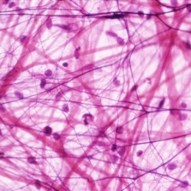 | А клітини цієї тканини здані синтезувати біологічно активні сполуки – нейрогормони
2. 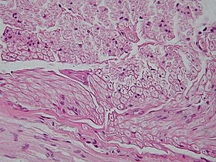 | Б сусідні клітини можуть формувати між собою контакти для швидшого проходження нервового імпульсу та забезпечення роботи органу, до складу якого входить тканина
3. 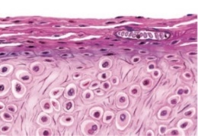 | В має високу еластичність, входить до складу вушних раковин, сухожиль і зв’язок, вкриває суглобові поверхні кісток, із неї формується зачаток скелета людини
4. 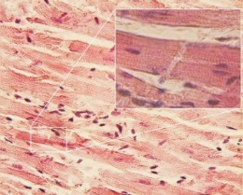 | Г містить велику кількість щільно розташованих волоконець, входить до складу сухожиль і зв’язок

11. Установіть відповідність між зображенням органу і фізіологічною системою, до якої він належить.
Орган | Фізіологічна система
1. 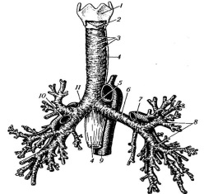 | А. Опорно-рухова система
2. 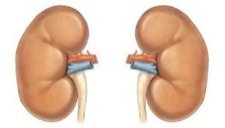 | Б. Травна система
3. 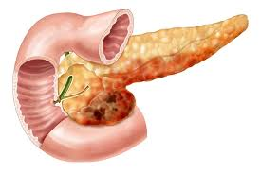 | В. Дихальна система
4. 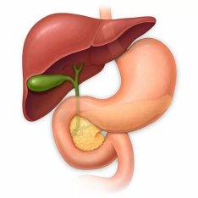 | Г. Кровоносна система
5. 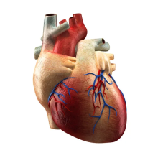 | Д. Нервова система
6. 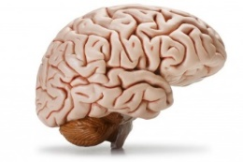 | Е. Ендокринна система
7. 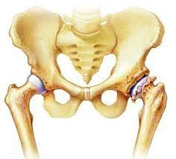 | Є. Видільна система

12. Розмістіть у правильній послідовності складові рефлекторної дуги:
А рецептор
Б чутливий нейрон
В робочий орган
Г руховий нейрон

Критерії оцінювання
Усього 30 балів. Для переведення отриманого балу за тест на 12-бальну шкалу, потрібно результат тестування помножити на 0,4.

Початковий та середній рівні |  |  |  |  |  | Достатній рівень |  |  | Високий рівень
1 | 2 | 3 | 4 | 5 | 6 | 7 | 8 | 9 | 10 | 11 | 12
А | А | Г | А | В | А, Д, Е | В | В | 1-Б  2-Г  3-Д  4-А  5-В | 1-Г  2-А  3-В  4-Б | 1-В  2-Є  3-Е  4-Б  5-Г  6-Д  7-А | А, Б, Г, В
1 | 1 | 1 | 1 | 1 | 1 | 2 | 2 | 5 | 4 | 7 | 4

Варіант 2
Початковий та середній рівні
1. Продовжте твердження: «Здатність людини до мислення, членороздільної мови, праці, свідомої діяльності та творчості є свідченням…».
А біосоціальної природи
Б здатності до самовідтворення
В подразливості
Г здатності до самооновлення

2. Укажіть науку, яка НЕ вивчає людину.
А гігієна
Б антропологія
В мікологія
Г фізіологія

3. Продовжте твердження: «Різноманіття клітин організму людини є наслідком…».
А диференціації клітин
Б поділу клітин
В росту клітин
Г регенерації клітин

4. Упізнайте тканину за описом: «Вистилає повітроносні шляхи, його клітини завдяки рухам війок очищують вдихуване повітря від частинок пилу».
А залозистий епітелій
Б хрящова тканина
В миготливий епітелій
Г покривний багатошаровий епітелій

5. Стан серця та його діяльність можна визначити, дослідивши електричні процеси в ньому. Який метод застосовується для цього дослідження?
А біохімічний
Б фізичний
В генетичний
Г антропометричний

6. Укажіть системи, за рахунок діяльності яких забезпечується динамічна сталість організму людини.
А нервової
Б кровоносної
В травної
Г видільної
Д ендокринної
Е імунної

Достатній рівень
7. Олесь та Марина аналізували інформацію про функціонування організму людини. Олесь зауважив, що гомеостаз є необхідною умовою для підтримання здоров’я. Марина сказала, що здатність адаптуватись є надзвичайно важливою для нормального функціонування організму людини. Хто з учнів висловив правильне твердження?
А Олесь
Б Марина
В обоє
Г обоє помиляються

8. Тарас та Мар’яна аналізували фізіологічні системи організму людини. Тарас зауважив, що залози ендокринної системи регулюють постійність внутрішнього середовища організму. Оленка відповіла, що діяльність ендокринних залоз регулюється гормонами гіпофіза. Хто з учнів висловив правильне твердження?
А Тарас
Б Мар’яна
В обоє
Г обоє помиляються

9. Характерною особливістю організму людини, як і будь-якої біологічної системи, є рівневість. Установіть послідовність рівнів організації організму людини від більшого рангу до меншого.
А система органів
Б клітина
В організм
Г тканина
Д орган

Високий рівень
10. Установіть відповідність між зображенням тканини та твердженням про її властивості.
1. 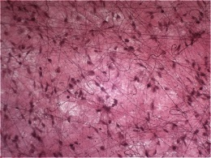 | А забезпечує рух крові по судинах, пересування їжі в травному тракті, переміщення організму в просторі
2. 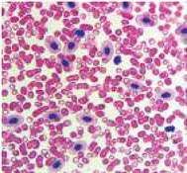 | Б забезпечує загоєння ран
3. 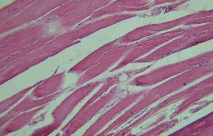 | В циркулює у внутрішньому середовищі організму, виконує трофічну й захисну функції
4. 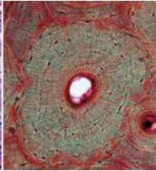 | Г утворює кістки скелета й вирізняється високими механічними властивостями

11. Розв’яжіть ребус та продовжте визначення: «Головний парний орган видільної системи людини, фільтри нашого організму – це…».
(Відповідь запишіть з малої літери.)



12. Розгадайте кросворд.
(Відповіді запишіть з малої літери через кому з пробілом, від 1 до 6.)

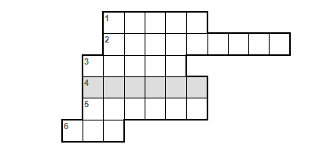
По горизонталі:
- Не годинник, а цокає.
- Нескінченний потяг, що розвозить по тілу поживні речовини.
- Що є провідниками сигналів від головного та спинного мозку до всіх органів тіла?
- Коли ситий, він мовчить. Коли голодний, він бурчить.
- Органи дихання людини.
- Повен хлівець білих овець. Що це за хлівець?

Критерії оцінювання
Усього 30 балів. Для переведення отриманого балу за тест на 12-бальну шкалу, потрібно результат тестування помножити на 0,4.
Початковий та середній рівні |  |  |  |  |  | Достатній рівень |  |  |  | Високий рівень
1 | 2 | 3 | 4 | 5 | 6 | 7 | 8 | 9 | 10 | 11 | 12
А | В | А | В | Б | А, Д, Е | В | В | 1-В  2-А  3-Д  4-Г  5-Б | 1-Б  2-В  3-А  4-Г | Нирки | 1. Серце  2. Кишківник  3. Нерви  4. Шлунок  5. Легені  6. Рот
1 | 1 | 1 | 1 | 1 | 3 | 2 | 2 | 5 | 4 | 3 | 6

Використані джерела
1. Біологія : підруч. для 8 кл. закл. загал. серед.освіти / П. Г. Балан, О. М. Кулініч,О. М. Юрченко. Київ: «Генеза», 2024.
URL: https://www.geneza.ua/sites/default/files/ebooks/%D0%91%D0%B0%D0%BB%D0%B0%D0%BD_%D0%91%D1%96%D0%BE%D0%BB%D0%BE%D0%B3%D1%96%D1%8F_8_%D0%BD%D0%B0%D0%B2%D1%87_%D0%BF%D0%BE%D1%81_%D1%87_1_%D0%B2%D0%B5%D1%80%D0%B5%D1%81%D0%B5%D0%BD%D1%8C.pdf
2. Зображення Google. URL: https://www.google.com/imghp?hl=uk&tab=wi
URL: https://mon.gov.ua/static-objects/mon/sites/1/zagalna%20serednya/Navchalni.prohramy/2023/Model.navch.prohr.5-9.klas/Pryrodnycha.osvitnya.haluz.2023/08.09.2023/Biolohiya.7-9.klas.Balan.ta.in-08.09.2023.pdf
3. Модельна навчальна програма «Біологія. 7–9 класи» для закладів загальної середньої освіти (автори Балан П.Г., Кулініч О.М., Юрченко Л.П.).

ГР 1. Проводжу дослідження природи
Варіант 1
Початковий та середній рівні
Завдання з вибором ОДНІЄЇ правильної відповіді.
1. Учні досліджували основні властивості організму людини. У ході обговорення виникло питання: «Яка властивість свідчить про те, що організм людини є відкритою біологічною системою?». Яку відповідь отримали учні?
А здійснення обміну речовин та енергії
Б подразливість
В здатність до самовідтворення
Г здатність до самооновлення

2. Одним із найцінніших глибоких сухожилкових рефлексів для клінічної діагностики під час неврологічного обстеження є колінний рефлекс. Для його дослідження застосовується метод:
А статистичний
Б моніторинг
В експеримент
Г моделювання

3. Учні та учениці вивчали системи організму людини, що забезпечують узгодження дії органів різних фізіологічних систем та підтримання гомеостазу в організмі людини. Які із запропонованих систем виконують зазначені функції?
А нервова, кровоносна, дихальна
Б кровоносна, дихальна, ендокринна
В травна, імунна, видільна
Г нервова, ендокринна, імунна

Достатній рівень
4. Артем та Оксана аналізували інформацію про фізіологічні системи організму людини. Артем зауважив, що шкіра є найбільшим органом. Оксана підкреслила, що шкіра відіграє важливу роль у забезпеченні контакту організму з навколишнім середовищем. Хто з учнів має рацію?
А Артем
Б Оксана
В обоє мають рацію
Г обоє помиляються

5. Іван та Олена аналізували фізіологічні системи організму людини. Іван зауважив, що залози ендокринної системи вироблять біологічно активні речовини – гормони. Оленка відповіла, що гормони можуть виробляти клітини, які не входять до складу ендокринних залоз. Хто з учнів має рацію?
А Іван
Б Олена
В обоє мають рацію
Г обоє помиляються

Високий рівень
6. Під час дослідження тканин організму людини учням було продемонстровано три мікрофотографії. Розглядаючи кожне зображення, восьмикласники зазначали особливості будови тканини, її властивості та особливості, що впливають на виконувані функції.
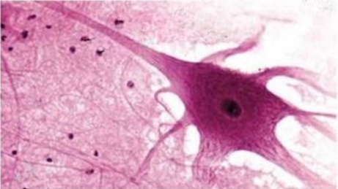 | 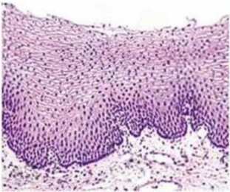 | 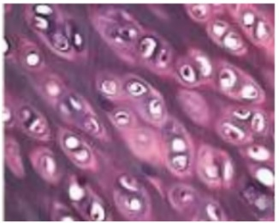
Фото 1 | Фото 2 | Фото 3

6.1. Розгляньте зображення на фото 1. Яка властивість притаманна клітинам цієї тканини?
А висока еластичність
Б здатність синтезувати біологічно активні сполуки – нейрогормони
В забезпечення скорочення та рухів тіла
Г містить велику кількість щільно розташованих волоконець

6.2. Розгляньте зображення на фото 2. Яку особливість мають клітини цієї тканини?
А формують між собою контакти для швидшого проходження нервового імпульсу
Б мають здатність до скорочення
В зберігають запас поживних речовин
Г майже повна відсутність міжклітинної речовини

6.3. Прочитайте опис тканини, зображеної на фото 3.
Ця тканина людського організму має високу еластичність завдяки великій кількості волокон у міжклітинній речовині. Вона входить до складу вушних раковин, суглобових поверхонь кісток, міжхребцевих дисків. Її функції: опорна, захисна та амортизаційна.
Про яку тканину йдеться в тексті?
(Відповідь упишіть одним словом з малої літери в Н.в. одн.)

Критерії оцінювання
Рівні | Початковий і середній |  |  | Достатній |  | Високий |  |  | Усього балів
№ТЗ | 1 | 2 | 3 | 4 | 5 | 6 |  |  | Усього балів
 |  |  |  |  |  | 6.1. | 6.2. | 6.3. | Усього балів
Відповіді | А | В | Г | В | В | Б | А | хрящова | Усього балів
Бали | 1 | 1 | 1 | 2 | 2 | 1 | 2 | 2 | 12

Варіант 2
Початковий та середній рівні
Завдання з вибором ОДНІЄЇ правильної відповіді
1. Під час вивчення різноманітності клітин організму людини учні замислилися над проблемним питанням: «Завдяки якому біологічному процесу клітини нашого організму набувають різноманітності?». Яку відповідь вони знайшли?
А диференціація
Б поділ
В ріст
Г регенерація

2. Стан серця та особливості його роботи можна визначити, досліджуючи електричні процеси в міокарді (серцевому м’язі). Для цього застосовують метод:
А біохімічний
Б фізичний
В генетичний
Г антропометричний

3. Учні та учениці вивчали явище динамічної сталості внутрішнього середовища організму людини. Які із запропонованих систем забезпечують підтримання цієї сталості?
А нервова, ендокринна, імунна
Б кровоносна, нервова, травна
В дихальна, травна, гуморальна
Г видільна, імунна, кровоносна

Достатній рівень
4. Олесь та Марина аналізували інформацію про функціонування організму людини. Олесь зауважив, що гомеостаз є необхідною умовою для підтримання здоров’я. Марина сказала, що здатність адаптуватись є надзвичайно важливою для нормального функціонування організму людини. Хто з учнів має рацію?
А Олесь
Б Марина
В обоє мають рацію
Г обоє помиляються

5. Тарас та Мар’яна аналізували фізіологічні системи організму людини. Іван зауважив, що залози ендокринної системи регулюють постійність внутрішнього середовища організму. Оленка відповіла, що діяльність ендокринних залоз регулюється гормонами гіпофіза. Хто з учнів має рацію?
А Тарас
Б Мар’яна
В обоє мають рацію
Г обоє помиляються

Високий рівень
6. Характерною особливістю організму людини, як і будь-якої біологічної системи, є рівневість. Тканини – це рівень організації живого, що об’єднує клітини зі спільною будовою, функціями та походженням. Сучасні наукові дослідження тканин людини дозволяють вивчати їх на клітинному та молекулярному рівнях, що має важливе значення для медицини: створення штучних органів, лікування хвороб крові, відновлення хрящів i кісток, нейрореабілітації тощо.

6.1. Учені виростили з клітин хрящової тканини нові зразки у лабораторії. Потім ці штучно створені хрящі пересадили пацієнтам із пошкодженими суглобами. У результаті суглоб частково відновив свою рухливість, а біль зменшився.

Укажіть, яку властивість хрящової тканини дослідили вчені під час цього дослідження?
А здатність до скорочення
Б здатність до нервової провідності
В обмежену здатність до регенерації та відновлення функцій
Г здатність до утворення антитіл

6.2. Установіть відповідність між зображенням тканини та твердженням про її властивості:

1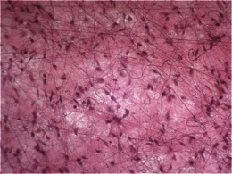 | А забезпечує рух крові по судинах, пересування їжі в травному тракті, переміщення організму в просторі
2 | Б забезпечує загоєння ран
3 | В циркулює у внутрішньому середовищі організму, виконує трофічну й захисну функції
4 | Г утворює кістки скелета й вирізняється високими механічними властивостями

6.3. Прочитайте текст.
Ця тканина організму людини складається з клітин, що мають довгі відростки. Вона забезпечує сприйняття подразнень, передавання й обробку інформації, а також регуляцію діяльності органів i систем. Деякі клітини цієї тканини здатні синтезувати біологічно активні сполуки.
Про яку тканину йдеться в тексті?
(Відповідь упишіть одним словом з малої літери в Н.в. одн.)

Критерії оцінювання
Рівні | Початковий і середній |  |  | Достатній |  | Високий |  |  | Усього балів
№ТЗ | 1 | 2 | 3 | 4 | 5 | 6 |  |  | Усього балів
 |  |  |  |  |  | 6.1. | 6.2. | 6.3. | Усього балів
Відповіді | А | Б | А | В | В | В | 1-Б  2-В  3-А  4-Г | нервова | Усього балів
Бали | 1 | 1 | 1 | 2 | 2 | 1 | 2 | 2 | 12

Використані джерела
1. Біологія. Підручник для 8 класу. Балан П.Г. URL:
https://www.geneza.ua/product/1202
2. Зображення Google. URL: https://www.google.com/imghp?hl=uk&tab=wi
3. Модельна навчальна програма «Біологія. 7–9 класи» для закладів загальної середньої освіти (автори Балан П.Г., Кулініч О.М., Юрченко Л.П.). URL:https://mon.gov.ua/static-objects/mon/sites/1/zagalna%20serednya/Navchalni.prohramy/2023/Model.navch.prohr.5-9.klas/Pryrodnycha.osvitnya.haluz.2023/08.09.2023/Biolohiya.7-9.klas.Balan.ta.in-08.09.2023.pdf

ГР 2. Опрацьовую та використовую інформацію
Варіант 1
Початковий та середній рівні
Завдання з вибором ОДНІЄЇ правильної відповіді.
1. Упізнайте за описом клітини організму людини.
Ці клітини мають унікальну властивість: можуть перетворюватися на різні типи клітин організму. Вони забезпечують ріст, розвиток і відновлення пошкоджених тканин. Знаходяться у зародковому та дорослому організмі (наприклад, у кістковому мозку).
А стовбурові
Б епітеліальні
В нервові
Г м’язові

2. Розгляньте зображення клітини.
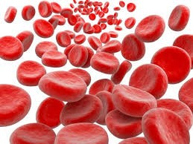 | 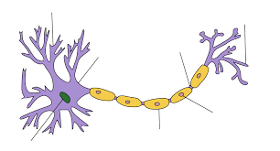 | 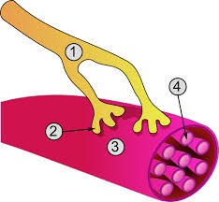
Еритроцити | Нейрон | Міоцит

Оберіть твердження, яке правильно описує клітини організму людини.
А Клітини мають однакову форму, але відрізняються за розмірами.
Б Усі клітини абсолютно однакові – i за формою, i за розміром.
В Форма клітин різна, проте розміри завжди збігаються.
Г Клітини можуть мати різну форму залежно від функцій в організмі.

3. Упізнайте за описом тканину організму людини.
У людському організмі існують різні типи тканин, кожна з яких має свої особливості та функції. Окрему групу становлять тканини, що утворюють залози. Клітини цих тканин здатні виробляти спеціальні речовини, секрети, та виділяти їх назовні або в кров. Саме завдяки цим тканинам організм має можливість регулювати багато життєвих процесів.
А епітеліальна
Б хрящова
В нервова
Г сполучна

Достатній рівень
4. Визначте, користуючись рисунком, які ще рівні організації можуть зазнати змін, якщо порушення виникло на рівні тканини.
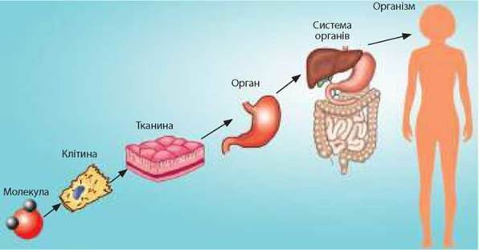

А тільки клітина
Б клітина, орган
В орган, система органів, організм
Г лише організм

5. Опрацюйте в таблиці інформацію про різні клітини i тканини людини та їхні функції.
Клітина/тканина/орган | Функція
Щитовидна залоза | Виділяє гормони (тироксин, трийодтиронін), які регулюють обмін речовин, ріст і розвиток організму.
Панкреатичні β-клітини | Синтезують і виділяють інсулін, що знижує рівень глюкози в крові та забезпечує її надходження в клітини.
Підшкірна жирова тканина | Виконує функцію запасання енергії, теплоізоляції та захисту органів від механічних ушкоджень.
Клітини шлунково-кишкового тракту | Секретують ферменти, слиз та гормони беруть участь у перетравленні їжі та всмоктуванні поживних речовин.
Наднирники | Виділяють гормони (адреналін, кортизол, альдостерон), що регулюють обмін речовин, адаптацію до стресу та водно-сольовий баланс.

Визначте правильний висновок.
А Гормони виробляють тільки клітини ендокринних залоз.
Б Деякі гормони можуть виробляти клітини, що не входять до складу ендокринних залоз.
В Будь-які клітини організму можуть виробляти гормони.
Г Лише залози внутрішньої секреції регулюють обмін речовин.

Високий рівень
6. Прочитайте текст і виконайте завдання. Організм людини – це єдина цілісна система, у якій усі органи працюють злагоджено. Вони об’єднані у фізіологічні (дихальну, травну, кровоносну, нервову тощо) та функціональні системи. Важливу роль відіграють регуляторні системи, адже саме вони координують роботу всіх інших органів і підтримують сталість внутрішнього середовища.

6.1. Оберіть орган, який виконує такі функції: контролює всі процеси в організмі, забезпечує мислення та пам’ять.
А легені
Б мозок
В нирки
Г серце
Д шлунок

6.2. Установіть відповідність між органом і фізіологічною системою, до якої він належить.
 | Орган |  | Фізіологічна система
1 | Нирки | А | Нервова система
2 | Тазові кістки | Б | Видільна система
3 | Мозок | В | Опорно-рухова система
4 | Серце | Г | Кровоносна система

6.3. Визначте за описом органи. Видільна система людини виводить з організму зайву воду та шкідливі речовини. Головним органом цієї системи є парні органи бобоподібної форми.
(Відповідь упишіть словом з малої літери в Н.в. мн.)

Критерії оцінювання
Рівні | Початковий і середній |  |  | Достатній |  | Високий |  |  | Усього балів
№ТЗ | 1 | 2 | 3 | 4 | 5 | 6 |  |  | Усього балів
 |  |  |  |  |  | 6.1. | 6.2. | 6.3. | Усього балів
Відповіді | А | Г | А | В | Б | Б | 1-Б, 2-В, 3-А, 4-Г | нирки | Усього балів
Бали | 1 | 1 | 1 | 2 | 2 | 1 | 2 | 2 | 12

Використані джерела
1. Біологія. Підручник для 8 класу. Балан П.Г. URL: https://www.geneza.ua/product/1202
2. Зображення Google. URL: https://www.google.com/imghp?hl=uk&tab=wi
3. Модельна навчальна програма «Біологія. 7–9 класи» для закладів загальної середньої освіти (автори Балан П.Г., Кулініч О.М., Юрченко Л.П.). URL:https://mon.gov.ua/static-objects/mon/sites/1/zagalna%20serednya/Navchalni.prohramy/2023/Model.navch.prohr.5-9.klas/Pryrodnycha.osvitnya.haluz.2023/08.09.2023/Biolohiya.7-9.klas.Balan.ta.in-08.09.2023.pdf

Варіант 2
Початковий та середній рівні
Завдання з вибором ОДНІЄЇ правильної відповіді.
1. Продовжте твердження: «Здатність людини до мислення, членороздільної мови, праці, свідомої діяльності та творчості є свідченням…».
А біосоціальної природи
Б здатності до самовідтворення
В подразливості
Г здатності до самооновлення

2. Організм людини як особливу біологічну систему вивчають різні науки, насамперед біологічні. Визначте, яка з дисциплін НЕ належить до сфери наук, що вивчають людину.
А гігієна
Б антропологія
В мікологія
Г фізіологія

3. Упізнайте за описом тканину організму людини.
Розглядаючи мікроскопічну будову тканини, яка вистилає повітроносні шляхи, можна побачити, що її клітини оснащені мікроскопічними виростами – війками. Завдяки їхнім синхронним рухам, вдихуване повітря ефективно очищується від мікроскопічних частинок пилу, патогенів та інших сторонніх речовин, що є критично важливим для захисту дихальної системи. Цей механізм є невід’ємною частиною бар’єрної функції організму.
А залозистий епітелій
Б хрящова тканина
В миготливий епітелій
Г покривний багатошаровий епітелій

Достатній рівень
4. Визначте, користуючись рисунком, які два рівні організації безпосередньо входять до складу серцево-судинної системи, що вийшла з ладу.

А клітина, організм
Б тканина, клітина
В орган, тканина
Г орган, клітина

5. Опрацюйте в таблиці інформацію про регуляцію температури тіла людини.
Умова | Реакція організму
Підвищення температури навколишнього середовища | Розширення кровоносних судин шкіри для збільшення тепловіддачі, активне потовиділення, зниження фізичної активності.
Підвищення температури тіла | Виділення поту для охолодження організму при його випаровуванні, лихоманка, почервоніння шкіри, пришвидшене дихання та серцебиття.
Зниження температури тіла | Вироблення тепла за рахунок м’язових скорочень (тремтіння), озноб, звуження судин шкіри, підвищення обміну речовин.
Зниження температури навколишнього середовища | Звуження кровоносних судин шкіри для зменшення тепловіддачі, поява «гусячої шкіри», можливе м’язове тремтіння.

Визначте правильний висновок.
А Організм реагує на зміни температури лише шляхом скорочення м’язів.
Б Підвищення температури навколишнього середовища та температури тіла є реакціями, спрямованими на збереження тепла.
В Організм людини підтримує постійну температуру тіла, використовуючи різні механізми.
Г Коли температура знижується, кровоносні судини шкіри розширюються.

Високий рівень
6. Прочитайте текст і виконайте завдання.
Тканина – це сукупність клітин, об’єднаних загальною будовою, функціями і походженням, а також міжклітинної речовини. В організмі людини розрізняють чотири типи тканин: епітеліальні, тканини внутрішнього середовища, м’язові тканини та нервова.

6.1. Визначте зображення мікроскопічної будови кісткової тканини.
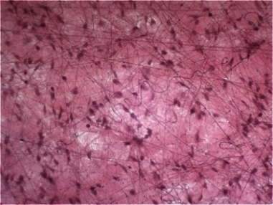 |  | 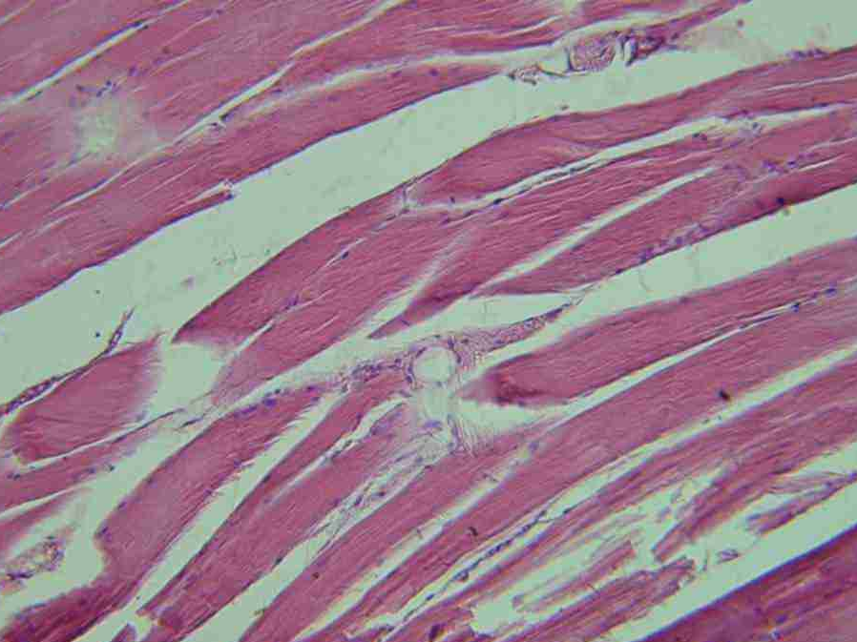
А | Б | В | Г

6.2. Іван та Олена обговорювали будову і функції сполучних тканин.
Іван сказав, що жирова тканина виконує лише функцію запасання поживних речовин. Олена зауважила, що жирова тканина також бере участь у терморегуляції та виділенні біологічно активних речовин.
Хто з них має рацію?
А Іван
Б Олена
В обоє мають рацію
Г обоє помиляються

6.3. Визначте тканину, яка є рідкою та виконує транспортну, регуляторну та захисну функції.
(Відповідь упишіть словом з малої літери в Н.в.)

Критерії оцінювання
Рівні | Початковий і середній |  |  | Достатній |  | Високий |  |  | Усього балів
№ТЗ | 1 | 2 | 3 | 4 | 5 | 6 |  |  | Усього балів
 |  |  |  |  |  | 6.1. | 6.2. | 6.3. | Усього балів
Відповіді | А | В | В | В | В | Г | Б | кров | Усього балів
Бали | 1 | 1 | 1 | 2 | 2 | 1 | 2 | 2 | 12

Використані джерела
1. Біологія. Підручник для 8 класу. Балан П.Г. URL: https://www.geneza.ua/product/1202
2. Зображення Google. URL: https://www.google.com/imghp?hl=uk&tab=wi
3. Модельна навчальна програма «Біологія. 7–9 класи» для закладів загальної середньої освіти (автори Балан П.Г., Кулініч О.М., Юрченко Л.П.). URL:https://mon.gov.ua/static-objects/mon/sites/1/zagalna%20serednya/Navchalni.prohramy/2023/Model.navch.prohr.5-9.klas/Pryrodnycha.osvitnya.haluz.2023/08.09.2023/Biolohiya.7-9.klas.Balan.ta.in-08.09.2023.pdf

ГР 3. Усвідомлюю закономірності природи

Варіант 1
Початковий та середній рівні
Завдання із вибором ОДНІЄЇ правильної відповіді
1. Укажіть ознаку, яка характеризує організм людини як біологічну систему.
А здатність пересуватися у просторі
Б клітинна будова та обмін речовин
В складається лише з органів
Г не залежить від довкілля

2. Упізнайте рівень організації живого за описом: «Це найменша структурна й функціональна одиниця організму людини».
А тканинний
Б клітинний
В органний
Г системний

3. Оберіть приклад узгодженої взаємодії органів людини у межах однієї системи.
А Їжа починає перетравлюватися у ротовій порожнині, а далі – у шлунку.
Б Легені забезпечують організм ферментами для травлення.
В Серце виробляє сигнали для роботи нервової системи.
Г Нирки виділяють ферменти для розщеплення білків у кишечнику.

Достатній рівень
4. Оберіть ДВІ властивості, які підтверджують, що організм людини функціонує як цілісна біологічна система.
А Цілісність організму, де всі органи працюють узгоджено.
Б Наявність лише однієї системи органів.
В Здатність до саморегуляції (підтримання гомеостазу).
Г Відсутність взаємозв’язку між частинами організму.
Д Відсутність спадкової інформації.

5. Проаналізуйте твердження. Які з них правильні?
І. Органи людини працюють ізольовано, незалежно один від одного.
ІІ. Для підтримки життя органи i системи органів взаємодіють як єдине ціле.
А правильне І
Б правильне ІІ
В обидва правильні
Г обидва неправильні

Високий рівень
6. Прочитайте текст i виконайте завдання.
Організм людини складається з клітин, які об’єднуються в тканини. Тканини формують органи, а ті – системи органів. Усі системи працюють узгоджено. Якщо одна система зазнає порушень, це впливає на роботу інших. Наприклад, під час сильної кровотечі знижується доставка кисню до органів, тому страждають усі клітини організму.

6.1. Як називається властивість організму, що пояснює взаємозалежність його частин?
(Відповідь запишіть з малої літери.)

6.2. Установіть відповідність між рівнем організації живого та його прикладом.
 | Рівень організації |  | Приклад
1 | клітинний | А | серце
2 | тканинний | Б | епітелій
3 | органний | В | нервова клітина
4 | систем органів | Г | кровоносна система

6.3. Упізнайте приклади прояву життєвих процесів, які ілюструють учні/учениці.
1.Оксана: «Я дихаю швидше після бігу»
2.Дмитро: «У мене загоїлася подряпина»
3.Ірина: «Я відчуваю запах квітів»
4.Михайло: «Я намагаюся дотримуватися збалансованого раціону харчування»
(Відповідь упишіть з малої літери в Н.в.)

Критерії оцінювання
Рівні | Початковий і середній |  |  | Достатній |  | Високий |  |  | Усього балів
№ТЗ | 1 | 2 | 3 | 4 | 5 | 6 |  |  | Усього балів
 |  |  |  |  |  | 6.1. | 6.2. | 6.3. | Усього балів
Відповіді | Б | Б | А | А, В | Б | цілісність | 1-В, 2-Б, 3-А, 4-Г | 1. дихання  2. регенерація  3. подразливість  4. живлення | Усього балів
Бали | 1 | 1 | 1 | 2 | 2 | 1 | 2 | 2 | 12

Використані джерела
1. Біологія. Підручник для 8 класу. Балан П.Г. URL: https://www.geneza.ua/product/1202
2. Модельна навчальна програма «Біологія. 7–9 класи» для закладів загальної середньої освіти (автори Балан П.Г., Кулініч О.М., Юрченко Л.П.).
URL:https://mon.gov.ua/static-objects/mon/sites/1/zagalna%20serednya/Navchalni.prohramy/2023/Model.navch.prohr.5-9.klas/Pryrodnycha.osvitnya.haluz.2023/08.09.2023/Biolohiya.7-9.klas.Balan.ta.in-08.09.2023.pdf

Варіант 2
Початковий та середній рівні
Завдання із вибором ОДНІЄЇ правильної відповіді
1. Укажіть основну одиницю будови організму людини.
А орган
Б клітина
В система органів
Г тканина

2. Упізнайте за описом рівень організації живого: «Це частина організму, що складається з кількох типів тканин i виконує певну функцію. Наприклад, перекачує кров або забезпечує дихання».
А клітинний
Б органний
В системний
Г організмовий

3. Оберіть процес, що відображає здатність організму до саморегуляції.
А Утрата великої кількості води при потовиділенні.
Б Підтримання сталої температури тіла.
В Утома після фізичного навантаження.
Г Ріст волосся.

Достатній рівень
4. Оберіть ДВІ властивості, які характеризують організм людини як біологічну систему.
А Взаємозалежність частин тіла.
Б Випадковість у функціонуванні органів.
В Здатність до відновлення.
Г Відсутність саморегуляції.
Д Незалежність від навколишнього середовища.

5. Проаналізуйте твердження. Які з них правильні?
І. Травна система може функціонувати окремо від інших систем органів.
ІІ. Усі системи організму людини взаємопов’язані.
А правильне І
Б правильне ІІ
В обидва правильні
Г обидва неправильні

Високий рівень
6. Прочитайте текст i виконайте завдання.
Організм людини є цілісною системою, у якій усі органи й системи працюють разом. Наприклад, під час фізичного навантаження серцево-судинна система активніше транспортує кисень, а дихальна система забезпечує його надходження. У цей час видільна система виводить продукти обміну, а нервова – координує роботу всіх органів.

6.1. Як називається властивість організму підтримувати сталість внутрішнього середовища?
(Відповідь запишіть з малої літери.)

6.2. Установіть відповідність між системою органів та її основною функцією.
 | Система органів |  | Функція
1 | травна | А | Координація діяльності організму
2 | нервова | Б | Забезпечення клітин киснем
3 | дихальна | В | Перетравлення та засвоєння їжі
4 | кровоносна | Г | Транспорт речовин в організмі

6.3. Упізнайте приклади взаємодії систем органів, які ілюструють учні/учениці.
1.Андрій: «Після прийому їжі у мене частішає серцебиття»
2.Марина: «Коли я бігаю, дихаю швидше»
3.Сергій: «Коли я відчуваю холод, у мене з’являється тремтіння»
4.Наталя: «Коли я втомлена, мені хочеться спати».
(Відповідь упишіть з малої літери через кому з пробілом згідно з правописом.)

Критерії оцінювання
Рівні | Початковий і середній |  |  | Достатній |  | Високий |  |  | Усього балів
№ТЗ | 1 | 2 | 3 | 4 | 5 | 6 |  |  | Усього балів
 |  |  |  |  |  | 6.1. | 6.2. | 6.3. | Усього балів
Відповіді | Б | Б | Б | А, В | Б | гомеостаз | 1-В, 2-А, 3-Б, 4-Г | 1 травна, кровоносна  2 дихальна, кровоносна  3 нервова, опорно-рухова  4 нервова, ендокринна | Усього балів
Бали | 1 | 1 | 1 | 2 | 2 | 1 | 2 | 2 | 12

Використані джерела
1. Зображення Google. URL: https://www.google.com/imghp?hl=uk&tab=wi
2. Біологія. Підручник для 8 класу. Балан П.Г. URL: https://www.geneza.ua/product/1202
3. Модельна навчальна програма «Біологія. 7–9 класи» для закладів загальної середньої освіти (автори Балан П.Г., Кулініч О.М., Юрченко Л.П.). URL:https://mon.gov.ua/static-objects/mon/sites/1/zagalna%20serednya/Navchalni.prohramy/2023/Model.navch.prohr.5-9.klas/Pryrodnycha.osvitnya.haluz.2023/08.09.2023/Biolohiya.7-9.klas.Balan.ta.in-08.09.2023.pdf

Нервова система

ГР 1. Проводжу дослідження природи
Варіант 1
Початковий та середній рівні
Завдання з вибором ОДНІЄЇ правильної відповіді.
1. Учні та учениці під час виконання лабораторного дослідження розглядали мікропрепарати тканин людини. Яку форму мають нейрони, що забезпечують провідність нервової тканини?
 | 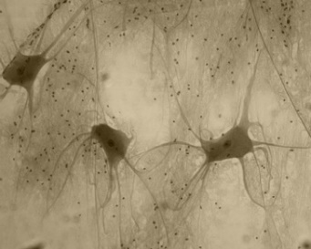 | 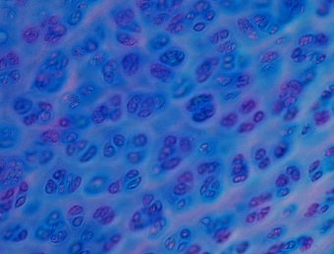 | 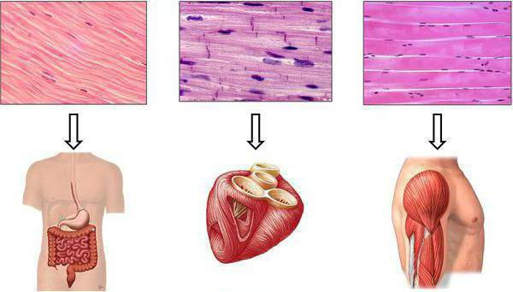
Кісткова тканина | Нервова тканина | Хрящова тканина | М’язова тканина
А кулясті
Б видовжені
В зірчасті
Г кубічні

2. Під час виконання науково-дослідницького проєкту школярі дізналися, що деякі безумовні рефлекси використовують у медицині для встановлення стану організму. Який із запропонованих рефлексів перевіряє лікар у діагностичних цілях?
А хапальний
Б смоктальний
В колінний
Г слиновидільний

3. Учні та учениці разом з учителькою досліджували особливості будови спинного мозку за муляжами та моделями. Вони розглянули розміщення білої та сірої речовини, знайшли виходи спинномозкових нервів, дослідили особливості оболонок мозку. Який основний метод дослідження вони застосовували?
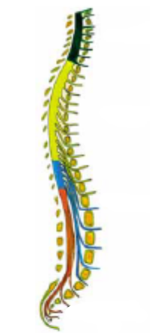
А експеримент
Б математично-статистичний
В моделювання
Г порівняльно-описовий

Достатній рівень
4. Учень регулярно недосипає та проводить багато часу за гаджетами. Визначте наслідки, які можуть бути для його нервової системи.
А підвищення працездатності
Б порушення біоритмів
В прискорене формування нових нейронів
Г перевтома нервової системи

5. На лабораторному дослідженні рефлекторної дуги учні/учениці вивчали шлях нервового імпульсу.
Щоб зрозуміти механізм передачі нервового імпульсу та як компоненти рефлекторної дуги працюють разом для забезпечення швидкої, мимовільної відповіді організму, виконали спостереження за колінним рефлексом.
Увідповідніть компоненти рефлекторної дуги та їх функції.
 | Компонент |  | Функція
1 | рецептор | А | передає імпульс до нервового центру
2 | чутливий нейрон | Б | місце обробки інформації
3 | руховий нейрон | В | сприймає подразнення
4 | нервовий центр | Г | передає імпульс від нервового центру

Високий рівень
6. Учні досліджували графік розвитку мозочка людини та сформулювали такі висновки. Учениця сказала, що після народження на першому році життя мозочок людини швидко розвивається. Виражене збільшення маси мозочка відзначається між 5-им та 11-им місяцями життя. Потім мозочок росте повільніше.
Учень сказав, що після народження на першому році життя мозочок людини швидко розвивається. Потім мозочок росте повільніше. У віці близько шести років його маса досягає 120 грамів.
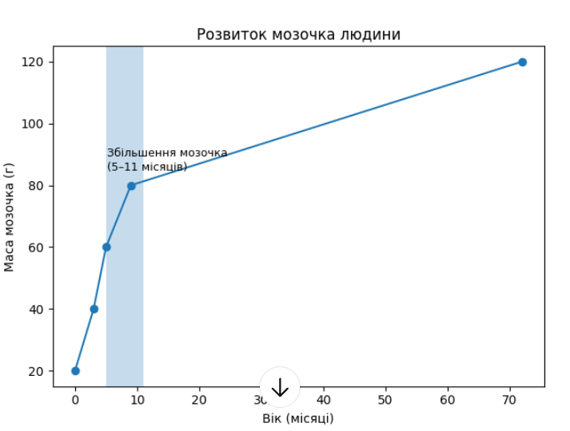

Чий висновок відповідає графіку?
А учня
Б учениці
В обох
Г обоє допустили помилку

7. Вивчаючи захисні рефлекси, учні/учениці з’ясували, що під час дотику до гарячого предмета людина миттєво відсмикує руку.

7.1. Оберіть ДВА правильні твердження щодо описаного захисного рефлексу.
А Відсмикування руки є безумовним рефлексом.
Б Відсмикування руки є умовним рефлексом.
В Ця реакція здійснюється через рефлекторну дугу за участю головного мозку.
Г Ця реакція здійснюється через рефлекторну дугу за участю спинного мозку.

7.2. Чому реакція відбувається швидше, ніж усвідомлення болю?
А Головний мозок блокує відчуття болю до завершення руху.
Б Больові рецептори повільніше сприймають подразнення, ніж рухові нейрони передають сигнал.
В Реакція здійснюється на рівні спинного мозку, а усвідомлення болю відбувається після надходження імпульсу до кори головного мозку.
Г Нервовий імпульс до м’язів передається швидше, ніж до головного мозку.

Критерії оцінювання
Рівні | Початковий і середній |  |  |  | Достатній |  | Високий |  |  | Усього балів
№ТЗ | 1 | 2 | 3 | 4 |  | 5 | 6 | 7 |  | Усього балів
 |  |  |  |  |  |  |  | 7.1 | 7.2 | Усього балів
Відповіді | В | В | В | Б, Г |  | 1-В, 2-А, 3-Г, 4-Б | В | А, Г | В | Усього балів
Бали | 1 | 1 | 1 | 2 |  | 2 | 2 | 2 | 1 | 12

Варіант 2
Початковий та середній рівні.
Завдання із вибором ОДНІЄЇ правильної відповіді.
1. Учні та учениці під час виконання лабораторного дослідження розглядали мікропрепарати тканин людини. Завдяки особливостям будови нервова тканина має дві властивості, одна з яких провідність. Укажіть другу властивість нервової системи.
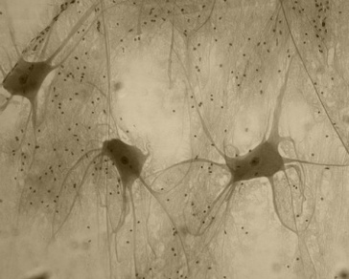
А скорочення
Б міцність
В еластичність
Г збудливість

2. Під час виконання науково-дослідницького проєкту школярі дізналися, що деякі безумовні рефлекси використовують у медицині для встановлення стану організму. Який із запропонованих рефлексів перевіряє лікар в діагностичних цілях?

А хапальний
Б смоктальний
В мигальний
Г слиновидільний

3. Учні та учениці разом з учителькою досліджували особливості будови головного мозку за муляжами, моделями та пластинчастими препаратами. Вони розглянули розміщення білої та сірої речовини в стовбурі, мозочку та передньому мозку. Який основний метод дослідження вони застосовували?
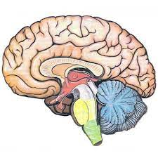
А експеримент
Б порівняльно-описовий
В математично-статистичний
Г моделювання

Достатній рівень
4. Учні/учениці виконували дослідницький проєкт, щоб дізнатися як надмірне користування гаджетами перед сном впливає на нервову систему. Визначте ДВА правильні висновки до їх дослідження.
А Світло екрана стимулює вироблення мелатоніну.
Б Світло пригнічує вироблення мелатоніну.
В Світло порушує добові біоритми.
Г Нервова система не реагує на світлові подразники.

5. На лабораторному дослідженні рефлекторної дуги учні/учениці вивчали шлях нервового імпульсу.
Щоб зрозуміти механізм передачі нервового імпульсу та як компоненти рефлекторної дуги працюють разом для забезпечення швидкої, мимовільної відповіді організму, виконали спостереження за захисним рефлексом.
Увідповідніть компоненти рефлекторної дуги та їх функції.
 | Компонент |  | Функція
1 | рецептор | А | передає імпульс до нервового центру.
2 | чутливий нейрон | Б | виконує реакцію
3 | руховий нейрон | В | сприймає подразнення
4 | ефектор | Г | передає імпульс від нервового центру

Високий рівень
6. Учні досліджували графік розвитку мозочка людини та сформулювали такі висновки. Учениця сказала, що після народження на першому році життя мозочок людини швидко розвивається. Маса мозочка немовляти складає 20 грам, у 10 місяців вона збільшується у 4 рази. Учень сказав, що після народження на першому році життя мозочок людини швидко розвивається. Потім мозочок росте повільніше і в п’ять років його маса досягає 120 грам.
Чий висновок відповідає графіку?
А учня
Б учениці
В обох
Г обоє допустили помилку

7. Ситуаційна задача: після травми людина втратила чутливість у пальцях руки, але зберегла можливість рухати ними.

7.1. Який відділ нервової системи, імовірно, пошкоджений?
А руховий відділ периферичної нервової системи
Б чутливий відділ периферичної нервової системи
В центральна нервова система
Г вегетативна нервова система

7.2. Який можливий шлях відновлення функції з точки зору біології?
А повне видалення ушкодженої ділянки нерва
Б заміна ушкодженої ділянки м’язовою тканиною
В регенерація нервових волокон за умови збереження тіла нейрона, фізіотерапія
Г повна іммобілізація (знерухомлення) кінцівки без лікування

Критерії оцінювання
Рівні | Початковий і середній |  |  | Достатній |  | Високий |  |  | Усього балів
№ТЗ | 1 | 2 | 3 | 4 | 5 | 6 | 7 |  | Усього балів
 |  |  |  |  |  |  | 7.1 | 7.2 | Усього балів
Відповіді | Г | В | Г | Б, В | 1-В, 2-А, 3-Г, 4-Б | Б | Б | В | Усього балів
Бали | 1 | 1 | 1 | 2 | 2 | 2 | 1 | 2 | 12

Використані джерела
1. Біологія. Підручник для 8 класу. Балан П.Г. URL: https://www.geneza.ua/product/1202
2. Головацький А. С., Черкасов В. Г., Сапін М. Р., Парахін А. І. Анатомія людини у трьох томах. Вінниця : Нова Книга, 2007. Т. 2. 456 с.
3. David Price, Andrew P. Jarman, John O. Mason, Peter C. Kind. Building Brains: An Introduction to Neural Development. New York : Wiley, 2011. 348 с.

ГР 2. Опрацьовую та використовую інформацію
Варіант 1
Початковий та середній рівні
Завдання із вибором ОДНІЄЇ правильної відповіді.
1. Розгляньте малюнок будови головного мозку людини. Яку структуру позначено помилково?
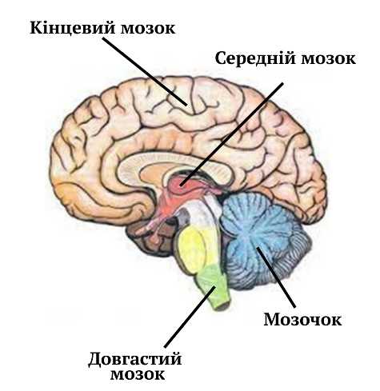
А мозочок
Б довгастий мозок
В кінцевий мозок
Г середній мозок

2. Основні регуляторні системи організму людини – нервова, ендокринна та імунна. Вони забезпечують узгоджену роботу органів і підтримання гомеостазу. Укажіть пару фізіологічних систем, для якої характерне керування функціями організму за допомогою впливів біологічно активних речовин та електричних імпульсів.
А нервова та імунна
Б нервова та ендокринна
В імунна та ендокринна
Г імунна, нервова та ендокринна

3. Спинний і головний мозок криті трьома сполучнотканинними оболонками.
Павутинна оболонка є тонким листком пухкої волокнистої сполучної тканини. Тверда оболонка утворена щільною волокнистою сполучною тканиною. М’яка (судинна) оболонка, яка утворена також волокнистою сполучною тканиною, містить мережі кровоносних судин мозку. Усі три оболонки у вигляді єдиного, безперервного футляра покривають спинний і головний мозок. Укажіть відповідь, де оболонки мозку розміщенні по порядку, починаючи зі зовнішньої.
А м’яка – тверда – павутинна
Б м’яка – павутинна – тверда
В тверда – павутинна – м’яка
Г павутинна – м’яка – тверда

Достатній рівень
4. У людського ембріона спинний мозок доходить до кінця хребтового каналу, але після народження в ході зростання спинний мозок росте значно повільніше, ніж хребет. У дорослої людини спинний мозок закінчується на рівні першого поперекового хребця. Нижче першого поперекового хребця, нерви формують пучок. Яка його назва?
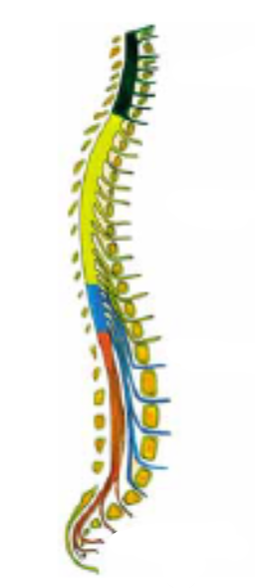
А «вузол життя»
Б «дерево життя»
В «черв’як»
Г «кінський хвіст»

5. Прочитайте текст.
Вегетативна нервова система (автономна) – це частина нервової системи, що керує внутрішніми органами (серце, легені, травна система), гладкою мускулатурою та залозами без свідомого контролю, підтримуючи гомеостаз. Вона ділиться на два основні відділи: симпатичний (реакція «бий або біжи») та парасимпатичний (реакція «відпочивай та перетравлюй»), які найчастіше діють протилежно для балансу тіла.
Оберіть ДВА правильні твердження, щодо впливу симпатичного відділу на організм людини.
А активується в стресових ситуаціях
Б домінує в стані спокою
В розширює кровоносні судини мозку
Г розширює зіниці ока

Високий рівень
6. Прочитайте текст, розгляньте малюнок.
Незабаром після утворення нервової трубки її потовщена передня ділянка дає початок трьом мозковим міхурцям, які притаманні всім хребетним: ромбоподібному (первинному задньому) мозку, середньому мозку та передньому мозку. В свою чергу три первинних мозкових міхурці дають початок п’ятьом вторинним: передній мозок ділиться на кінцевий та проміжний, а ромбоподібний — на задній (дасть початок мосту та мозочку) та довгастий мозок. З решти нервової трубки виникає спинний мозок.

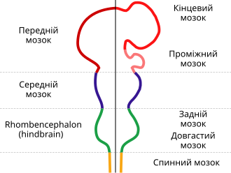

Дайте відповідь на запитання.
Яким кольром на малюнку позначено великі півкулі головного мозку?
А жовтим
Б зеленим
В синім
Г червоним

7. Прочитайте текст. Дайте відповіді на запитання.
Маса мозочка у дорослого коливається від 120 до 160 грам. До моменту народження мозочок розвинений меншою мірою, у порівнянні з півкулями головного мозку, але на першому році життя він розвивається швидше інших відділів мозку. Виражене збільшення мозочка відзначається між 5-им та 11-им місяцями життя, коли дитина вчиться сидіти і ходити. Маса мозочка немовляти складає близько 20 грам, у 3 місяці вона збільшується вдвічі, у 5 місяців збільшується у 3 рази, наприкінці 9-го місяця — у 4 рази. Потім мозочок росте повільніше, і до 6- ти років його маса досягає нижньої межі норми дорослої людини — 120 грам. Взаємодія мозочка з іншими відділами центральної нервової системи дозволяє даній ділянці мозку забезпечити точні і координовані рухи тіла при різних зовнішніх умовах. Хоч мозочок і пов’язаний з корою головного мозку, його діяльність не контролюється свідомістю.

7.1. Якою буде маса мозочка дитини наприкінці 9-го місяця життя?
А 40 г
Б 60 г
В 80 г
Г 100 г

7.2. Що впливає на ступінь розвитку мозочка людини?
А інтенсивний ріст організму
Б розвиток дрібної моторики
В раціональне харчування
Г складність рухів тіла

Критерії оцінювання
Рівні | Початковий і середній |  |  | Достатній |  | Високий
№ТЗ | 1 | 2 | 3 | 4 | 5 | 6 | 7 |  | Усього балів
 |  |  |  |  |  |  | 7.1 | 7.2 | Усього балів
Відповіді | Г | Б | В | Г | А, Г | Г | В | Г | Усього балів
Бали | 1 | 1 | 1 | 2 | 2 | 2 | 2 | 1 | 12

Варіант 2
Початковий та середній рівні
Завдання із вибором ОДНІЄЇ правильної відповіді.
1. Розгляньте малюнок будови головного мозку людини. Яку структуру позначено помилково?
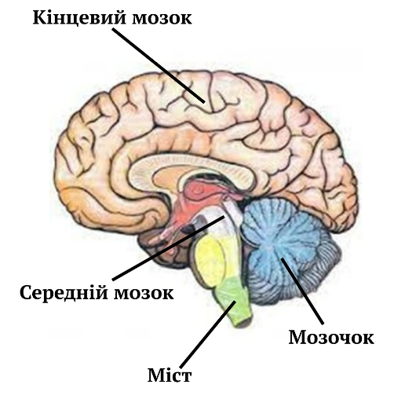
А мозочок
Б міст
В кінцевий мозок
Г середній мозок

2. Основні регуляторні системи організму людини — це нервова, ендокринна та імунна системи. Вони забезпечують узгоджену роботу органів і підтримання гомеостазу. Укажіть для якої пари фізіологічних систем характерне пристосування організму до постійно мінливих умов його існування й узгодження дій всіх органів і систем.
А нервова та імунна
Б нервова та ендокринна
В імунна та ендокринна
Г імунна, нервова та ендокринна

3. Спинний і головний мозок вкриті трьома сполучнотканинними оболонками.
Павутинна оболонка є тонким листком пухкої волокнистої сполучної тканини. Тверда оболонка утворена щільною волокнистою сполучною тканиною. М’яка (судинна) оболонка, яка утворена також волокнистою сполучною тканиною, містить мережі кровоносних судин мозку. Всі три оболонки у вигляді єдиного, безперервного футляра покривають спинний і головний мозок. Вкажіть відповідь, де оболонки мозку розміщенні по порядку, починаючи з внутрішньої:
А м’яка – тверда - павутинна
Б тверда – павутинна - м’яка
В м’яка – павутинна - тверда
Г павутинна - м’яка – тверда

Достатній рівень
4. У довгастому мозку містяться центри, які забезпечують регуляцію серцевої діяльності, кровообігу та дихання. Руйнування довгастого мозку призводить до зупинки дихання і смерті. Яку назву має ця частина мозку?
А «вузол життя»
Б «дерево життя»
В «черв’як»
Г «кінський хвіст»

5. Прочитайте текст.
Вегетативна нервова система (автономна) – це частина нервової системи, що керує внутрішніми органами (серце, легені, травна система), гладкою мускулатурою та залозами без свідомого контролю, підтримуючи гомеостаз. Вона ділиться на два основні відділи — симпатичний (реакція «бий або біжи») та парасимпатичний (реакція «відпочивай та перетравлюй»), які найчастіше діють протилежно для балансу тіла.
Оберіть ДВА правильні твердження, щодо впливу парасимпатичного відділу на організм людини.
А активується в стресових ситуаціях
Б домінує в стані спокою
В розширює кровоносні судини мозку
Г розширює зіниці ока

Високий рівень
6. Прочитайте текст, розгляньте малюнок. Дайте відповіді на запитання.
Незабаром після утворення нервової трубки її потовщена передня ділянка дає початок трьом мозковим міхурцям, які притаманні всім хребетним: ромбоподібному (первинному задньому) мозку, середньому мозку та передньому мозку. Так само три первинних мозкових міхурці дають початок п’ятьом вторинним: передній мозок ділиться на кінцевий та проміжний, а ромбоподібний – на задній (дасть початок мосту та мозочку) та довгастий мозок. З решти нервової трубки виникає спинний мозок.

Дайте відповідь на запитання.
Яким кольором на малюнку позначено відділ головного мозку, до складу якого належить таламус та гіпоталамус?
А жовтим
Б зеленим
В синім
Г рожевий

7. Прочитайте текст. Дайте відповіді на запитання.
Маса мозочка у дорослого коливається від 120 до 160 грам. До моменту народження мозочок розвинений меншою мірою, у порівнянні з півкулями головного мозку, але на першому році життя він розвивається швидше інших відділів мозку. Виражене збільшення мозочка відзначається між 5-им та 11-им місяцями життя, коли дитина вчиться сидіти і ходити. Маса мозочка немовляти складає близько 20 грам, у 3 місяці вона збільшується вдвічі, у 5 місяців збільшується у 3 рази, наприкінці 9-го місяця – у 4 рази. Потім мозочок росте повільніше, і в шість років його маса досягає нижньої межі норми дорослої людини. Взаємодія мозочка з іншими відділами центральної нервової системи дозволяє цій ділянці мозку забезпечити точні і координовані рухи тіла при різних зовнішніх умовах. Хоч мозочок і пов’язаний з корою головного мозку, його діяльність не контролюється свідомістю.

7.1. Якою буде маса мозочка дитини наприкінці шостого року життя?
А 100 г
Б 120 г
В 140 г
Г 160 г

7.2. У який період життя відбувається найбільш інтенсивний ріст мозочка людини?
А до моменту народження
Б дитина вчиться говорити
В дитина вчиться сидіти та ходити
Г дитина вчиться писати та читати

Критерії оцінювання
Рівні | Початковий і середній |  |  | Достатній |  | Високий |  |  | Усього балів
№ТЗ | 1 | 2 | 3 | 4 | 5 | 6 | 7 |  | Усього балів
 |  |  |  |  |  |  | 7.1 | 7.2 | Усього балів
Відповіді | Б | Б | В | А | Б, В | Г | Б | В | Усього балів
Бали | 1 | 1 | 1 | 2 | 2 | 2 | 2 | 1 | 12

Використані джерела
1. Біологія. Підручник для 8 класу. Балан П.Г. URL: https://www.geneza.ua/product/1202
2. Головацький А. С., Черкасов В. Г., Сапін М. Р., Парахін А. І. Анатомія людини у трьох томах. Вінниця : Нова Книга, 2007. Т. 2. 456 с.
3. David Price, Andrew P. Jarman, John O. Mason, Peter C. Kind. Building Brains: An Introduction to Neural Development. New York : Wiley, 2011. 348 с

ГР 3. Усвідомлюю закономірності природи
Варіант 1
Початковий та середній рівні
Завдання з вибором ОДНІЄЇ правильної відповіді.
1.Розгляньте зображення клітин організму людини. Укажіть клітину нервової системи.
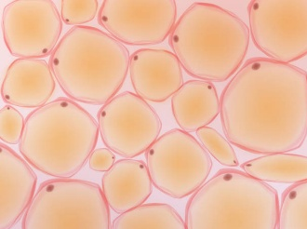 | 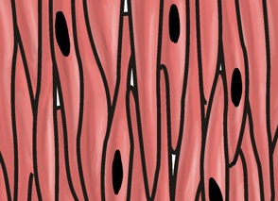 | 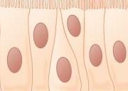 | 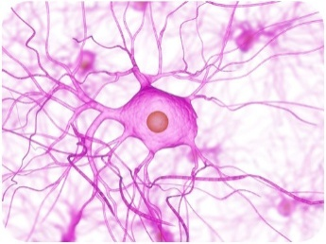
А | Б | В | Г

2.Упізнайте орган за описом.
Цей орган має вигляд трубки, яку вкривають три сполучнотканні оболонки. Права і ліва частина спереду і ззаду розділені глибокими борознами. Сіра речовина оточена білою речовиною. Виконує рефлекторну й провідникову функції.
A передній мозок
Б головний мозок
В спинний мозок
Г кінцевий мозок

3.Назвіть відділ головного мозку, у якому розташований дихальний центр людини.
A мозочок
Б проміжний мозок
В кінцевий мозок
Г довгастий мозок

Достатній рівень
4. Оберіть варіант відповіді, що містить правильні твердження.
1. Соматична нервова система регулює роботу внутрішніх органів.
2. Доцентрові нейрони – чутливі.
3. Зовні головного мозку розташована сіра речовина, усередині – біла.
4. За координацію рухів та підтримку рівноваги відповідає мозочок.
5. Білу речовину утворюють тіла нервових клітин.

A 1, 2, 3
Б 2, 3, 4
В 3, 4, 5
Г 1, 3, 5.

5. Проаналізуйте твердження, та визначте правильні, що характеризують роботу вегетативної (автономної) нервової системи.
І. Вона працює без свідомої участі людини, регулює процеси дихання, серцебиття, травлення, температуру тіла.
ІІ. Вона забезпечує свідомий контроль над тілом, передаючи сигнали від органів чуття до центральної нервової системи (ЦНС).
А правильне І
Б правильне ІІ
В обидва правильні
Г обидва неправильні

Високий рівень
6. Прочитайте текст і виконайте завдання.
Нейронаука – комплекс наукових дисциплін, які займаються вивченням нервової системи з метою зрозуміти її будову, організацію, розвиток, зрозуміти, як в нервовій системі виникає свідомість, поведінкові явища.
Думки щодо функції, будови та важливості нервової системи змінювалися протягом давніх часів. У період неоліту хірурги робили отвір у черепі людини для лікування епілепсії і головного болю. Уперше слово «мозок» згадується у Стародавньому Єгипті в папірусі Едвіна Сміта. Першим, хто вказував на головний мозок, як центр свідомості, був Алкмеон Кротонський. Гіппократ підтримав його твердження та надав анатомічний опис головного мозку. Платон був прихильником того, що емоції та розум пов’язані з головним мозком, водночас як Арістотель відкидав такі ідеї та вважав, що серце є центром емоцій та інтелекту. Прорив у античних дослідженнях нервової системи зробив Герофіл, який детально описав нервову систему, нерви, як ниткоподібні утворення, які відходять від головного та спинного мозку. Кульмінацією античних досліджень стали праці Клавдія Галена. Він описав гіпофіз, відкрив іннервацію голосових зв’язок, дослідив взаємозв’язок між головним і спинним мозком. Подальші дослідження показали, що нервова система є найбільш складною системою органів в організмі. Нейронаука має важливе значення для медицини, психології, технологій, а також для розуміння когнітивних процесів та покращення якості життя.

6.1. Укажіть назву ниткоподібних утворень, що відходять від головного та спинного мозку.
(Відповідь упишіть словом з малої літери в Н.в. од.)

6.2. Увідповідніть ім’я вченого та його внесок у вивчення нервової системи.
 | Учений |  | Внесок у науку
1 | Гіппократ | А | дослідив зв’язок між органами ЦНС
2 | Гален | Б | пов’язав емоції з головним мозком
3 | Платон | В | описав головний мозок
4 | Герофіл | Г | описав нервової систему, нерви

6.3. Головний мозок містить численні центри, відповідальні за контроль усіх функцій тіла, від дихання та серцебиття до мовлення, пам’яті, руху та емоцій.
Увідповідніть відділ головного мозку та функцію організму, яку він контролює.
 | Відділ |  | Функції
1 | Довгастий мозок | А | координація руху, підтримка рівноваги
2 | Мозочок | Б | регуляція відчуття голоду й ситості
3 | Проміжний мозок | В | розумова, мовленнєва діяльність і пам’ять
4 | Кінцевий мозок | Г | регуляція захисних рефлексів: кашель, чхання

Критерії оцінювання
Рівні | Початковий і середній |  |  | Достатній |  | Високий |  |  | Усього балів
№ТЗ | 1 | 2 | 3 | 4 | 5 | 6 |  |  | Усього балів
 |  |  |  |  |  | 6.1. | 6.2. | 6.3. | Усього балів
Відповіді | Г | В | Г | Б | А | нерви | 1-В 2-А, 3-Б, 4-Г | 1-Г, 2-А, 3-Б, 4-В | Усього балів
Бали | 1 | 1 | 1 | 2 | 2 | 1 | 2 | 2 | 12

Варіант 2
Початковий та середній рівні
Завдання з вибором ОДНІЄЇ правильної відповіді.
1. Розгляньте зображення тканин організму людини. Укажіть нервову тканину організму людини.
 |  | 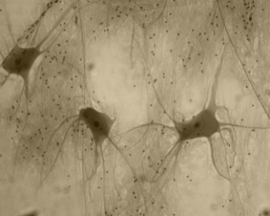
А | Б | В | Г

2. Упізнайте орган за описом.
Займає майже всю задню черепну ямку. Складається з двох півкуль та черв’яка. Зовнішній шар сірої речовини формує звивини, біла речовина – розгалужена структура всередині, що нагадує дерево і містить підкіркові ядра. Відповідає за координацію рухів і регуляцію рівноваги.
A мозочок
Б міст
В спинний мозок
Г середній мозок

3.Назвіть відділ головного мозку, у якому розташований центр контролю серцево-судинної діяльності організму людини.
A мозочок
Б проміжний мозок
В кінцевий мозок
Г довгастий мозок

Достатній рівень
4. Оберіть варіант відповіді, що містить правильні твердження.
1. Соматична нервова система регулює роботу скелетних м’язів.
2. Доцентрові нейрони – рухові.
3. Зовні головного мозку розташована сіра речовина, усередині – біла.
4. Мозок оточений двома оболонками.
5. Спинномозковий канал заповнений рідиною.

A 1, 2, 3
Б 2, 3, 4
В 3, 4, 5
Г 1, 3, 5.

5. Проаналізуйте твердження та визначте правильні, що характеризують роботу вегетативної (автономної) нервової системи.
І. Вона керує внутрішніми органами, гладкою мускулатурою та залозами без свідомого контролю, підтримуючи гомеостаз.
ІІ. Вона забезпечує свідомий контроль над тілом, передаючи сигнали від центральної нервової системи (ЦНС) до скелетних м’язів, шкіри.
А правильне І
Б правильне ІІ
В обидва правильні
Г обидва неправильні

6. Прочитайте текст і виконайте завдання.
Думки щодо функції, будови та важливості нервової системи змінювалися протягом давніх часів. У період неоліту хірурги робили отвір у черепі людини для лікування головного болю. Першим, хто вказував на головний мозок, як центр свідомості, був Алкмеон Кротонський. Гіппократ підтримав його твердження та надав анатомічний опис головного мозку. Платон був прихильником того, що емоції та розум пов’язані з мозком, водночас як Арістотель відкидав такі ідеї та вважав, що серце є центром емоцій та інтелекту. Прорив у античних дослідженнях нервової системи зробив Герофіл, який детально описав нервову систему, нерви, які відходять від головного та спинного мозку. Кульмінацією античних досліджень стали праці Клавдія Галена. Він дослідив взаємозв’язок між головним і спинним мозком та вплив нервової системи на органи, системи органів. Подальші дослідження показали, що нервова система є найбільш складною системою органів в організмі. Порушення в роботі нервової системи згубно впливає на функції інших внутрішніх органів і систем.

6.1. Укажіть назву частини головного мозку, яку описав Клавдій Гален і яка є важливою залозою внутрішньої секреції.
(Відповідь упишіть словом з малої літери в Н.в. од.)

6.2. Увідповідніть ім’я вчених та їх внесок у розвиток нейронауки.
 | Учений |  | Внесок у науку
1 | Гіппократ | А | дослідив зв’язок між головним та спинним мозком
2 | Платон | Б | описав головний мозок
3 | Гален | В | описав нервової систему, нерви
4 | Герофіл | Г | пов’язав емоції і інтелект з головним мозком

6.3. Головний мозок містить численні центри, відповідальні за контроль усіх функцій тіла, від дихання та серцебиття до мовлення, пам’яті, руху та емоцій.
Увідповідніть відділ головного мозку та центр.
 | Відділ |  | Центр
1 | Довгастий мозок | А | первинний центр регуляції зору, слуху
2 | Середній мозок | Б | голоду, спраги
3 | Проміжний мозок | В | логічного мислення, мови
4 | Кінцевий мозок | Г | слиновиділення, ковтання

Критерії оцінювання
Рівні | Початковий і середній |  |  | Достатній |  | Високий |  |  | Усього балів
№ТЗ | 1 | 2 | 3 | 4 | 5 | 6 |  |  | Усього балів
 |  |  |  |  |  | 6.1. | 6.2. | 6.3. | Усього балів
Відповіді | В | А | Г | Г | А | гіпофіз | 1-Б, 2-Г, 3-А, 4-В | 1-Г, 2-А, 3-Б, 4-В | Усього балів
Бали | 1 | 1 | 1 | 2 | 2 | 1 | 2 | 2 | 12

Використані джерела
1. Faria, Miguel A. (2013). Violence, mental illness, and the brain - A brief history of psychosurgery: Part 1 - From trephination to lobotomy. Surgical Neurology International (англ.).
2. Butticè, Claudio (2022). What you need to know about headaches. Inside diseases and disorders (англ.). Santa Barbara, California: Greenwood. с. 29—30.
3. Larry Squire, Darwin Berg, Floyd Bloom, Sascha du Lac. Fundamental Neuroscience. 3rd. London : Academic Press, 2008. 1280 с.

Ендокринна система

ГР 1. Проводжу дослідження природи
Варіант 1
Початковий та середній рівні
Завдання з вибором ОДНІЄЇ правильної відповіді.
1. Учні та учениці під час виконання експерименту щодо реакції стану організму на повідомлення вчительки про незаплановану самостійну роботу з’ясували, що регуляція прискорення серцебиття за допомогою гормонів, має назву…
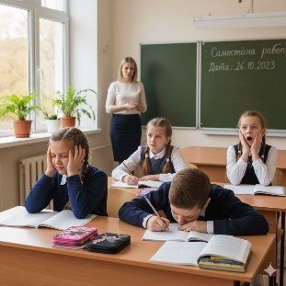

А гуморальна
Б імунна
В секреторна
Г нервова

2. Учні та учениці під час виконання дослідження вивчали механізм контролю рівня цукру в крові. Вони встановили, що знижує рівень глюкози в крові гормон…
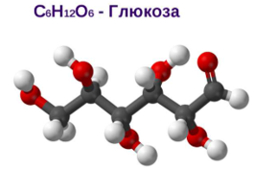

А тироксин
Б адреналін
В інсулін
Г глюкагон

3. Учні та учениці під час виконання дослідження розглядали реакцію організму на стрес. Вони визначили, що гормон, який виділяється наднирковими залозами і спричиняє реакцію «бий або біжи», це…
А інсулін
Б вазопресин
В адреналін
Г соматотропін

Достатній рівень
4. Під час уроку учні та учениці проводили дослідження про вплив цукерок на вироблення інсуліну підшлунковою залозою.
На початку дослідження глюкометром було виміряно рівень цукру в однієї із учениць у присутності мами дівчинки. Результат складав 4,1 ммоль/л. Після вживання цукерки було повторно проведено аналіз. Результат складав 4,9 ммоль/л. Учень сказав, що вміст інсуліну в крові зріс і буде поступово зростати, якщо дівчинка буде продовжувати їсти цукерки. Учениця сказала, що рівень інсуліну більше підніматися не буде, навіть після продовження вживання цукерок. Хто з них має рацію?
А учень
Б учениця
В обоє
Г обоє допустили помилку

5. На уроці ендокринології студенти обговорювали механізми регуляції кальцію в організмі.
Була змодельована ситуація: після прийому в їжу молочних продуктів, багатих на кальцій, в організм людини надійшла значна кількість цього елемента. Учень висловив припущення, що у відповідь на зростання концентрації кальцію в крові (гіперкальцимію) щитоподібна залоза почне активно виділяти гормон, який стимулюватиме вивільнення кальцію з кісток. Учениця заперечила і сказала, що у відповідь на гіперкальцимію паращитоподібні залози знизять секрецію свого гормону, а щитоподібна залоза виділятиме кальцитонін, який стимулюватиме засвоєння кальцію кістками та знизить його рівень в крові. Хто з учнів має рацію?
А учень
Б учениця
В обоє
Г обоє допустили помилку

Високий рівень
6. Учні та учениці під час виконання науково-дослідницького проєкту вивчали регуляцію водного балансу в організмі людини.
Вазопресин – це гормон, який виділяється нейрогіпофізом і є ключовим регулятором реабсорбції води у ниркових канальцях. Основна функція АДГ полягає у тому, щоб допомогти організму зберегти воду, зменшуючи об’єм виділеної сечі. Коли організм зневоднений (наприклад, після інтенсивного фізичного навантаження або недостатнього споживання рідини), концентрація солей у крові зростає. У відповідь на це гіпофіз підвищує секрецію вазопресину. АДГ діє на нирки, роблячи канальці більш проникними для води, що дозволяє більшій кількості води повернутися в кровотік. Як наслідок, об’єм сечі значно зменшується, а концентрація солей у ній зростає. Нестача вазопресину (або нечутливість нирок до нього) призводить до стану, відомого як нецукровий діабет, при якому людина виділяє надзвичайно велику кількість неконцентрованої сечі (до 15–20 літрів на добу).

6.1. Що відбувається з об’ємом сечі та станом організму при підвищеному виділенні вазопресину (АДГ)?
А об’єм сечі зростає, оскільки гормон стимулює її активне виведення
Б збільшується потовиділення, що призводить до швидкого охолодження тіла
В об’єм сечі зменшується, що сприяє збереженню води
Г гормон стимулює виключно виділення солей і не впливає на воду

6.2. Розв’яжіть задачу. У стані нормального водного балансу людина виділяє приблизно 1.8 л сечі на добу. Після тривалого інтенсивного фізичного навантаження без поповнення рідини (коли рівень вазопресину досяг максимального значення), добовий об’єм сечі зменшився до 0.54 л.
На скільки відсотків зменшився добовий об’єм сечі завдяки посиленій дії вазопресину?
(Відповідь запишіть числом у %)

6.3. Увідповідніть гормон з його основною фізіологічною функцією.
 | Гормон |  | Функція
1 | Вазопресин (АДГ) | А | Стимулює розщеплення глікогену в печінці та підвищує рівень глюкози в крові.
2 | Інсулін | Б | Підвищує реабсорбцію води в канальцях нефронів та зменшує об’єм сечі.
3 | Тироксин | В | Знижує рівень глюкози в крові.
4 | Глюкагон | Г | Підвищує інтенсивність обміну речовин.

Критерії оцінювання
Рівні | Початковий і середній |  |  | Достатній |  | Високий |  |  | Усього балів
№ТЗ | 1 | 2 | 3 | 4 | 5 | 6 |  |  | Усього балів
 |  |  |  |  |  | 6.1. | 6.2. | 6.3. | Усього балів
Відповіді | А | В | В | А | Б | В | 70 | 1-Б, 2-В, 3-Г, 4-А | Усього балів
Бали | 1 | 1 | 1 | 2 | 2 | 1 | 2 | 2 | 12

Варіант 2
Початковий та середній рівні
Завдання із вибором ОДНІЄЇ правильної відповіді.
1. Учні та учениці під час виконання експерименту щодо реакції стану організму на повідомлення вчительки про незаплановану самостійну роботу з’ясували, що регуляція прискорення серцебиття за допомогою біологічно активних речовин, що виділяються в кров, має назву…
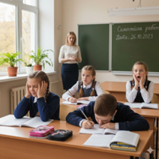

А секреторна
Б імунна
В гуморальна
Г нервова

2. Учні та учениці під час виконання дослідження вивчали механізм контролю рівня цукру в крові. Вони встановили, що підвищує рівень глюкози в крові гормон…
А тироксин
Б адреналін
В інсулін
Г глюкагон

3. Учні та учениці під час виконання дослідження розглядали реакцію організму на стрес. Вони визначили, що гормон, який виділяється наднирковими залозами, але не спричиняє реакцію «бий або біжи», це…
А інсулін
Б норадреналін
В адреналін
Г соматотропін

Достатній рівень
4. Під час уроку учні та учениці проводили дослідження про вплив цукерок на вироблення інсуліну підшлунковою залозою. На початку дослідження глюкометром було виміряно рівень цукру в однієї із учениць у присутності мами дівчинки. Результат складав 4,1 ммоль/л. Після вживання цукерки було повторно проведено аналіз. Результат складав 4,9 ммоль/л. Учень сказав, що вміст інсуліну в крові спаде. Учениця сказала, що рівень інсуліну підніматиметься після вживання цукерок. Хто з них має рацію?
А учень
Б учениця
В обоє
Г обоє допустили помилку

5. На уроці ендокринології студенти обговорювали механізми регуляції кальцію в організмі.
Була змодельована ситуація: після прийому в їжу молочних продуктів, багатих на кальцій, в організм людини надійшла значна кількість цього елемента. Учень висловив припущення, що у відповідь на зростання концентрації кальцію в крові (гіперкальцимію) щитоподібна залоза почне активно виділяти гормон, який стимулюватиме вивільнення кальцію з кісток. Учениця підтримала думку учня і сказала, що у відповідь на гіперкальцимію паращитоподібні залози підвищать секрецію свого гормону, а щитоподібна залоза не виділятиме кальцитонін. Хто з учнів має рацію?
А учень
Б учениця
В обоє
Г обоє допустили помилку

Високий рівень
6. Учні та учениці під час виконання науково-дослідницького проєкту вивчали регуляцію водного балансу в організмі людини.
Вазопресин – це гормон, який виділяється нейрогіпофізом і є ключовим регулятором реабсорбції води у ниркових канальцях. Основна функція АДГ полягає у тому, щоб допомогти організму зберегти воду, зменшуючи об’єм виділеної сечі. Коли організм зневоднений (наприклад, після інтенсивного фізичного навантаження або недостатнього споживання рідини), концентрація солей у крові зростає. У відповідь на це гіпофіз підвищує секрецію вазопресину. АДГ діє на нирки, роблячи канальці більш проникними для води, що дозволяє більшій кількості води повернутися в кровотік. Як наслідок, об’єм сечі значно зменшується, а концентрація солей в ній зростає. Нестача вазопресину (або нечутливість нирок до нього) призводить до стану, відомого як нецукровий діабет, при якому людина виділяє надзвичайно велику кількість неконцентрованої сечі (до 15–20 літрів на добу).

6.1. Що відбувається з об’ємом сечі та станом організму при зниженому виділенні вазопресину (АДГ)?
А об’єм сечі зростає та вона активно виводиться з організму
Б збільшується потовиділення, що призводить до швидкого охолодження тіла
В об’єм сечі зменшується, що сприяє збереженню води
Г гормон стимулює виключно виділення солей і не впливає на воду

6.2. Розв’яжіть задачу. У стані нормального водного балансу людина виділяє приблизно 1,8 л сечі на добу. Після інтенсивного вживання кавунів добовий об’єм сечі зріс до 2,503 л. На скільки відсотків зріс добовий об’єм сечі?
(Відповідь запишіть числом у %)

6.3. Увідповідніть гормон з його основною фізіологічною функцією.
 | Гормон |  | Функція
1 | Вазопресин (АДГ) | А | Забезпечує процес скорочення м’язів матки.
2 | Інсулін | Б | Підвищує реабсорбцію води в канальцях нефронів та зменшує об’єм сечі.
3 | Соматотропін | В | Знижує рівень глюкози в крові.
4 | Окситоцин | Г | Забезпечує процеси росту організму.

Критерії оцінювання
Рівні | Початковий і середній |  |  | Достатній |  | Високий |  |  | Усього балів
№ТЗ | 1 | 2 | 3 | 4 | 5 | 6 |  |  | Усього балів
 |  |  |  |  |  | 6.1. | 6.2. | 6.3. | Усього балів
Відповіді | В | Г | Б | Б | Г | А | 39 | 1-Б, 2-В, 3-Г, 4-А | Усього балів
Бали | 1 | 1 | 1 | 2 | 2 | 1 | 2 | 2 | 12

Використані джерела
1. Соболь В.І. Біологія. Довідник, тестові завдання. Кам’янець-Подільський: ФОП Сисин О.В.,2014. 796 с.

ГР 2. Опрацьовую та використовую інформацію
Варіант 1
Початковий та середній рівні
Завдання із вибором ОДНІЄЇ правильної відповіді.
1. Розгляньте малюнок розташування центральних залоз людини. Яку залозу позначено помилково?
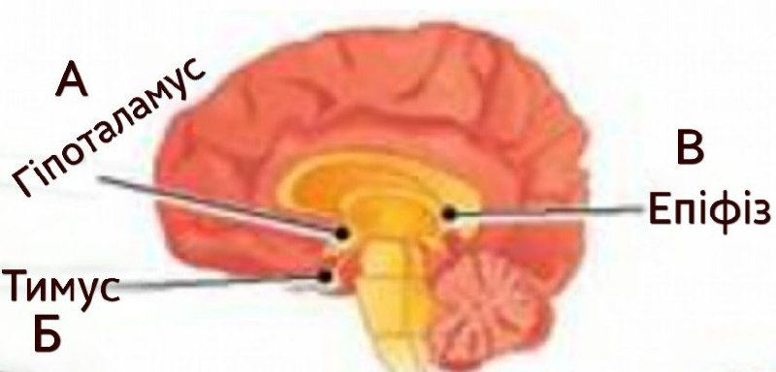
А гіпоталамус
Б тимус
В епіфіз

2. Розгляньте та проаналізуйте схему дії гормона Х в організмі людини та оберіть, що це за гормон Х.
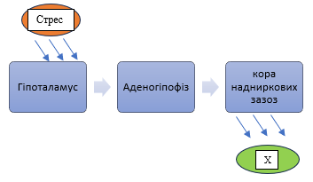
А кортизол
Б вазопресин
В норадреналін
Г інсулін

3. Марія завжди була життєрадісною та сповненою сил жінкою, її день починався з пробіжки та був сповнений різними зустрічами та подіями. Проте останнім часом щось змінилося: вона відчувала зниження запам’ятовування, постійну сонливість та відсутність енергії навіть зранку. Марія звернулася до свого сімейного лікаря з цими скаргами. Лікар припустив, що відбувся збій у функціонуванні ендокринної системи із-за гіпофункції гормона. До якого вузького спеціаліста необхідно звернутися Марії та які припущення висловив сімейний лікар?
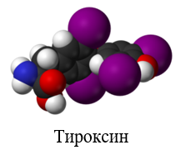
А до лікаря ендокринолога, через підвищення рівня тироксина
Б до лікаря імунолога через порушення процесів обміну речовин
В до лікаря ендокринолога, через зниження рівня гормону щитоподібної залози тироксину
Г до лікаря невропатолога через порушення швидкості передачі нервових імпульсів

Достатній рівень
4. Опрацюйте дані МОЗ України в таблиці про діагностовані ендокринні захворювання станом на 2024-2025 роки та дайте відповідь на запитання. Яка патологія ендокринної системи на першому місці по кількості хворих в Україні та яка патологія ЩЗ має найнижчий відсоток серед усіх патологій ЩЗ?
Патологія | Поширеність (орієнтовно)
Патології щитоподібної залози (ЩЗ) | Близько 45% (від усього населення)
Дифузний зоб | 18, 6% (від усіх хвороб ЩЗ)
Вузловий зоб | 9,8% (від усіх хвороб ЩЗ)
Гіпотиреоз | 6,4% (від усіх хвороб ЩЗ)
Цукровий діабет | 3,3% (від усього населення)
Панкреатит | Менше 0,1% (від усього населення)

А гіпотиреоз
Б дифузний зоб
В вузловий зоб
Г цукровий діабет
Д патології ЩЗ
Е патології підшлункової залози
Є панкреатит

5. Прочитайте текст і розгляньте діаграму.
Ендокринна система людини представлена центральними та периферичними залозами, які синтезують та виділяють біологічно активні речовини – гормони. Центральні залози контролюють та регулюють роботу периферичних залоз. На діаграмі зображено кількість гормонів кожної ендокринної залози. Визначте кількість гормонів, що виробляються центральними та периферичними залозами разом. Оберіть ДВА правильні числові значення на основі діаграми.
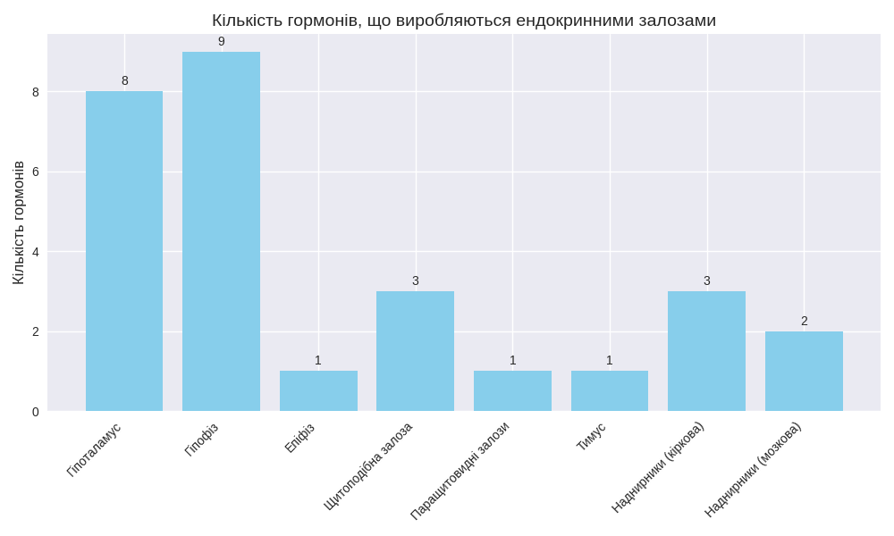
А 17 гормонів периферичних залоз
Б 12 гормонів центральних залоз
В 13 гормонів периферичних залоз
Г 18 гормонів центральних залоз
Д 15 гормонів периферичних залоз
Е 10 гормонів периферичних залоз
Є 15 гормонів центральних залоз

Високий рівень
6. Перегляньте відео «Цукровий діабет у дітей» за QR кодом або покликанням та дайте відповіді на запитання

https://www.youtube.com/watch?v=LA2TD8h2OAQ

6.1. Який стан може бути передвісником розвитку цукрового діабету у дітей?
(Відповідь упишіть словом з малої літери в Н.в. одн.)

6.2. Увідповідніть твердження та його правильність.
 | Твердження |  | Правильність твердження
1 | Діти з діабетом потребують інсулін щотижня | А | Може
2 | Інсулін вводиться перед кожним прийомом їжі | Б | Ні
3 | Діабет можна вилікувати повністю дієтою | В | Так
4 | Ожиріння у дітей може призвести до діабету | Г | Ніколи

6.3. Учениця із цукровим діабетом 1-го типу повинна вводити інсулін перед кожним прийомом їжі. За один прийом їжі вона споживає в середньому 60 г вуглеводів. На кожні 10 г вуглеводів потрібно 1 одиниця інсуліну. Учениця харчується 5 разів на день. Скільки одиниць інсуліну вона повинна вводить щодня?

Критерії оцінювання
Рівні | Початковий і середній |  |  |  | Достатній |  |  | Високий |  |  | Усього балів
№ТЗ | 1 | 2 | 3 | 4 |  | 5 | 6 |  |  |  | Усього балів
 |  |  |  |  |  |  | 6.1. |  | 6.2. | 6.3. | Усього балів
Відповіді | Б | А | В | А, Д |  | Г, Е | ожиріння |  | 1-Б, 2-В, 3-Г, 4-А | 30 | Усього балів
Бали | 1 | 1 | 1 | 2 |  | 2 | 1 |  | 2 | 2 | 12

Варіант 2
Початковий та середній рівні
Завдання із вибором ОДНІЄЇ правильної відповіді.
1. Розгляньте малюнок розташування центральних залоз людини. Яку залозу позначено помилково?
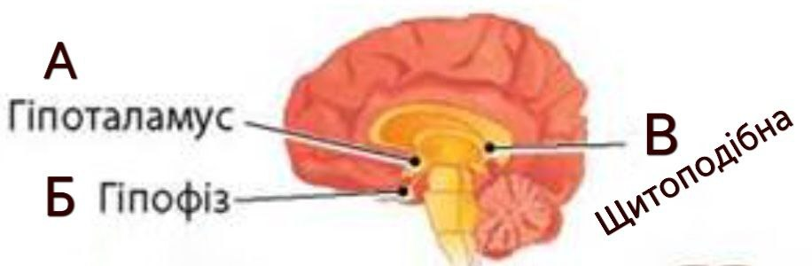
А гіпоталамус
Б щитоподібна
В гіпофіз

2. Розгляньте та проаналізуйте схему виділення гормона адреналіну в організмі людини та оберіть, яка залоза його виділяє.
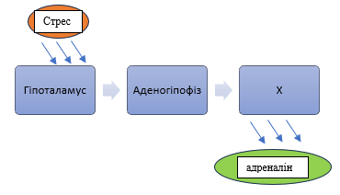

А аденогіпофіз
Б паращитоподібні
В надниркаві
Г інсулін

3. Марія завжди була життєрадісною та сповненою сил жінкою, її день починався з пробіжки та був сповнений різними зустрічами та подіями. Проте останнім часом щось змінилося: вона відчувала втому та відсутність енергії навіть зранку. Марія звернулася до свого сімейного лікаря із цими скаргами. Лікар припустив, що відбувся збій у функціонуванні ендокринної системи із-за недостатньої кількості гормона. До якого вузького спеціаліста необхідно звернутися Марії та які припущення висловив сімейний лікар?
А До лікаря ендокринолога, через підвищення рівня гормонів щитоподібної залози.
Б До лікаря імунолога через порушення процесів обміну речовин.
В До лікаря невропатолога через порушення швидкості передачі нервових імпульсів.
Г До лікаря ендокринолога, через гіпофункцію гормону щитоподібної залози тироксину.

Достатній рівень
4. Опрацюйте дані МОЗ України в таблиці про діагностовані ендокринні захворювання станом на 2024-2025 роки та дайте відповідь на запитання. Яка патологія ендокринної системи на першому місці по кількості хворих в Україні та яка патологія ЩЗ має найвищий відсоток серед усіх патологій ЩЗ?
Патології | Поширеність (орієнтовно)
патології щитоподібної залози (ЩЗ) | близько 45% (від усього населення)
дифузний зоб | 18, 6% (від усіх хвороб ЩЗ)
вузловий зоб | 9,8% (від усіх хвороб ЩЗ)
гіпотиреоз | 6,4% (від усіх хвороб ЩЗ)
цукровий діабет | 3,3% (від усього населення)
панкреатит | менше 0,1% (від усього населення)
А гіпотиреоз
Б патології ЩЗ
В вузловий зоб
Г цукровий діабет
Д дифузний зоб
Е патології підшлункової залози
Є панкреатит

5. Прочитайте текст і розгляньте діаграму.
Ендокринна система людини представлена центральними та периферичними залозами, які синтезують та виділяють біологічно активні речовини – гормони. Центральні залози контролюють та регулюють роботу периферичних залоз. На діаграмі зображено кількість гормонів кожної ендокринної залози. Визначте назви центральних та периферичних залоз разом. Оберіть ДВА правильні твердження на основі діаграми.

А Гіпофіз, епіфіз, гіпоталамус – центральні залози ендокринної системи.
Б Епіфіз, щитоподібна, паращитовидні, надниркові – периферичні залози ендокринної системи.
В Гіпоталамус, щитоподібна, паращитовидні, надниркові – належать до периферичних залоз гуморальної регуляції.
Г Гіпофіз, тимус, гіпоталамус – належать до периферичних залоз гуморальної регуляції.
Д Щитоподібна, паращитовидні, надниркові залози належать до периферичних залоз.
Е Тимус, щитоподібна, паращитовидні, надниркові залози – периферичні залози ендокринної системи.
Є Щитоподібна, тимус, гіпоталамус – належать до центральних залоз.

Високий рівень
6. Перегляньте відео «Цукровий діабет у дітей» за Qr кодом або покликанням та дайте відповіді на запитання.
https://www.youtube.com/watch?v=LA2TD8h2OAQ

6.1. Який гормон необхідний дітям із цукровим діабетом для регуляції рівня глюкози в крові?
(Відповідь упишіть словом з малої літери в Н.в. одн.)

6.2. Увідповідніть поняття та його опис.
 | Орган |  | Функція
1 | Інсулін | А | Гормон, який регулює рівень глюкози в крові.
2 | Цукровий діабет | Б | Підвищений рівень глюкози в крові.
3 | Гіперглікемія | В | Спосіб введення інсуліну в організм.
4 | Ін’єкція | Г | Хронічне захворювання, пов’язане з порушенням обміну глюкози.

6.3. Учень із цукровим діабетом 1-го типу повинен вводити інсулін перед кожним прийомом їжі. За один прийом їжі він споживає в середньому 60 г вуглеводів. На кожні 10 г вуглеводів потрібно 1 одиниця інсуліну. Учень харчується 4 рази на день. Скільки одиниць інсуліну він вводить щодня?

Критерії оцінювання
Рівні | Початковий і середній |  |  | Достатній |  | Високий |  |  | Усього балів
№ТЗ | 1 | 2 | 3 | 4 | 5 | 6 |  |  | Усього балів
 |  |  |  |  |  | 6.1. | 6.2. | 6.3. | Усього балів
Відповіді | Б | В | Г | Б, Д | А, Е | інсулін | 1-А, 2-Г, 3-Б, 4-В | 24 | Усього балів
Бали | 1 | 1 | 1 | 2 | 2 | 1 | 2 | 2 | 12

Використані джерела
1. Біологія. Підручник для 8 класу. Балан П.Г., Кулініч О.М., Юрченко Л.П. URL: https://www.geneza.ua/product/1202
2. Відео «Цукровий діабет у дітей» URL: https://www.youtube.com/watch?v=LA2TD8h2OAQ

ГР 3. Усвідомлюю закономірності природи
Варіант 1
Початковий та середній рівні
Завдання з вибором ОДНІЄЇ правильної відповіді.
1. Розгляньте зображення залоз ендокринної системи людини. Укажіть залозу, яка виділяє адреналін.
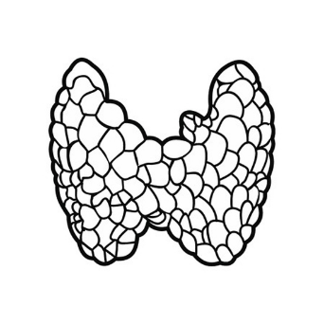 | 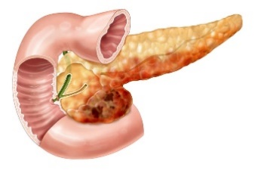 | 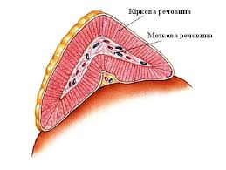 | 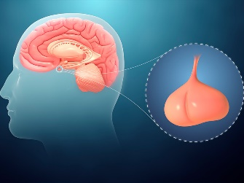
А | Б | В | Г

2. Упізнайте за описом орган.
Уявіть, що ваші кістки та зуби – це міцний будинок. Вони збудовані з особливої «цегли» – кальцію. У ділянці вашої шиї, поруч із великою залозою-»метеликом», є маленькі залози-»охоронці». Їхнє головне завдання слідкувати, щоб у крові завжди було достатньо «цегли» – кальцію для міцності кісток і зубів. Крім того, ці маленькі, але життєво важливі ендокринні залози, настільки незалежні, що мають рецептори безпосередньо до концентрації кальцію у крові, щоб знати, коли саме потрібно виділяти свій гормон. Які це ендокринні залози?
А прищитоподібні
Б статеві
В центральні
Г надниркові

3. Оберіть процес, який відбуваються в організмі людини під час споживання солодощів.
А підвищення виділення глюкагону та знаження рівня інсуліну
Б підвищення секреції адреналіну та кортизолу
В прискорення виділення тироксину
Г зниження секреції глюкагону та підвищення секреції інсуліну

Достатній рівень
4. Оберіть ДВІ правильні характеристики ендокринної системи.
А гуморальна регуляція здійснюється з допомогою гормонів
Б швидкий і тривалий ефект
В регуляція росту та обміну речовин, підтримка гомеостазу
Г наявність вивідних протоків у залозах

5. Проаналізуйте твердження, які характеризують захворювання ендокринної системи. Які з них правильні?
І. Карликовість розвивається, коли гіпофіз виробляє мало соматотропного гормону.
ІІ. Збільшення розмірів щитоподібної залози є частим симптомом порушення її роботи та пов’язано з нестачею йоду.
А правильне І
Б обидва правильні
В правильне ІІ
Г обидва неправильні

Високий рівень
6. Прочитайте текст і виконайте завдання.
Гормони – це біологічно активні речовини, які синтезуються залозами внутрішньої секреції та специфічними клітинами. Гормони виділяються в кров і здійснюють гуморальну регуляцію життєвих процесів в організмі, діючи на відстані та в дуже малих концентраціях. Кожен гормон впливає лише на ті клітини, які мають до нього специфічні рецептори, а далі швидко руйнуються в печінці. Ендокринна система тісно взаємопов’язана з іншими регуляторними системами організму людини.

6.1. Як одним словом називається лікар, що лікує захворювання, пов’язані з гормональними порушеннями в організмі людини?
(Відповідь упишіть одним словом з малої літери в Н.в. одн.)

6.2. Увідповідніть характеристики гормонів із їхнім описом в тексті.
 | Характеристика |  | Опис
1 | дистанційність | А | впливають на фізіологічні зміни навіть при малій їх концентрації
2 | біологічна активність | Б | швидка інактивація в печінці
3 | специфічність | В | діють на відстані
4 | короткотривалість дії | Г | реагують на наявність рецепторів

6.3. Люди часто звертаються до лікарів із запитом діагностування ендокринних захворювань, проте у кожному конкретному випадку методи діагностики різняться. Проаналізуйте та увідповідніть метод діагностики з його описом / призначенням.
 | Метод |  | Опис / призначення
1 | клінічне обстеження | А | визначення рівня гормонів у крові та сечі пацієнта
2 | лабораторна діагностика | Б | проведення тестів для оцінки можливостей залоз
3 | функціональні тести | В | збір скарг у пацієнта та зовнішній його огляд
4 | генетична діагностика | Г | виявлення генетичних маркерів ендокринних порушень
 |  | Д | оцінка анатомічної будови, розмірів, форми, структури певної залози або виявлення новоутворень

Критерії оцінювання
Рівні | Початковий і середній |  |  | Достатній |  | Високий |  |  | Усього балів
№ТЗ | 1 | 2 | 3 | 4 | 5 | 6 |  |  | Усього балів
 |  |  |  |  |  | 6.1. | 6.2. | 6.3. | Усього балів
Відповіді | В | А | Г | А, В | Б | ендокринолог | 1-В, 2-А, 3-Г, 4-Б | 1-В, 2-А, 3-Б, 4-Г | Усього балів
Бали | 1 | 1 | 1 | 2 | 2 | 1 | 2 | 2 | 12

Варіант 2
Початковий та середній рівні
Завдання з вибором ОДНІЄЇ правильної відповіді.
1. Розгляньте зображення залоз ендокринної системи людини. Укажіть залозу, яка виділяє інсулін.
А | Б | В | Г

2. Упізнайте за описом орган.
Ця залоза є твоєю особистою «фабрикою турбо-режиму»! Коли ти сильно лякаєшся, дуже радієш або тобі необхідно швидко бігти, вона викидає в кров особливий гормон, що дає тобі силу та енергію, щоб справлятися зі стресом, втомою і раптовими викликами. Складаються ці залози з двох шарів. Окрім «турбо-режиму», вони також контролюють рівень солі та води у твоєму тілі. Як називаються ці залози?
А центральні
Б статеві
В прищитоподібні
Г надниркові

3. Оберіть процес, який відбувається в організмі людини, коли рівень глюкози в крові критично знижується.
А посилення секреції глюкагону
Б зниження секреції інсуліну
В підвищення секреції інсуліну
Г зниження секреції глюкагону

Достатній рівень
4. Оберіть ДВІ характеристики, які не властиві ендокринній системі.
А гуморальна регуляція здійснюється з допомогою гормонів
Б швидкий і тривалий ефект
В регуляція росту та обміну речовин, підтримка гомеостазу
Г наявність вивідних протоків у залозах

5. Проаналізуйте твердження, які характеризують захворювання ендокринної системи. Які з них правильні?
І. Гормони, що виробляються мозковим шаром надниркових залоз, відіграють ключову роль у швидкій реакції організму на стрес.
ІІ. Гіпотиреоз – це патологічний стан, що призводить до прискорення метаболізму, втрати ваги та підвищеної пітливості.
А правильне І
Б правильне ІІ
В обидва правильні
Г обидва неправильні

Високий рівень
6. Прочитайте текст і виконайте завдання.
Гормони – це біологічно активні речовини, які синтезуються залозами внутрішньої секреції та специфічними клітинами. Гормони виділяються в кров і здійснюють гуморальну регуляцію життєвих процесів в організмі, діючи на відстані та в дуже малих концентраціях. Кожен гормон впливає лише на ті клітини, які мають до нього специфічні рецептори, а далі швидко руйнуються в печінці. Ендокринна система тісно взаємопов’язана з іншими регуляторними системами організму людини.

6.1. Як одним словом називається процес підтримки постійності внутрішнього середовища організму при гуморальній регуляції.
(Відповідь упишіть одним словом з малої літери в Н.в. одн.)

6.2. Увідповідніть характеристики гормонів з їхнім описом у тексті.
 | Характеристика |  | Опис
1 | дистанційність | А | реагують на наявність рецепторів
2 | біологічна активність | Б | діють на відстані
3 | специфічність | В | швидка інактивація в печінці
4 | короткотривалість дії | Г | впливають на фізіологічні зміни навіть при малій їх концентрації

6.3. Люди часто звертаються до лікарів із запитом діагностування ендокринних захворювань, проте у кожному конкретному випадку методи діагностики різняться. Проаналізуйте та увідповідніть метод діагностики з його описом / призначенням.
 | Метод |  | Опис / призначення
1 | візуалізаційна діагностика | А | генетичних маркерів ендокринних порушень
2 | лабораторна діагностика | Б | проведення тестів для оцінки можливостей залоз
3 | функціональні тести | В | збір скарг у пацієнта та зовнішній його огляд
4 | генетична діагностика | Г | визначення рівня гормонів у крові та сечі пацієнта
 |  | Д | оцінка анатомічної будови, розмірів, форми, структури певної залози або виявлення новоутворень

Критерії оцінювання
Рівні | Початковий і середній |  |  | Достатній |  | Високий |  |  | Усього балів
№ТЗ | 1 | 2 | 3 | 4 | 5 | 6 |  |  | Усього балів
 |  |  |  |  |  | 6.1. | 6.2. | 6.3. | Усього балів
Відповіді | Б | Г | А | Б, Г | А | гомеостаз | 1-Б, 2-Г, 3-А, 4-В | 1-Д, 2-Г, 3-Б, 4-А | Усього балів
Бали | 1 | 1 | 1 | 2 | 2 | 1 | 2 | 2 | 12

Використані джерела
1. Біологія. Підручник для 8 класу. Балан П.Г. URL: https://www.geneza.ua/product/1202
2. Гіпофіз. URL: https://share.google/images/SKf5I9N8zTA3El3Mg
3. Надниркові залози. URL: https://share.google/images/4m7BImlgzrIXwXPmI
4. Підшлункова залоза. URL: https://share.google/images/uxVMAJ1t0cMljyUcN
5. Соболь В.І. Біологія. Довідник, тестові завдання. Кам’янець-Подільський: ФОП Сисин О.В.,2014. 796 с.
6. Щитоподібна залоза. URL: https://share.google/images/d0RjBlo4zjncprPJ5

Опорно-рухова система

ГР 1. Проводжу дослідження природи
Варіант 1
Початковий та середній рівні
Завдання з вибором ОДНІЄЇ правильної відповіді.
1. Учні та учениці під час виконання науково-дослідницького проєкту вивчали функції опорно-рухового апарату людини. Яка речовина запасається в м’язах і в разі потреби стає джерелом глюкози?
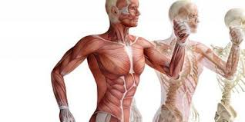
А крохмаль
Б глікоген
В гемоглобін
Г жовч

2. Під час дослідження складу кістки учні та учениці довели наявність у ній органічних речовин. Оберіть результат, який свідчить про наявність органічних речовин у кістках.
А Кістка стає крихкою.
Б Кістка розчиняється в розчині хлоридної кислоти.
В Кістка стає гнучкою, її можна зав’язати у вузол.
Г Ніяких змін не відбувається.

3. Учні та учениці разом з учителькою запланували дослідити вплив навантаження на розвиток утоми м’язів. Вони сформулювали гіпотезу: при більшому навантаженні м’язи стомляться швидше. Діти взяли в одну руку гантелю вагою 1 кг, а в іншу – 3 кг. Витягнули руки вперед і фіксували час настання втоми. Який основний метод дослідження вони застосували?
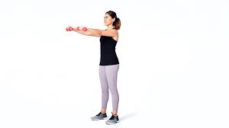
А експеримент
Б математично-статистичний
В моделювання
Г порівняльно-описовий

Достатній рівень
4. Під час уроку учні та учениці проводили дослідження впливу типу навантаження на втому м’язів. Учень сказав, що динамічне навантаження викликає швидке втомлювання м’язів, учениця зауважила, що при статичній роботі м’язи втомлюються швидше. Хто з них має рацію?
А учень
Б учениця
В обоє
Г обоє допустили помилку

5. Учні та учениці під час порівняння будови організму людини та інших ссавців дійшли до наступних висновків. Оберіть ДВА правильні твердження щодо будови опорно-рухової системи.
А Голова людини розташована зверху хребта, а у тварин вона «підвішена» трохи вперед. Між головою і хребтом є особливе амортизуюче з’єднання.
Б Хребет дорослих людей утворюють чотири вигини. Вони сприяють збереженню рівноваги. Під час ходи та різних рухів вигини хребта пружинять і пом’якшують поштовхи. У ссавців, які опираються на чотири кінцівки – хребет таких вигинів не має.
В Будова людської нирки є унікальною, адже вона має два шари.
Г Люди – це єдині наземні істоти, які здатні свідомо затримувати дихання. Ця «незначна деталь» є дуже важливою, так як невід’ємною умовою здатності до мови є високий ступінь свідомого контролю дихання.
Д Людина має бінокулярний зір, що дозволяє краще орієнтуватись у просторі і сприймати інформацію.

Високий рівень
6. Учні та учениці під час виконання науково-дослідницького проєкту вивчали хімічний склад кісток.
Їм удалось з’ясувати, що кістка складається з органічних та неорганічних речовин. Органічні речовини, передусім білки, надають кісткам гнучкості та пружності. Неорганічні сполуки надають їм твердості. З віком співвідношення органічних і неорганічних речовин у кістках змінюється. У дітей у складі кісток переважають органічні речовини. Їхні кістки гнучкі й пружні, але за надмірних навантажень або недотримання гігієнічних вимог (наприклад, у разі неправильної постави тіла під час сидіння за партою) вони можуть викривитись. З віком уміст неорганічних речовин у кістках зростає. Тому кістки дорослих людей стають міцнішими, але більш крихкими, частіше ламаються, а зламані кістки гірше зростаються.

6.1. Які неорганічні речовини входять до складу кістки?
А Переважно карбонати та ортофосфати кальцію.
Б Колаген та осеїн.
В Солі оцтової кислоти.
Г Хлоридна кислота та фосфати.

6.2. Розв’яжіть задачу.
Кісткова тканина людини складається з органічних і неорганічних речовин. У середньому:
30% — органічні речовини (колаген, клітини)
45% — неорганічні речовини (солі кальцію, фосфору)
25% — вода
Маса стегнової кістки дорослої людини становить приблизно 1,2 кг. Обчисліть масу органічних речовин у стегновій кістці.
(Відповідь запишіть числом у кг.)

6.3. Увідповідніть твердження, пов’язані зі складом кісток з їх поясненням.
 | Твердження |  | Пояснення
1 | Колаген | А | 25% цієї речовини входить до складу кісток. Вміст з віком практично не змінюється.
2 | Вода | Б | Основна органічна речовина кістки що надає їй гнучкості. З віком кількість цієї речовини зменшується.
3 | Солі кальцію | В | Білок кістки, бере участь в загоєнні кісткової тканини та відновлення кісток після переломів.
4 | Осеїн | Г | Надає кісткам міцності та твердості. З віком кількість цієї речовини в кістках збільшується.

Критерії оцінювання
Рівні | Початковий і середній |  |  | Достатній |  | Високий |  |  | Усього балів
№ТЗ | 1 | 2 | 3 | 4 | 5 | 6 |  |  | Усього балів
 |  |  |  |  |  | 6.1. | 6.2. | 6.3. | Усього балів
Відповіді | Б | В | А | Б | А, Б | Б | 0,36 кг | 1-Б, 2-А, 3-Г, 4-Б | Усього балів
Бали | 1 | 1 | 1 | 2 | 2 | 1 | 2 | 2 | 12

Варіант 2
Початковий та середній рівні
Завдання із вибором ОДНІЄЇ правильної відповіді.
1. Учні та учениці ознайомилися з результатами дослідження функцій опоно-рухової системи. Учителька їх запитала, де ж саме запасається глікоген. Що відповіли діти?
А у м’язах
Б у суглобах
В у кістках
Г у хрящах

2. Група дослідників планує провести дослідження щодо виявлення органічних речовин у кістках. Що саме необхідно зробити з кісткою?
А занурити в 10% розчин хлоридної кислоти на добу
Б занурити в сольовий розчин на добу
В прожарити кістку на вогні тривалий час
Г варити кістку протягом 6-ти годин

3. Учні та учениці разом з учителькою запланували дослідити вплив ритму виконання вправ на розвиток утоми. Вони сформулювали гіпотезу про те, що при середньому ритмі виконання вправи утома настає пізніше. Учні згинали руку з гантелею у різному темпі: повільному, середньому і частому протягом 2 хвилин. Порахували кількість рухів, зафіксували час настання стомлення (у секундах). Отримані дані занесли до таблиці. Який основний метод дослідження вони застосували для фіксування результатів?
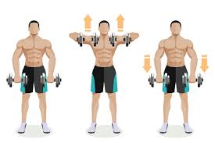
А експериментальний
Б вимірювання
В моделювання
Г порівняльно-описовий

Достатній рівень
4. Юні науковці провели дослідження впливу фізичного навантаження на розвиток утоми. Учениця зауважила, що втома – це тимчасове зниження або втрата працездатності, яка виникає внаслідок роботи м’язів і зникає після відпочинку. Учень сказав, що втома може бути спричинена накопиченням продуктів обміну, нестачею кисню та порушеннями в роботі нервової системи. Хто з них має рацію?
А учень
Б учениця
В обоє
Г обоє допустили помилку

5. Обговорюючи особливості будови скелета людини порівняно з іншими ссавцями, діти відмітили ряд відмінностей. Оберіть ДВА твердження щодо прямоходіння.
А Людина має склепінчастий череп, більш округлений і високий. У його будові мозковий відділ трохи більший, а лицьовий значно менший.
Б Хребет людини має чотири вигини, які сприяють збереженню рівноваги. У ссавців, які опираються на чотири кінцівки, хребет таких вигинів не має.
В У скелеті людини відсутні хвости.
Г Грудна клітка людини розширена в боки. У ссавців же вона, навпаки, приплюснута з двох боків.
Д У людини є підборіддя, а в тварини його немає. У черепі людини відсутні кісткові гребені і суцільні надбрівні дуги.

Високий рівень
6. Учні та учениці під час виконання науково-дослідницького проєкту вивчали порушення постави, причини та профілактичні заходи.
Кожній людині притаманна певна постава. Постава формується з раннього дитинства в період росту організму й розвитку скелета і м’язів. Вона може змінюватися впродовж життя людини. Для формування правильної постави велике значення має розвиток м’язової системи, особливо м’язів тулуба. Добре розвинені м’язи запобігають деформації кісток хребта при навантаженні на них. Характерні ознаки правильної постави такі: плавні вигини хребта, симетрично розміщені розгорнуті плечі й лопатки, добре розвинуті м’язи тіла, прямі ноги з нормальним склепінням стоп, красива хода.

6.1. Що розуміють під терміном постава?
А Певне положення тіла в стані спокою і під час рухів.
Б Розвиток м’язів, що залежить від тренованості організму.
В Хімічний склад кісткової тканини, що змінюється з віком.
Г Координація рухів під час навантажень.

6.2. Розгляньте діаграму, що ілюструє порушення постави різних вікових груп і оберіть ДВА правильні твердження.
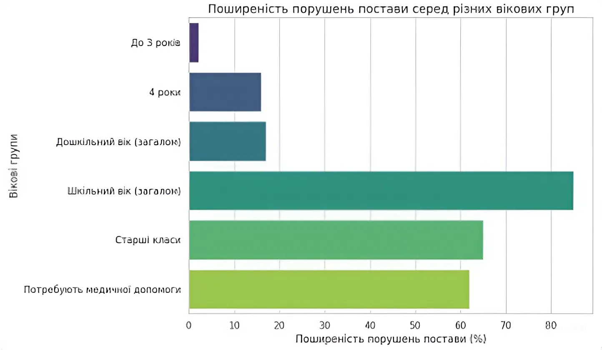

А У шкільному віці порушення постави спостерігаються у понад 80% дітей.
Б У дошкільному віці порушення постави зустрічаються у більш ніж 50% дітей.
В Близько 60 % людей з порушенням постави потребують медичної допомоги.
Г У дошкільному віці порушення постави спостерігаються лише у 5% дітей.

6.3. Увідповідніть вади розвитку опорно-рухового апарату та опис.
 | Порушення постави |  | Опис
1 | Кіфоз | А | Надмірне викривлення поперекового відділу. Випнутий живіт, надмірний прогин у попереку.
2 | Лордоз | Б | Надмірне викривлення грудного відділу хребта. Згорблені плечі, голова нахилена вперед.
3 | Плоскостопість | В | Бічне викривлення хребта. Асиметрія плечей, тазу, викривлення хребта.
4 | Сколіоз | Г | Сплющення склепіння стопи, через що воно зменшується. Це спричиняє больові відчуття в ногах і зміну ходи.

Критерії оцінювання
Рівні | Початковий і середній |  |  | Достатній |  | Високий |  |  | Усього балів
№ТЗ | 1 | 2 | 3 | 4 | 5 | 6 |  |  | Усього балів
 |  |  |  |  |  | 6.1. | 6.2. | 6.3. | Усього балів
Відповіді | А | А | Б | В | Б, Г | А | А, В | 1-Б, 2-А, 3-Г, 4-В | Усього балів
Бали | 1 | 1 | 1 | 2 | 2 | 1 | 2 | 2 | 12

Використані джерела
1. Зображення спортсменів.URL: https://surl.li/zvyvsw
2. Діаграма порушення постави різних вікових груп. URL: https://surl.li/zvyvsw
3. Підручник Біологія (Балан) 8 клас. URL: https://surl.li/kiivim
4. Вади розвитку ОПР у спортсменів. URL: https://dovidka.biz.ua/chim-vidriznyayetsya-skelet-lyudini-i-tvarini

ГР 2. Опрацьовую та використовую інформацію
Варіант 1
Початковий та середній рівні
Завдання із вибором ОДНІЄЇ правильної відповіді.
1. Розгляньте малюнок будови скелету нижньої кінцівки людини. Яку структуру позначено помилково?
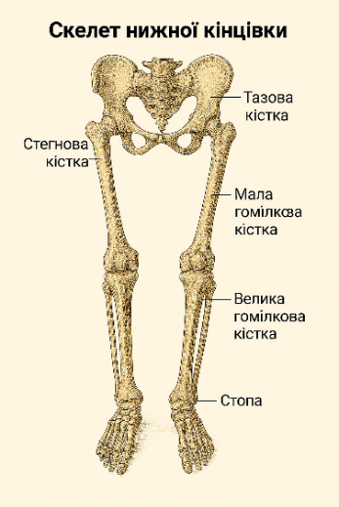
А мала гомілкова кістка
Б стегнова кістка
В стопа
Г велика гомілкова кістка

2. Розгляньте малюнок будови кісткової тканини та визначне функцію структури, позначеної цифрою 2.
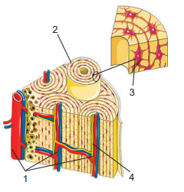
А забезпечення міцності кістці
Б забезпечення поживними речовинами
В проведення нервового імпульсу
Г забезпечення росту кістки

3. Ззовні трубчаста кістка, за винятком суглобових поверхонь, укрита оболонкою – окістям. Це тонкий, але дуже щільний шар волокнистої сполучної тканини, який зрісся з кістковою тканиною.
Окістя містить багато кровоносних і лімфатичних судин, нервових закінчень. Тому ушкодження окістя може бути досить болючим. Клітини внутрішнього шару окістя здатні ділитися й утворювати нові клітини кісткової тканини. Завдяки цьому кістка поступово потовщується. У разі переломів кісток клітини окістя починають активно ділитися і забезпечують їхнє зростання. Зробіть висновок про функцію окістя, зазначений у тексті.
А Окістя забезпечує живлення кісток, їхнє потовщення, а також зростання після переломів.
Б Клітини зовнішнього шару окістя здатні до поділу.
В Окістя має велику кількість чутливих клітин.
Г Окістя складається зі сполучної тканини.

Достатній рівень
4. За результатами дослідження, проведеного серед представників різних видів спорту, було виявлено, що порушення опорно-рухового апарату мають різну поширеність залежно від специфіки навантажень.
Найбільший відсоток порушень зафіксовано серед гімнастів – 35%. Це пов’язано з високою інтенсивністю тренувань, складними акробатичними елементами та частими перевантаженнями хребта й суглобів. На другому місці – футболісти, серед яких 25% мають проблеми з опорно-руховим апаратом. Основними причинами є часті травми колін, гомілковостопних суглобів та удари. Плавці демонструють нижчий рівень порушень – 20%, що пояснюється рівномірним розподілом навантаження на м’язи та суглоби, а також відсутністю ударних навантажень. Найменше порушень виявлено серед велосипедистів – 15%. Хоча тривале перебування в статичній позі може спричинити проблеми з поставою, загальний рівень травматизму нижчий порівняно з іншими видами спорту. На всі інші види спорту – 5% травматизму.
Оберіть діаграму, яка відповідає цьому опису.

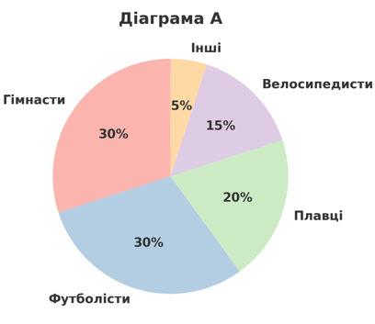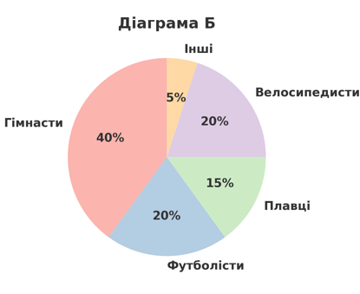

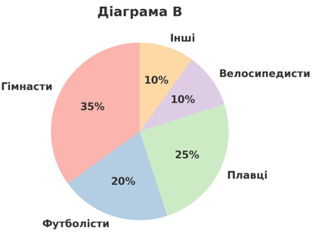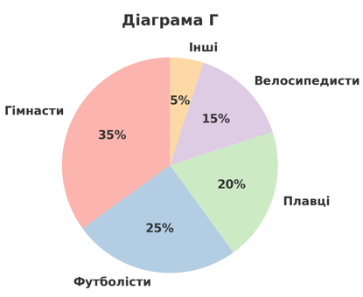

5. Розгляньте діаграму та оберіть з переліку ДВА правильні твердження на основі діаграми.
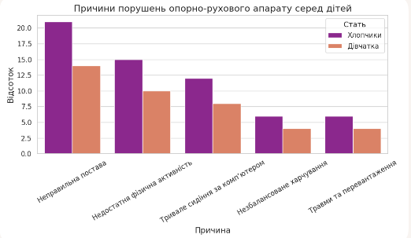

А Найпоширеніша причина порушень опорно-рухового апарату – це неправильна постава.
Б Травми та перевантаження менш поширені, але не менш важливі.
В Дівчата мають вищі показники за всіма причинами, ніж хлопці.
Г Другою за поширеністю причиною є незбалансоване харчування.

Високий рівень
6. Ознайомтесь з інформацією.
Для скелетних м’язів характерні такі показники: сила, напруження, витривалість, тонус, робота. Скорочуючись, м’яз потовщується і виконує певну роботу. Механічну роботу, таким чином, вимірюють добутком сили на відстань, яку проходить тіло вздовж напрямку дії цієї сили.
Статична робота – це напруження м’язів без зміни їхньої довжини. Тобто м’яз скорочується, але не рухає частину тіла. Приклад: утримання важкого рюкзака на плечі, стояння в позі «струнко», сидіння з рівною спиною. М’язи напружені, але не змінюють положення. Кровообіг у м’язах може погіршуватись при тривалому статичному навантаженні. Часто викликає втому, навіть без руху.
Натомість динамічна робота – це скорочення м’язів, яке супроводжується рухом частини тіла. Приклад: ходьба, біг, піднімання руки, присідання. М’язи змінюють довжину, чергуючи скорочення і розслаблення. Покращується кровообіг і постачання кисню. Якщо навантаження помірне, то відбувається менше накопичення втоми.

6.1. Який тип роботи виконують м’язи спини при пранні руками?
А Динамічну: при русі рук автоматично будуть скорочуватись м’язи спини.
Б Динамічну: м’язи спини утримують поставу. Скорочуються одночасно і м’язи спини і м’язи живота.
В Статичну: при підтриманні пози м’язи скоротились і не розслаблюються.
Г Статичну: м’язи спини і живота відпочивають, працюють лише м’язи рук.

6.2. Заповніть пропуски в таблиці, позначені цифрами, обравши рядок.
Ознака | Статична робота | Динамічна робота
Рух | відсутній | 1
Зміна довжини м’яза | 2 | Є
Приклад | утримання предмета | 3
Вплив на кровообіг | погіршується | 4
Втома | 5 | менша при помірному навантаженні

А 1 – є; 2 – немає; 3 – піднімання предмета; 4 – покращується; 5 – накопичується швидше.
Б 1 – відсутній; 2 – є; 3 – катання на велосипеді; 4 – не впливає; 5 – менша при великому навантаженні.
В 1 – є; 2 – немає; 3 – стояння в позі струнко; 4 – не впливає; 5 – накопичується швидше.
Г 1 – є; 2 – немає; 3 – утримання гантелі у витягнутій руці; 4 – покращується; 5 – накопичується швидше.

6.3. Учень піднімає гантель масою 4 кг вертикально вгору на висоту 0,5 м. Прискорення вважаємо рівним нулю (рух рівномірний). g = 9,8 м/с². Яка робота при цьому виконується?
(Відповідь упишіть словом з малої літери в Н.в. одн.)

Розрахуйте механічну роботу, яку виконує м’яз.
(Відповідь запишіть числом.)

Критерії оцінювання
Рівні | Початковий і середній |  |  | Достатній |  | Високий |  |  | Усього балів
№ТЗ | 1 | 2 | 3 | 4 | 5 | 6 |  |  | Усього балів
 |  |  |  |  |  | 6.1. | 6.2. | 6.3. | Усього балів
Відповіді | А | А | А | Г | А, Б | В | А | динамічна, 19,6 | Усього балів
Бали | 1 | 1 | 1 | 2 | 2 | 1 | 2 | 2 | 12

Варіант 2
Початковий та середній рівні
Завдання із вибором ОДНІЄЇ правильної відповіді.
1. Розгляньте малюнок будови скелета руки людини. Яку структуру позначено помилково?
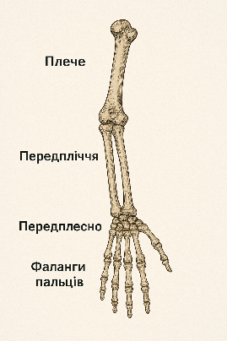
А плече
Б передпліччя
В передплесно
Г фаланги пальців

2. Розгляньте рисунок та визначте структуру, яка виконує основну кровотворну функцію.
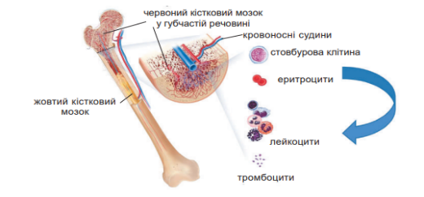
А жовтий кістковий мозок
Б червоний кістковий мозок
В кровоносні судини
Г лейкоцити

3. Ззовні трубчаста кістка, за винятком суглобових поверхонь, укрита оболонкою – окістям. Це тонкий, але дуже щільний шар волокнистої сполучної тканини, який зрісся з кістковою тканиною.
Окістя містить багато кровоносних і лімфатичних судин, нервових закінчень. Тому ушкодження окістя може бути досить болючим. Клітини внутрішнього шару окістя здатні ділитися й утворювати нові клітини кісткової тканини. Завдяки цьому кістка поступово потовщується. У разі переломів кісток клітини окістя починають активно ділитися і забезпечують їхнє зростання. Проаналізуйте інформацію і знайдіть помилкове твердження.
А Окістя має багато нервових клітин, тому пошкодження є болючим.
Б Клітини внутрішнього шару окістя забезпечує потовщення кістки.
В Кровоносні судини окістя забезпечують живлення кістки.
Г Уся поверхня трубчастої кістки вкрита окістям.

Достатній рівень
4. Розгляньте дані таблиці. Серед запропонованих тверджень оберіть ДВА, які НЕ відповідають даним таблиці.

Таблиця. Порушення опорно-рухового апарату у спортсменів
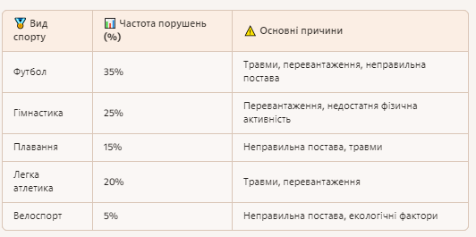
А Найвища частота порушень – у футболістів (35%), через травми та перевантаження.
Б Гімнастика та плавання також мають високі показники (25% і 20%).
В Неправильна постава – поширена причина у трьох із п’яти видів спорту.
Г Другою за поширенням причиною є травматизм.
Д Третім за поширенням є велоспорт.

5. Прочитайте текст і розгляньте діаграму.
Під час дослідження причин порушень опорно-рухового апарату учні та учениці дійшли наступних висновків, що серед дітей основними причинами порушень є:
1. Неправильна постава – понад 40% хлопчиків і приблизно 35 % дівчаток.
2. Недостатня фізична активність – близько 15% хлопчиків і 25 % дівчаток.
3. Тривале сидіння за комп’ютером – стосується приблизно 20% хлопчиків та 14% дівчаток.
4. Незбалансоване харчування – у 15 % хлопчиків і 18 % дівчаток.
5. Травми та перевантаження – у 10 % хлопчиків і 8% дівчаток.
Вони вирішили оформити результати у вигляді діаграми. Оберіть ДВІ, які відповідають результатам дослідження.

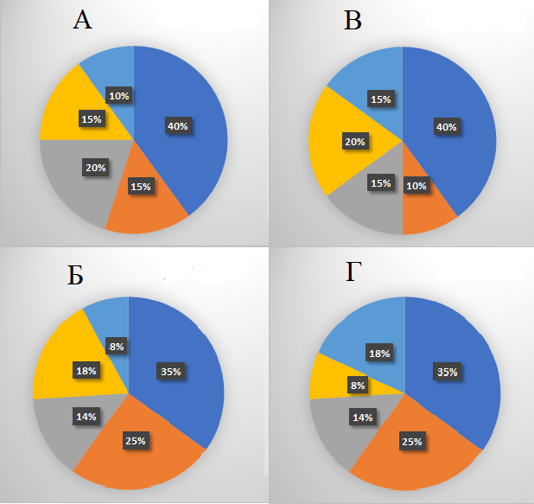

Високий рівень
6. Ознайомтесь з інформацією.
Для скелетних м’язів характерні такі показники: сила, напруження, витривалість, тонус, робота. Скорочуючись, м’яз потовщується і виконує певну роботу. Механічну роботу, таким чином, вимірюють добутком сили на відстань, яку проходить тіло вздовж напрямку дії цієї сили.
Статична робота – це напруження м’язів без зміни їхньої довжини. Тобто м’яз скорочується, але не рухає частину тіла. Приклад: утримання важкого рюкзака на плечі, стояння в позі «струнко», сидіння з рівною спиною. М’язи напружені, але не змінюють положення. Кровообіг у м’язах може погіршуватись при тривалому статичному навантаженні. Часто викликає втому, навіть без руху.
Натомість динамічна робота – це скорочення м’язів, яке супроводжується рухом частини тіла. Приклад: ходьба, біг, піднімання руки, присідання. М’язи змінюють довжину, чергуючи скорочення і розслаблення. Покращується кровообіг і постачання кисню. Якщо навантаження помірне, то відбувається менше накопичення втоми.

6.1. Яку роботу виконують м’язи при утриманні над головою штанги спортсменом? (Відповідь упишіть словом з малої літери в Н.в. одн.)

6.2. Заповніть пропуски в таблиці, позначені цифрами, обравши рядок.
Ознака | Статична робота | Динамічна робота
Рух | 1 | Є
Зміна довжини м’яза | немає | 2
Приклад | 3 | ходьба
Вплив на кровообіг | 4 | покращується
Втома | накопичується швидше | 5

А 1 – є; 2– немає; 3 – піднімання предмета; 4 – покращується; 5 – накопичується швидше.
Б 1 – відсутній; 2 – є; 3 – утримання предмета; 4 – погіршується; 5 – менша при помірному навантаженні.
В 1 – є; 2 – немає; 3 – стояння в позі струнко; 4 – не впливає, 5 – накопичується швидше.
Г 1 – відсутній; 2 – немає,3 – утримання гантелі у витягнутій руці, 4 – покращується, 5 – накопичується швидше.

6.3. Учень повільно опускає гантель масою 6 кг вертикально вниз на висоту 0,4 м. Прискорення вважаємо рівним нулю (рух рівномірний). g = 9,8 м/с². Який тип роботи виконують м’язи руки?
(Відповідь упишіть словом з малої літери в Н.в. одн)
Яку механічну роботу виконує м’яз?
(Відповідь запишіть числом.)

Критерії оцінювання
Рівні | Початковий і середній |  |  |  | Достатній |  |  | Високий |  |  | Усього балів
№ТЗ | 1 | 2 | 3 | 4 |  | 5 | 6 |  |  |  | Усього балів
 |  |  |  |  |  |  | 6.1. |  | 6.2. | 6.3. | Усього балів
Відповіді | В | Б | Г | Б, Д |  | А, Б | статична |  | Б | динамічна, 23,5 | Усього балів
Бали | 1 | 1 | 1 | 2 |  | 2 | 1 |  | 2 | 2 | 12

Використані джерела
1. Біологія. Підручник для 8 класу. Балан П.Г. URL: https://www.geneza.ua/product/1202
2. Діаграми. URL: https://surl.lu/lmlxuy
3. Травми ОПР у спортсменів. URL: https://dovidka.biz.ua/chim-vidriznyayetsya-skelet-lyudini-i-tvarini
4. Зображення скелету верхньо ї кінцівки з помилкою. URL: https://surl.lu/lmlxuy
5. Зображення скелету нижньої кінцівки з помилкою. URL: https://surl.lu/lmlxuy

ГР 3. Усвідомлюю закономірності природи
Варіант 1
Початковий та середній рівні
Завдання з вибором ОДНІЄЇ правильної відповіді.
1. Розгляньте зображення опорно-рухової системи людини. Укажіть орган, який захищає серце та легені.
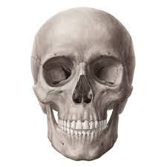 | 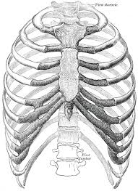 | 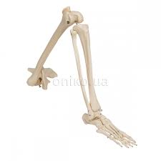 | 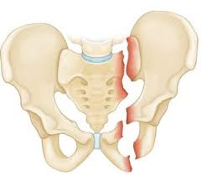
А | Б | В | Г

2. Упізнайте за описом орган.
Основний об’єм цієї структури становлять скорочувальні елементи – міофібрили. Вони складаються з багатьох однакових поздовжніх сегментів, відокремлених один від одного мембранами. У кожному сегменті впорядковано розташовані тонкі й товсті нитки. Тонкі складаються зі скоротливого білка актину, а товсті – з іншого скоротливого білка міозину.
А ребра
Б м’язове волокно
В суглоб
Г гіаліновий хрящ

3. Оберіть процес, який відбувається в організмі під час м’язового скорочення.
A Запасається велика кількість енергії.
Б Руйнується м’язове волокно.
В М’язове скорочення супроводжується виділенням значної кількості теплоти.
Г Утворюються нервові закінчення.

Достатній рівень
4. Оберіть ДВІ характеристики трубчастих кісток.
A Становлять основу кінцівок і виконують функцію важелів.
Б Це, наприклад, фаланги пальців.
В Складаються переважно з губчастої кісткової тканини.
Г Серед них розрізняють довгі та короткі.
Д Тіло має порожнину, заповнену жовтим кістковим мозком.

5. Укажіть правильні твердження, які характеризують функції опорно-рухової системи.
І. Одна з функцій опорно-рухової системи – підтримання тіла в вертикальному положенні.
ІІ. Одна з функцій опорно-рухової системи – забезпечення розташування внутрішніх органів у певному місці.
А правильне І
Б правильне ІІ
В обидва правильні
Г обидва неправильні

Високий рівень
6.1. Роздивіться зображення. З таблиці оберіть характеристики, що стосуються цього об’єкта.
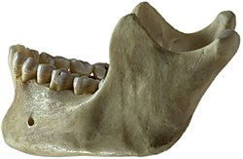
(Відповідь запишіть у вигляді послідовності трьох цифр без коми.)

 | Тип кістки |  | Структура, до якої входить |  | Тип з’єднання
1 | Плоска | 1 | Грудна клітка | 1 | Рухоме (суглоб)
2 | Коротка | 2 | Таз | 2 | Напіврухоме (напівсуглоб)
3 | Трубчаста | 3 | Череп | 3 | Нерухоме (шов)

6.2. Увідповідніть складові опорно-рухової системи та структури, до складу яких вони входять.
 | Орган |  | Функція
1 | Двоголовий м’яз плеча | А | Формують певний вираз обличчя
2 | Мімічні м’язи | Б | Розгинає руку в ліктьовому суглобі
3 | Трицепс | В | Згинає руку в ліктьовому суглобі
4 | Глибокі м’язи спини | Г | Розгинають хребет, підтримують тіло у вертикальному положенні

6.3. Троє друзів – Марко, Іван і Сашко – вирушили на велопрогулянку до лісу.
Під час спуску Марко невдало впав і його плече стало неприродньо виступати, рухати ним було боляче, а кожен дотик викликав гримасу. Іван, намагаючись допомогти, послизнувся і сильно вдарив ногу: вона одразу набрякла, стала синюшною, і хлопець не міг на неї ступити. Сашко вирушив по допомогу, дуже поспішав, але його нога попала в заглибину, вона швидко розпухла, боліла при русі, хоча виглядала майже нормально. Друзі ледве дісталися дороги, де їх підібрала машина. У лікарні кожному поставили різний діагноз, хоча всі троє скаржилися на біль, обмеження руху й набряки. Після кількох тижнів відпочинку, гіпсу та компресів вони знову зібралися: цього разу на пікнік, без екстриму.
Допоможіть установити хлопцям діагнози.
 | Хлопці |  | Лікарі
1 | Марко | А | перелом
2 | Іван | Б | розтягнення
3 | Сашко | В | вивих

Критерії оцінювання
Рівні | Початковий і середній |  |  | Достатній |  | Високий |  |  | Усього балів
№ТЗ | 1 | 2 | 3 | 4 | 5 | 6 |  |  | Усього балів
 |  |  |  |  |  | 6.1. | 6.2. | 6.3. | Усього балів
Відповіді | Б | Б | В | А, Д | В | 131 | 1-В, 2-А, 3-Б, 4-Г | 1-В, 2-А, 3-Б | Усього балів
Бали | 1 | 1 | 1 | 2 | 2 | 1 | 2 | 2 | 12

Варіант 2
Початковий та середній рівні
Завдання з вибором ОДНІЄЇ правильної відповіді.
1. Розгляньте зображення органів опорно-рухової системи людини. Укажіть орган, який захищає головний мозок.
А | Б | В | Г

2. Упізнайте орган за описом.
Це широка м’язова перегородка, що розділяє грудну та черевну порожнини. Вона відіграє ключову роль у диханні, скорочуючись та уплощуючись під час вдиху, розширюючи грудну клітку, і розслабляючись під час видиху, звужуючи її. Крім того, цей орган має отвори для проходження стравоходу, аорти та нижньої порожнистої вени.
А біцепс плеча
Б міжреберні м’язи
В діафрагма
Г великий грудний м’яз

3. Оберіть м’язи, які скорочується під час примусового видиху.
А зовнішні міжреберні м’язи
Б внутрішні міжреберні м’язи
В м’язи шиї
Г м’язи спини та живота

Достатній рівень
4. Оберіть ДВІ характеристики губчастих кісток.
A Становлять основу кінцівок і виконують функцію важелів.
Б Це, наприклад, лопатка та кістки тазу.
В Складаються переважно з губчастої кісткової тканини.
Г Серед них розрізняють довгі та короткі.
Д Тіло має порожнину, заповнену жовтим кістковим мозком.

5. Укажіть правильні твердження, які характеризують функції опорно-рухової системи.
І. Опорно-руховий апарат визначає форму і розміри нашого тіла.
ІІ. Опорно-руховий апарат бере участь в обміні речовин.
А правильне І
Б правильне ІІ
В обидва правильні
Г обидва неправильні

Високий рівень
6.1 Роздивіться зображення. З таблиці оберіть характеристики, що стосуються цього об’єкта. Відповідь запишіть у вигляді послідовності трьох цифр без коми.
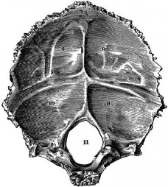

 | Тип кістки |  | Структура, до якої входить |  | Тип з’єднання
1 | Плоска | 1 | Грудна клітка | 1 | Рухоме (суглоб)
2 | Коротка | 2 | Таз | 2 | Напіврухоме (напівсуглоб)
3 | Трубчаста | 3 | Череп | 3 | Нерухоме (шов)

6.2. Увідповідніть термін з визначенням.
 | Термін |  | Визначення
1 | Скелет | А | Дозрілі клітини кісткової тканини, що втратили здатність до розмноження
2 | Остеоцити | Б | Циліндричні кісткові пластинки, що складають основу кістки
3 | Остеони | В | Сукупність з’єднаних між собою кісток і хрящів
4 | Окістя | Г | щільний шар волокнистої сполучної тканини, який зрісся з кістковою тканиною

6.3. Три подруги – Оля, Марічка і Катруся – вирушили на море, щоб насолодитися сонцем і хвилями.
Під час гри з м’ячем Оля невдало впала на руку, і її плече стало виглядати дивно, боліло при кожному русі. Марічка, стрибаючи з каменю, ударилася об нього ногою. Нога одразу почервоніла, набрякла, але ходити було ще можливо. Катруся побігла до дівчат, послизнулася на мокрому пірсі, і її нога вигнулась неприродньо. Дівчинка не могла ступити, а біль був різкий і нестерпний. Дівчата викликали рятувальників, які допомогли дістатися до лікарні. Там кожній із подруг поставили різний діагноз, хоча всі троє мали набряки, біль і обмеження руху. Відпочинок закінчився несподівано, але вони пообіцяли повернутися наступного літа: уже з обережністю і без стрибків.
Допоможіть установити діагноз дівчатам.
 | Дівчата |  | Травма
1 | Оля | А | вивих
2 | Марічка | Б | перелом
3 | Катруся | В | забій

Критерії оцінювання
Рівні | Початковий і середній |  |  | Достатній |  | Високий |  |  | Усього балів
№ТЗ | 1 | 2 | 3 | 4 | 5 | 6 |  |  | Усього балів
 |  |  |  |  |  | 6.1. | 6.2. | 6.3. | Усього балів
Відповіді | А | В | Б | Б, В | В | 133 | 1-В, 2-А, 3-Б, 4-Г | 1-А, 2-В, 3-Б | Усього балів
Бали | 1 | 1 | 1 | 2 | 2 | 1 | 2 | 2 | 12

Використані джерела
1. Біологія. Підручник для 8 класу. Балан П.Г. URL: https://www.geneza.ua/product/1202
2. Діафрагма. URL: https://surl.lu/jprric
3. Череп. URL: https://surl.lu/pybnbu
4. Скелет ноги. URL: https://surl.li/canafl
5. Грудна клітка. URL: https://surl.li/idzupi
6. Тазові кістки. URL: https://surl.li/nmlpuz
7. Потилична кістка. URL: https://surl.li/rlwvva
8. Нижня щелепа. URL: https://surl.li/petssy

Травна система. Процеси метаболізму

ГР.1. Проводжу дослідження природи
Варіант 1
Початковий та середній рівні
Завдання з вибором ОДНІЄЇ правильної відповіді.
1. Учні та учениці досліджували будову органів травлення. Вони з’ясували, що найбільшою залозою травної системи є …
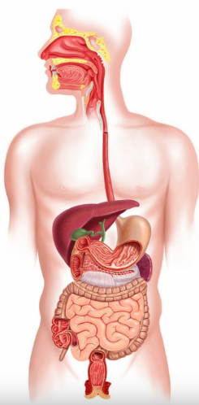
А підшлункова залоза
Б слинна залоза
В печінка
Г селезінка

2. Учні та учениці виконували лабораторне дослідження зовнішньої будови зубів і з’ясували, що складова зуба позначена на малюнку буквою Х – це…
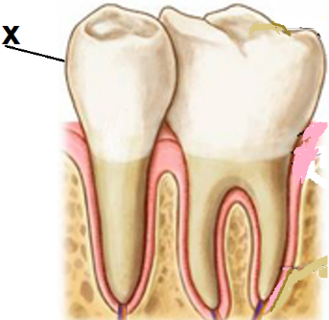
А коронка
В шийка
Г корінь
Д пульпа

3. Учні та учениці разом з учителькою досліджували дію ферментів слини на крохмаль. Вони з’ясували, що крохмаль розщеплюється ферментом за певних умов: температури 37°С та в слабко лужному середовищі. Який метод дослідження був використаний учнями?
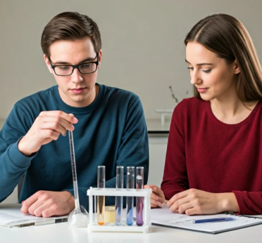
А експеримент
Б математично-статистичний
В моделювання
Г порівняльно-описовий

Достатній рівень
4. Після прийому їжі у людини виміряли показники кислотності у різних відділах травного каналу та за результатами дослідження склали таблицю із значеннями pH. Учні висловили свої судження стосовно дослідження. Учениця сказала, що найвищий рівень кислотності спостерігається в ротовій порожнині. Учень сказав, що рівень кислотності може впливати на роботу ферментів. Хто з них має рацію?
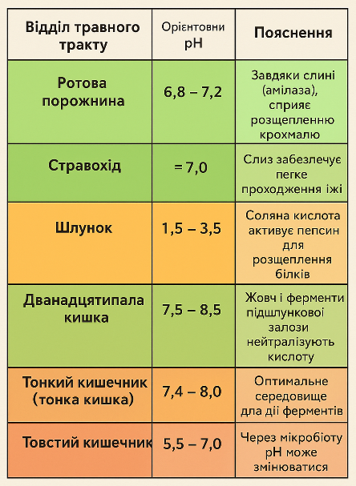
А учень
Б учениця
В обоє
Г обоє допустили помилку

5. Учні та учениці хотіли з’ясувати роль їжі у виникненні різних хвороб. Для цього вони ознайомились з дослідами лікаря Ейкмана. Лікар годував курей очищеним рисом і у них розвивалися паралічі подібні до хвороби бері-бері. А кури, які вільно гуляли на подвір’ї, таких ознак не мали. Школярі сформулювали висновки. Оберіть ДВА правильні варіанти.
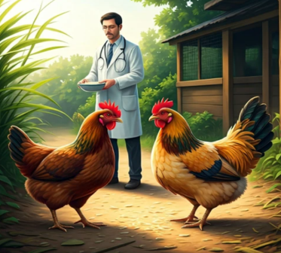
А Хвороба бері-бері передається повітрям, а на подвір’ї повітря чистіше, ніж у клітці.
Б Курей на подвір’ї вилікувало сонце та рух.
В Хвороба бері-бері виникає через нестачу в їжі вітаміну В₁, який міститься у оболонках неочищеного рису.
Г Очищений рис містить отруту, яка спричиняє параліч.
Д Збалансований і повний раціон їжі має вирішальне значення для здоров’я людини.

Високий рівень
6. Санторіо Санторіо – відомий італійський лікар і фізіолог
Основні дослідження проводив, щоб вивчити процеси обміну речовин у людини. Протягом 30 років він зважував себе під час споживання їжі та процесу виведення решток. І фіксував розбіжність між надходженням речовин та їхнім виведенням. Санторіо помітив, що велика частина маси зникає і не виводиться з організму у вигляді решток. Він назвав це «невидимим випаровуванням». Лікар показав, що в тілі відбуваються невидимі, але вимірювальні процеси, які мають фізіологічне значення. Школярі вирішили застосувати метод Санторіо для перевірки гіпотези про те, що в організмі безперервно відбуваються невидимі метаболічні процеси. Для цього на уроці фізкультури діти провели вимірювання власної ваги тіла перед уроком і після уроку. Вага тіла зменшилась на 500 – 800 гр.
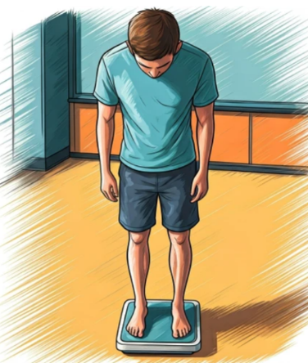

6.1. Які висновки зробили школярі?
А Вага зменшилась, бо під час уроку в організмі розщепився жир.
Б Під час тренувань втрачається вода через піт і дихання як невидимі втрати маси.
В Після тренування через деякий час вага повертається, отже дослідження немає сенсу.
Г Під час фізичних вправ використовується енергія, тому вага стала менше.

6.2. Розв’яжіть задачу. За добовими нормами харчування, потреба людини у білках складає 1,5 – 2,0 г білка на 1 кг маси тіла, залежно від рівня навантаження. Розрахуйте діапазон добової потреби у білках для людини масою 68 кг?
(Відповідь запишіть двома числами у кілограмах через дефіс.)

6.3. Увідповідніть терміни, пов’язані з обміном речовин, з їхніми визначеннями.
 | Термін |  | Визначення
1 | Метаболізм | А | Біологічно активні речовини, які здатні впливати на швидкість обмінних реакцій в організмі.
2 | Асиміляція | Б | Сукупність процесів розщеплення складних речовин, які супроводжуються виділенням енергії.
3 | Дисиміляція | В | Складний ланцюг біохімічних перетворень речовин з моменту їхнього потрапляння в організм і закінчуючи виведенням решток.
4 | Ферменти | Г | Сукупність процесів синтезу складних речовин з простих, які супроводжуються поглинанням енергії.

Критерії оцінювання
Рівні | Початковий і середній |  |  | Достатній |  | Високий |  |  | Усього балів
№ТЗ | 1 | 2 | 3 | 4 | 5 | 6 |  |  | Усього балів
 |  |  |  |  |  | 6.1. | 6.2. | 6.3. | Усього балів
Відповіді | В | А | А | А | В, Д | Б | 102-136 | 1-В, 2-Г, 3-Б, 4-А | Усього балів
Бали | 1 | 1 | 1 | 2 | 2 | 1 | 2 | 2 | 12

Варіант 2
Початковий та середній рівні
Завдання із вибором ОДНІЄЇ правильної відповіді.
1. Учні та учениці досліджували будову органів травлення. Вони з’ясували, що протока підшлункової залози впадає в…
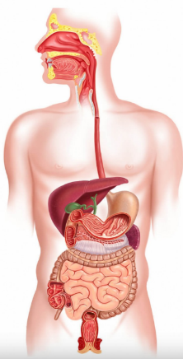
А шлунок
Б печінку
В жовчний міхур
Г дванадцятипалу кишку

2. Учні та учениці виконували лабораторне дослідження зовнішньої будови зубів і з’ясували, що складова зуба позначена на малюнку буквою Х – це…
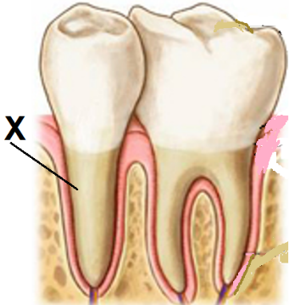
А пульпа
В корінь
Г коронка
Д шийка

3. Учні та учениці разом з учителькою досліджували дію ферментів слини на крохмаль. Для цього використали дві пробірки, у які помістили розчин крохмалю. У пробірку №1 додали воду, а в пробірку №2 додали слину. Через 5 хвилин в обидві пробірки додали розчин йоду. У якій пробірці розчин не набуде синього кольору?
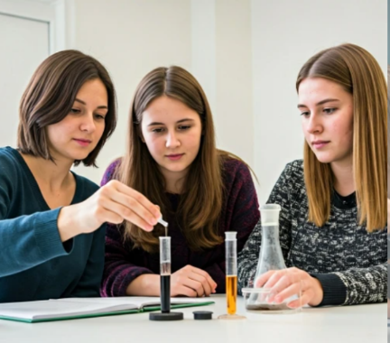
А №1
Б №2
В №1 та №2
Г ні в жожній з пробірок

Достатній рівень
4. Лактозна непереносимість (або лактазна недостатність) – стан, коли організм не може вільно перетравлювати лактозу, вид природного цукру, що міститься в молоці і молочних продуктах.
Дослідження показали, що при нестачі ферменту лактази у людини виникає здуття та біль після вживання молока. Учні обговорювали результати цього дослідження і зробили такі висновки: учениця сказала, що лактаза впливає на розщеплення молочного цукру – лактози, а учень сказав, що не всі дорослі людини можуть вживати молоко. Хто з них має рацію?
А учень
Б учениця
В обоє
Г обоє допустили помилку

5. Учні та учениці хотіли з’ясувати роль вітамінів для організму і ознайомились з дослідами Миколи Луніна. Учений провів дослідження. Одну групу лабораторних мишей він годував штучною поживною сумішшю, а другу – молоком. Здоровими були миші другої групи. Які висновки зробили школярі? Оберіть ДВА варіанти.
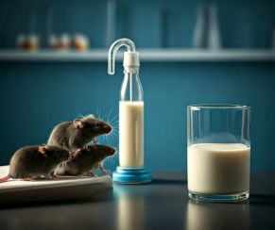
А У штучній суміші було занадто багато білка.
Б У молоці є особливі речовини, яких немає в штучній їжі.
В Молоко краще, бо смачніше для мишей.
Г Для здоров’я потрібні не тільки білки, жири, вуглеводи і солі, а ще речовини, які пізніше назвуть вітамінами.

Високий рівень
6. Учні та учениці під час виконання науково дослідницького проєкту вивчали, як відбувається травлення в різних відділах травного каналу. Під час проєкту вони ознайомились з дослідами Вільяма Бомонта.
Бомонт був військовим лікарем, який у XIX ст уперше провів експериментальні дослідження травлення в шлунку живої людини. Його пацієнт Олексіс Сен-Мартен у 1822 році отримав вогнепальне поранення в живіт, яке не загоїлося повністю. В області живота залишився отвір, через який можна було спостерігати процеси травлення в шлунку в реальному часі. Бомонт досліджував, як їжа перетравлюється, як змінюється вміст шлунку, залежно від їжі, яка дія шлункового соку. Учні вирішили підтвердити висновки Бомонта і провели дослід. У пробірки розмістили шматочки м’яса, риби, картоплі, кілька мілілітрів молока, а потім додали в пробірки шлунковий сік і спостерігали в них зміни.
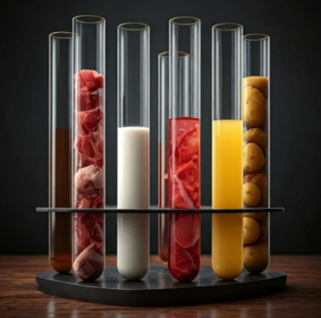

6.1. З якими речовинами в пробірках відбувалися зміни під час додавання шлункового соку?
А Зміни відбулися в усіх пробірках.
Б Зміни відбулися тільки в пробірці, де були шматочки картоплі.
В Зміни відбулися зі шматочками м’яса, риби та молока.
Г Зміни відбулися тільки в пробірці з молоком.

6.2. Розв’яжіть задачу. У шлунковому соці людини міститься хлоридна кислота, масова частка якої становить 0,5%. Визначте, яка кількість хлоридної кислоти утвориться організмом за рік, якщо за добу виробляється шлунковий сік масою 1,5 кг.
(Відповідь запишіть числом у кг.)

6.3. Увідповідніть методи дослідження органів травлення з їхніми значенням.
 | Назва методу |  | Значення методу
1 | Ультразвукове дослідження | А | Уведення в порожнину гнучкої трубки для отримання травних соків.
2 | Рентген з контрастом | Б | Уведення в травний канал спеціальних освітлювальних приладів, щоб оглянути порожнину та стінки травного каналу.
3 | Ендоскопія | В | Фіксування зображення внутрішніх органів унаслідок відбиття від їхньої поверхні ультразвукових хвиль.
4 | Зондування | Г | Дає змогу отримати тіньове зображення органу чи його частини на спеціальній плівці внаслідок проходження крізь них Х-променів.

Критерії оцінювання
Рівні | Початковий і середній |  |  | Достатній |  | Високий |  |  | Усього балів
№ТЗ | 1 | 2 | 3 | 4 | 5 | 6 |  |  | Усього балів
 |  |  |  |  |  | 6.1. | 6.2. | 6.3. | Усього балів
Відповіді | Г | В | Б | В | Б, Г | В | 2,7 | 1-В, 2-Г, 3-Б, 4-А | Усього балів
Бали | 1 | 1 | 1 | 2 | 2 | 1 | 2 | 2 | 12

Використані джерела
1. Біологія. Підручник для 8 класу. Балан П.Г. URL: https://www.geneza.ua/product/1202
2. Біологія. Підручник для 8 класу. Задорожний К., Ягенська Г. URL: https://www.calameo.com/read/006191963fe73a470ec5e
3. Біологія. Підручник для 8 класу. Тагліна О., Самойлов А. URL: https://shkilni-pidruchnyky.com/8-klas/biolohiia/taglina#google_vignette
4. ЗНО онлайн. Організм людини як біологічна система – Травлення. Травна система. URL: https://zno.osvita.ua/biology/tag-travna_sistema_lyudini/
5. Будова травної системи. URL: https://share.google/images/g0SGOQ8lvTipqAc1G

ГР 2. Опрацьовую та використовую інформацію
Варіант 1
Початковий та середній рівні
Завдання із вибором ОДНІЄЇ правильної відповіді.
1. Проаналізуйте зображення будови травної системи людини й укажіть орган, позначений помилково.
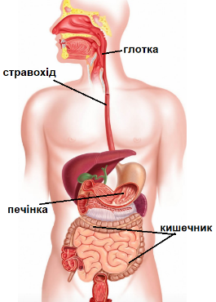
А глотка
Б стравохід
В печінка
Г кишечник

2. Укажіть літеру, якою позначено жовчний міхур.
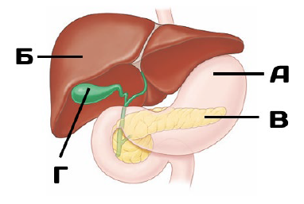
А
Б
В
Г

3. Печінка – це найбільша травна залоза в організмі людини. Печінка виконує важливі функції: секреторну, захисну, обмінну, синтетичну, детоксикаційну.
Секреторна функція печінки полягає в утворенні жовчі. Жовч – це в’язка рідина, що містить особливі жовчні кислоти та пігменти, мінеральні солі тощо. Під дією жовчі жири розпадаються на мікроскопічні краплинки. У такому стані вони краще розщеплюються ферментами. А також жовч активує травні ферменти підшлункової залози.
Захисна (бар’єрна) функція печінки полягає в тому, що вся кров, яка відтікає від шлунку, кишечнику, проходить через печінку. Печінкою знешкоджується до 95% речовин, що утворюються в процесі травлення. Шкідливі й отруйні речовини розщеплюються і виводяться з організму.
Печінка бере участь у процесі обміну білків, вуглеводів, жирів і вітамінів. Глюкоза, що всмоктується з кишечника в кров, у печінці перетворюється на глікоген. За потреби глікоген може розщеплюватись до глюкози, яка надходить у кров і транспортується до тканин і органів. Так забезпечуються енергетичні потреби організму.
Який процес забезпечується знешкоджувальною функцією печінки?

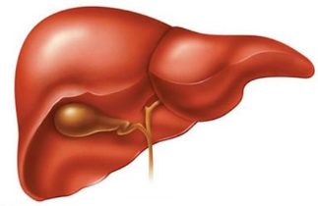
А утворення жовчі
Б розщеплення шкідливих і отруйних речовин
В перетворення глюкози на глікоген
Г перетворення глікогену на глюкозу

Достатній рівень
4. Добові витрати енергії учня 13 років залежать від статі (хлопець чи дівчина), рівня фізичної активності (низький, середній, високий), фізіологічного стану організму.
Середні добові енергетичні витрати школярів 8 класу занесені в таблицю. 13-річна дівчина щодня відвідує спортивну секцію і активно займається тренуваннями, а її брат відвідує літературний гурток. Які приблизні добові енерговитрати мають бути у дівчини та в її брата?
(Оберіть два варіанти)
Добові енерговитрати учнів у кДж
Стать | Рівень фізичної активності | Добові енерговитрати, кДж
Хлопець | Низький малорухливий, сидячий спосіб життя | 9 200 – 9 800
Дівчина | Низький малорухливий, сидячий спосіб життя | 8 400 – 9 000
Хлопець | Середній, регулярна активність, рухливі ігри, гуртки | 10 900 – 12 100
Дівчина | Середній, регулярна активність, рухливі ігри, гуртки | 9 900 – 11 000
Хлопець | Високий, заняття спортом щодня, тренування з додатковим навантаженням | 13 000 – 14 500
Дівчина |  | 11 800 – 12 600

А 8 400 – 9 000
Б 9 200 – 9 800
В 9 900 – 11 000
Г 11 800 – 12 600
Д 13 000 – 14 500

5. Роздивіться малюнок «Правила профілактики захворювань травної системи». Оберіть ТРИ правила (А – Є), виконання яких буде сприяти попередженню паразитарних захворювань організму.
(Відповідь запишіть через кому з пробілом у алфавітному порядку.).
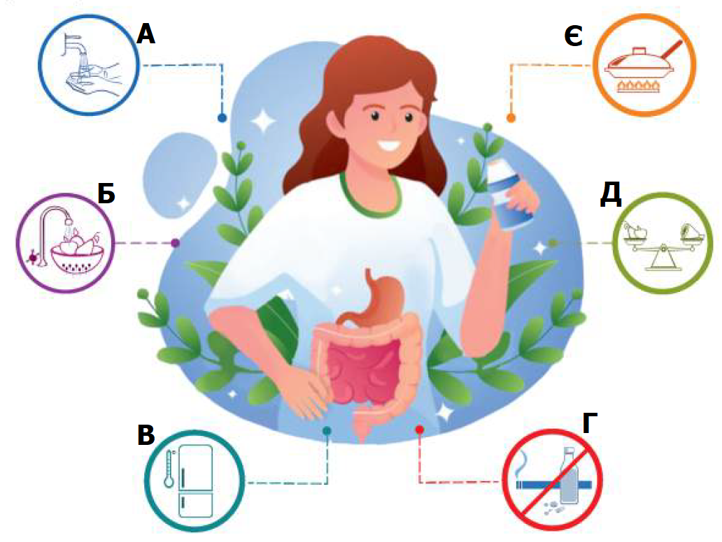

Високий рівень
6. Перегляньте відео «Як працює ваша травна система?» за покликанням та дайте відповіді на запитання:
https://www.youtube.com/watch?v=mlxrvPe8Aak&t=2s


6.1. Як називається процес, коли здійснюються хвилеподібні коливання стінок стравоходу, завдяки яким їжа переміщується до шлунку?
(Відповідь упишіть словом з малої літери в Н.в. одн.)

6.2. Увідповідніть ферменти різних відділів травної системи з їх функціями.
 | Орган |  | Функція
1 | Ферменти слини | А | Розщеплення жирів до гліцерину і жирних кислот, розщеплення білків до амінокислот, розщеплення вуглеводів до глюкози.
2 | Ферменти шлункового соку | Б | Розщеплення невеликої частини крохмалю.
3 | Жовч | В | Розщеплення білків.
4 | Ферменти підшлункового соку | Г | Емульгування жирів.

6.3. Прочитайте текст і розгляньте таблицю. Енергетичні витрати організму визначають за основним обміном речовин. Основний обмін – це найменші витрати енергії у стані спокою на підтримку процесів життєдіяльності. Величина основного обміну залежить від віку, статі, маси тіла людини, виконуваної роботи.
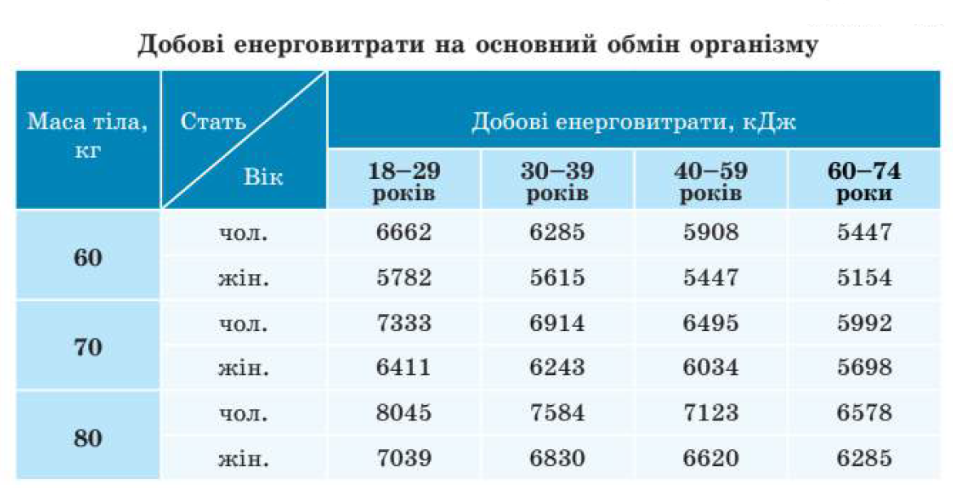
Розрахуйте добові енерговитрати 20-річної студентки, вага якої 60 кг, якщо КФА (КФА – коефіцієнт фізичної активності) для працівників розумової праці становить 1,4.
(Відповідь запишіть числом.)

Критерії оцінювання
Рівні | Початковий і середній |  |  | Достатній |  | Високий |  |  | Усього балів
№ТЗ | 1 | 2 | 3 | 4 | 5 | 6 |  |  | Усього балів
 |  |  |  |  |  | 6.1. | 6.2. | 6.3. | Усього балів
Відповіді | В | Г | Б | Б, Г | А, Б, Є | перистальтика | 1-Б, 2-В, 3-Г, 4-А | 8094,8 | Усього балів
Бали | 1 | 1 | 1 | 2 | 2 | 1 | 2 | 2 | 12

Варіант 2
Початковий та середній рівні
Завдання із вибором ОДНІЄЇ правильної відповіді.
1. Проаналізуйте зображення будови травної системи людини й укажіть орган, позначений помилково.
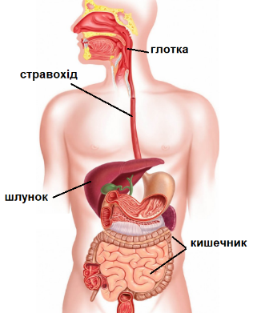
А глотка
Б стравохід
В шлунок
Г кишечник

2. Укажіть літеру, якою позначено орган, однією з функцій якого є знешкодження токсичних речовин в організмі людини.
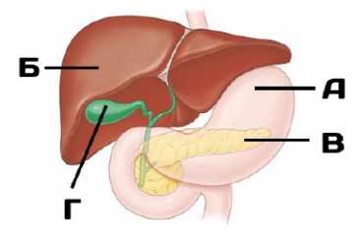
А
Б
В
Г

3. У різних ділянках травного каналу всмоктування неоднакове. У ротовій порожнині цей процес майже не відбувається. У шлунку незначно всмоктується вода, глюкоза, розчинні солі. Найінтенсивніше цей процес відбувається в тонкому кишечнику.
Внутрішня слизова оболонка кишечника утворює велику кількість ворсинок, епітеліальні клітини яких мають численні мікроворсинки. Така будова забезпечує суттєве збільшення поверхні всмоктування – до 200 – 400 м². Кожна ворсинка має сітку кровоносних капілярів і лімфатичний капіляр. Амінокислоти і глюкоза проникають у кров, яка транспортує їх до печінки й далі всім тілом. Продукти розщеплення жирів – жирні кислоти і гліцерол – всмоктуються епітеліальними клітинами, у яких одразу синтезуються власні жири. Ці молекули об’єднуються і утворюють маленькі ліпідні кульки, що проникають у лімфатичні капіляри. Лімфа, що відтікає від кишківника, є емульсією, яка містить жирові часточки і тому нагадує молоко.
Який з наведених процесів відбувається в кровоносному капілярі у ворсинках?
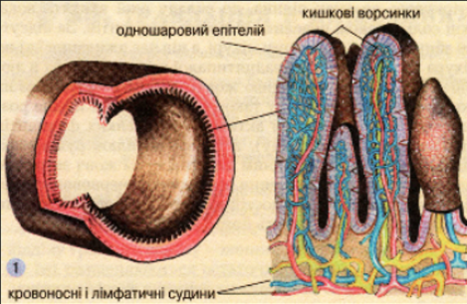
А утворення власних жирів
Б формування маленьких ліпідних кульок
В всмоктування продуктів розщеплення жирів
Г всмоктування амінокислот і глюкози

Достатній рівень
4. Добову потребу в білках, жирах, вуглеводах наведено в діаграмі.
Фізична праця, інтенсивні заняття спортом потребують збільшення споживання білків на 20% від загальних норм до 120 гр. Тим, хто не займається фізичною працею, кількість жирів доцільно зменшити до 60 гр на добу. Для юнаків рекомендоване добове споживання: білків – 113 гр, жирів – 106 гр, вуглеводів – 450 гр, а для дівчат – 100, 90 і 383 відповідно.
Серед запропонованих тверджень оберіть ДВА, які відповідають даним діаграми.
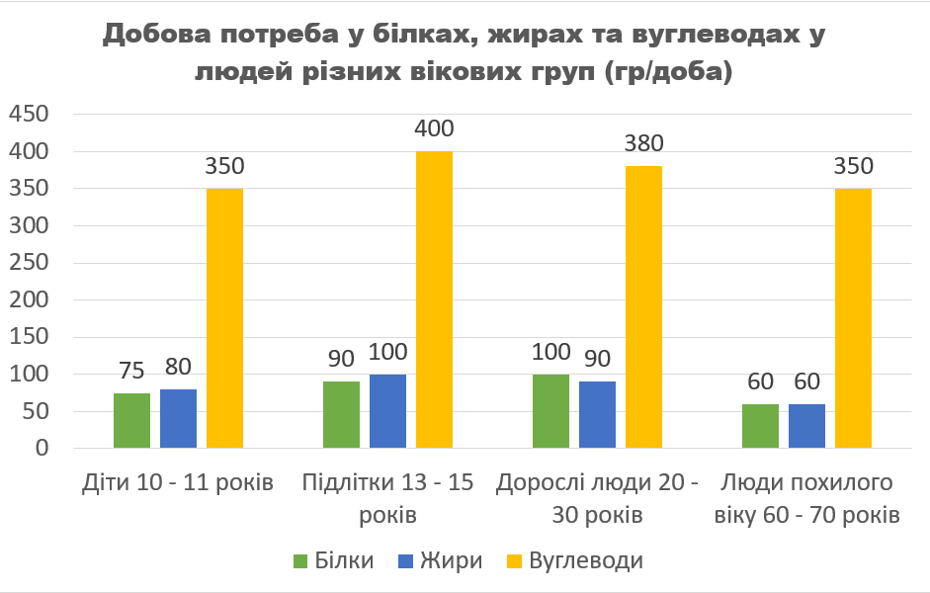

А У дітей 10 – 11 років та людей похилого віку потреба в білках і жирах однакова.
Б Білкова потреба підлітків і дорослих людей має невелику різницю, але є високою у порівнянні з іншими віковими групами.
В Добова потреба в жирах у людей віком 60 – 70 років менша, ніж у підлітків вдвічі.
Г Харчування людини з віком змінюється, тому що змінюються потреби організму, спосіб життя, припиняється ріст тощо.
Д Потреби у харчових продуктах у підлітків і дітей однакові.

5. «Тарілка здорового харчування» створена експертами Гарвардської школи громадського здоров’я.
Це керівництво для здорового, збалансованого харчування, яке подане у формі простої та зрозумілої інфографіки. На інфографіці зображені основні принципи здорового харчування. Оберіть ДВА правильні твердження, які відповідають принципам «тарілки здорового харчування».
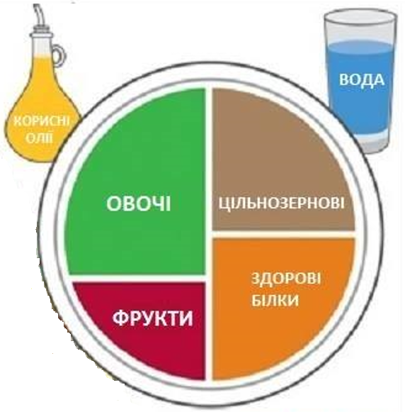
А Овочі та фрукти мають становити невелику частину прийому їжі, бути різноманітними за кольором та виглядом.
Б Віддавайте перевагу цільнозерновим продуктам – ¼ тарілки: цільні та неочищені зернові – ячмінь, зерна пшениці, вівсянка, гречка, неочищений рис і продукти, виготовлені з них.
В Білка має бути багато – ⅔ тарілки. Риба, курка, квасоля, горіхи – здорові та різноманітні джерела білка.
Г Корисні рослинні олії – у помірній кількості. Обирайте корисні рослинні олії: оливкова, рапсова, кукурудзяна, соняшникова, арахісова та інші.
Д Пийте 1 склянку води в день. Обмежте вживання соку та солодких напоїв до маленької склянки на день.

Високий рівень
6. Перегляньте відео «Як працює ваша травна система?» за покликанням та дайте відповіді на запитання: https://www.youtube.com/watch?v=mlxrvPe8Aak&t=2s

6.1. Як називається процес, завдяки якому жовч обробляє жири і робить їх доступними до дії травних ферментів?
(Відповідь упишіть словом з малої літери в Н.в. одн.)

6.2. Увідповідніть складові частини травної системи з їх функціями.
.
 | Орган |  | Функція
1 | Ротова порожнина | А | Остаточне розщеплення поживних речовин, обробка жовчі, всмоктування мікроскопічних складових речовин у кров та лімфу.
2 | Шлунок | Б | Всмоктування основної маси води, розщеплення клітковини, формування калових мас.
3 | Тонкий кишечник | В | Механічне перемішування, роздрібнення харчової грудки, обробка кислотою, розщеплення білків.
4 | Товстий кишечник | Г | Механічна обробка їжі, змочення слиною, початок травлення вуглеводів.

6.3. Прочитайте текст і розгляньте таблицю. Енергетичні витрати організму визначають за основним обміном речовин. Основний обмін – це найменші витрати енергії у стані спокою на підтримку процесів життєдіяльності. Величина основного обміну залежить від віку, статі, маси тіла людини, виконуваної роботи.
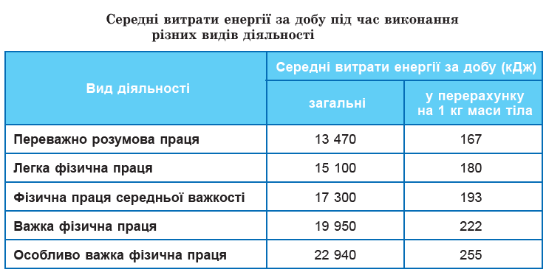
Підрахуйте, скільки енергії витрачає учень під час написання контрольної роботи, якщо під час письма на 1 кг маси тіла людина витрачає 6,3 кДж за годину. Маса тіла учня 68 кг.
(Відповідь запишіть числом.)

Критерії оцінювання
Рівні | Початковий і середній |  |  | Достатній |  | Високий |  |  | Усього балів
№ТЗ | 1 | 2 | 3 | 4 | 5 | 6 |  |  | Усього балів
 |  |  |  |  |  | 6.1. | 6.2. | 6.3. | Усього балів
Відповіді | В | Б | Г | Б, Г | Б, Г | емульгація | 1-Г, 2-В, 3-А, 4-Б | 11784,4 | Усього балів
Бали | 1 | 1 | 1 | 2 | 2 | 1 | 2 | 2 | 12

Використані джерела
1. Біологія. Підручник для 8 класу. Балан П.Г. URL: https://www.geneza.ua/product/1202
2. Біологія. Підручник для 8 класу. Задорожний К., Ягенська Г. URL: https://www.calameo.com/read/006191963fe73a470ec5e
3. Біологія. Підручник для 8 класу. Тагліна О., Самойлов А. URL: https://shkilni-pidruchnyky.com/8-klas/biolohiia/taglina#google_vignette
4. ЗНО онлайн. Організм людини як біологічна система – Травлення. Травна система. URL: https://zno.osvita.ua/biology/tag-travna_sistema_lyudini/
5. Будова травної системи. URL: https://share.google/images/g0SGOQ8lvTipqAc1G

ГР 3. Усвідомлюю закономірності природи
Варіант 1
Початковий та середній рівні
Завдання з вибором ОДНІЄЇ правильної відповіді.
1. Укажіть орган, у якому відбувається основне всмоктування води і розщеплення целюлози.
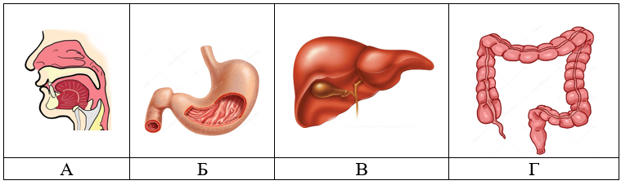

2. Прочитайте і відновіть текст: «Лікар виявив у пацієнта руйнування емалі зубів. До таких наслідків могла призвести нестача__________ (1). Лікар порадив уживати в їжу__________ (2), які містять цей хімічний елемент».

А 1 – Флуору, 2 – молоко, морепродукти, шпинат
Б 1 – Йоду, 2 – бурі водорості
В 1 – Феруму, 2 – яблука, петрушку, яйця, печінку
Г 1 – Калію, 2 – картоплю, абрикоси, сливи

3. Проаналізуйте й укажіть правильне твердження щодо зображеної ворсинки тонкого кишечника людини.
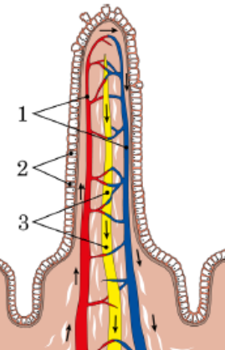
А На рисунку цифрою 1 позначено лімфатичні судини.
Б Позначені цифрою 2 клітини забезпечують пристінкове травлення.
В До позначеного цифрою 3 складника надходять переважно продукти розщеплення білків.
Г До позначеного цифрою 3 складника надходять переважно продукти розщеплення вуглеводів.

Достатній рівень
4. Увідповідніть орган травної системи людини, що зображений на малюнку (1–4) з функцією, яку він виконує (А – Д).
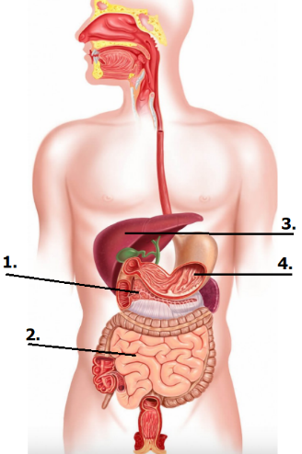
А вироблення підшлункового соку
Б первинне розщеплення білків до пептидів
В механічне оброблення і визначення смаку їжі
Г всмоктування розщеплених речовин у кровоносну систему
Д утворення речовин, необхідних для емульгування жирів

5. На рисунку схематично відображено динаміку вмісту в розчині крохмалю (А) та білка (В) під впливом ферментів. Стрілками позначено моменти, коли до розчину додавали ферменти.
Вертикальна вісь відображає концентрацію речовини, горизонтальна – час. Стрілками позначено моменти, коли до розчину додавали ферменти.
Виберіть твердження, яке правильно характеризує проведений експеримент.
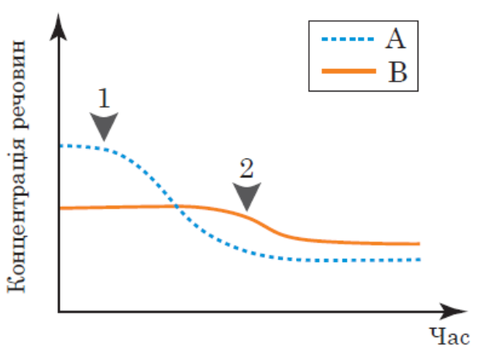
А стрілка 2 вказує на момент додавання пепсину
Б стрілка 2 вказує на момент додавання амілази
В стрілка 1 указує на момент додавання трипсину
Г стрілка 1 указує на момент додавання ліпази

Високий рівень
6. Прочитайте текст і виконайте завдання.
Авітаміноз – це важкий стан, спричинений повною відсутністю певного вітаміну в організмі, що призводить до серйозних порушень обміну речовин та розвитку специфічних захворювань. Симптоми включають загальну слабкість, швидку втому, сухість шкіри, ламкість волосся, часті застуди та погане загоєння ран. Причинами можуть бути незбалансоване харчування, певні хвороби шлунково-кишкового тракту. Найчастіша причина авітамінозів пов’язана з одноманітною їжею, нестачею свіжих овочів, фруктів, молочних продуктів та білків. А також хвороби целіакія, хронічний панкреатит або гастрит, які можуть призводити до порушення всмоктування вітамінів.

6.1. Одним із найсерйозніших проявів авітамінозів є стан погіршення зору в умовах слабкого освітлення, що проявляється у труднощах розпізнавання об’єктів та орієнтації в темряві. Додатковими проявами можуть бути затьмареність зору, втрата периферичного зору, проблеми з переходом між яскравим і темним освітленням, а також сухість, подразнення та відчуття «піску» в очах.
Як називається ця хвороба?
(Відповідь упишіть двома словами з малої літери в Н.в. мн.)

6.2. Упишіть пропущені слова в логіконі «Вітаміни».
(Відповідь запишіть словами у Н.в.)
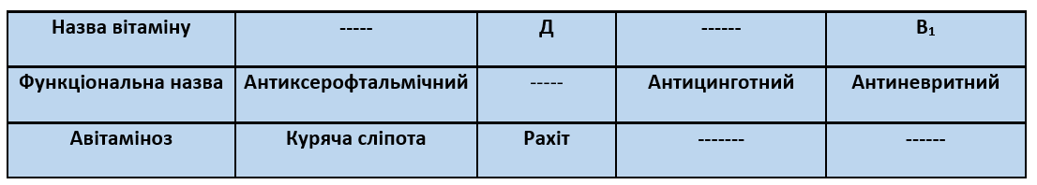

6.3. Ознайомтесь з переліком ознак деяких вітамінів (1 – 6):
1. Впливає на обмін речовин.
2. Міститься в рослинних продуктах, наприклад, цитрусових, або у вигляді бета-каротину у моркві.
3. Утворюється в шкірі під впливом ультрафіолетового випромінення.
4. Найбільша його кількість у печінці тріски.
5. У тваринних продуктах відсутній.
6. Високий вміст у жовтках яєць, печінці тварин.

Розгляньте діаграми, на яких вітаміни позначені різнокольоровими колами. Номери ознак, що є спільними, уписано на перетині кіл. А ознаки, що характерні лише для одного вітаміну – у відповідному колі, поза перетином.
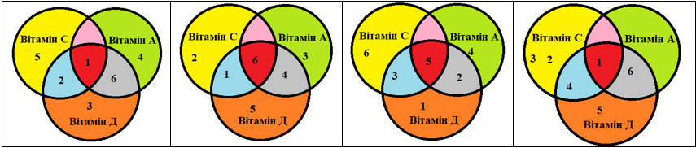
А | Б | В | Г
Виберіть правильно побудовану діаграму.

Критерії оцінювання
Рівні | Початковий і середній |  |  | Достатній |  | Високий |  |  | Усього балів
№ТЗ | 1 | 2 | 3 | 4 | 5 | 6 |  |  | Усього балів
 |  |  |  |  |  | 6.1. | 6.2. | 6.3. | Усього балів
Відповіді | Г | А | Б | 1-А  2-Г  3-Д  4-Б | А | куряча сліпота | А, антирахітичний С, цинга, бері-бері | А | Усього балів
Бали | 1 | 1 | 1 | 2 | 1 | 2 | 2 | 2 | 12

Варіант 2
Початковий та середній рівні
Завдання з вибором ОДНІЄЇ правильної відповіді.
1. Укажіть орган, у якому відбувається початкове розщеплення білків.

2. Прочитайте і відновіть текст: «До дієтолога звернувся чоловік, у якого діагностували остеопороз (див. малюнок), щоб налаштувати лікувальний режим харчування. Лікар сказав, що остеопороз розвивається при нестачі в організмі_________ (1). Для покращення стану, у їжу необхідно вживати (2)».
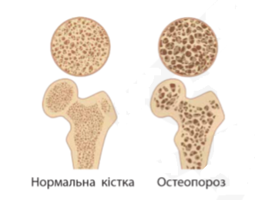

А 1 – Кальцію, 2 – молоко, тверді сири, мак, петрушку
Б 1 – Йоду, 2 – бурі водорості
В 1 – Феруму, 2 – яблука, петрушку, яйця, печінку
Г 1 – Калію, 2 – картоплю, абрикоси, сливи

3. Проаналізуйте твердження щодо функцій складників ворсинки тонкого кишечника, які на схемі позначено цифрами.
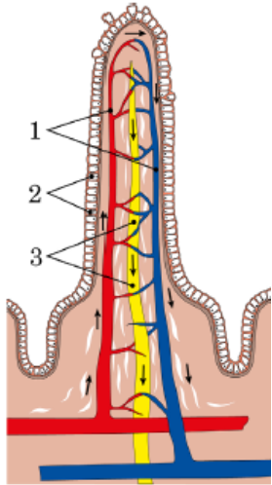
І. Крізь складник 2 продукти розщеплення білків та вуглеводів надходять до складника 3.
ІІ. Продукти розщеплення жирів усмоктуються складником 2 та надходять переважно до складника 1.
Чи є поміж них правильні?
А правильне лише І
Б правильне лише ІІ
В обидва правильні
Г немає правильних

Достатній рівень
4. Увідповідніть орган травної системи людини, що зображений на малюнку (1–4) з функцією, яку він виконує (А–Д).
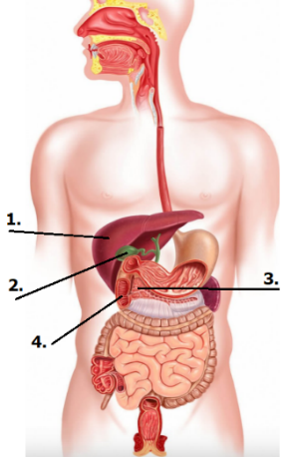
А знезараження компонентів їжі лізоцимом слини
Б знешкодження токсичних речовин
В перетравлення білків, вуглеводів, ліпідів
Г накопичення концентрованої жовчі
Д утворення інсуліну

5. У посудину з крохмальним клейстером додали фермент амілазу, створили сприятливі умови для реакції розкладання крохмалю до глюкози протягом певного часу. На графіку показано динаміку кількості трьох речовин – крохмалю, глюкози, ферменту амілази. Визначте ланцюжок правильно позначених речовин.
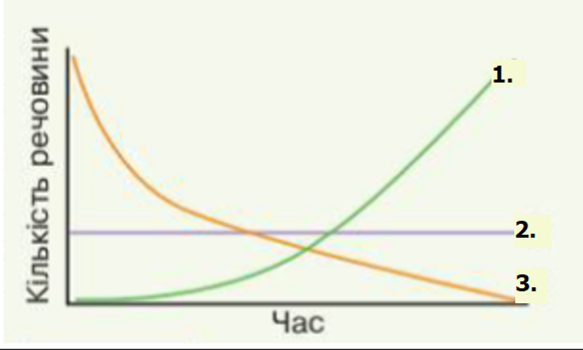
А 1 – амілаза, 2 – крохмаль, 3 – глюкоза
Б 1 – глюкоза, 2 – амілаза, 3 – крохмаль
В 1 – крохмаль, 2 – глюкоза, 3 – амілаза
Г 1 – амілаза, 2 – глюкоза, 3 – крохмаль

Високий рівень
6. Прочитайте текст і виконайте завдання.
Авітаміноз – це важкий стан, спричинений повною відсутністю певного вітаміну в організмі, що призводить до серйозних порушень обміну речовин та розвитку специфічних захворювань. Симптоми включають загальну слабкість, швидку втому, сухість шкіри, ламкість волосся, часті застуди та погане загоєння ран. Причинами можуть бути незбалансоване харчування, а також, певні хвороби шлунково-кишкового тракту. Найчастіша причина авітамінозів пов’язана з одноманітною їжею, нестачею свіжих овочів, фруктів, молочних продуктів та білків. А також хвороби шлунково-кишкового тракту, такі як целіакія, хронічний панкреатит або гастрит, які можуть призводити до порушення всмоктування вітамінів.

6.1. Цей стан супроводжується кровоточивістю ясен, розхитуванням та випадінням зубів, сухістю та блідістю шкіри, появою синців та крововиливів, а також загальною слабкістю, анемією та ламкістю волосся і нігтів. Згодом можуть приєднатися виразки на яснах, неприємний запах з рота, а також проблеми із серцево-судинною системою, пригнічення кишкової моторики, схильність до інфекцій, через ослаблення імунітету.
Як називається ця хвороба?
(Відповідь упишіть словом з малої літери в Н.в. мн.)

6.2. Увідповідніть хімічні назви вітамінів з їхніми функціональними назвами.
 | Хімічна назва вітамінів |  | Функціональна назва вітамінів
1 | В₁₂ (кобаламін) | А | антиксерофтальмічний
2 | В₁ (тіамін) | Б | антиневритний
3 | А (ретинол) | В | антистерильний
4 | Е (токоферол) | Г | антианемічний

6.3. Ознайомтесь з переліком ознак деяких вітамінів (1 – 5):
1. При авітамінозі розвивається куряча сліпота.
2. Необхідний для обміну речовин.
3. Впливає на засвоєння Кальцію в організмі.
4. Має вплив на імунітет.
5. Впливає на стан сполучної тканини.

Розгляньте діаграму, на якій вітаміни позначені колом із символом:

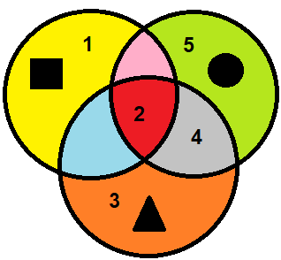

Номери ознак, що є спільними, уписано на перетині кіл. А ознаки, що характерні лише для одного вітаміну – у відповідному колі, поза перетином.
Виберіть правильну послідовність назв вітамінів:
А | – вітамін Д, | – вітамін С, | – вітамін А
Б | – вітамін А, | – вітамін Д, | – вітамін С
В | – вітамін С, | – вітамін А, | – вітамін Д
Г | – вітамін А, | – вітамін С, | – вітамін Д

Критерії оцінювання
№ТЗ | 1 | 2 | 3 | 4 | 5 | 6 |  |  | Усього балів
 |  |  |  |  |  | 6.1. | 6.2. | 6.3. | Усього балів
Відповіді | Б | А | Г | 1-Б, 2-Г, 3-Д, 4-В | Б | цинга | 1-Г, 2-Б, 3-А, 4-В | Б | Усього балів
Бали | 1 | 1 | 1 | 2 | 1 | 2 | 2 | 2 | 12

Використані джерела
1. Біологія. Підручник для 8 класу. Балан П.Г. URL: https://www.geneza.ua/product/1202
2. Біологія. Підручник для 8 класу. Задорожний К., Ягенська Г. URL: https://www.calameo.com/read/006191963fe73a470ec5e
3. Біологія. Підручник для 8 класу. Тагліна О., Самойлов А. URL: https://shkilni-pidruchnyky.com/8-klas/biolohiia/taglina#google_vignette
4. ЗНО онлайн. Організм людини як біологічна система – Травлення. Травна система. URL: https://zno.osvita.ua/biology/tag-travna_sistema_lyudini/
5. Будова травної системи. URL: https://share.google/images/g0SGOQ8lvTipqAc1G
6. Ротова порожнина URL: https://share.google/images/E3N7W7thbyvN3e3KB
7. Шлунок URL: https://share.google/images/FoDG15tVif33W31Xm
8. Печінка URL: https://share.google/images/iKIhpWeXNPjBMkUq6
9. Товстий кишечник URL: https://share.google/images/mYFwFIgioxbwkCx1I

Кров. Кровоносна система

ГР 1. Проводжу дослідження природи
Варіант 1
Початковий та середній рівні
Завдання 1 - 4 з вибором ОДНІЄЇ правильної відповіді.
1. Учні та учениці досліджували залежність артеріального тиску від фізичних навантажень. Яка гіпотеза, висунута учнями, відповідає темі дослідження?
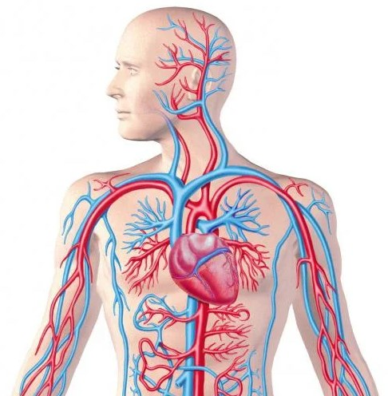

А Частота серцевих скорочень зменшується під час фізичних навантажень.
Б Артеріальний тиск не змінюється від фізичних навантажень.
В За зменшення кількості кисню в повітрі кімнати втома розвивається швидше.
Г За дії стрес-факторів артеріальний тиск зростатиме без фізичних навантажень.

2. Під час експерименту учні вимірювали тиск крові у людей, які знаходились у теплому приміщенні, а потім годину гуляли по морозному повітрі. Після тривалого перебування на холоді у людини спостерігається підвищення артеріального тиску. Який фізіологічний механізм найкраще пояснює таку зміну?
А Розширення вен для зменшення навантаження на серце.
Б Скорочення артеріол для збереження тепла в організмі.
В Зменшення швидкості кровообігу через капіляри.
Г Збільшення кількості еритроцитів у крові.

3. Під час експерименту учень провів дослідження руху крові у моделях кровоносної системи. Він помітив, що після стискання гумової груші, яка імітує роботу серця, рідина рухається лише в одному напрямку – не повертається назад. Який елемент будови серця забезпечує такий напрямок руху крові?
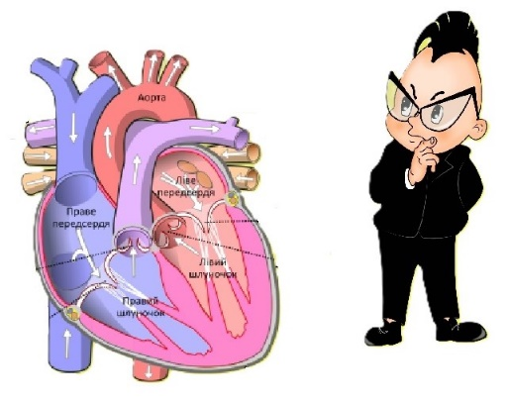

А м’язова стінка передсердь
Б серцеві клапани
В коронарні судини
Г перикард

Достатній рівень
4. Під час шкільного проєкту учні та учениці, використовуючи навчальне відео з інтернету, досліджували, як змінюється колір крові в різних судинах. Вони порівняли кров, що рухається від серця, і, ту, що повертається до серця. Учні помітили, що в одних судинах кров яскраво-червона, а в інших темно-червона. Що є найкращим поясненням цієї різниці?
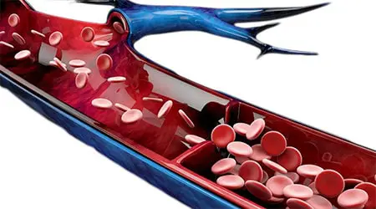

А У венах кров має більше кисню, ніж в артеріях.
Б У артеріях кров насичена киснем, а у венах – вуглекислим газом.
В Колір крові змінюється через різну температуру в судинах.
Г Колір залежить від швидкості руху крові.

5. Під час вивчення теми «Будова крові» учні розглядали під мікроскопом мазок крові людини. Вони побачили клітини різної форми та кольору – одні без’ядерні, інші – з ядрами, а ще деякі зовсім маленькі уламки клітин. Які висновки могли зробити учні на основі своїх спостережень?
А Еритроцити переносять кисень, бо не мають ядра і містять гемоглобін.
Б Лейкоцити відповідають за перенесення поживних речовин.
В Тромбоцити знищують хвороботворні бактерії.
Г Тромбоцити беруть участь у згортанні крові.

Високий рівень
6. Під час тренування спортсмен відчув запаморочення та слабкість. Лікар, який чергував на стадіоні, визначив, що пульс спортсмена становить 120 ударів за хвилину, а дихання прискорене. Через кілька хвилин після відпочинку показники повернулися до норми.

6.1. Яке пояснення найточніше описує причину такої реакції організму?
А Зниження рівня гемоглобіну в крові спортсмена.
Б Посилення роботи серця для збільшення доставки кисню до м’язів.
В Зменшення кількості лейкоцитів через утому.
Г Порушення регуляції кровообігу через втрату рідини.

6.2. Розв’яжіть задачу. Під час тренування пульс спортсмена становить 120 ударів за хвилину, а об’єм крові, який серце виштовхує за один удар (систолічний об’єм) дорівнює 70 мл. Скільки літрів крові перекачує серце спортсмена за 5 хвилин тренування?
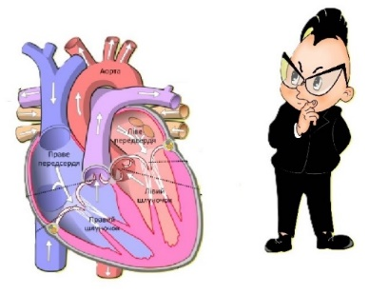
(Відповідь запишіть числом у літрах.)

6.3. Увідповідніть терміни, пов’язані з кровообігом, з їх визначеннями.
 | Термін |  | Визначення
1 | артерії | А | Центральний орган кровообігу, який забезпечує рух крові судинами.
2 | вени | Б | Найдрібніші судини, у яких відбувається обмін речовин між кров’ю та тканинами.
3 | капіляри | В | Судини, по яких кров рухається до серця.
4 | серце | Г | Судини, по яких кров рухається від серця до органів.

Критерії оцінювання
Рівні | Початковий і середній |  |  | Достатній |  | Високий |  |  | Усього балів
№ТЗ | 1 | 2 | 3 | 4 | 5 | 6 |  |  | Усього балів
 |  |  |  |  |  | 6.1. | 6.2. | 6.3. | Усього балів
Відповіді | Б | Б | Б | Б | А, Г | Б | 42 | 1-Г, 2-В, 3-Б, 4-А | Усього балів
Бали | 1 | 1 | 1 | 2 | 2 | 1 | 2 | 2 | 12

Варіант 2
Початковий та середній рівні
Завдання 1 - 4 з вибором ОДНІЄЇ правильної відповіді.
1. Учні та учениці готувались до виконання дослідницького практикуму «Вимірювання артеріального тиску в стані спокою та за навантажень» і міркували, які методи досліджень вони будуть застосовувати. Учениця сказала, що експериментальний метод, а учень додав, що ще й математично-статистичний. Хто з них має слушну думку?

А учень
Б учениця
В обоє
Г обоє висловили помилкове твердження

2. Під час експерименту учень перевіряв швидкість згортання крові у двох пробірках. У першій пробірці кров залишили як є, а в другу додали речовину, що запобігає утворенню фібрину. Через 10 хвилин у першій пробірці утворився згусток, а в другій – кров залишилась рідкою. Який висновок можна зробити за результатами експерименту?
А Фібрин перешкоджає перенесенню кисню кров’ю.
Б Фібрин бере участь у процесі згортання крові.
В Згортання крові залежить лише від кількості еритроцитів.
Г Лейкоцити забезпечують утворення згустку.

3. Під час лабораторного експерименту учень спостерігав за зміною кольору крові в артеріях і венах жаби під мікроскопом. Він помітив, що кров у судинах, яка виходить із серця, яскраво-червона, а в судинах, що повертається до серця, темно-червона. Яке пояснення найточніше відображає причину цієї різниці?
А У венозній крові більше глюкози.
Б Артеріальна кров містить більше кисню, ніж венозна.
В У артеріях кров тече повільніше, ніж у венах.
Г У венах відбувається утворення еритроцитів.

Достатній рівень
4. Учні та учениці 8-А класу проводили дослід «Як фізичне навантаження впливає на частоту серцевих скорочень». Вони виміряли пульс у стані спокою та після 1 хвилини стрибків на місці. Чотири учні і шість учениць отримали результати: у стані спокою 70 уд/хв; після навантаження 110 уд/хв. Який висновок найкраще пояснює результати досліду?
А Фізичне навантаження уповільнює роботу серця.
Б Серце під час руху працює швидше, щоб забезпечити організм киснем.
В Після фізичного навантаження організм споживає менше кисню.
Г Фізичне навантаження не впливає на роботу серця.

5. Під час дослідження «Подорож крові тілом людини» учні та учениці простежили шлях крові від серця до різних органів і назад. Вони звернули увагу, що кров рухається по двох колах кровообігу: великому та малому. Які твердження є правильними щодо великого та малого кіл кровообігу?
А У великому колі кровообігу кров переносить кисень від серця до всіх органів.
Б Мале коло кровообігу починається у лівому шлуночку серця.
В У малому колі кровообігу кров рухається від серця до нирок і назад.
Г Мале коло кровообігу забезпечує газообмін у легенях.

Високий рівень
6. Після донорської акції в місті у школі декілька учнів і учениць зацікавилися питанням: як організм відновлює об’єм крові після втрати? Один з донорів віддав 400 мл крові. Через кілька днів аналіз показав. Що кількість клітин еритроцитів і плазми повернулися до норми.

6.1. Що відбулося в організмі донора?
А У крові з’явилися нові антитіла, які збільшили її об’єм.
Б Кістковий мозок активізував утворення нових еритроцитів, а плазма відновилася за рахунок води та білків.
В Збільшилась кількість лейкоцитів для підтримки імунітету.
Г Кров відновилася завдяки збільшенню вмісту вуглекислого газу.

6.2. Розв’яжіть задачу. У школі відбулася акція донорства серед учителів. Донор віддав 400 мл крові, а загальний об’єм крові в організмі людини становить 7 відсотків від маси тіла. Маса тіла донора 65 кг. Який відсоток від загального об’єму крові він здав? Один мл крові має масу 1,1 г.
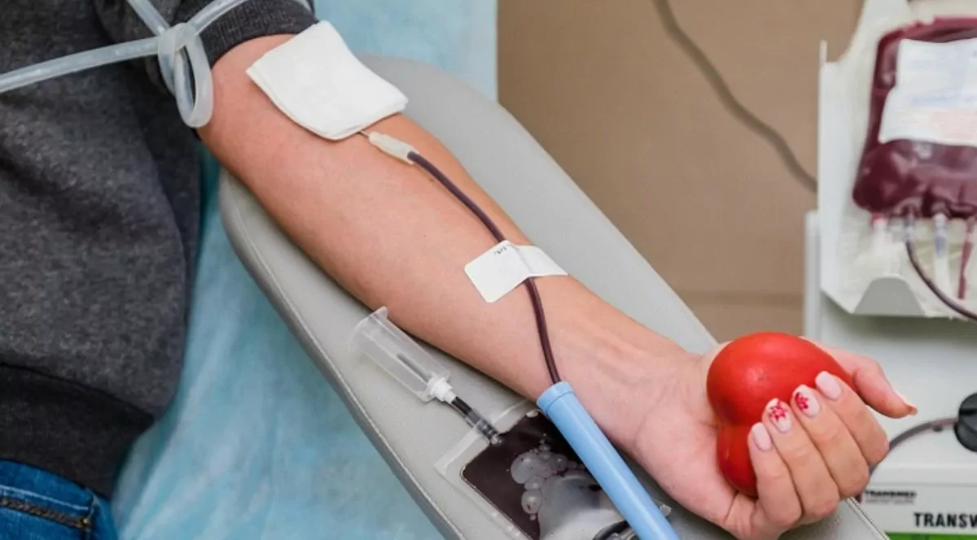
(Відповідь запишіть числом у відсотках.)

6.3. Увідповідніть термін з функцією.
 | Термін |  | Функції
1 | еритроцити | А | Рідка частина крові, що містить воду, білки, солі.
2 | лейкоцити | Б | Забезпечують зсідання крові.
3 | тромбоцити | В | Захищають організм від мікроорганізмів.
4 | плазма | Г | Переносять кисень і вуглекислий газ.

Критерії оцінювання
Рівні | Початковий і середній |  |  | Достатній |  | Високий |  |  | Усього балів
№ТЗ | 1 | 2 | 3 | 4 | 5 | 6
 |  |  |  |  |  | 6.1. | 6.2. | 6.3.
Відповіді | В | Б | Б | Б | А, Г | Б | 9,7 | 1-Г, 2-В, 3-Б, 4-А
Бали | 1 | 1 | 1 | 2 | 2 | 1 | 2 | 2 |  | 12

Використані джерела
1. Будова серця. URL: https://vseosvita.ua/library/prezentacia-krovonosna-sistema-ludini-128740.html
2. Артерії та вени. URL: https://institutven.com.ua/ua/flebologiya/venyi-i-arterii/
3. Донор здає кров. URL: https://onclinic.ua/blog/faq-kak-podhotovytsia-k-donorstvu-krovy

ГР 2. Опрацьовую та використовую інформацію
Варіант 1
Початковий та середній рівні
Завдання 1 – 3 з вибором ОДНІЄЇ правильної відповіді.
1. Розгляньте зображення будови серця людини. Яку структуру позначено помилково?
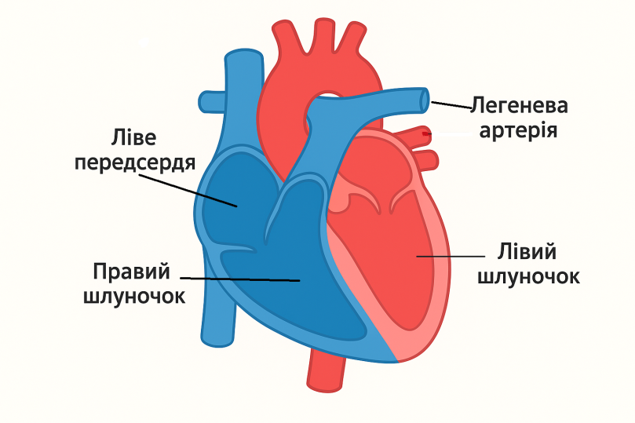
А ліве передсердя
Б правий шлуночок
В легенева артерія
Г лівий шлуночок

2. Розгляньте схему фази серцевого циклу в організмі людини та оберіть варіант, що правильно описує процес, позначений Х на рисунку.
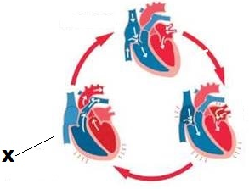
А систола передсердь
Б систола шлуночків
В діастола

3. На уроці біології у 8-Б класі вчителька показала учням модель кровоносної системи та звернула увагу на те, що кров у тілі людини рухається по двох колах кровообігу. У легенях кров змінюється з венозної на артеріальну. Що відбувається з кров’ю у легеневих капілярах під час малого кола кровообігу?
А Кров насичується глюкозою, яку отримує з легеневих альвеол.
Б Відбувається поглинання вуглекислого газу і виділення кисню.
В Відбувається насичення киснем і виведення вуглекислого газу.
Г Відбувається змішування венозної та артеріальної крові.

Достатній рівень
4. Опрацюйте дані таблиці та дайте відповідь на запитання. Які ДВА показники з таблиці найбільше впливають на збільшення доставки кисню до м’язів під час фізичного навантаження?
Показник | У стані спокою | Під час фізичного навантаження
Частота серцевих скорочень (ЧСС), уд/хв | 70 | 140
Артеріальний тиск, мм рт. ст. | 120/80 | 150/90
Об’єм крові за одне скорочення (мл) | 70 | 100
Об’єм крові за хвилину (мл/хв) | 4900 | 14000

A артеріальний тиск
Б частота серцевих скорочень (ЧСС)
В об’єм крові за одне скорочення
Г об’єм крові за хвилину

5. Проаналізуйте дані таблиці «Кровообіг в окремих органах людини за різних станів», що ілюструє кровообіг (мл/хв) в органах людини за різних фізичних навантажень. Які ДВА твердження є правильними?
Органи | Кровообіг, мл/хв
Органи | Спокій | Легке навантаження | Середнє навантаження | Максимальне навантаження
Скелетні м’язи | 1200 | 4500 | 12500 | 22000
Серце | 250 | 350 | 750 | 1000
Головний мозок | 750 | 750 | 750 | 750
Печінка | 1400 | 1100 | 600 | 300
Нирки | 1100 | 900 | 600 | 250
Шкіра | 500 | 1500 | 1900 | 600

А У стані спокою скелетні м’язи отримують крові більше, ніж печінка та нирки разом узяті.
Б При переході від стану спокою до легкого навантаження кровопостачання шкіри збільшується у 2 рази.
В За максимального навантаження сумарний кровообіг у серці та головному мозку разом (1750 мл/хв) значно перевищує сумарний кровообіг у печінці та нирках разом (550 мл/хв).
Г Органи, які знижують своє кровопостачання в міру зростання навантаження – це печінка і нирки, оскільки кров перерозподіляється до працюючих м’язів та шкіри.

Високий рівень
6. Перегляньте відео «Що таке кров?» за покликанням та дайте відповідь на запитання.
https://www.youtube.com/watch?v=p4-kWFSoUHA

6.1. Як називається рідка, жовтувата частина крові, що становить близько 55-60% її об’єму, і складається переважно з води, білків, солей та інших речовин.
(Відповідь упишіть словом з малої літери в Н.в. одн.)

6.2. Увідповідніть складові частини крові з їх функціями.
 | Поняття |  | Функція
1 | еритроцити | А | Безбарвні клітини крові, частина імунної системи, що захищають організм від інфекцій, бактерій, вірусів та інших чужорідних тіл.
2 | лейкоцити | Б | Рідка частина крові, що містить розчинені у воді іони, неорганічні й органічні речовини, зокрема білки, вуглеводи, солі, біологічно активні речовини, а також продукти клітинної дисиміляції.
3 | тромбоцити | В | Містять гемоглобін та транспортують гази повітря.
4 | плазма | Г | Найменші без’ядерні клітини крові, що відповідають за згортання крові, утворюючи тромби для зупинки кровотеч.

6.3. Серце людини за одне скорочення перекачує 70 мл крові. Частота серцевих скорочень – 75 разів за хвилину. Який об’єм крові пройде через серце за 1 годину?
(Відповідь запишіть числом у літрах.)

Критерії оцінювання
Рівні | Початковий і середній |  |  | Достатній |  | Високий |  |  | Усього балів
№ТЗ | 1 | 2 | 3 | 4 | 5 | 6 |  |  | Усього балів
 |  |  |  |  |  | 6.1. | 6.2. | 6.3. | Усього балів
Відповіді | А | Б | В | Б, Г | В, Г | плазма | 1-В, 2-А, 3-Г, 4-Б | 315 | Усього балів
Бали | 1 | 1 | 1 | 2 | 2 | 1 | 2 | 2 | 12

Варіант 2
Початковий та середній рівні
Завдання 1 – 3 з вибором ОДНІЄЇ правильної відповіді.
1. Розгляньте малюнок будови серця людини. Яку структуру позначено помилково?
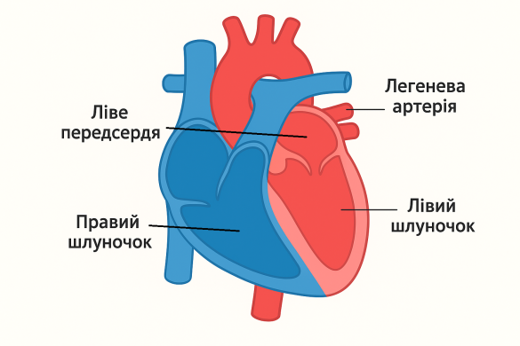
А ліве передсердя
Б правий шлуночок
В легенева артерія
Г лівий шлуночок

2. Розгляньте схему фази серцевого циклу в організмі людини та оберіть варіант, що правильно описує процес позначений Х на рисунку.
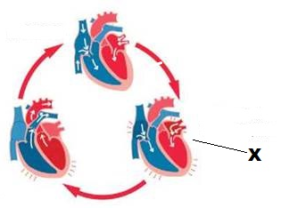
А систола передсердь
Б систола шлуночків
В діастола

3. Після активного фізичного навантаження у восьмикласника Андрія пришвидшилося серцебиття, частіше стало дихання, а шкіра почервоніла. Учень помітив, що його серце частіше скорочується, ніж у стані спокою. Посніть, чому під час фізичного навантаження відбувається пришвидшення серцебиття?
А для зменшення тиску в судинах
Б для забезпечення клітини енергією шляхом пришвидшеної доставки кисню та поживних речовин
В для зменшення навантаження на серце
Г для прискорення виведення кисню з м’язів

Достатній рівень
4. Розгляньте таблицю «Показники роботи серцево-судинної системи». Які ДВА показники з таблиці прямо впливають на загальний об’єм крові, що проходить через серце за хвилину?
Показник | У стані спокою | Під час фізичного навантаження
Частота серцевих скорочень (ЧСС), уд/хв | 70 | 140
Артеріальний тиск, мм рт. ст. | 120/80 | 150/90
Об’єм крові за одне скорочення (мл) | 70 | 100
Об’єм крові за хвилину (мл/хв) | 4900 | 14000

A артеріальний тиск
Б частота серцевих скорочень (ЧСС)
В об’єм крові за одне скорочення
Г об’єм крові за хвилину

5. Проаналізуйте дані таблиці «Кровообіг в окремих органах людини за різних станів», що ілюструє кровообіг(мл/хв) в органах людини за різних фізичних навантажень. Які ДВА твердження є правильними?
Органи | Кровообіг, мл/хв
Органи | Спокій | Легке навантаження | Середнє навантаження | Максимальне навантаження
Скелетні м’язи | 1200 | 4500 | 12500 | 22000
Серце | 250 | 350 | 750 | 1000
Головний мозок | 750 | 750 | 750 | 750
Печінка | 1400 | 1100 | 600 | 300
Нирки | 1100 | 900 | 600 | 250
Шкіра | 500 | 1500 | 1900 | 600

А Під час середнього та максимального навантаження кровообіг у нирках зменшується.
Б Кровопостачання головного мозку залишається незмінним, незалежно від інтенсивності фізичного навантаження, що підкреслює його життєво важливу функцію.
В Органи, що виконують функцію виведення продуктів обміну (нирки та печінка), не отримують крові менше, ніж 600 мл/хв навіть за максимального навантаження.
Г Максимальне збільшення кровообігу порівняно зі станом спокою (у рази) спостерігається у серці.

Високий рівень
6. Перегляньте відео «Як працює серце?» за покликанням та дайте відповідь на запитання.
https://www.youtube.com/watch?v=DopshULtv5Y

6.1. Назвіть потужний м’язовий орган, який відіграє центральну роль у системі кровообігу людини та більшості тварин.
(Відповідь упишіть словом з малої літери в Н.в. одн.)

6.2. Увідповідніть складові частини кровоносної системи з їх функціями.
 | Орган |  | Функція
1 | артерії | А | Мають клапани, що перешкоджають зворотньому руху крові.
2 | вени | Б | Мають товсті, еластичні стінки, витримують високий тиск.
3 | капіляри | В | У них кров тече повільно, відбувається обмін речовин.
4 | серце | Г | Складається з чотирьох камер – двох передсердь і двох шлуночків.

6.3. Серце людини за одне скорочення виштовхує 75 мл крові. За 1 хвилину воно скорочується 80 разів. Який об’єм крові перекачує серце за 1 хвилину?
(Відповідь запишіть числом у літрах)

Критерії оцінювання
Рівні | Початковий і середній |  |  |  | Достатній |  |  | Високий |  |  | Усього балів
№ТЗ | 1 | 2 | 3 | 4 |  | 5 | 6 |  |  |  | Усього балів
 |  |  |  |  |  |  | 6.1. |  | 6.2. | 6.3. | Усього балів
Відповіді | В | А | Б | Б, В |  | А, Б | серце |  | 1-Б, 2-А, 3-В, 4-Г | 6 | Усього балів
Бали | 1 | 1 | 1 | 2 |  | 2 | 1 |  | 2 | 2 | 12

Використані джерела
1. Біологія. Підручник для 8 класу. Балан П.Г. URL: https://www.geneza.ua/product/1202
2. Відео «Що таке кров?» URL: https://www.youtube.com/watch?v=p4-kWFSoUHA

ГР 3. Усвідомлюю закономірності природи
Варіант 1
Початковий та середній рівні
Завдання з вибором ОДНІЄЇ правильної відповіді.
1. Розгляньте зображення форменних елементів крові людини. Укажіть, на якому рисунку зображено тромбоцити.
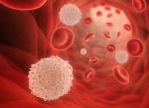 | 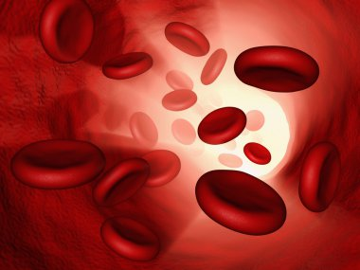 | 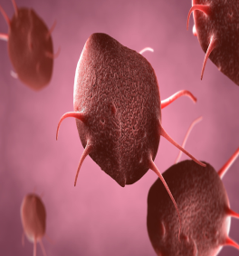 | 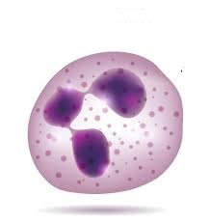
А | Б | В | Г

2. Упізнайте за описом орган.
Цей орган має власну судинну систему, яка живить його стінки, адже навіть йому потрібен кисень та поживні речовини для роботи. Під чаc скорочення цього органа кров надходить до артерій, а під час розслаблення – заповнює його камери із вен. Його діяльність контролюється нервовою та гуморальною системами і може змінюватися залежно від емоційного стану: при хвилюванні чи страху цей орган починає активно скорочуватися.
А легені
Б бронхи
В трахея
Г серце

3. Оберіть правильне твердження, яке описує процес, що відбувається у серці під час систоли шлуночків.
A Кров надходить у серце через порожнисті вени.
Б Кров виштовхується із серця в аорту та легеневу артерію.
В Відбувається розслаблення серцевого м’яза й наповнення камер кров’ю.
Г Відкриваються передсердно-шлуночкові клапани, щоб пропустити кров у шлуночки.

Достатній рівень
4. Оберіть ДВІ правильні характеристики будови серця.
A Серце оточене навколосерцевою сумкою – епікардом.
Б Епікард міцно зрощений з міокардом.
В Стінка серця складається з трьох шарів.
Г Зовнішній шар серця називається ендокард.

5. Проаналізуйте твердження, які характеризують захворювання кровоносної системи. Які з них правильні?
І Анемія – це захворювання, при якому зменшується кількість еритроцитів або рівень гемоглобіну в крові.
ІІ Інфаркт міокарда виникає через закупорку артерій, що постачають кров до серця.

А правильне І
Б правильне ІІ
В обидва правильні
Г обидва неправильні

Високий рівень
6. Прочитайте текст і виконайте завдання.
Кров – це особлива рідина організму, яка забезпечує транспорт кисню, поживних речовин і захисних клітин. Від її складу та правильного функціонування залежать усі процеси життєдіяльності. Однак іноді кров може зазнавати змін, що призводить до розвитку різних захворювань.
Хвороби серця та серцево-судинної системи вивчають і лікують фахівці з різних галузей медицини. Основною спеціальністю є кардіологія – наука, що займається захворюваннями серця та судин, такими як артеріальна гіпертензія, ішемічна хвороба серця, аритмії, серцева недостатність.
Окрім кардіологів, у лікуванні серцево-судинних захворювань беруть участь і кардіохірурги, які виконують оперативні втручання на серці, зокрема при вадах серця або тяжких ураженнях коронарних судин. Захворювання судин – артерій і вен – лікує судинний хірург (ангіохірург).
У деяких випадках до лікування залучається гематолог, якщо серцево-судинні порушення пов’язані із захворюваннями крові, підвищеною згортальністю, анемією або тромбозами.
Крім того, участь у лікуванні можуть брати терапевти – для первинної діагностики та спостереження.

6.1. Через зниження кількості лейкоцитів організм стає вразливішим до інфекцій, бо йому важче знищувати мікроорганізми.
Люди часто хворіють, мають підвищену температуру, запалення слизових оболонок і погане самопочуття. Саме ці клітини допомагають організму боротися з вірусами та бактеріями. Зменшення їхньої кількості означає, що захисна система організму ослаблена. На рисунку Б зображено склад крові зі зменшеною кількістю лейкоцитів.
Як називається це захворювання крові (хвороба)?
(Відповідь упишіть з малої літери в Н.в. одн.)
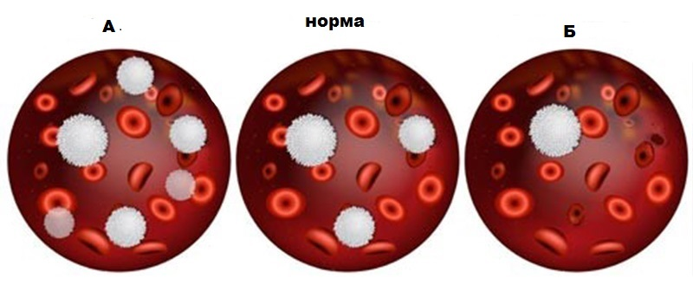

6.2. Увідповідніть складові частини кровоносної системи із захворюваннями, які в них виникають.
 | Орган |  | Функція
1 | серце | А | атеросклероз
2 | артерії | Б | інфаркт міокарда
3 | вени | В | варикозне розширення
4 | капіляри | Г | крововиливи (петехії)

6.3. Четверо друзів – Андрій, Богдан, Дмитро і Олег – розповіли про своє самопочуття.
Андрій останнім часом відчуває швидку втому, запаморочення, а шкіра у нього стала бліда. Після здачі аналізу крові виявлено низький рівень еритроцитів і гемоглобіну. Богдан під час занять спортом помітив, що в нього з’являється біль у грудях, іноді німіє ліва рука. Дмитро після тривалої роботи сидячи відчуває біль і тяжкість у ногах. На литках видно опуклі сині вени, що болять під час дотику. Олег часто скаржиться на головний біль, особливо вранці. Його тиск постійно підвищений, іноді з’являється шум у вухах і червоніє обличчя.

Порадьте хлопцям лікаря, до якого кожен з них має звернутися.
 | Хлопці |  | Лікарі
1 | Андрій | А | кардіолог
2 | Богдан | Б | гематолог
3 | Дмитро | В | сімейний лікар-терапевт
4 | Олег | Г | судинний хірург

Критерії оцінювання
Рівні | Початковий і середній |  |  | Достатній |  | Високий |  |  | Усього балів
№ТЗ | 1 | 2 | 3 | 4 | 5 | 6 |  |  | Усього балів
 |  |  |  |  |  | 6.1. | 6.2. | 6.3. | Усього балів
Відповіді | В | Г | Б | Б, В | В | лейкопенія | 1-Б, 2-А, 3-В, 4-Г | 1-Б, 2-А, 3-Г, 4-В | Усього балів
Бали | 1 | 1 | 1 | 2 | 2 | 1 | 2 | 2 | 12

Варіант 2
Початковий та середній рівні
Завдання з вибором ОДНІЄЇ правильної відповіді.
1. Розгляньте зображення формених елементів крові людини. Укажіть, на якому рисунку зображено тільки еритроцити.
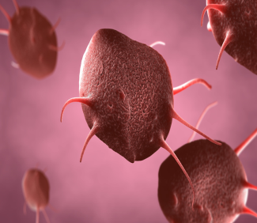
А | Б | В | Г

2. Упізнайте за описом орган.
Цей орган розташований у грудній порожнині між легенями, трохи зміщений вліво. Він має форму конуса, розміром приблизно з кулак людини. Орган поділений на чотири камери. Між камерами і на виході з органа є клапани, які забезпечують рух крові лише в одному напрямку. Саме завдяки цьому органу кров безперервно рухається судинами, постачаючи кисень і поживні речовини до всіх клітин тіла.
А серце
Б бронхи
В судини
Г легені

3. Оберіть процес, який відбуваються в серці під час систоли передсердь.
А Кров надходить із вен у передсердя.
Б Кров виштовхується зі шлуночків у артерії.
В Шлуночки заповнюється кров’ю.
Г Відбувається обмін газів між кров’ю та тканинами.

Достатній рівень
4. Оберіть ДВІ правильні характеристики будови серця.
A Серце оточене навколосерцевою сумкою – перикардом.
Б Епікард міцно зрощений з міокардом.
В Стінка серця складається з чотирьох шарів.
Г Зовнішній шар серця називається ендокард.

5. Проаналізуйте твердження, які характеризують захворювання кровоносної системи. Які з них правильні?
І. Варикозне розширення вен найчастіше спостерігається в судинах, що постачають кров до серця.
ІІ. Гіпертонія – це захворювання, при якому знижується артеріальний тиск.
А правильне І
Б правильне ІІ
В обидва правильні
Г обидва неправильні

Високий рівень
6. Прочитайте текст і виконайте завдання.
Кров – це особлива рідина організму, яка забезпечує транспорт кисню, поживних речовин і захисних клітин. Від її складу та правильного функціонування залежать усі процеси життєдіяльності. Однак іноді кров може зазнавати змін, що призводить до розвитку різних захворювань.
Хвороби серця та серцево-судинної системи вивчають і лікують фахівці з різних галузей медицини. Основною спеціальністю є кардіологія – наука, що займається захворюваннями серця та судин, такими як артеріальна гіпертензія, ішемічна хвороба серця, аритмії, серцева недостатність.
Окрім кардіологів, у лікуванні серцево-судинних захворювань беруть участь і кардіохірурги, які виконують оперативні втручання на серці, зокрема при вадах серця або тяжких ураженнях коронарних судин. Захворювання судин – артерій і вен – лікує судинний хірург (ангіохірург).
У деяких випадках до лікування залучається гематолог, якщо серцево-судинні порушення пов’язані із захворюваннями крові, підвищеною згортальністю, анемією або тромбозами.
Крім того, участь у лікуванні можуть брати терапевти – для первинної діагностики та спостереження.

6.1. Інколи в організмі може збільшуватися кількість білих кров’яних клітин – лейкоцитів.
Цей стан виникає як відповідь імунної системи на інфекції, запалення або фізичні навантаження. Якщо цей стан довготривалий, то це може бути ознакою серйозних захворювань крові, коли лейкоцити втрачають здатність виконувати захисну функцію.
На рисунку А зображено склад крові зі збільшеною кількістю лейкоцитів. Як називається це захворювання крові (хвороба)?
(Відповідь упишіть з малої літери в Н.в. одн.)
6.2. Увідповідніть складові частини кровоносної системи із захворюваннями, які в них виникають.
 | Орган |  | Захворювання
1 | серце | А | атеросклероз
2 | артерії | Б | ішемічна хвороба
3 | вени | В | варикозне розширення
4 | капіляри | Г | порушення кровообігу

6.3. Чотири подруги – Марійка, Оленка, Іринка та Софійка – захворіли, але в кожної різні симптоми.
Оленка скаржиться на біль і важкість у ногах, особливо ввечері. На ногах з’явилися помітні синюваті випуклі вени. Іринка часто відчуває біль у грудях, задишку навіть при незначному навантаженні. Одного разу біль був настільки сильним, що їй довелося викликати швидку допомогу. Марійка останнім часом відчуває сильну слабкість, запаморочення, у неї часто блідне обличчя, знижується працездатність. Софійка має підвищений артеріальний тиск, часті головні болі, швидку втому, іноді з’являється шум у вухах. Порадьте дівчатам лікаря, до якого кожна з них має звернутися.
 | Дівчата |  | Лікарі
1 | Оленка | А | кардіолог
2 | Марійка | Б | гематолог
3 | Іринка | В | судинний хірург
4 | Софійка | Г | сімейний лікар - терапевт

Критерії оцінювання
№ТЗ | 1 | 2 | 3 | 4 | 5 | 6 |  |  | Усього балів
 |  |  |  |  |  | 6.1. | 6.2. | 6.3. | Усього балів
Відповіді | Г | А | В | А, Б | А | лейкоцитоз | 1-Б, 2-А, 3-В, 4-Г | 1-В, 2-Б, 3-А, 4-Г | Усього балів
Бали | 1 | 1 | 1 | 2 | 2 | 1 | 2 | 2 | 12

Використані джерела
1. Біологія. Підручник для 8 класу. Балан П.Г. URL: https://www.geneza.ua/product/1202
2. Лейкопенія. URL: https://telavivhospital.org.il/disease/lejkopeniya/
3. Тромбоцити. URL: https://apteka-ds.com.ua/blog-item/yak-pidvyshchyty-trombotsyty-u-krovi
4. Еритроцити. URL: https://medfond.com/pro-zdorovya/eritrocitoz-pidviszennya-kilkosti-eritrocitiv-u-krovi.html
5. Лейкоцити. URL: https://receptika.ua/ua/stati/prichiny-povysheniya-urovnya-leykocitov-v-krovi

Дихальна система та газообмін

ГР 1. Проводжу дослідження природи
Варіант 1
Початковий та середній рівні
Завдання з вибором ОДНІЄЇ правильної відповіді.
1. Учні та учениці під час виконання науково-дослідницького проєкту вивчали, як відбувається газообмін у легенях. Який орган забезпечує обмін кисню і вуглекислого газу між повітрям і кров’ю?
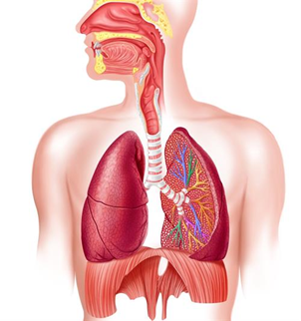
А трахея
Б бронхи
В легені
Г гортань

2. Під час експерименту з перевірки роботи дихальної системи школярі використовували дзеркальце перед ротом. Оберіть твердження, яке свідчить про наявність води у видихуваному повітрі.
А дзеркальце залишається сухим
Б на дзеркальці з’являється конденсат
В дзеркальце запотіває від температури
Г змінюється колір дзеркала

3. Учні та учениці разом з учителькою запланували дослідити роль діафрагми у диханні. Вони сформулювали гіпотезу про те, що діафрагма є основним м’язом, що забезпечує вдих і видих, змінюючи об’єм грудної порожнини. Діти поклали руки на живіт та груди, глибоко дихали та визначали, у якій частині тулуба більше рухів. Який основний метод дослідження вони застосували?
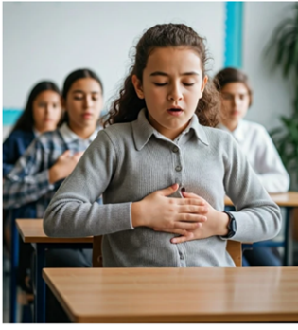
А експеримент
Б математично-статистичний
В моделювання
Г порівняльно-описовий

Достатній рівень
4. Під час уроку учні та учениці проводили дослід із затримкою дихання. Учениця сказала, що затримка дихання ніяк не впливає на вміст СО2. Учень сказав, що вміст вуглекислого газу в крові буде поступово зростати. Хто з них має рацію?
А учень
Б учениця
В обоє
Г обоє допустили помилку

5. Учні та учениці хотіли з’ясувати вплив температури повітря на частоту дихання та з учителькою запланували дослідження. Вони провели вимірювання частоти дихання у холодній кімнаті з температурою 15°C, у кімнаті з нормальною температурою 20–22°С та у дуже теплій кімнаті з 28–30°C. Діти з’ясували, що у холодному приміщенні дихання може ставати трохи повільнішим, але глибшим, а у теплому приміщенні – частішим і поверхневим. Школярі сформулювали висновки. Оберіть два правильні варіанти.
А Оптимальна температура для відпочинку 16-20°С. У такій температурі організм легше розслабляється, серце працює спокійніше, дихання рівне, і сон глибший.
Б У теплій кімнаті мозок краще відпочиває, бо зростає температура тіла, а це природний сигнал до сну.
В Занадто холодне повітря призводить до пересихання слизової оболонки, гірше працює дихальна система.
Г Надмірна спека, вище 24°C, робить сон поверхневим, людина часто прокидається, дихання частішає.
Д У холодній кімнаті краще спати без ковдри, щоб організм тренувався.

Високий рівень
6. Учні та учениці під час виконання науково дослідницького проєкту вивчали поняття життєва ємність легень (ЖЄЛ).
Вони з’ясували, що це найбільший об’єм повітря, який людина може вдихнути після глибокого видиху. Вимірюється вона у мл або літрах та складається з дихального об’єму, резервного об’єму вдиху та видиху. Цей показник важливий для оцінки роботи дихальної системи. У підлітків ЖЄЛ дорівнює 2200–3500 мл. У дорослих: чоловіки – до 5000 мл, жінки – до 3500 мл. Плавці та співаки – мають вищу життєву ємність легень, бо тренують дихання. У бігунів ЖЄЛ також підвищена через активну вентиляцію легень. Офісні працівники, які мало рухаються, часто мають нижчий показник. Курці мають значно знижену ЖЄЛ, бо легені частково втрачають еластичність.

6.1. Що таке життєва ємність легень?
А Об’єм повітря, який людина вдихає після видиху.
Б Найбільший об’єм повітря, який людина може вдихнути після глибокого видиху.
В Найбільший об’єм кисню, яку вдихає людина за добу.
Г Об’єм повітря, який вдихається при диханні без навантажень за хвилину.

6.2. Розв’яжіть задачу. Учень виміряв свою життєву ємність легень за допомогою простого експерименту – видував повітря у спірометр після глибокого вдиху. Прилад показав 2800 мл. Резервний об’єм видиху (РОвид) – 900 мл, резервний об’єм вдиху (РОвд) – 1200 мл. Частота дихання – 16 разів за 1 хвилину. Який хвилинний об’єм дихання у цього учня?
(Відповідь запишіть числом у літрах.)
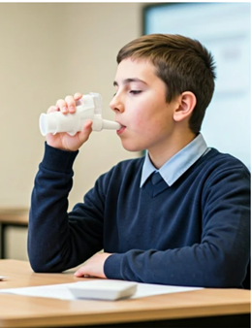

6.3. Увідповідніть терміни, пов’язані з життєвою ємністю легень, з їх визначеннями.
 | Термін |  | Визначення
1 | Життєва ємність легень (ЖЄЛ) | А | Об’єм повітря, який людина може вдихнути після вдиху у спокої.
2 | Дихальний об’єм (ДО) | Б | Об’єм повітря, який людина може видихнути після видиху у спокої.
3 | Резервний об’єм вдиху (РОвд) | В | Максимальний об’єм повітря, який можна видихнути після максимального вдиху.
4 | Резервний об’єм видиху (РОвид) | Г | Об’єм повітря, який людина вдихає і видихає під час дихання у спокої.

Критерії оцінювання
№ ТЗ | 1 | 2 | 3 | 4 | 5 | 6 |  |  | Усього балів
 |  |  |  |  |  | 6.1. | 6.2. | 6.3. | Усього балів
Відповіді | В | Б | А | А | АГ | Б | 11,2 | 1-В, 2-Г, 3-А, 4-Б | Усього балів
Бали | 1 | 1 | 1 | 2 | 2 | 1 | 2 | 2 | 12

Варіант 2
Початковий та середній рівні
Завдання із вибором ОДНІЄЇ правильної відповіді.
1. Учні та учениці ознайомилися з результатами дослідження газообміну. Учителька їх запитала, де ж саме відбувається обмін газів між кров’ю і повітрям. Що відповіли діти?
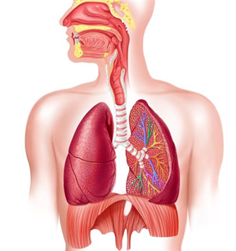
А у бронхах
Б у трахеї
В в альвеолах
Г у гортані

2. Група дослідників планує експеримент для дослідження складу повітря, яке видихає людина. Який газ буде у вищій концентрації у видихуваному повітрі?
А кисень
Б вуглекислий газ
В водень
Г азот

3. Учні та учениці разом з учителькою запланували дослідити роль діафрагми у диханні. Вони сформулювали гіпотезу про те, що діафрагма є основним м’язом, що забезпечує вдих і видих, змінюючи об’єм грудної порожнини. Учні вставили всередину пляшки кульку – «легеню». Нижню частину закрили гумовою рукавичкою – «діафрагмою». При натягуванні та відпусканні «діафрагми» кулька всередині втягується та надувається – імітуючи вдих і видих. Який основний метод дослідження вони застосували?
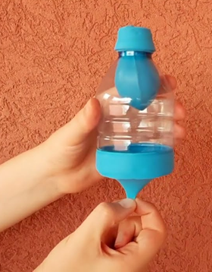
А експеримент
Б математично-статистичний
В моделювання
Г порівняльно-описовий

Достатній рівень
4. Юні науковці провели дослідження впливу фізичного навантаження на частоту дихання. Учениця сказала, що під час бігу дихання пришвидшується, тому що потрібно більше кисню для клітин. Учень сказав, що у бігуна зростає вміст вуглекислого газу в крові, тому необхідно інтенсивно виводити його з організму. Хто з них має рацію?
А учень
Б учениця
В обоє
Г обоє допустили помилку

5. Діти хотіли з’ясувати переваги дихання через ніс у порівнянні з диханням через рот та з учителькою запланували дослідження. Провівши експерименти учні та учениці побачили, що пари при диханні через ніс менше, а дихання через рот може призвести до сухості в горлі. Після роботи на городі у носі залишається бруд, а в роті – ні. Які висновки зробили школярі? Оберіть два варіанти.
А Дихання через рот краще фільтрує повітря.
Б Повітря, яке проходить через ніс, очищається від пилу та зігрівається.
В Дихання ротом зменшує вологість слизових оболонок.
Г Через ніс в організм потрапляє більше кисню.
Д Дихання через рот сприяє кращій вентиляції легень.

Високий рівень
6. Учні та учениці під час виконання науково дослідницького проєкту вивчали якісний та кількісний склад вдихуваного та видихуваного повітря.
Атмосферне повітря складається з різних газів. Найбільше в ньому: азоту (N₂) – близько 78%, кисню (O₂) – близько 21%, вуглекислого газу (CO₂) – приблизно 0,03%. А також водяної пари та незначних домішок інших газів. Під час вдиху повітря проходить через носову порожнину, гортань, трахею і бронхи до альвеол легень, де відбувається газообмін: кисень переходить у кров, а вуглекислий газ – з крові в повітря. У процесі видиху повітря виходить з легень, і його склад змінюється: кількість кисню зменшується (приблизно до 16%), кількість вуглекислого газу збільшується (до 4%), залишається приблизно така ж частка азоту. Ці зміни легко виявити за допомогою простих експериментів. Наприклад, вапняна вода каламутніє при взаємодії з CO₂ – це дозволяє встановити його присутність у видихуваному повітрі.

6.1. Що відбувається зі складом повітря під час видиху?
А Кількість кисню у повітрі збільшується.
Б Вміст азоту зменшується майже вдвічі.
В Повітря стає повністю вуглекислим.
Г Вуглекислий газ виводиться у більших кількостях.

6.2. Розв’яжіть задачу. Альпініст піднявся на висоту 4000 метрів над рівнем моря. На цій висоті загальний атмосферний тиск становить приблизно 60% від нормального (тобто від 760 мм рт. ст.). Вміст кисню у повітрі близько 21% кисню. На висоті тиск знизився, але частка кисню залишилася такою ж. Який парціальний тиск кисню на висоті 4000 м?
(Відповідь запишіть числом у мм рт.ст.)
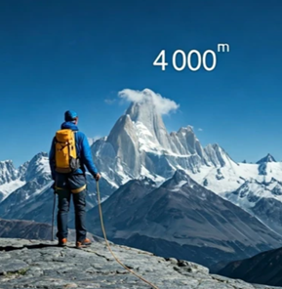

6.3. Увідповідніть відсотковий склад газів у повітрі, що вдихається і видихається.
 | Характеристика повітря |  | Відсотковий склад газів
1 | кількість кисню у видихуваному повітрі | А | 0,03%
2 | кількість вуглекислого газу у видихуваному повітрі | Б | 21%
3 | кількість кисню у повітрі, що вдихається | В | 16%
4 | кількість вуглекислого газу у повітрі, що вдихається | Г | 4%

Критерії оцінювання
№ТЗ | 1 | 2 | 3 | 4 | 5 | 6 |  |  | Усього балів
 |  |  |  |  |  | 6.1. | 6.2. | 6.3. | Усього балів
Відповіді | В | Б | В | В | Б, В | Г | 96,76 | 1-В, 2-Г, 3-Б, 4-А | Усього балів
Бали | 1 | 1 | 1 | 2 | 2 | 1 | 2 | 2 | 12

Використані джерела
1. Будова дихальної системи людини. URL: https://www.miyklas.com.ua/p/biologiya/8-klas/dikhannia-347986/znachennia-dikhannia-sistema-organiv-dikhannia-347987/re-0837ba38-9b2d-40c5-b72b-baa275a1c259
2. Модель Дондерса. URL:https://images.app.goo.gl/JxFrYzNWVuRQRuWk7

ГР 2. Опрацьовую та використовую інформацію
Варіант 1
Початковий та середній рівні
Завдання із вибором ОДНІЄЇ правильної відповіді.
1. Розгляньте малюнок будови дихальної системи людини. Яку структуру позначено помилково?
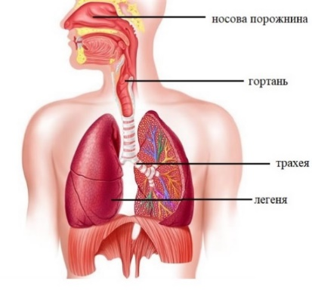
А носова порожнина
Б гортань
В трахея
Г легеня

2. Розгляньте схему газообміну в організмі людини та оберіть варіант, що правильно описує процес, позначений Х на рисунку.
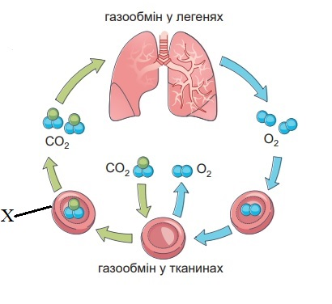
А надходження О2 у кров
Б зв’язування О2 з гемоглобіном у еритроцитах
В зв’язування СО2 з гемоглобіном у еритроцитах
Г надходження СО2 у легені

3. Вдих – це активний процес. Під час вдиху міжреберні м’язи скорочуються, піднімаючи ребра вгору й назовні, а діафрагма опускається вниз. Це збільшує об’єм грудної клітки й легенів, унаслідок чого тиск у легенях знижується, і повітря заходить усередину. Видих – пасивний процес. М’язи розслабляються, діафрагма піднімається, об’єм грудної клітки зменшується, тиск у легенях зростає, і повітря виштовхується назовні.

Газообмін у легенях відбувається в альвеолах. Кисень із повітря дифундує через стінки альвеол і капілярів у кров, де зв’язується з гемоглобіном еритроцитів. Водночас вуглекислий газ із крові переходить у просвіт альвеоли й виводиться з організму під час видиху.
Який з наведених процесів відбувається під час вдиху?
А підняття ребер вгору та вбік
Б зменшення об’єму легенів
В підняття діафрагми
Г підвищення тиску в легенях

Достатній рівень
4. Опрацюйте дані таблиці та дайте відповідь на запитання. У яких категорій людей ЖЄЛ підвищується завдяки тренованому диханню?
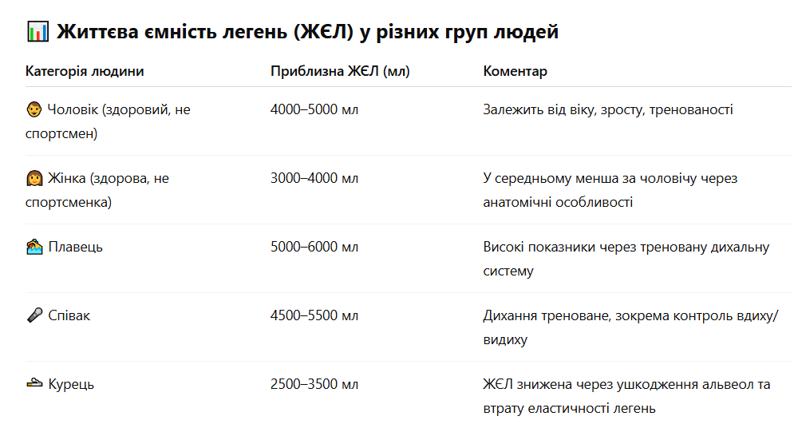
А чоловіки
Б спортсмени
В жінки
Г співаки
Д курці

5. Прочитайте текст і розгляньте діаграму. Під час вдиху повітря проходить через носову порожнину, гортань, трахею і бронхи до альвеол легень, де відбувається газообмін: кисень переходить у кров, а вуглекислий газ – з крові в повітря. У процесі видиху повітря виходить з легень, і його склад змінюється. На діаграмі зображено склад повітря до і після видиху. Оберіть ДВА правильні твердження на основі діаграми.
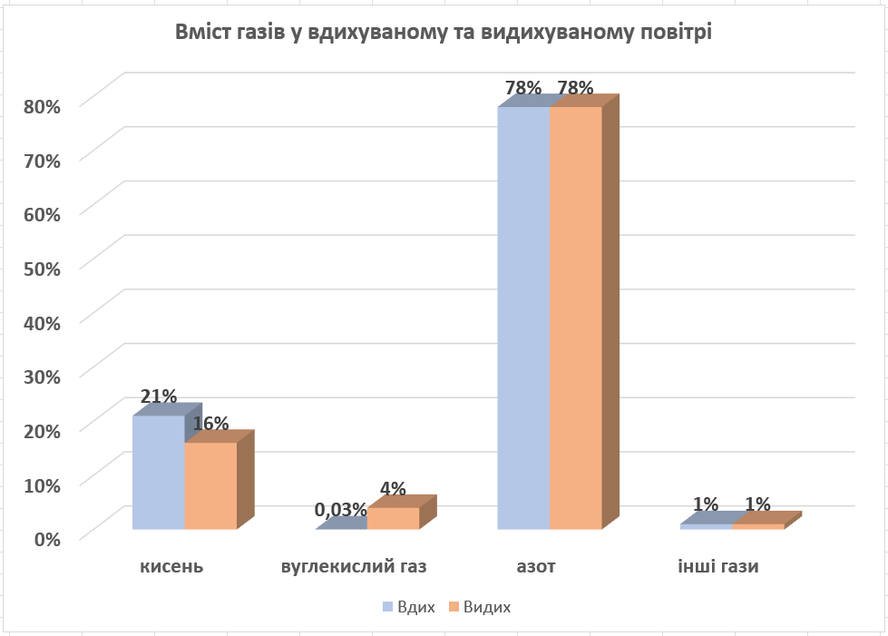
А Азот зникає під час газообміну.
Б Кисень повністю використовується організмом.
В У повітрі після видиху менше кисню, ніж під час вдиху.
Г Вміст вуглекислого газу зростає під час видиху.

Високий рівень
6. Перегляньте відео «Навіщо ми дихаємо?» за покликанням та дайте відповіді на запитання.
https://www.youtube.com/watch?v=43Nbny0LCck

6.1. Який захисний рефлекс виникає при подразненні бронхів та трахеї?
(Відповідь упишіть словом з малої літери в Н.в. одн.)

6.2. Увідповідніть складові частини дихальної системи з їх функціями.
 | Орган |  | Функція
1 | глотка | А | Основні органи дихання; у них відбувається газообмін.
2 | надгортанник | Б | Канал, через який повітря проходить з носа до гортані, спільна частина з травною системою.
3 | бронхи | В | Закриває вхід до трахеї під час ковтання, запобігаючи потраплянню їжі у дихальні шляхи.
4 | легені | Г | Розгалуження трахеї, які, поступово звужуючись, ведуть повітря до легень.

6.3. Підліток дихає в середньому 18 разів на хвилину, а за один вдих його легені отримують 400 мл повітря. Маленька дитина дихає 25 разів на хвилину, але її об’єм вдиху становить 200 мл. Хто вдихає менше повітря за годину — підліток чи дитина? В скільки разів? Відповідь запишіть числом.

Критерії оцінювання
№ТЗ | 1 | 2 | 3 | 4 | 5 | 6 |  |  | Усього балів
 |  |  |  |  |  | 6.1. | 6.2. | 6.3. | Усього балів
Відповіді | В | В | А | Б, Г | В, Г | кашель | 1-Б, 2-В, 3-Г, 4-А | 1,44 | Усього балів
Бали | 1 | 1 | 1 | 2 | 2 | 1 | 2 | 2 | 12

Варіант 2
Початковий та середній рівні
Завдання із вибором ОДНІЄЇ правильної відповіді.
1. Розгляньте малюнок будови дихальної системи людини. Яку структуру позначено помилково?
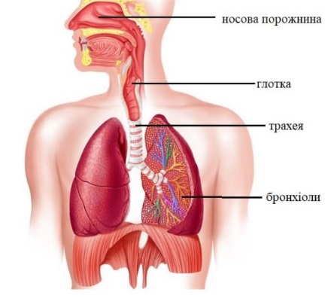
А носова порожнина
Б глотка
В трахея
Г бронхіоли

2.Розгляньте схему газообміну в організмі людини та оберіть варіант, що правильно описує процес позначений Х на рисунку.
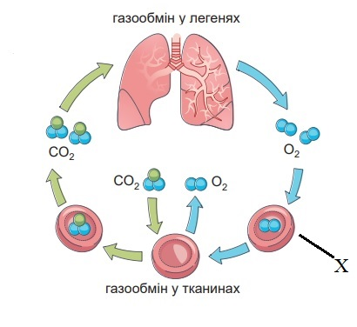
А надходження О2 у кров
Б зв’язування О2 з гемоглобіном у еритроцитах
В з’язування СО2 з гемоглобіном у еритроцитах
Г надходження СО2 у легені

3. Вдих – це активний процес. Під час вдиху міжреберні м’язи скорочуються, піднімаючи ребра вгору й назовні, а діафрагма опускається вниз. Це збільшує об’єм грудної клітки й легенів, унаслідок чого тиск у легенях знижується, і повітря заходить усередину. Видих – пасивний процес. М’язи розслабляються, діафрагма піднімається, об’єм грудної клітки зменшується, тиск у легенях зростає, і повітря виштовхується назовні.

Газообмін у легенях відбувається в альвеолах. Кисень із повітря дифундує через стінки альвеол і капілярів у кров, де зв’язується з гемоглобіном еритроцитів. Водночас вуглекислий газ із крові переходить у просвіт альвеоли й виводиться з організму під час видиху.
Який з наведених процесів відбувається під час видиху?
А підняття ребер вгору та вбік
Б опускання діафрагми
В зменшення об’єму легенів
Г кисень проникає у кров

Достатній рівень
4. Розгляньте діаграму. Серед запропонованих тверджень оберіть ДВА, які НЕ відповідають даним діаграми.
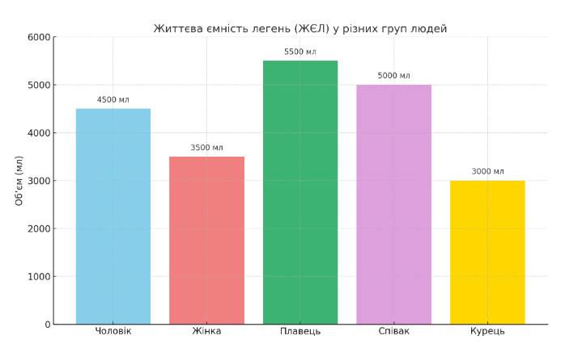
А Плавці мають одну з найвищих життєвих ємностей легень.
Б Курці мають нижчу ЖЄЛ порівняно з людьми, які не палять.
В Співаки мають вищу ЖЕЛ, ніж спортсмени.
Г Чоловіки завжди мають вищу ЖЄЛ, ніж треновані спортсмени або співаки.
Д ЖЄЛ чоловіка може бути нижчою, ніж у співака.

5. Прочитайте текст і розгляньте діаграму. Під час вдиху повітря проходить через носову порожнину, гортань, трахею і бронхи до альвеол легень, де відбувається газообмін: кисень переходить у кров, а вуглекислий газ – з крові в повітря. У процесі видиху повітря виходить з легень, і його склад змінюється. На діаграмі зображено склад повітря до і після видиху. Оберіть ДВА правильні твердження на основі діаграми.
А Азот під час газообміну не використовується.
Б Організм поглинає майже половину кисню, що міститься у повітрі.
В Повітря стає повністю вуглекислим.
Г Вміст вуглекислого газу зростає під час видиху.

Високий рівень
6. Перегляньте відео «Навіщо ми дихаємо?» за покликанням та дайте відповіді на запитання https://www.youtube.com/watch?v=43Nbny0LCck

6.1. Який мимовільний рефлекс виникає при раптовому скороченні діафрагми, що супроводжується швидким закриттям голосової щілини у гортані?
дь упишіть словом з малої літери в Н.в. одн.)

6.2. Увідповідніть складові частини дихальної системи з їх функціями.
 | Орган |  | Функція
1 | носова порожнина | А | Проводить повітря до бронхів, має війчастий епітелій, що затримує пил та мікроорганізми.
2 | гортань | Б | Місце газообміну: кисень проникає в кров, а вуглекислий газ кров покидає.
3 | трахея | В | Проводить повітря, містить голосові зв’язки, захищає дихальні шляхи під час ковтання.
4 | альвеола | Г | Очищує, зволожує та зігріває повітря, а також виконує рецепторну функцію.

6.3. Доросла людина дихає в середньому 14 разів на хвилину, а за один вдих в її легені потрапляє близько 500 мл повітря. Дитина дихає в середньому 20 разів на хвилину, але її об’єм вдиху становить лише 250 мл. Хто вдихає більше повітря за годину – дорослий чи дитина? У скільки разів?
(Відповідь запишіть числом.)

Критерії оцінювання
№ТЗ | 1 | 2 | 3 | 4 | 5 | 6 |  |  | Усього балів
 |  |  |  |  |  | 6.1. | 6.2. | 6.3. | Усього балів
Відповіді | Б | Б | В | В, Г | А, Г | гикавка | 1-Г, 2-В, 3-А, 4-Б | 1,4 | Усього балів
Бали | 1 | 1 | 1 | 2 | 2 | 1 | 2 | 2 | 12

Використані джерела
1. Біологія. Підручник для 8 класу. Балан П.Г. URL: https://www.geneza.ua/product/1202
2. Відео «Навіщо ми дихаємо?» URL: https://www.youtube.com/watch?v=43Nbny0LCck

ГР 3. Усвідомлюю закономірності природи
Варіант 1
Початковий та середній рівні
Завдання з вибором ОДНІЄЇ правильної відповіді.
1. Розгляньте зображення органів дихальної системи людини. Укажіть орган, у якому відбувається газообмін.
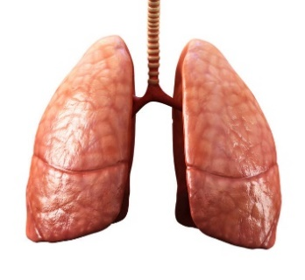 | 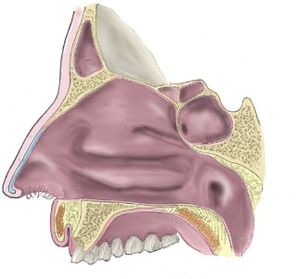 | 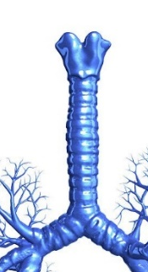 | 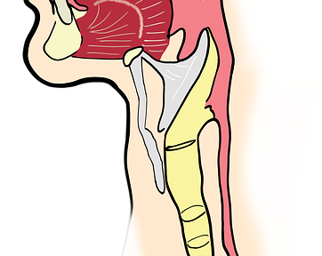
А | Б | В | Г

2. Упізнайте за описом орган.
Ці трубчасті структури є продовженням повітряносного шляху після того, як він розділяється на два напрямки — до кожної половини грудної клітки. Вони поступово розгалужуються, утворюючи все тонші канальці, якими повітря рухається глибше до місця, де відбувається газообмін.
Їх стінки укріплені хрящовими кільцями або пластинами, що запобігає спаданню під час дихання. Внутрішня поверхня вкрита війчастим епітелієм і слизом, що допомагає затримувати пил, мікроорганізми й інші частинки.
Ці «повітряні гілки» разом із меншими розгалуженнями утворюють справжнє деревце всередині дихального органа.
А серце
Б бронхи
В трахея
Г легені

3. Оберіть процес, який відбуваються в організмі під час вдиху.
A Діафрагма розслабляється і піднімається вгору.
Б Об’єм грудної клітки зменшується.
В Повітря виштовхується з легенів.
Г Діафрагма скорочується і опускається вниз.

Достатній рівень
4. Оберіть ДВІ характеристики зовнішнього дихання.
A Відбувається в альвеолах легенів.
Б Кисень надходить із крові до тканин.
В Вуглекислий газ дифундує з крові в альвеоли.
Г Газообмін відбувається між еритроцитом і тканинами.
Д Це той самий процес, що і клітинне дихання.

5. Проаналізуйте твердження, які характеризують захворювання дихальної системи. Які з них правильні?
І. Інкубаційний період – це період від моменту зараження до зникнення симптомів хвороби.
ІІ. Туберкульоз – небезпечне бактеріальне захворювання, збудником якого є паличка Коха, яка найчастіше уражає легені.
А правильне І
Б правильне ІІ
В обидва правильні
Г обидва неправильні

Високий рівень
6. Прочитайте текст і виконайте завдання.
Хвороби органів дихальної системи вивчають і лікують фахівці з різних галузей медицини. Наприклад, пульмонологія – це наука, що спеціалізується на захворюваннях легень, таких як бронхіт, астма, пневмонія. Крім пульмонологів, у лікуванні дихальних органів беруть участь і лікарі-отоларингологи (ЛОРи). Вони лікують хвороби носа, глотки, гортані. Якщо ж ураження пов’язане з алергією, допоможе алерголог. У деяких випадках також потрібна участь терапевта, інфекціоніста, при туберкульозі – фтизіатра, або навіть хірурга – при складних ураженнях легень.
6.1. Одним із найсерйозніших проявів алергії є астма. Це захворювання характеризується періодичними нападами задухи, які виникають через різке звуження просвіту дихальних шляхів або набряк їх слизової оболонки у відповідь на дію алергену. Під час нападу людині важко видихати повітря, з’являється свистячий подих, кашель, відчуття нестачі повітря.
На рисунку зображені органи, у яких і виникає гостра алергічна реакція, що є причиною астми. Як називаються ці органи?
(Відповідь упишіть словом з малої літери в Н.в. мн.)
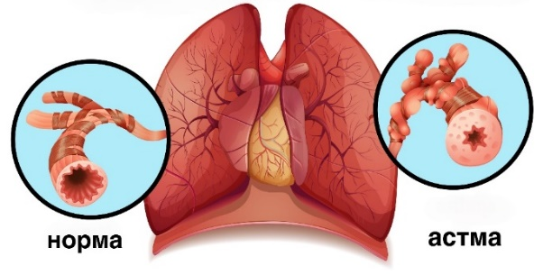

6.2. Увідповідніть складові частини дихальної системи із захворюваннями, які в них виникають.
 | Орган |  | Функція
1 | глотка | А | пневмонія
2 | гортань | Б | фарингіт
3 | трахея | В | ларингіт
4 | альвеоли | Г | трахеїт

6.3. Четверо друзів – Сашко, Степан, Іван і Петро – розповіли про своє самопочуття. Сашко постійно чхає, скаржиться на свербіж у носі, багато слизу та нежить, особливо навесні, коли починається цвітіння багатьох рослин. Степан має сильний кашель з мокротинням, іноді задихається, особливо вночі та після фізичного навантаження. Іван раптово відчув високу температуру, біль у горлі, загальну слабкість і нежить. Симптоми з’явилися дуже швидко. Петро довго кашляє, схуд, скаржиться на біль у грудях, підвищену температуру, особливо ввечері. Кашель триває вже понад 3 тижні.

Порадьте хлопцям лікаря, до якого кожен з них має звернутися.
 | Хлопці |  | Лікарі
1 | Сашко | А | алерголог
2 | Степан | Б | фтізіатр
3 | Іван | В | пульмонолог
4 | Петро | Г | терапевт

Критерії оцінювання
№ТЗ | 1 | 2 | 3 | 4 | 5 | 6 |  |  | Усього балів
 |  |  |  |  |  | 6.1. | 6.2. | 6.3. | Усього балів
Відповіді | А | Б | Г | А, В | Б | бронхи | 1-Б, 2-В, 3-Г, 4-А | 1-А, 2-В, 3-Г, 4-Б | Усього балів
Бали | 1 | 1 | 1 | 2 | 2 | 1 | 2 | 2 | 12

Варіант 2
Початковий та середній рівні
Завдання з вибором ОДНІЄЇ правильної відповіді.
1. Розгляньте зображення органів дихальної системи людини. Укажіть орган, у якому формується голос.
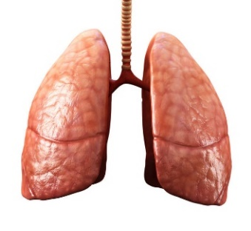
А | Б | В | Г

2. Упізнайте за описом орган.
Цей парний орган має губчасту, еластичну структуру та розміщений у грудній порожнині. Його основна функція – забезпечення обміну газів між зовнішнім середовищем і кров’ю. Всередині він поділений на частки та пронизаний безліччю дрібних повітряних мішечків, оточених густою сіткою капілярів. Саме тут кисень проникає у кров, а вуглекислий газ – виводиться з неї.
Цей орган тісно співпрацює з дихальними м’язами – особливо з діафрагмою – і ніколи не припиняє своєї роботи, навіть під час сну. Без нього життя було б неможливим, адже він щохвилини постачає клітинам організму найнеобхідніше – кисень.
А серце
Б бронхи
В трахея
Г легені

3. Оберіть процес, який відбуваються в організмі під час видиху.
А Міжреберні м’язи скорочуються, розширюючи грудну клітку.
Б Тиск у легенях знижується.
В Повітря виходить із легенів через зменшення об’єму грудної клітки.
Г Діафрагма опускається, створюючи додатковий простір.

Достатній рівень
4. Оберіть ДВІ характеристики внутрішнього дихання.
А Відбувається між альвеолами і капілярами.
Б Кисень надходить у клітини тканин.
В Вуглекислий газ надходить з альвеол у кров.
Г Відбувається в тканинах тіла.
Д Пов’язане з очищенням повітря у носовій порожнині.

5. Проаналізуйте твердження, які характеризують захворювання дихальної системи. Які з них правильні?
І. Антисептики – це лікарські протимікробні засоби, якими потрібно дезінфікувати руки і різні поверхні для запобігання зараженню на інфекційні хвороби.
ІІ. Пневмонія – це інфекційне захворювання легень та легеневої плеври, що часто виникає через ускладнення після бронхіту чи грипу.
А правильне І
Б правильне ІІ
В обидва правильні
Г обидва неправильні

Високий рівень
6. Прочитайте текст і виконайте завдання.
Хвороби органів дихальної системи вивчають і лікують фахівці з різних галузей медицини. Наприклад, пульмонологія – це наука, що спеціалізується на захворюваннях легень, таких як бронхіт, астма, пневмонія. Крім пульмонологів, у лікуванні дихальних органів беруть участь і лікарі-отоларингологи (ЛОРи). Вони лікують хвороби носа, глотки, гортані. Якщо ж ураження пов’язане з алергією, допоможе алерголог. У деяких випадках також потрібна участь терапевта, інфекціоніста, при туберкульозі – фтизіатра, або навіть хірурга – при складних ураженнях легень.
6.1. Цей стан часто виникає у відповідь на контакт з пилком рослин, шерстю тварин, домашнім пилом або харчовими алергенами. У людини починається чхання, з’являється відчуття свербіння, сухості та дискомфорту в носовій порожнині, іноді спостерігається набряк слизової. Виділяється багато прозорого слизу, іноді настільки, що доводиться часто сякатися. Хоча цей прояв алергії не становить прямої загрози для життя, він може тривати тижнями і значно ускладнює навчання, сон і повсякденну активність. Часто зустрічається навесні або влітку — в період цвітіння рослин.
На рисунку зображений орган, в якому і виникає гостра алергічна реакція. Як називається ця хвороба?
(Відповідь упишіть одним словом з малої літери в Н.в. одн.)
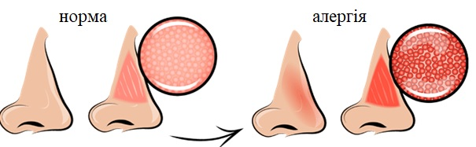

6.2. Увідповідніть складові частини дихальної системи із захворюваннями, які в них виникають.
 | Орган |  | Захворювання
1 | бронхи | А | ларингіт
2 | гортань | Б | трахеїт
3 | трахея | В | бронхіт
4 | легені | Г | туберкульоз

6.3. Чотири подруги – Олена, Марія, Соломія та Катерина – захворіли, але в кожної різні симптоми.
Олена майже втратила голос, говорить хрипко, скаржиться на біль у горлі. Їй важко говорити, особливо після того, як голос перевантажується. Марія має задишку, кашель, особливо після фізичної активності. Іноді з’являються напади задухи та свистяче дихання, особливо вночі або при контакті з пилом. Соломія кілька днів відчуває високу температуру, озноб, біль у грудях при вдиху та сильний кашель із мокротинням. Катруся має хронічний кашель, різке схуднення, біль у грудній клітці, домішки крові в мокроті. Їй рекомендували оперативне втручання.

Порадьте дівчатам лікаря, до якого кожна з них має звернутися.
 | Дівчата |  | Лікарі
1 | Олена | А | пульмонолог
2 | Марія | Б | хірург
3 | Соломія | В | алерголог
4 | Катерина | Г | отоларинголог

Критерії оцінювання
№ТЗ | 1 | 2 | 3 | 4 | 5 | 6 |  |  | Усього балів
 |  |  |  |  |  | 6.1. | 6.2. | 6.3. | Усього балів
Відповіді | Г | Г | В | Б, Г | А | риніт | 1-В, 2-А, 3-Б, 4-Г | 1-Г, 2-В, 3-А, 4-Б | Усього балів
Бали | 1 | 1 | 1 | 2 | 2 | 1 | 2 | 2 | 12

Використані джерела
1. Біологія. Підручник для 8 класу. Балан П.Г. URL: https://www.geneza.ua/product/1202
2. Бронхи. https://media.istockphoto.com/id/466336514/ru/%D1%84%D0%BE%D1%82%D0%BE/%D0%B1%D1%80%D0%BE%D0%BD%D1%85%D0%B8.jpg?s=2048x2048&w=is&k=20&c=RmEvaPosIM0e4kXfvbEYMMv80InVqYzWQ1TXw26fk70=
3. Бронхіальна астма. URL: https://homedoctor.com.ua/image/uploads/Blog/bronhialnaja-astma/IMG_1190.JPG
4. Гортань. URL: https://images.app.goo.gl/6vnARwwuafL6Qcq48 при
5. Легені. URL: https://images.app.goo.gl/9sDaTn1QMAJDHyxA6
6. Носова порожнина. URL: https://images.app.goo.gl/aUSpH2grHH7bD5f4A
7. Риніт. URL: https://homedoctor.com.ua/allergicheskij-rinit/

Процеси виділення та терморегуляції

ГР 1. Проводжу дослідження природи
Варіант 1
Початковий та середній рівні
Завдання з вибором ОДНІЄЇ правильної відповіді.
1. Учні та учениці під час виконання науково-дослідницького проєкту вивчали, яка кількість первинної сечі утворюється в організмі людини за добу. Укажіть результат дослідження.
А 150-180 л
Б 1,5-1,8 л
В 600 мл
Г 200 мл

2. Під час експерименту учні й учениці досліджували значення волосяного покриву для людини. Оберіть твердження, яке свідчить про значення волосся брів.
А захист від перегрівання
Б елемент невербальної комунікації
В захист від світла
Г захист ока від механічних пошкоджень

3. Учні та учениці разом з учителькою створили модель нефрону з целофанового пакету, заповненого сумішшю крохмалю та води. Пакет вони помістили у ємкість з водою, куди капнули розчин йоду. Через декілька хвилин вони спостерігали посиніння води, а крохмаль залишився у пакеті. Який основний метод дослідження вони застосували?
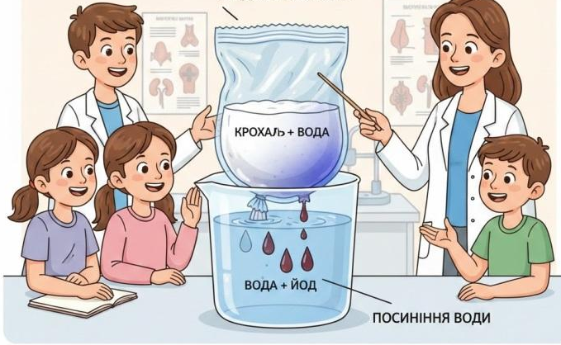
А експеримент
Б математично-статистичний
В моделювання
Г порівняльно-описовий

Достатній рівень
4. Учні та учениці разом з учителькою створили модель нефрону з целофанового пакету, заповненого сумішшю крохмалю та води. Пакет вони помістили у ємкість з водою, куди капнули розчин йоду. Через декілька хвилин вони спостерігали посиніння води, а крохмаль залишився у пакеті. Учень сказав, що целофановий пакет, як і мембрана нефрона, пропускає дрібні молекули такі як йод. Учениця зауважила, що целофановий пакет, як мембрана нефрона, може затримувати великі молекули, такі як крохмаль. Хто з них має рацію?
А учень
Б учениця
В обоє
Г обоє припустилися помилки

5. Учні та учениці проводили дослід з терморегуляції. За результатами досліджень вони оформили таблицю.
Етап експерименту | Умови | Що робили | Спостереження
1 | Кімнатна температура | Огляд руки до досліду | Шкіра звичайного кольору, тепла
2 | Холодна вода (10-15°С) | Тримання 30-60 секунд руки у холодній воді | Шкіра бліда, відчуття холоду
3 | Після холодної води | Витирання руки | Відчуття поколювання, оніміння
4 | Тепла вода (35-40°С) | Тримання тієї самої руки у теплій воді 30 секунд | Шкіра червоніє, відчуття тепла
5 | порівняння | Інша рука (контроль) | Немає змін кольору і відчуття різниці температур

Школярі сформулювали висновки. Оберіть ДВА хибні висновки.
А У холодній воді кровоносні судини звужуються, віддача тепла зменшується.
Б У холодній воді кровоносні судини розширюються, щоб зігріти охолоджену руку.
В У теплій воді судини розширюються, посилюється кровообіг.
Г При кімнатній температурі спостерігається стан рівноваги, кровообіг нормальний.
Д У теплій воді судини звужуються, посилюється кровообіг.

Високий рівень
6. Учні та учениці під час дослідницького проєкту з’ясували, що терморегуляція – це баланс між утворенням і віддаванням тепла в організмі. Вона забезпечує підтримання сталої температури тіла, необхідної для нормального перебігу обміну речовин.
Тепло утворюється під час біохімічних реакцій у клітинах (переважно у внутрішніх органах і м’язах), переноситься кровоносною системою, а віддається здебільшого через шкіру. Якщо потрібно зберегти тепло, судини звужуються й шкіра блідне. Під час фізичних навантажень або спеки тепловіддача зростає, зокрема завдяки потовиділенню та випаровуванню поту.
Регуляція теплообміну здійснюється рефлекторно.

6.1. Укажіть орган, де знаходиться центр терморегуляції.
А таламус
Б середній мозок
В гіпоталамус
Г мозочок

6.2. Розв’яжіть задачу.
Учениця масою 60 кг спокійно сидить і дивиться фільм. За 1 годину її організм витрачає 360 кДж енергії на життєдіяльність (це базовий обмін речовин). Уся ця енергія врешті-решт перетворюється на тепло (теплоутворення) і віддається навколишньому середовищу. Яка середня потужність тепловиділення організму учениці (у Вт)? (Підказка: 1 година = 3600 секунд). Порівняйте цю потужність з потужністю звичайної лампочки розжарювання 40 Вт. Чи можна сказати, що сидяча людина «світить» тепліше за таку лампочку?
(Відповідь запишіть з малої літери: так чи ні, і через крапку з комою цифрою, у скільки разів. Наприклад: так; 1,5.)

6.3. Увідповідніть терміни, пов’язані з механізмами тепловіддачі.
 | Термін |  | Визначення
1 | Конвекція | А | Тепловтрати з поверхні тіла в процесі перетворення води в пару.
2 | Випромінювання | Б | Віддача тепла через повітря.
3 | Теплопровідність | В | Головний шлях тепловіддачі у вигляді інфрачервоних променів.
4 | Випаровування | Г | Тепловіддача при фізичному контакті між тілами.

Критерії оцінювання
Рівні | Початковий і середній |  |  | Достатній |  | Високий |  |  | Усього балів
№ТЗ | 1 | 2 | 3 | 4 | 5 | 6 |  |  | Усього балів
 |  |  |  |  |  | 6.1. | 6.2. | 6.3. | Усього балів
Відповіді | А | Г | В | В | Б, Д | В | так; 2,5 | 1-Б, 2-В, 3-Г, 4-А | Усього балів
Бали | 1 | 1 | 1 | 2 | 2 | 1 | 2 | 2 | 12

Варіант 2
Початковий та середній рівні.
Завдання із вибором ОДНІЄЇ правильної відповіді.
1. Учні та учениці під час виконання науково-дослідницького проєкту вивчали, скільки сечі може вмістити сечовий міхур. Укажіть результат дослідження.
А 250 - 750 мл
Б 150 - 250 мл
В 500 - 1000 мл
Г 750 - 1500 мл

2. Під час експерименту учні й учениці досліджували значення волосяного покриву для людини. Оберіть твердження, яке свідчить про значення волосся вій.
А захист від перегрівання
Б елемент невербальної комунікації
В захист ока від світла
Г захист ока від сліз

3. Учні та учениці разом з учителькою запланували дослідити шлях крові через нирку.
Вони сформулювали гіпотезу про те, що в нирках відбуваються процеси фільтрації та реабсорбції. Учні створили фільтр з пластикової пляшки, усередину помістили кавовий фільтр, у пляшці зробили отвори для соломинок («артерії» = вхід і «вени» = вихід). Забарвлену рідину («кров») пропустили через фільтр. Який основний метод дослідження вони застосували?
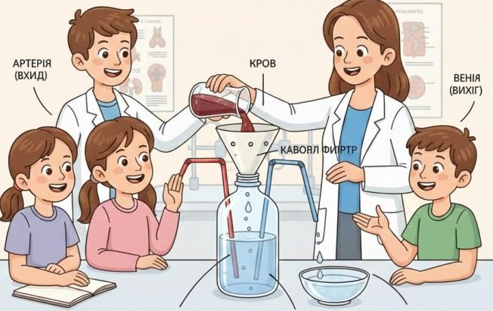
А експеримент
Б математично-статистичний
В моделювання
Г порівняльно-описовий

Достатній рівень
4. Учні та учениці разом з учителькою запланували дослідити шлях крові через нирку.
Вони сформулювали гіпотезу про те, що в нирках відбуваються процеси фільтрації та реабсорбції. Учні створили фільтр з пластикової пляшки, усередину помістили кавовий фільтр, у пляшці зробили отвори для соломинок («артерії» = вхід і «вени» = вихід). Забарвлену рідину («кров») пропустили через фільтр. Учень сказав, що модель нирки демонструє фільтрацію крові. Учениця зауважила, що частину води можна «повернути» і цей процес моделює реабсорбцію. Хто з них має рацію?
А учень
Б учениця
В обоє
Г обоє припустилися помилки

5. Учні та учениці проводили дослід з терморегуляції. За результатами досліджень вони оформили таблицю.
Етап експерименту | Умови | Що робили | Спостереження
1 | Кімнатна температура | Огляд руки до досліду | Шкіра звичайного кольору, тепла
2 | Холодна вода (10-15°С) | Тримання 30-60 секунд руки у холодній воді | Шкіра бліда, відчуття холоду
3 | Після холодної води | Витирання руки | Відчуття поколювання, оніміння
4 | Тепла вода (35-40°С) | Тримання тієї самої руки у теплій воді 30 секунд | Шкіра червоніє, відчуття тепла
5 | порівняння | Інша рука (контроль) | Немає змін кольору і відчуття різниці температур

Школярі сформулювали висновки. Оберіть ДВА правильні висновки.
А У холодній воді кровоносні судини звужуються, віддача тепла збільшується.
Б У теплій воді судини розширюються, посилюється кровообіг.
В При кімнатній температурі спостерігається стан рівноваги, кровообіг нормальний.
Г У холодній воді кровоносні судини розширюються, щоб зігріти охолоджену руку.
Д У теплій воді судини звужуються, посилюється кровообіг.

Високий рівень
6. Учні та учениці під час дослідницького проєкту з’ясували, що терморегуляція – це баланс між утворенням і віддаванням тепла в організмі. Вона забезпечує підтримання сталої температури тіла, необхідної для нормального перебігу обміну речовин.
Тепло утворюється під час біохімічних реакцій у клітинах (переважно у внутрішніх органах і м’язах), переноситься кровоносною системою, а віддається здебільшого через шкіру. Якщо потрібно зберегти тепло, судини звужуються й шкіра блідне. Під час фізичних навантажень або спеки тепловіддача зростає, зокрема завдяки потовиділенню та випаровуванню поту.
Отже, підтримання сталої температури є важливою умовою здоров’я, тому її показники використовують для оцінювання стану організму. Вимірювання температури тіла допомагає виявити запальні процеси, інфекції та відстежити перебіг хвороби.

6.1. Під час тренування в спекотний день у спортсмена значно посилилося потовиділення. Яку роль цей процес виконує в організмі?
А Підвищує утворення тепла в м’язах.
Б Зменшує швидкість кровообігу.
В Сприяє віддаванню тепла через випаровування.
Г Знижує інтенсивність обміну речовин.

6.2. Розв’яжіть задачу.
Людина масою 60 кг спокійно сидить і дивиться фільм. За 1 годину її організм витрачає 360 кДж енергії на життєдіяльність (це базовий обмін речовин). Уся ця енергія врешті-решт перетворюється на тепло (теплоутворення) і віддається навколишньому середовищу. Якщо людина лягає спати, то її базовий обмін зменшується приблизно на 10%. Скільки теплоти (у кДж) виділить організм за 8 годин сну?
(Відповідь запишіть числом.)

6.3. Увідповідніть терміни, пов’язані з діапазоном температури тіла людини.
 | Назва |  | Характеристика
1 | Нормотермія | А | Температура тіла нижче за 25 - 28°С
2 | Гіпотермія | Б | Нормальна температура тіла від 36,5 до 37°С
3 | Гіпертермія | В | Понижена температура тіла
4 | Холодова смерть | Г | Підвищена температура тіла. За температури понад 42°С настає теплова смерть

Критерії оцінювання
Рівні | Початковий і середній |  |  | Достатній |  |  | Високий |  |  | Усього балів
№ТЗ | 1 | 2 | 3 | 4 | 5 | 6 |  |  |  | Усього балів
 |  |  |  |  |  | 6.1. |  | 6.2. | 6.3. | Усього балів
Відповіді | А | В | В | В | Б, В | В |  | 2592 | 1-Б, 2-В, 3-Г, 4-А | Усього балів
Бали | 1 | 1 | 1 | 2 | 2 | 1 |  | 2 | 2 | 12

Використані джерела
1. Ілюстрацію моделі нефрона створено за допомогою ШІ. UPL: https://lnk.ua/BNE9qrJNG
2. Ілюстрацію моделі нирки створено за допомогою ШІ. UPL: https://lnk.ua/RVd05X5V3

ГР 2. Опрацьовую та використовую інформацію
Варіант 1
Початковий та середній рівні
Завдання із вибором ОДНІЄЇ правильної відповіді.
1. Розгляньте малюнок будови видільної системи людини. Яку структуру позначено помилково?
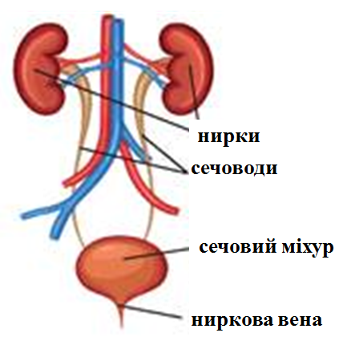
А нирки
Б сечоводи
В сечовий міхур
Г ниркова вена

2. Розгляньте схему сечоутворення в організмі людини та оберіть варіант, що правильно описує процес, позначений Х на рисунку.
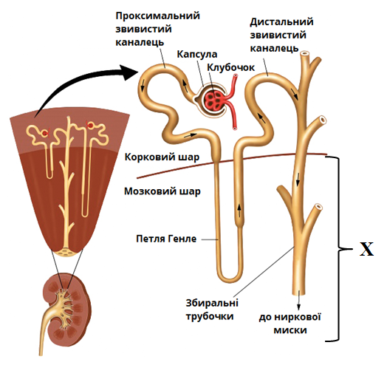
А фільтрація плазми крові
Б утворення первинної сечі
В збір вторинної сечі
Г виведення сечі у сечовий міхур

3. Структурною і функціональною одиницею нирки є нефрон. Кожна нирка містить близько 1 млн нефронів. Саме в нефронах із крові утворюється сеча. Нирки інтенсивно постачаються кров’ю: щохвилини по ниркових артеріях протікає понад 1 л крові.
До кожного нефрона кров надходить по приносній артеріолі, яка розгалужується на капіляри, утворюючи клубочок. Із нього кров відтікає по виносній артеріолі, що має менший діаметр, тому в клубочку створюється підвищений тиск. Це забезпечує фільтрацію плазми крові через стінки капілярів у порожнину капсули нефрона.
Під час фільтрації утворюється первинна сеча – рідина, подібна за складом до плазми крові, але без білків і формених елементів. До неї входять вода, мінеральні солі, глюкоза, амінокислоти, сечовина та інші розчинені речовини. За добу утворюється близько 150-180 л первинної сечі, яка далі зазнає зворотного всмоктування і перетворюється на вторинну сечу.
Чи можуть клітини крові й усі компоненти плазми пройти крізь капілярну стінку під час фільтрації?
А клітини крові потрапляють у фільтрат
Б у фільтрат крові потрапляють білки плазми крові
В у фільтрат потрапляють іони Натрію, Калію, Хлору, сечовина й сечова кислота
Г у фільтрат потрапляє тільки вода

Достатній рівень
4. Опрацюйте дані таблиці «Склад плазми крові, первинної та вторинної сечі» й дайте відповідь на запитання. Порівняйте склад первинної та вторинної сечі. Концентрація яких речовин у вторинній сечі значно зросла порівняно з первинною? Оберіть ДВІ правильні відповіді.
Компоненти | Плазма крові (%) | Первинна сеча (фільтрат) (%) | Вторинна сеча (%)
Білки | 7-8 | - | -
Глюкоза | 0,12 | 0,12 | -
Йони Натрію | 0,3 | 0,3 | 0,4
Йони Хлору | 0,37 | 0,37 | 0,7
Йони Калію | 0,02 | 0,02 | 0,15
Сечовина | 0,03 | 0,03 | 1,8
Сечова кислота | 0,004 | 0,004 | 0,2

А білки
Б сечовина
В йони хлору
Г глюкоза

5. Розгляньте діаграму. Серед запропонованих тверджень оберіть ДВА, які НЕ відповідають даним діаграми.

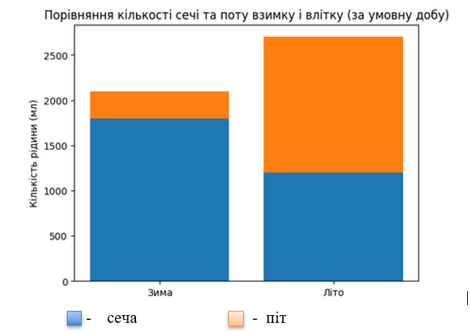
А Зменшення кількості сечі влітку пов’язане зі зниженням температури повітря.
Б Узимку кількість сечі перевищує кількість поту.
В Помаранчевим кольором на діаграмі позначено кількість утвореної сечі за умовну добу, синім – кількість поту.
Г Зміни співвідношення сечі та поту є прикладом пристосування організму до умов довкілля.

Високий рівень
6. Перегляньте відео «Нирки та їхні функції» за покликанням та дайте відповіді на запитання

https://www.youtube.com/watch?v=0mnaK0rRsB8

6.1. Як називають функцію нирок, суть якої полягає у виділенні непотрібних речовин? (Відповідь упишіть словом з малої літери в Н.в. одн.)

6.2. Увідповідніть функції і приклади видільної системи з їх описом.
 | Функція |  | Опис
1 | Ендокринна | А | Підтримка стабільного складу вуглеводів, білків, ліпідів.
2 | Кровотворна | Б | Синтез гормонів, які допомагають зберігати воду.
3 | Метаболічна | В | Стимуляція створення еритроцитів у кістковому мозку.
4 | Гомеостатична | Г | Перетворення вітаміну D на D_{3.}

6.3. За добу маленька дитина здійснює 10 сечовипускань і виділяє 600 мл сечі. За ту саму добу підліток здійснює 5 сечовипускань і виділяє 1500 мл сечі. У скільки разів середня кількість сечі, що виділяється підлітком, за одне сечовипускання більша, ніж у маленької дитини?
(Відповідь запишіть числом).

Критерії оцінювання
Рівні | Початковий і середній |  |  | Достатній |  | Високий |  |  | Усього балів
№Т3 | 1 | 2 | 3 | 4 | 5 | 6 |  |  | Усього балів
 |  |  |  |  |  | 6.1. | 6.2. | 6.3. | Усього балів
Відповіді | Г | В | В | Б, В | А, В | екскреторна | 1-Б, 2-В, 3-Г, 4-А | 5 | Усього балів
Бали | 1 | 1 | 1 | 2 | 2 | 1 | 2 | 2 | 12

Варіант 2
Початковий та середній рівні
Завдання із вибором ОДНІЄЇ правильної відповіді.
1. Розгляньте малюнок будови видільної системи людини. Яку структуру позначено помилково?
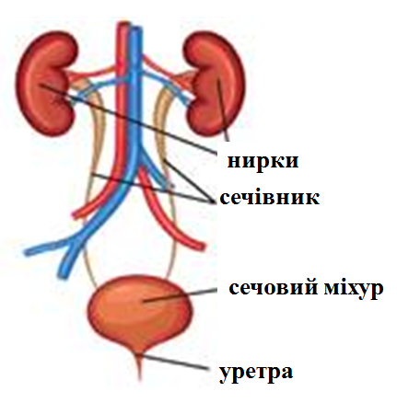
А нирки
Б сечівник
В сечовий міхур
Г уретра

2. Розгляньте схему сечоутворення в організмі людини та оберіть варіант, що правильно описує процес, що відбувається в частині нефрона позначеній Х на рисунку.
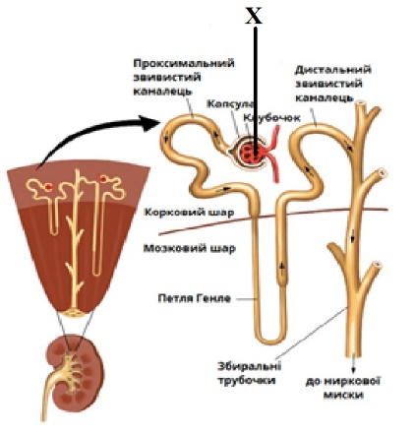
А реабсорбція
Б утворення первинної сечі
В утворення вторинної сечі
Г виведення сечі у сечовий міхур

3. Структурною і функціональною одиницею нирки є нефрон.
Кожна нирка містить близько 1 млн нефронів. Саме в нефронах із крові утворюється сеча. Нирки інтенсивно постачаються кров’ю: щохвилини по ниркових артеріях протікає більше як 1 л крові.
До складу нефрона входять капсула з розташованим усередині капілярним клубочком та звивисті канальці, обплетені кровоносними судинами. До кожного нефрона кров надходить по приносній артеріолі, яка розгалужується на дрібні капіляри, утворюючи капілярний клубочок. З капілярів кров збирається у виносну артеріолу, що має менший діаметр, ніж приносна.
За рахунок чого відбувається процес фільтрації – перший етап сечоутворення?

А підвищення тиску крові у капілярному клубочку
Б зниження тиску крові у капілярному клубочку
В збільшення концентрації іонів солей
Г зменшення концентрації іонів солей

Достатній рівень
4. Опрацюйте дані таблиці «Склад плазми крові, первинної та вторинної сечі» й дайте відповідь на запитання. Проаналізуйте дані таблиці. Які речовини відсутні у вторинній сечі, хоча є у плазмі крові, з якої вони відфільтрувалися? Оберіть ДВІ правильні відповіді.
Компоненти | Плазма крові (%) | Первинна сеча (фільтрат) (%) | Вторинна сеча (%)
Вода | 90,0-91,0 | 99,0 | 96,0
Білки | 7,0-8,0 | - | -
Глюкоза | 0,12 | 0,12 | -
Йони натрію | 0,30 | 0,30 | 0,40
Йони хлору | 0,37 | 0,37 | 0,70
Йони калію | 0,02 | 0,02 | 0,15
Сечовина | 0,03 | 0,03 | 1,80
Сечова кислота | 0,004 | 0,004 | 0,20

А білки
Б глюкоза
В йони натрію
Г сечовина

5. Розгляньте діаграму. Серед запропонованих тверджень оберіть ДВА, які НЕ відповідають даним діаграми.

А Синім кольором на діаграмі позначено кількість утвореної сечі за умовну добу, жовтим – кількість поту.
Б Взимку і влітку кількість поту є приблизно однаковою.
В Взимку в організмі людини утворюється більша кількість сечі, аніж поту.
Г Влітку організм людини втрачає більше води через шкіру.
Д Збільшення кількості сечі влітку пов’язане з підвищенням температури повітря.

Високий рівень
6. Перегляньте відео «Нирки» за покликанням та дайте відповіді на запитання

https://www.youtube.com/watch?v=19mZ3EhFLf4

6.1. Яка орієнтовна вага нирок людини у грамах?
(Відповідь упишіть цифрою.)

6.2. Увідповідніть функції видільної системи з їх описом.
 | Функція |  | Опис
1 | Концентраційна | А | Збереження кислотно-лужного балансу.
2 | Захисна | Б | Розведення сечі водою.
3 | Гомеостатична | В | Виведення шкідливих та непотрібних речовин
4 | Регуляторна | Г | Збереження концентрації осмотично-кров’яного складу

6.3. За добу маленька дитина здійснює 10 сечовипускань і виділяє 600 мл сечі. За ту саму добу підліток здійснює 5 сечовипускань і виділяє 1500 мл сечі. У скільки разів середня кількість сечі, що виділяється підлітком, за одне сечовипускання більша, ніж у маленької дитини? Відповідь запишіть числом.
(Відповідь запишіть числом.)

Критерії оцінювання
Рівні | Початковий і середній |  |  | Достатній |  | Високий |  |  | Усього балів
№Т3 | 1 | 2 | 3 | 4 | 5 | 6 |  |  | Усього балів
 |  |  |  |  |  | 6.1. | 6.2. | 6.3. | Усього балів
Відповіді | Б | Б | А | А, Б | Б, Д | 300 | 1-Б, 2-В, 3-Г, 4-А | 5 | Усього балів
Бали | 1 | 1 | 1 | 2 | 2 | 1 | 2 | 2 | 12

Використані джерела
1. Біологія. Підручник для 8 класу. Балан П.Г. URL: https://www.geneza.ua/product/1202
2. Відео «Нирки та їхні функції». URL: https://www.youtube.com/watch?v=0mnaK0rRsB8
3. Відео «Нирки». UPL: https://www.youtube.com/watch?v=19mZ3EhFLf4
4. Ілюстрація видільної системи. URL: https://uahistory.co/pidruchniki/midak-explore-nature-integrated-course-5-class-2022/66.php
5. Ілюстрація схеми сечоутворення. URL: https://www.miyklas.com.ua/p/biologiya/8-klas/sistema-organiv-vidilennia-termoreguliatciia-362467/sechovidilna-sistema-353409/re-5a012666-635c-4c48-bb5a-c64f0c218230

ГР 3. Усвідомлюю закономірності природи
Варіант 1
Початковий та середній рівні
Завдання з вибором ОДНІЄЇ правильної відповіді.
1. Розгляньте зображення органів екскрекції людини. Укажіть систему, у якій відбувається утворення сечі.
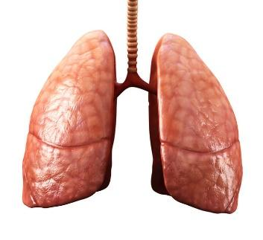 | 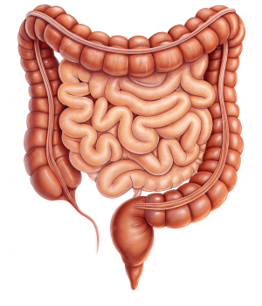 | 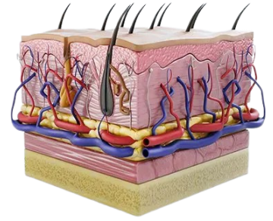 | 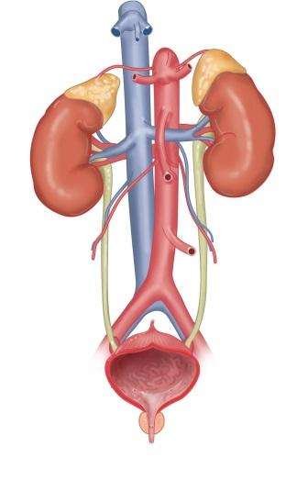
А | Б | В | Г

2. Упізнайте за описом орган.
Порожнистий орган, який слугує для накопичення та виведення сечі. Місткість органа дорослої людини становить від 500 до 750 см³.
Ззовні орган вкритий сполучнотканинною оболонкою. Внутрішня оболонка вистелена багатошаровим епітелієм. Середня – утворена трьома шарами м’язів. Для відкривання і закривання виходу з органу існує коловий потовщений м’яз – сфінктер.
А нирки
Б сечоводи
В сечовий міхур
Г сечівник

3. Оберіть процес, який відбувається в організмі під час утворення первинної сечі.
A реабсорбція
Б фільтрація
В секреція
Г терморегуляція

Достатній рівень
4. Оберіть ДВІ характеристики реабсорбції.
A Корисні і шкідливі речовини потрапляють у фільтрат.
Б Зворотнє всмоктування в кров води, іонів солей і органічних речовин, потрібних організму.
В Відбувається у нефронах.
Г Відбувається у звивистих канальцях першого, другого порядків, петлі Генлі і збірних трубочках.
Д Утворення вторинної сечі.

5. Проаналізуйте твердження, які характеризують захворювання сечовидільної системи, і оберіть правильний варіант.
І. Гломерулонефрит – запалення ниркових мисок під впливом висхідних і низхідних інфекцій сечовивідних шляхів.
ІІ. Захворювання сечовидільної системи характеризуються частим і болісним сечовипусканням, підвищенням температури тіла, болем у попереку, загальним нездужанням.
А правильне І
Б правильне ІІ
В обидва правильні
Г обидва неправильні

Високий рівень
6. Прочитайте текст і виконайте завдання.
Шкіра є найбільшим органом людини. Загальна площа поверхні шкіри дорослої людини становить близько 2 м³. Шкіра виконує багато функцій: захисну, видільну, терморегуляторну, обмінну, рецепторну.
Розділ медицини, який вивчає захворювання шкіри та її похідних – дерматологія. Косметологія – це наука та практика догляду за шкірою та зовнішністю, що займається корекцією естетичних недоліків.
Багато захворювань шкіри є наслідком недотримання простих правил гігієни.

6.1. Більшість вітамінів потрапляє в організм людини разом із їжею, хоча вітамін D синтезується в організмі під впливом ультрафіолетових променів у шкірі.
Дефіцит вітаміну D – це стан зниженого рівня вітаміну, важливого для кісток, імунної системи, настрою, що проявляється втомою, болями в кістках та м’язах, частими застудами, ламкістю волосся та нігтів, проблемами зі сном, апатією та може призводити до рахіту у дітей, остеопорозу, діабету, серцево-судинних та аутоімунних захворювань.
Роздивись зображення шкіри.
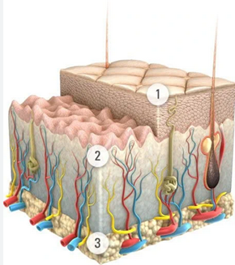
Позначте цифру й запишіть назву шару шкіри, у якому відбувається синтез вітаміну D.
(Відповідь упишіть без пробілів цифрою та словом з малої літери в Н.в. за зразком: 1-шкіра.)

6.2. Увідповідніть функції шкіри та їх сутність.
 | Функція |  | Сутність
1 | захисна | А | забезпечення механорецепції, терморецепції, ноцірецепції
2 | депонуюча | Б | захист від ультрафіолетового опромінення
3 | екскреторна | В | близько 1 л крові перебуває у судинах шкіри
4 | рецепторна | Г | виведення з потом продуктів обміну, солей, ліків

Критерії оцінювання
Рівні | Початковий і середній |  |  | Достатній |  | Високий |  | Усього балів
№ТЗ | 1 | 2 | 3 | 4 | 5 | 6 |  | Усього балів
 |  |  |  |  |  | 6.1. | 6.2. | Усього балів
Відповіді | Г | В | Б | Б, Д | Б | 1-епідерміс | 1-Б, 2-В, 3-Г, 4-А | Усього балів
Бали | 1 | 1 | 1 | 2 | 2 | 1 | 4 | 12

Варіант 2
Початковий та середній рівні
Завдання з вибором ОДНІЄЇ правильної відповіді.
1. Розгляньте зображення органів екскреції людини. Укажіть систему, яка відповідає за терморегуляцію.
 |  |  | 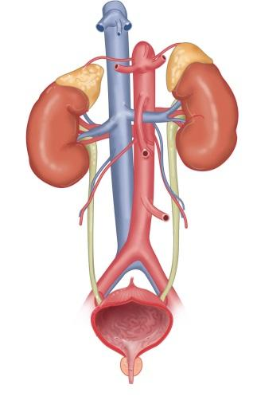
А | Б | В | Г

2. Упізнайте за описом органи.
Парні органи, розміщені в черевній порожнині на рівні попереку з обох боків хребта. За своєю формою вони нагадують насінину квасолі.
Органи підтримують водний і сольові баланси, видаляють продукти обміну, токсини й шкідливі речовини, синтезують деякі біологічно активні речовини.
А сечовий міхур
Б сечоводи
В нирки
Г сечівник

3. Оберіть процес, який відбувається в організмі під час утворення вторинної сечі.
A реабсорбція
Б фільтрація
В секреція
Г терморегуляція

Достатній рівень
4. Оберіть ДВІ характеристики фільтрації.
A Корисні і шкідливі речовини потрапляють у фільтрат.
Б Зворотнє всмоктування в кров води, іонів солей і органічних речовин, потрібних організму.
В Утворення первинної сечі.
Г Відбувається у звивистих канальцях першого, другого порядків, петлі Генлі і збірних трубочках.
Д Утворення вторинної сечі.

5. Проаналізуйте твердження, які характеризують захворювання дихальної системи, і оберіть правильний варіант.
І. Захворювання органів сечовидільної системи – предмет медичної галузі – урології.
ІІ. Цистит – це запалення сечівника, що спричиняється такими бактеріями, як-от стрептококи, кишкова паличка, або іншими мікроорганізмами.
А правильне І
Б правильне ІІ
В обидва правильні
Г обидва неправильні

Високий рівень
6. Прочитайте текст і виконайте завдання.
Шкіра є найбільшим органом людини. Загальна площа поверхні шкіри дорослої людини становить близько 2 м³. Шкіра виконує багато функцій: захисну, видільну, терморегуляторну, обмінну, рецепторну.
Розділ медицини, який вивчає захворювання шкіри та її похідних – дерматологія. Косметологія – це наука та практика догляду за шкірою та зовнішністю, що займається корекцією естетичних недоліків.
Багато захворювань шкіри є наслідком недотримання простих правил гігієни. На стан шкіри впливають різні фактори: спосіб життя людини, харчування, ментальне здоров’я, стресові ситуації, рівень фізичного навантаження, клімат.

6.1. Рецептори шкіри забезпечують механорецепцію (дотик), терморецепцію (відчуття холоду і тепла), і ноцірецепцію (чуття болю).
Розгляньте зображення шкіри.
Позначте цифру й запишіть назву шару шкіри, у якому знаходиться більша частина її рецепторів.
(Відповідь упишіть без пробілів цифрою та словом з малої літери в Н.в. за зразком 1-шкіра.)

6.2. Увідповідніть функції шкіри та їх сутність.
 | Функція |  | Сутність
1 | ендокринна | А | захист від механічних і термічних травм
2 | дихальна | Б | cинтез і накопичення вітаміну D
3 | метаболічна | В | близько 1-2% кисню засвоюється через шкіру
4 | захисна | Г | участь у водно-сольовому обміні

6.3. Учениці восьмого класу вивчали питання про ознаки й надання першої допомоги при опіках і обмороженнях. Кожна з них отримали від учителя картки з ознаками уражень та алгоритмом надання першої допомоги.
Допоможіть дівчаткам визначити ознаки цих пошкоджень та особливості надання першої допомоги при ураженнях шкіри.
 | Ознаки |  | Перша допомога
1 | почервоніння й поява пухирів на шкірі через короткочасний контакт з праскою | А | промивання ураженої ділянки великою кількістю прохолодної води й нейтралізація слабким розчином оцтової кислоти, накладання стерильної пов’язки
2 | воскова шкіра, тверда на дотик, оніміння через дію на шкіру низьких температур | Б | при термічних ураженнях І-ІІ ступенів на ушкоджене місце накладають стерильну пов’язку й звертаються до лікаря
3 | почервоніння, поява пухирів у результаті дії кислоти | В | перенести потерпілого / потерпілу в тепле місце, напоїти теплим чаєм, при появі пухирів або потемнінні шкіри звернутись до лікаря
4 | почервоніння, поява пухирів у результаті дії лугу | Г | промивання ураженої ділянки великою кількістю прохолодної води й нейтралізація слабким розчином харчової соди, накладання стерильної пов’язки

Критерії оцінювання
Рівні | Початковий і середній |  |  | Достатній |  | Високий |  |  | Усього балів
№ТЗ | 1 | 2 | 3 | 4 | 5 | 6 |  |  | Усього балів
 |  |  |  |  |  | 6.1. | 6.2. | 6.3. | Усього балів
Відповіді | В | В | А | А, В | А | 2-дерма | 1-Б, 2-В, 3-Г, 4-А | 1-Б, 2-В, 3-Г, 4-А | Усього балів
Бали | 1 | 1 | 1 | 2 | 2 | 1 | 2 | 2 | 12

Використані джерела
1. Біологія. Підручник для 8 класу. О.Тагліна, А.Самойлов, О.Утєвська, Л.Довгаль. UPL: https://shkola.in.ua/3266-biolohiia-8-klas-tahlina.html
2. Біологія. Підручник для 8 класу. П. Балан, О.Козленко, О.Кулініч, Л.Юрченко URL: https://shkola.in.ua/3265-biolohiia-8-klas-balan.html
3. Ілюстрація кишківника. URL: https://pngtree.com/freepng/human-intestines-anatomy-illustration_20810726.html
4. Ілюстрація легенів. URL: https://surl.li/aibbvu
5. Ілюстрація сечовидільної системи. URL: https://surl.lu/grkaeu
6. Ілюстрація шкіри. URL: https://surl.lu/grkaeu

Сенсорні системи

ГР 1. Проводжу дослідження природи
Варіант 1
Початковий та середній рівні
Завдання з вибором ОДНІЄЇ правильної відповіді.
1. Учні та учениці під час дослідження сенсорних систем людини вивчали частини ока, які беруть участь у формуванні зображення на сітківці. Оберіть елемент ока людини, що виконує функцію «лінзи» та бере участь у формуванні зображення на сітківці?
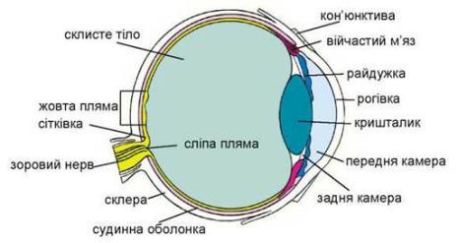
А склисте тіло
Б кришталик
В зоровий нерв
Г зіниця

2. Учні читали статтю в інтернеті про роботу вестибулярного апарату. Вони дізналися, що під час поїздок у транспорті чи морських подорожей у деяких людей виникають нудота, блідість, запаморочення. Як називають цей стан?
А алергія
Б морська хвороба (захитування)
В втрата свідомості
Г невагомість

3. На уроці біології учні та учениці вивчали будову слухової системи. Вони дізналися, що барабанна порожнина з’єднується з носоглоткою за допомогою спеціального каналу, який вирівнює тиск повітря по обидва боки барабанної перетинки. Як називається цей канал?
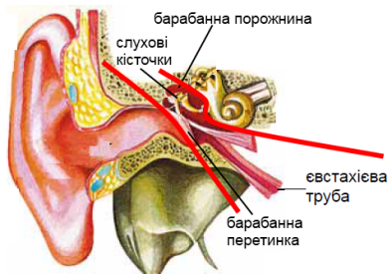
А слуховий канал
Б півколові канали
В євстахієва труба
Г завитка

Достатній рівень
4. Школярі обговорювали причину короткозорості. Учень сказав, що короткозорість виникає через подовження очного яблука. Учениця додала, що вона може з’являтися й через ослаблення війкового м’яза, хоча це не основна причина короткозорості. Хто має рацію?
А лише учень
Б лише учениця
В обоє
Г обоє помиляються

5. Учні та учениці провели дослід: пробували різні продукти (цукор, сіль, лимон, каву та сир пармезан), торкаючись ними різних частин язика. Виявилося, що найкраще солодке відчувалося на кінчику язика, солоне – ближче до його середини, кисле – з боків, гірке – біля основи, а смак умамі – по всій поверхні. Оберіть ДВА правильні висновки.
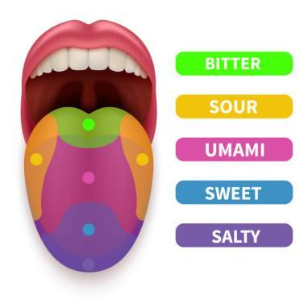
А Солодкий смак найчутливіший на кінчику язика.
Б Гіркий смак сприймається переважно біля основи язика.
В Смак умамі відчувається лише на бокових частинах язика.
Г Кислий і солоний смаки сприймаються на бічних ділянках язика.
Д Середина язика має найбільше смакових рецепторів.

Високий рівень
6. На уроці біології школярі досліджували різноманітні рецептори, які характеризуються великою різноманітністю, оскільки сприймають різні види подразників із зовнішнього та внутрішнього середовища організму. За типом подразника розрізняють фоторецептори (сприймають світло), механорецептори (дотик, тиск, звук, положення тіла), хеморецептори (запах і смак), терморецептори (температуру) та ноцицептори (біль). Вони розташовані в органах чуття та тканинах тіла і перетворюють дію подразника на нервові імпульси, які передаються до нервової системи. Завдяки різноманітності рецепторів людина може сприймати широкий спектр сигналів із довкілля.

6.1. На уроці біології учні та учениці дізналися, що внутрішній листок сітківки містить два типи світлочутливих рецепторів. Палички містять зоровий пігмент родопсин, який дає змогу сприймати світло в сутінках, а колбочки, містять йодопсин та пристосовані до бачення вдень. Які рецептори розташовані у сітківці ока і відповідають за кольоровий зір?
А палички
Б колбочки
В волоскові клітини
Г терморецептори

6.2. Увідповідніть сенсорні системи з їх основними рецепторами.
 | Сенсорна система |  | Рецептори
1 | зорова | А | волоскові клітини у завитці
2 | слухова | Б | колбочки і палички
3 | дотик | В | тактильні рецептори
4 | нюхова | Г | хеморецептори

6.2. Розв’яжіть задачу. У людини кут зору для бінокулярного бачення становить 120°. Поле зору правого ока – 160°, лівого – 160°. Яке поле зору має людина загалом?
(Відповідь запишіть числом у градусах.)

Критерії оцінювання
Рівні | Початковий і середній |  |  | Достатній |  |  | Високий |  |  | Усього балів
№ТЗ | 1 | 2 | 3 | 4 | 5 | 6 |  |  |  | Усього балів
 |  |  |  |  |  | 6.1. |  | 6.2. | 6.3. | Усього балів
Відповіді | Б | Б | В | В | А,Б | Б |  | 1-Б, 2-А, 3-В, 4-Г | 200 | Усього балів
Бали | 1 | 1 | 1 | 2 | 2 | 1 |  | 2 | 2 | 12

Варіант 2
Початковий та середній рівні
Завдання з вибором ОДНІЄЇ правильної відповіді.
1. Учні та учениці під час дослідження будови ока людини дізналися, що певна структура ока регулює кількість світла, яке потрапляє на сітківку. Що це за структура?
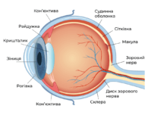
А кришталик
Б зіниця
В рогівка
Г склисте тіло

2. Вивчаючи нюховий аналізатор, учні дізналися, що нюхові рецептори мають відростки з війками. Для чого ці війки занурені у шар слизу?
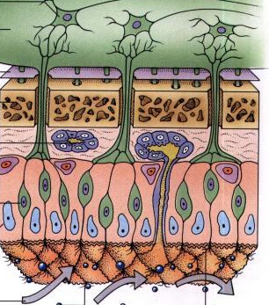
А для захисту від пилу
Б щоб збільшити площу контакту з молекулами запахів
В для зволоження повітря
Г щоб запобігти пересиханню носової порожнини

3. На уроці діти стояли на балансувальній дошці. Учитель пояснив, що вестибулярна система допомагає координувати рухи. Який відділ головного мозку обробляє сигнали від органів рівноваги?
А мозочок
Б довгастий мозок
В спинний мозок
Г кора великих півкуль

Достатній рівень
4. На уроці біології учень сказав, що біль виникає лише як неприємне відчуття і не має жодного значення для організму. Учениця заперечила, що біль сигналізує про небезпеку або порушення в роботі органів. Хто з них має рацію?
А лише учень
Б лише учениця
В обоє
Г обидва помиляються

5. Діти досліджували, як освітлення впливає на продуктивність читання. Вони читали однаковий текст при різному освітленні: при денному світлі, при лампі з м’яким світлом та при дуже тьмяному світлі. Найкращі результати були при денному світлі, трохи гірші – при лампі з м’яким світлом, а найгірші – при тьмяному освітленні.
Оберіть ДВА висновки, які підтверджуються результатами досліду.
А Природне денне світло є найсприятливішим для читання.
Б Лампа з м’яким світлом забезпечує гірші умови для читання, ніж денне світло, але кращі, ніж тьмяне освітлення.
В Тьмяне освітлення погіршує продуктивність читання.
Г Чим яскравіше світло, тим краще для зору.
Д Освітлення не впливає на результати читання.

Високий рівень
6. На уроці біології школярі досліджували різноманітні рецептори, які характеризуються великою різноманітністю, оскільки сприймають різні види подразників із зовнішнього та внутрішнього середовища організму. За типом подразника розрізняють фоторецептори (сприймають світло), механорецептори (дотик, тиск, звук, положення тіла), хеморецептори (запах і смак), терморецептори (температуру) та ноцицептори (біль). Вони розташовані в органах чуття та тканинах тіла і перетворюють дію подразника на нервові імпульси, які передаються до нервової системи. Завдяки різноманітності рецепторів людина може сприймати широкий спектр сигналів із довкілля.

6.1. Учні та учениці вивчали сенсорні системи і з’ясували, що смак і нюх тісно пов’язані. Якщо закрити ніс і з’їсти шматочок яблука, то воно може здатися схожим на картоплю, бо нюхові клітини не передають сигналів до мозку. Які рецептори відповідають за сприйняття смаку?
А фоторецептори
Б механорецептори
В хеморецептори
Г терморецетпори

6.2. Установіть відповідність між частинами середнього вуха та їхнім розміщенням/особливостями.
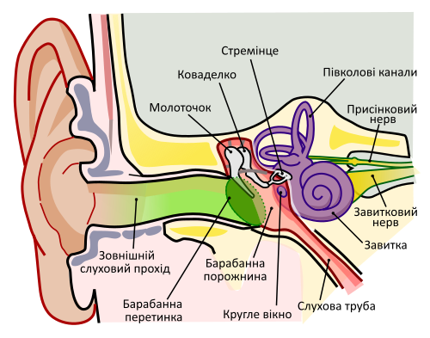
 | Частина середнього вуха |  | Розміщення\особливості
1 | барабанна перетинка | А | З’єднує барабанну порожнину з носоглоткою для вирівнювання тиску
2 | барабанна порожнина | Б | Відмежовує зовнішнє вухо від середнього, сприймає коливання повітря
3 | євстахієва труба | В | Розташована в скроневій кістці, має об’єм близько 1–2 см³
4 | слухові кісточки | Г | Розташовані у барабанній порожнині, послідовно з’єднані між собою (молоточок, коваделко, стремінце)

6.3. Розв’яжіть задачу. Учень вимірював тривалість слухового аналізу. Середній час реакції на звук у людини становить 0,15 с. Якщо за урок учень почув 120 сигналів і відреагував на них, скільки часу (у секундах) витрачено лише на обробку слухових сигналів (реакції на сигнали не перекриваються в часі)?
(Відповідь запишіть числом у с.)

Критерії оцінювання
Рівні | Початковий і середній |  |  | Достатній |  | Високий |  |  | Усього балів
№ТЗ | 1 | 2 | 3 | 4 | 5 | 6 |  |  | Усього балів
 |  |  |  |  |  | 6.1. | 6.2. | 6.3. | Усього балів
Відповіді | Б | Б | А | Б | А, В | В | 1-Б, 2-В, 3-А, 4-Г | 18 с | Усього балів
Бали | 1 | 1 | 1 | 2 | 2 | 1 | 2 | 2 | 12

Використані джерела
1. Будова ока людини. URL: https://nataboyko.blogspot.com/2020/03/blog-post_16.html
2. Будова ока людини. URL: https://visium.com.ua/ua/blog/budova-oka-lyudini/
3. Будова вуха людини. URL: https://vgayeva.wordpress.com/2020/04/01/
4. Будова вуха людини. URL: https://uk.wikipedia.org/wiki/%D0%92%D1%83%D1%85%D0%BE
5. Будова нюхового рецептора. URL: https://uahistory.co/pidruchniki/strashko-biology-8-class-2016/46.php
6. Зони специфічної чутливості язика. URL: https://www.istockphoto.com/nl/illustraties/umami

ГР 2. Опрацьовую та використовую інформацію
Варіант 1
Початковий та середній рівні
Завдання із вибором ОДНІЄЇ правильної відповіді.
1. Розгляньте малюнок будови ока людини. Під час акомодації ця структура змінює свою кривизну, щоб забезпечити чітке бачення предметів на різній відстані. Про яку структуру ока йде мова?
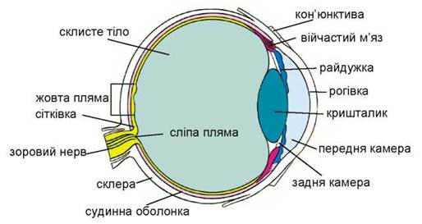

А рогівка
Б сітківка
В склисте тіло
Г кришталик

2. Розгляньте схему роботи слухової сенсорної системи людини та оберіть варіант, що правильно описує процес, позначений Х на рисунку.
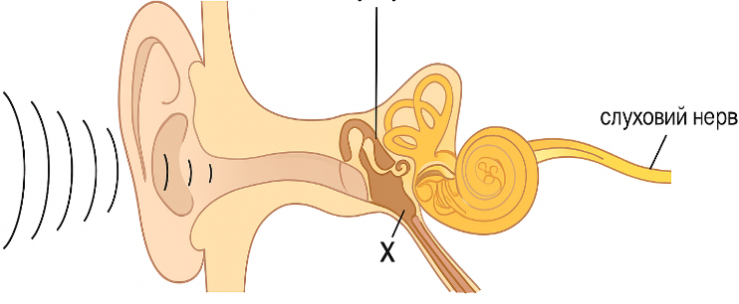
А Передача коливань від слухових кісточок до мембрани овального вікна.
Б Вирівнювання тиску між барабанною порожниною та зовнішнім середовищем.
В Поширення звукових коливань по рідині внутрішнього вуха.
Г Відбиття звукових хвиль барабанною перетинкою.

3. Постійний надмірний шум, надвисокі та наднизькі звукові коливання призводять до зниження слуху, а іноді й до повної глухоти.
За сильного тиску звукових хвиль (інтенсивністю 120–130 дБ) на барабанну перетинку людина відчуває біль у вухах, згодом може настати тимчасова чи повна втрата слуху. Це пов’язано з ушкодженням рецепторних клітин кортієвого органа і порушенням циркуляції рідини в завитці. Часткова (туговухість) або повна втрата слуху може бути також пов’язана з порушенням проведення звуків у слуховій сенсорній системі. Її можуть спричинити травми або запалення середнього чи внутрішнього вуха. Туговухість чи повна глухота можуть бути вродженими.
Який із наведених чинників може призвести до повної або часткової втрати слуху?
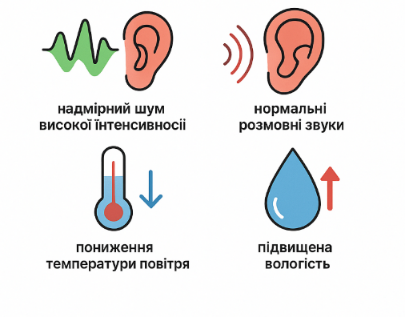
А надмірний шум високої інтенсивності
Б нормальні розмовні звуки
В пониження температури повітря
Г підвищена вологість

Достатній рівень
4. Під час вживання спиртних напоїв у людини зазвичай погіршується здатність орієнтуватися в просторі, втрачається рівновага. Розгляньте уважно малюнок, знайдіть та вкажіть ту структуру мозку, робота якої порушується під дією алкоголю?
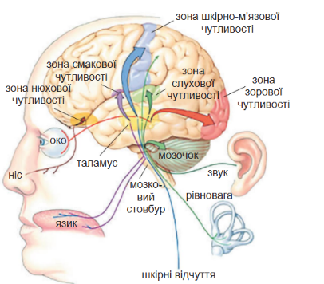
А мозочок
Б мозковий стовбур
В таламус
Г кора великих півкуль

5. Прочитайте текст і дайте відповідь на запитання. У темряві людина погано розрізняє кольори, але може бачити контури предметів. Це пов’язано з тим, що в сітківці є два типи фоторецепторів – палички та колбочки. Палички відповідають за чорно-білий зір у сутінках, а колбочки – за кольоровий зір.
Які ДВА твердження правильні?
А Палички й колбочки виконують однакові функції.
Б У темряві людина краще бачить форму предметів, ніж їхній колір.
В Для розрізнення кольорів потрібне достатнє освітлення.
Г Колбочки активніші в умовах слабкого освітлення, ніж палички.

Високий рівень
6.1. Під час відвідування офтальмолога учні/учениці помітили в нього на стіні плакат. Вони дізналися, що це зображення ока людини з нормальним зором, з короткозорістю та далекозорістю. Визначте, під яким номером зображений кришталик людини з короткозорістю.
(Відповідь запишіть числом.)
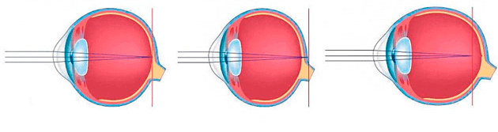
1 | 2 | 3

6.2. Установіть відповідність між сенсорною системою та її функцією.
 | Назва сенсорної системи |  | Функція сенсорної системи
1 | зорова система | А | Сприйняття хімічних речовин, розчинених у слині.
2 | слухова система | Б | Сприйняття світла, кольору, форми та розмірів предметів.
3 | смакова система | В | Сприйняття запахів.
4 | нюхова система | Г | Сприйняття звукових коливань і визначення висоти, сили та тембру звуку.

6.3. Виконуючи вправу під час уроку учень почув 100 звукових сигналів і відреагував на них. Середній час реакції на звук становить 0,15 с. Скільки часу витрачено на обробку цих сигналів?
(Відповідь запишіть числом у секундах.)

Критерії оцінювання
Рівні | Початковий і середній |  |  | Достатній |  |  | Високий |  |  | Усього балів
№ТЗ | 1 | 2 | 3 | 4 | 5 | 6 |  |  |  | Усього балів
 |  |  |  |  |  | 6.1. |  | 6.2. | 6.3. | Усього балів
Відповіді | Г | Б | А | А | Б, В | 3 |  | 1-Б, 2-Г, 3-А, 4-В | 15 | Усього балів
Бали | 1 | 1 | 1 | 2 | 2 | 1 |  | 2 | 2 | 12

Варіант 2
Початковий та середній рівні
Завдання з вибором ОДНІЄЇ правильної відповіді.
1. Розгляньте малюнок будови вуха людини. Знайдіть у вусі тонку еластичну структуру, яка сприймає звукові хвилі з повітря, перетворює їх на механічні вібрації та передає далі до слухових кісточок. Як вона називається?
А завитка
Б молоточок
В барабанна перетинка
Г вушна раковина

2. Розгляньте схему роботи зорової сенсорної системи людини та оберіть варіант, що правильно описує процес, який відбувається у ділянці під номером 4.
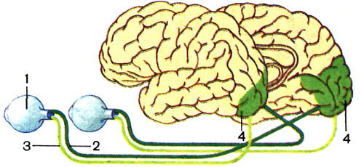
1. Очне яблуко
2-3. Волокна зорового нерва
4. Зорова ділянка кори головного мозку

А Проходження світлових променів через кришталик і зміна його кривизни.
Б Аналіз, обробка та інтерпретація зорової інформації.
В Сприйняття світлових подразників паличками та колбочками.
Г Передача нервового імпульсу зоровим нервом у мозок.

2. Люди з підвищеною збудливістю вестибулярного апарату погано витримують польоти літаком, морські подорожі, тривалі поїздки автотранспортом.
У них спостерігається тривале й сильне подразнення рецепторів вестибулярного апарату. Збудження передається на нервові центри, що регулюють діяльність внутрішніх органів. У результаті виникають рефлекторні реакції (збліднення, напад дихання чи блювання, кволість, запаморочення). Такий стан людини називають захитуванням, або морською хворобою.
Який із наведених чинників НЕ може спричинити морську хворобу?
А Тривале перебування у стані спокою без руху.
Б Тривалі коливання судна на хвилях.
В Різкі повороти та гальмування автомобіля.
Г Турбулентність під час польоту літаком.

Достатній рівень
4. Учні на уроці вивчали будову внутрішнього вуха людини. Учень сказав, що внутрішнє вухо містить завитку – орган рівноваги та півколові канали, в яких відбувається сприйняття звуків. Учениця сказала, що навпаки, завитка відповідає за сприйняття звуків різної висоти, а півколові канали — за рівновагу та положення тіла в просторі. Хто з учнів правий?
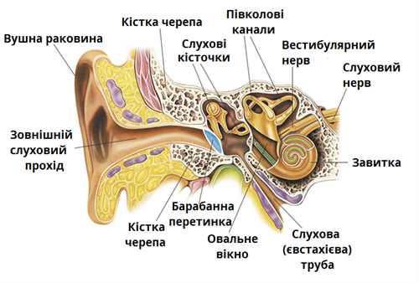
А учениця
Б учень
В обидва праві
Г обидва помиляються

5. Прочитайте текст і дайте відповідь на запитання.
У внутрішніх органах людини розташовані численні рецептори, які сигналізують про стан організму. Рецептори стінок шлунка та кишок контролюють ступінь їхнього заповнення їжею: коли шлунок порожній – виникає відчуття голоду, коли заповнений – відчуття ситості.
На виникнення почуття голоду впливають також рецептори, що реагують на зміну концентрації глюкози в крові. Сигнали від них надходять до підкіркових центрів у гіпоталамусі, а далі – до кори великих півкуль.
У стінках кровоносних судин є рецептори, що реагують на вміст газів у крові та артеріальний тиск. Саме вони допомагають підтримувати сталість внутрішнього середовища організму.
Взаємодія всіх цих рецепторів створює цілісну картину стану внутрішніх органів, забезпечує узгоджену роботу організму та координацію діяльності його частин.

Які ДВА висновки можна зробити з наведеного тексту про роль рецепторів внутрішніх органів?
А Відчуття голоду та ситості виникають завдяки сигналам від рецепторів травної системи.
Б Рецептори внутрішніх органів реагують лише на механічні подразники.
В Стан внутрішніх органів не має зв’язку з діяльністю кори великих півкуль.
Г Зміна концентрації глюкози в крові впливає на роботу нервових центрів мозку.

Високий рівень
6.1. Під час відвідування офтальмолога учні/учениці помітили в нього на стіні плакат. Вони дізналися, що це зображення ока людини з нормальним зором, з короткозорістю та далекозорістю. Визначте, під яким номером зображений кришталик людини з далекозорістю.
1 | 2 | 3

6.2. Установіть відповідність між сенсорною системою та розташуванням її рецепторів.
 | Назва сенсорної системи |  | Розташування рецепторів
1 | зорова система | А | Рецептори містяться у шкірі.
2 | слухова система | Б | Рецептори розташовані в сітківці ока.
3 | нюхова система | В | Рецептори містяться у слизовій оболонці носової порожнини.
4 | дотикова система | Г | Рецептори містяться у кортієвому органі завитки.

6.3. Середній час реакції на світловий сигнал становить 0,2 с. Якщо учень за урок побачив 90 світлових сигналів і відреагував на кожен, скільки часу (у секундах) витрачено лише на їх обробку?
(Відповідь запишіть числом у секундах.)

Критерії оцінювання
Рівні | Початковий і середній |  |  | Достатній |  |  | Високий |  |  | Усього балів
№ТЗ | 1 | 2 | 3 | 4 | 5 | 6 |  |  |  | Усього балів
 |  |  |  |  |  | 6.1. |  | 6.2. | 6.3. | Усього балів
Відповіді | В | Б | А | А | А, Г | 2 |  | 1-Б, 2-Г, 3-В, 4-А | 18 | Усього балів
Бали | 1 | 1 | 1 | 2 | 2 | 1 |  | 2 | 2 | 12

Використані джерела
1. Біологія. Підручник для 8 класу. Балан П.Г. URL: https://www.geneza.ua/product/1202
2. Будова ока людини. URL: https://nataboyko.blogspot.com/2020/03/blog-post_16.html
3. Будова вуха людини. URL: https://uk.wikipedia.org/wiki/%D0%92%D1%83%D1%85%D0%BE
4. Будова зорової системи людини. URL: https://biologyshkkurs.ucoz.ua/299.jpg
5. Будова вуха. URL: https://fs04.vseosvita.ua/0401nffs-724d-500x338.png
6. Порушення зору. URL: https://ochki.kiev.ua/image/catalog/image10.png

ГР 3. Усвідомлюю закономірності природи
Варіант 1
Початковий та середній рівні
Завдання з вибором ОДНІЄЇ правильної відповіді.
1. Розгляньте зображення сенсорних органів людини та вкажіть той, що містить палички та колбочки.
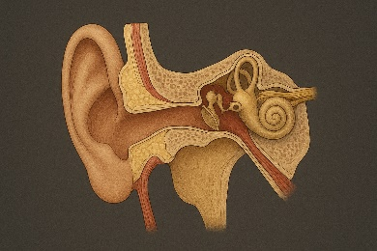 | 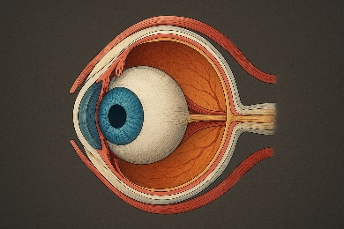 | 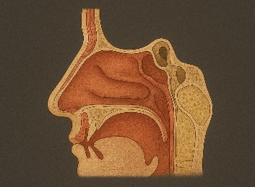 | 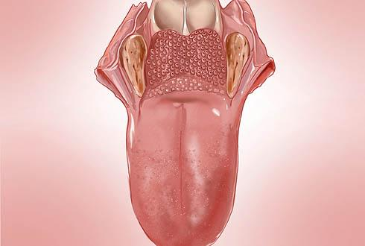
А | Б | В | Г

2. Упізнайте за описом орган.
Ці структури сприймають подразники зовнішнього й внутрішнього середовища та перетворюють їх на нервові імпульси. Вони можуть бути нервовими закінченнями або спеціалізованими клітинами у складі органів чуття.
А зорові нерви
Б м’язові волокна
В рецептори
Г гормони

3. Оберіть процес, що відбувається під час збудження рецепторів смакової системи.
А світлові хвилі перетворюються на імпульси
Б молекули розчинених речовин подразнюють рецептори
В механічні хвилі передаються слуховими кісточками
Г зміна тиску подразнює рецептори шкіри

Достатній рівень
4. Оберіть ДВІ правильні характеристики нюхової сенсорної системи.
А Рецептори розташовані у верхній частині носової порожнини.
Б Рецептори реагують на розчинені у слині речовини.
В Сигнали передаються у скроневу частку кори головного мозку.
Г Сприймає світлові хвилі.
Д Забезпечує відчуття рівноваги.

5. Проаналізуйте твердження про дотикову сенсорну систему і визначте, які з них правильні.
І. Рецептори шкіри реагують лише на температуру.
ІІ. Дотикова сенсорна система забезпечує сприйняття дотику, тиску, вібрації, болю.

А правильне І
Б правильне ІІ
В обидва правильні
Г обидва неправильні

Високий рівень
6. Прочитайте текст і виконайте завдання.
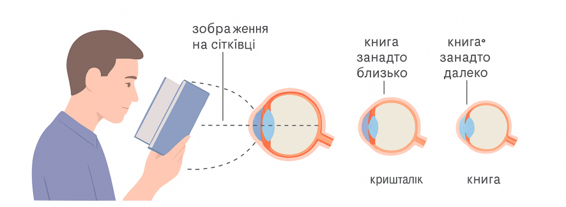
Під час читання людина розташовує книгу на оптимальній відстані від очей – приблизно 25–30 см. На цій відстані зображення предмета фокусується на сітківці, і літери видно чітко. Якщо книга занадто близько, циліарні м’язи змушені надмірно напружуватися, щоб змінити кривизну кришталика і сфокусувати зображення. Це викликає втому очей. Якщо ж книга занадто далеко, кришталик не може достатньо змінити свою форму, і зображення стає розмитим. Порушення здатності змінювати кривизну кришталика може спричинити зорові відхилення. При короткозорості людина добре бачить предмети поблизу, але віддалені об’єкти виглядають нечітко. При далекозорості навпаки – добре видно далекі предмети, а близькі розпливаються. Такі вади зору виправляють за допомогою окулярів або контактних лінз, які коригують фокусування світлових променів на сітківці.

6.1. Як називається процес зміни кривизни кришталика для фокусування зображення на сітківці?
(Відповідь упишіть словом з малої літери в Н.в. мн.)

6.2. Увідповідніть назву сенсорної системи та розташування рецепторів.
 | Система |  | Місце розташування
1 | зорова | А | язик
2 | слухова | Б | сітківка
3 | смакова | В | кортіїв орган
4 | нюхова | Г | носова порожнина

6.3. Четверо учнів описали свої відчуття. Визначте, які рецептори були задіяні при ідентифікації цих відчутів.
1. Андрій: «Я бачу веселку після дощу».
2. Марійка: «Я відчуваю запах свіжоспеченого хліба».
3. Олег: «Я чую спів пташок».
4. Наталя: «Я відчуваю холодний вітер на щоці».

 | Імена учнів |  | Рецептори
1 | Андрій | А | терморецептори
2 | Марійка | Б | фоторецептори
3 | Олег | В | фонорецептори
4 | Наталія | Г | хеморецептори

Критерії оцінювання
Рівні | Початковий і середній |  |  | Достатній |  | Високий |  |  | Усього балів
№ТЗ | 1 | 2 | 3 | 4 | 5 | 6 |  |  | Усього балів
 |  |  |  |  |  | 6.1. | 6.2. | 6.3. | Усього балів
Відповіді | Б | В | Б | А, В | Б | акомодація | 1-Б, 2-В, 3-А, 4-Г | 1-Б, 2-Г, 3-В, 4-А | Усього балів
Бали | 1 | 1 | 1 | 2 | 2 | 1 | 2 | 2 | 12

Варіант 2
Початковий та середній рівні
Завдання з вибором ОДНІЄЇ правильної відповіді.
1. Розгляньте зображення сенсорних органів людини та вкажіть той, що містить кортіїв орган.
А | Б | В | Г

2.Упізайте явище за описом.
Рецептори здатні пристосовуватися до тривалої дії подразника. Наприклад, людина, яка приїхала до міста після перебування в лісі, спочатку дуже чутлива до шумів, але з часом перестає їх помічати. Також завдяки цьому явищу ми не відчуваємо вагу одягу чи запах власного тіла.
А збудження
Б адаптація
В подразнення
Г передача імпульсу

3. Укажіть орган людського тіла, який містить у собі рецептори вестибулярного апарату.
А середнє вухо
Б мозочок
В внутрішнє вухо
Г зовнішній слуховий хід

Достатній рівень
4. Оберіть ДВІ характеристики зорової сенсорної системи.
А Рецептори – палички й колбочки.
Б Рецептори розташовані в кортієвому органі.
В Забезпечує сприйняття світла й кольорів.
Г Реагує на механічні коливання.

5. Проаналізуйте твердження про слухову сенсорну систему та визначте правильні.
І. Вухо сприймає звукові хвилі, що поширюються в навколишньому середовищі.
ІІ. Звукові сигнали сприймаються лише у середньому вусі, без участі внутрішнього.

А правильне І
Б правильне ІІ
В обидва правильні
Г обидва неправильні

Високий рівень
6. Прочитайте текст і виконайте завдання.
Люди, які довго перебувають у транспорті, на кораблі або в інших рухомих засобах, можуть відчувати неприємні симптоми, такі як нудота, запаморочення, слабкість, пітливість або навіть блювота. Вони виникають через надмірне подразнення рецепторів вестибулярного апарату, який відповідає за відчуття рівноваги та руху. Коли очі бачать одне, а тіло відчуває інше, виникає конфлікт сигналів у мозку, і це призводить до дискомфорта.

6.1. Як називається цей стан людини?
(Відповідь упишіть, словом з малої літери в Н.в. мн.)

6.2. Установіть відповідність між сенсорною системою та її функцією.
 | Система |  | Функція
1 | слухова | А | сприйняття світла й кольорів
2 | дотикова | Б | сприйняття дотику, тиску, температури
3 | смакова | В | сприйняття звукових коливань
4 | зорова | Г | сприйняття розчинених у слині речовин

6.3. Четверо учнів описали свої відчуття. Визначте, які рецептори були задіяні при ідентифікації цих відчутів.
Оля: «Я чую гуркіт грому». Дмитро: «Я бачу зоряне небо». Сергій: «Я відчуваю солоний смак морської води». Ірина: «Я відчуваю біль у м’язах».

 | Імена учнів |  | Рецептори
1 | Оля | А | ноцицептори
2 | Дмитро | Б | фоторецептори
3 | Сергій | В | фонорецептори
4 | Ірина | Г | хеморецептори

Критерії оцінювання
Рівні | Початковий і середній |  |  | Достатній |  | Високий |  |  | Усього балів
№ТЗ | 1 | 2 | 3 | 4 | 5 | 6 |  |  | Усього балів
 |  |  |  |  |  | 6.1. | 6.2. | 6.3. | Усього балів
Відповіді | А | Б | В | А, В | А | захитування | 1-В, 2-Б, 3-Г, 4-А | 1-В, 2-Б, 3-Г, 4-А | Усього балів
Бали | 1 | 1 | 1 | 2 | 2 | 1 | 2 | 2 | 12

Використані джерела
1. Біологія. Підручник для 8 класу. Балан П.Г. URL: https://www.geneza.ua/product/1202
2. Будова язика URL: https://anatom.ua/10-%D1%8F%D0%B7%D0%B8%D0%BA/

Вища нервова діяльність

ГР 1. Проводжу дослідження природи
Варіант 1
Початковий та середній рівні
Завдання з вибором ОДНІЄЇ правильної відповіді.
1. Учні та учениці під час виконання науково-дослідницького проєкту вивчали вплив іграшок «антистрес» для емоційного розванта ження або поліпшення успішності. Який орган забезпечує сукупність реакцій організму, спрямованих на встановлення життєво необхідних зв’язків з навколишнім середовищем?
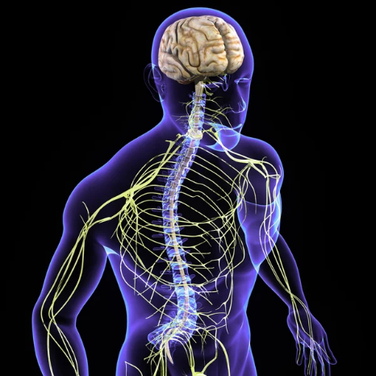
А легені
Б мозок
В нирки
Г очі

2. Під час експерименту з перевірки роботи безумовних рефлексів школярі використовували зміну інтенсивності освітлення, а саме яскраве світло ліхтарика на зіницю ока. Оберіть твердження, яке свідчить про рефлекторну зміну діаметра зіниці.
А діаметр зіниці не змінився
Б діаметр зіниці розширився
В зіниці не зреагували
Г діаметр зіниці звузився

3. Учні та учениці разом з учителькою запланували дослідити безумовний колінний рефлекс, що виявляється у різкому розгинанні гомілки при ударі по сухожиллю чотириголового м’яза нижче колінної чашечки.
Вони сформулювали гіпотезу про те, що удар по зв’язці колінної чашечки викликає швидке розтягування чотириголового м’яза стегна. Рецептори м’язових веретен посилають сигнал у спинний мозок, що призводить до негайного скорочення м’яза та розгинання ноги. Який основний метод дослідження вони застосували?
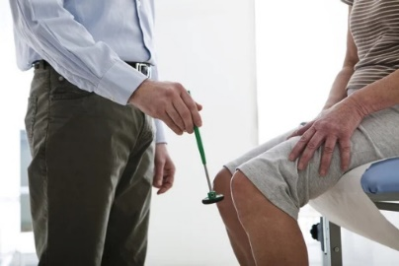
А експеримент
Б математично-статистичний
В моделювання
Г порівняльно-описовий

Достатній рівень
4. Під час уроку учні та учениці проводили дискусію щодо умовних рефлексів.
Учениця сказала, що після того, як сформується зорова сенсорна система у новонародженого курчати, виникає рефлекс наслідування. Будь-який об’єкт, який рухається, курчатко сприймає як матір. Оберіть приклад такого виду навчання.
А звикання
Б імпринтинг
В інсайт
Г латентне навчання

5. Учні та учениці під час виконання навчального дослідження вивчали унікальність людської мови.
Вони з’ясували, що мова використовується щодня як звичний інструмент спілкування. На відміну від інших форм мислення, які можна спостерігати у тварин, словесна мова є винятково людською здатністю. Кожне речення унікальне, воно створюється шляхом поєднання великої кількості слів за певними правилами. Кількість можливих речень надзвичайно велика: вона перевищує число «гугол» (10¹⁰⁰). Попри це, люди здатні розуміти майже будь-які нові висловлювання, що свідчить про унікальність мовної здатності людини». Оберіть ДВА правильні висновки, які можна зробити з вищезазначеного.

А Унікальність людської мови пов’язана з її продуктивністю – можливістю створювати нові висловлювання.
Б Кожне висловлене речення повторюється багаторазово й не є унікальним.
В Здатність людини розуміти нові речення ґрунтується не лише на запам’ятовуванні, а й на знанні правил побудови мови.
Г Люди здатні розуміти майже будь-які нові речення.
Д Словесна мова є характерною для багатьох тварин.

Високий рівень
6. Прочитайте текст і дайте відповіді на запитання.
Учні та учениці під час виконання науково-дослідницького проєкту вивчали особливості пам’яті людини. Вони з’ясували, що запам’ятовування відбувається поетапно. Спочатку інформація потрапляє до сенсорної пам’яті, де зберігається лише мілісекунди та пов’язана з роботою органів чуття. Якщо мозок не обробляє ці сигнали, вони швидко зникають. Далі інформація переходить у короткочасну пам’ять, яка триває від кількох секунд до кількох хвилин і допомагає виконувати поточні завдання (наприклад, запам’ятати номер телефону). Без повторення така інформація швидко забувається. Лише частина відомостей переходить у довготривалу пам’ять, де вони можуть зберігатися роками або все життя. Найкраще запам’ятовується інформація, що повторюється або має емоційне значення. Забування ж є важливим процесом, який захищає мозок від перевантаження.
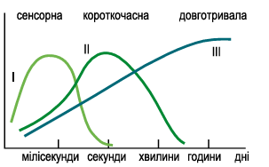

6.1. Яке твердження найточніше пояснює сутність сенсорної пам’яті?
А Довготривале збереження знань протягом життя.
Б Коротке утримання сигналів, отриманих органами чуття.
В Запам’ятовування інформації лише під час навчання.
Г Збереження лише емоційних подій.

6.2. Розв’яжіть ситуаційну задачу.
Учениця почула новий номер телефону і змогла повторити його лише протягом 20 секунд, але через кілька хвилин забула.
У якому виді пам’яті спочатку зберігалася ця інформація?
(Відповідь упишіть словом з малої літери в Н.в. одн.)

6.3. Увідповідніть вид пам’яті з його характеристикою.
 | Термін |  | Визначення
1 | Сенсорна пам’ять | А | Забезпечує збереження інформації протягом тривалого часу.
2 | Короткочасна пам’ять | Б | Триває дуже недовго та пов’язана з органами чуття.
3 | Довготривала пам’ять | В | Допомагає виконувати миттєві завдання.
 |  | Г | Формується після повторення та має великий обсяг.

Критерії оцінювання
Рівні | Початковий і середній |  |  | Достатній |  | Високий |  |  | Усього балів
№ТЗ | 1 | 2 | 3 | 4 | 5 | 6 |  |  | Усього балів
 |  |  |  |  |  | 6.1. | 6.2. | 6.3 | Усього балів
Відповіді | Б | Г | А | Б | А, В | Б | короткочасна | 1-Б, 2-В, 3-А | Усього балів
Бали | 1 | 1 | 1 | 2 | 2 | 1 | 2 | 2 | 12

Варіант 2
Початковий та середній рівні.
Завдання із вибором ОДНІЄЇ правильної відповіді.
1. Учні та учениці під час виконання науково-дослідницького проєкту вивчали джетлаг (неузгодженість внутрішніх біологічних ритмів в результаті зміни годинникового поясу). Який орган є «диригентом» біологічних ритмів в організмі людини?
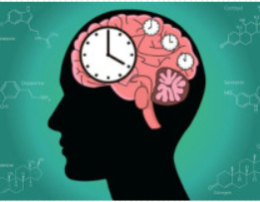
А мозочок
Б гіпоталамус
В гіпофіз
Г таламус

2. Дослідивши інформацію про рефлекси, учні з’ясували, що деякі з них втрачають своє значення (у немовляти на вигляд мами) або замінюються на нові. Оберіть твердження, яке характеризує ці рефлекси.

А навичка
Б умовний рефлекс
В звичка
Г безумовний рефлекс

3. Учні та учениці разом з учителькою розглядали фотографії людей з виявами певних емоцій і намагалися визначити, які саме емоції на них зображено. Укажіть основний метод дослідження, який вони застосували.

А експеримент
Б математично-статистичний
В спостереження
Г порівняльно-описовий

Достатній рівень
4. Під час уроку учні та учениці проводили дискусію щодо умовних рефлексів.
Учень доводив, що в комп’ютерній грі він отримує певну інформацію. Вона, на перший погляд, ніби другорядна, але із часом може мати життєво або професійно важливе значення. Оберіть приклад такого виду навчання.
А звикання
Б імпринтинг
В інсайт
Г латентне навчання

5. Учні та учениці вивчали, як увага впливає на успішність у школі.
Вони провели спостереження за двома групами дітей під час виконання навчальних завдань: одна група працювала у тихій кімнаті з повною концентрацією на завданні, інша група постійно відволікалася на шум, телефон та розмови однолітків. Діти з’ясували, що ті, хто свідомо зосереджувався, виконували завдання швидше та з меншою кількістю помилок, а відволікання значно знижувало ефективність роботи. Оберіть ДВА правильні висновки, які можна зробити з цього тексту.

А Діти, які свідомо концентрувалися на завданні, виконували його точніше і швидше.
Б Постійні відволікання на сторонні подразники покращують швидкість виконання завдань.
В Активне зосередження допомагає краще справлятися з навчальними завданнями.
Г Діти можуть успішно виконувати завдання без уваги та концентрації.
Д Розуміння значення завдання не впливає на ефективність виконання.

Високий рівень
6. Прочитайте текст і дайте відповіді на запитання.
Учні та учениці під час вивчення теми «Пам’ять» провели спостереження за тим, як люди запам’ятовують навчальний матеріал. Вони з’ясували, що будь-яка інформація спочатку потрапляє до сенсорної пам’яті, де утримується дуже короткий час – лише для первинного сприйняття. Якщо людина звертає увагу на інформацію, вона переходить у короткочасну пам’ять, яка допомагає виконувати поточні дії, наприклад, розв’язати задачу або повторити почуте. Однак обсяг такої пам’яті обмежений, і без повторення інформація швидко зникає. Якщо ж матеріал повторюється, осмислюється або має важливе значення для людини, він переходить у довготривалу пам’ять. Саме вона забезпечує накопичення знань і життєвого досвіду. Забування при цьому є природним процесом, що допомагає мозку не перевантажуватися зайвою інформацією.
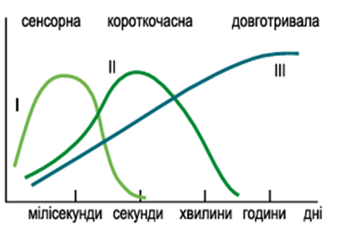

6.1. Яке твердження правильно характеризує короткочасну пам’ять?
А Забезпечує збереження інформації протягом усього життя.
Б Має обмежений обсяг і діє від кількох секунд до хвилин.
В Працює лише під час сну.
Г Не залежить від уваги людини.

6.2. Розв’яжіть ситуаційну задачу.
Учень готувався до контрольної роботи: кілька разів перечитав матеріал, зробив конспект і обговорив тему з однокласником. Через місяць він добре пам’ятав вивчене. Який вид пам’яті забезпечив тривале збереження цієї інформації?
(Відповідь упишіть словом з малої літери в Н.в. одн.)

6.3. Увідповідніть процес із його значенням для запам’ятовування.
 | Процес |  | Значення
1 | Увага | А | Дає змогу відібрати потрібну інформацію для обробки.
2 | Повторення | Б | Сприяє переходу інформації до довготривалої пам’яті.
3 | Забування | В | Забезпечує миттєве сприйняття сигналів.
 |  | Г | Захищає мозок від перевантаження.

Критерії оцінювання
Рівні | Початковий і середній |  |  | Достатній |  | Високий |  |  | Усього балів
№ТЗ | 1 | 2 | 3 | 4 | 5 | 6 |  |  | Усього балів
 |  |  |  |  |  | 6.1. | 6.2. | 6.3. | Усього балів
Відповіді | Б | Б | В | Г | А, В | Б | довготривала | 1-А, 2-Б, 3-Г | Усього балів
Бали | 1 | 1 | 1 | 2 | 2 | 1 | 2 | 2 | 12

Використані джерела
1. Левченко, С. П. (2018). Фізіологія людини: навчальний посібник для шкіл. Київ: Академія.
2. Балан П.Г., Козленко О.Г., Кулініч О.М., Юрченко Л.П., Остапченко Л.І., 2025. ТОВ «Генеза», 2025
3. Петренко, І. М. (2021). Пам’ять та увага в психічній діяльності людини. Львів: Світ освіти.
4. Шевченко, О. В. (2020). Біологія людини для учнів 8–9 класів. Київ: Генеза.

ГР 2. Опрацьовую та використовую інформацію
Варіант 1
Початковий та середній рівні
Завдання із вибором ОДНІЄЇ правильної відповіді.
1. Сновидіння виникають під час сну й відображають попередні події та переживання людини, поєднуючись у різні, часто фантастичні комбінації.
У їх формуванні головну роль відіграють потиличні частки кори великих півкуль, що належать до зорової сенсорної системи. Іноді сни можуть бути пов’язані зі слуховими чи нюховими відчуттями. У фазі швидкого сну вони яскраві й емоційні, а у фазі повільного – більш реалістичні та спокійні. У стані дрімоти сни короткі й уривчасті, часто пов’язані з останніми думками перед засинанням. Під час пробудження можуть виникати залишкові образи або відчуття, які швидко зникають. Тривалість і якість сну значною мірою визначаються спадковими особливостями. У якій фазі сну найчастіше виникають яскраві та фантастичні сновидіння?
А у фазі швидкого сну
Б у фазі повільного сну
В у стані дрімоти
Г під час пробудження

2. Учень прослухав новий матеріал на уроці, але не повторював його протягом доби. Згідно з кривою забування Еббінгауза, спрогнозуйте, скільки приблизно відсотків інформації він збереже в пам’яті через добу.
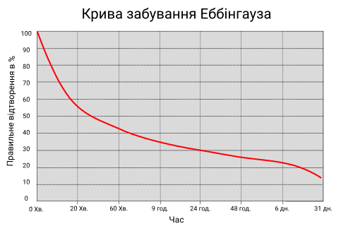
А 90 %
Б 60 %
В 30 %
Г 10 %

3. Учні та учениці класу обговорювали, як діти засвоюють мову. Вони дізналися про випадки дітей «мауглі», які зростали без людського спілкування. Навіть після повернення в соціум ці діти не могли опанувати повноцінну людську мову. Про що це свідчить?
A Здатність до вивчення мови з’являється лише після 5 років.
Б Людина від народження має здатність до мови, але її формування потребує спілкування.
В Діти, які не спілкуються, усе одно швидко опановують мову.
Г Здатність до мови визначається виключно генетично і не залежить від оточення.

Достатній рівень
4. Нейромедіатори – це хімічні речовини, які передають сигнали між нервовими клітинами мозку. Кожен із них має особливу функцію, що зображено на рисунку. Дослідження показують, що порушення роботи нейромедіаторів може призводити до змін поведінки та розвитку хвороб.

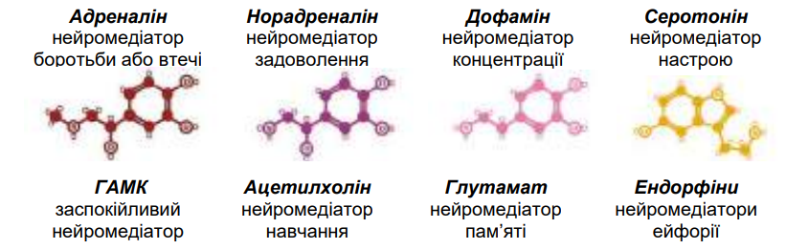

Поведінка Івана часто змінювалася: то він сумував, то відчував піднесений настрій. Який нейромедіатор впливає на такі зміни?
А адреналін
Б серотонін
В глутамат
Г ацетилхолін

5. Проаналізуйте рисунок, на якому зображені добові ритми людини, та оберіть ДВА правильні висновки, які можна сформулювати згідно з наданою інформацією.

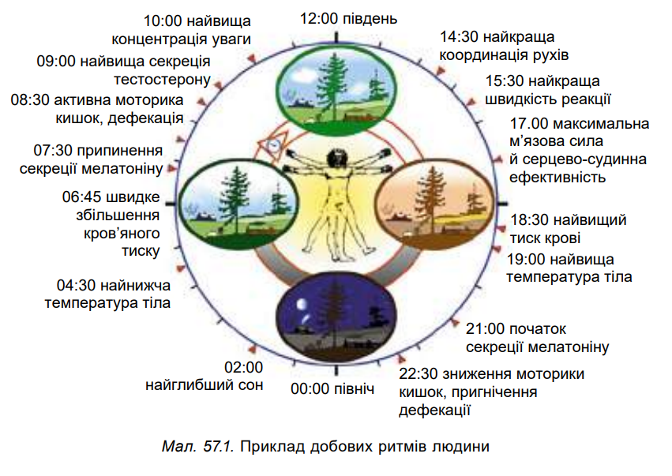
А Фізична витривалість і сила досягають максимуму ближче до вечора.
Б Підготовка до сну починається задовго до півночі.
В Мелатонін активно виділяється вранці, щоб підготувати організм до дня.
Г Найвища концентрація уваги спостерігається пізно ввечері.

Високий рівень
6. Перегляньте відео «Вища нервова діяльність» за покликанням та дайте відповіді на запитання https://youtu.be/yiQrQHMhOq8?si=fsvP85RPokjdQ-Fs

6.1. Як називається процес, що запобігає або пригнічує активність нейронів?
(Відповідь упишіть словом з малої літери в Н.в. одн.)

6.2. На думку Івана Сєчєнова, рефлекси головного мозку включають три ланки. Увідповідніть їх з описом процесів, що відбуваються в тілі людини.
 | Орган |  | Функція
1 | початкова | А | процеси збудження і гальмування
2 | центральна | Б | рух і дії людини
3 | кінцева | В | емоційна відповідь
 |  | Г | порушення в органах чуття

7. Виконуючи домашнє завдання, учень і учениця розглядали рисунок, на якому показано вироблення умовного рефлексу в собаки.
Учень сказав, що світло лампи є умовним подразником, який набув значення після поєднання з їжею. Учениця сказала, що світло лампи стало умовним сигналом, бо його багаторазово поєднували з подачею їжі. Хто з учнів висловив правильне твердження?
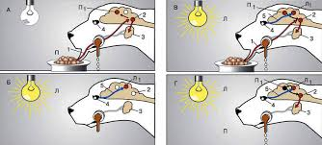
А учень
Б учениця
В обоє
Г обоє припустилися помилки

Критерії оцінювання
Рівні | Початковий і середній |  |  | Достатній |  | Високий |  |  | Усього балів
№ТЗ | 1 | 2 | 3 | 4 | 5 | 6 |  | 7 | Усього балів
 |  |  |  |  |  | 6.1. | 6.2.
Відповіді | А | В | Б | Б | А, Б | гальмування | 1-Г, 2-А, 3-Б | В
Бали | 1 | 1 | 1 | 2 | 2 | 1 | 2 | 2 | 12

Варіант 2
Початковий та середній рівні
Завдання із вибором ОДНІЄЇ правильної відповіді.
1. Сновидіння виникають під час сну й відображають попередні події та переживання людини, поєднуючись у різні, часто фантастичні комбінації.
У їх формуванні головну роль відіграють потиличні частки кори великих півкуль, що належать до зорової сенсорної системи. Іноді сни можуть бути пов’язані зі слуховими чи нюховими відчуттями. У фазі швидкого сну вони яскраві й емоційні, а у фазі повільного – більш реалістичні та спокійні. У стані дрімоти сни короткі й уривчасті, часто пов’язані з останніми думками перед засинанням. Під час пробудження можуть виникати залишкові образи або відчуття, які швидко зникають. Тривалість і якість сну значною мірою визначаються спадковими особливостями. У якому стані найчастіше виникають короткі й уривчасті сновидіння, пов’язані з останніми думками перед засинанням?
А у фазі швидкого сну
Б у фазі повільного сну
В у стані дрімоти
Г під час пробудження

2. Учениця прослухала новий матеріал на уроці, але не повторювала його. Згідно з кривою забування Еббінгауза, спрогнозуйте, скільки приблизно відсотків інформації вона збереже в пам’яті через тиждень, до наступного уроку.
А 64 %
Б 55 %
В 22 %
Г 15 %

3. Учні/учениці 8 класу спостерігали, як молодші школярі навчаються читати. Спочатку діти проговорюють текст подумки або вголос, а з часом вони могли розпізнавати слова і речення без звукового відтворення.
Продовжте твердження: «Це демонструє, що…».
A навчання читанню не змінює способу сприйняття тексту
Б з часом процес розпізнавання тексту автоматизується і відбувається без проговорювання
В діти завжди потребують звукового повторення для розуміння написаного
Г сенсорна зона мозку не бере участі у читанні

Достатній рівень
4. Нейромедіатори – це хімічні речовини, які передають сигнали між нервовими клітинами мозку. Кожен із них має особливу функцію, що зображено на рисунку. Дослідження показують, що порушення роботи нейромедіаторів може призводити до змін поведінки та розвитку хвороб.

Іван готувався до виступу перед великою аудиторією. Серце билося швидше, він відчував напруження і готовність діяти. Який нейромедіатор активізувався?
А дофамін
Б адреналін
В серотонін
Г ендорфіни

5. Проаналізуйте рисунок, на якому зображені добові ритми людини, та оберіть ДВА правильні висновки, які можна сформулювати згідно з наданою інформацією.
А Фізіологічна активність людини змінюється циклічно протягом доби.
Б Найвища температура тіла спостерігається вранці після пробудження.
В М’язова сила найвища в середині ночі, коли організм відпочиває.
Г Найвища розумова продуктивність спостерігається в першій половині дня.

Високий рівень
6. Перегляньте відео «Вища нервова діяльність» за покликанням та дайте відповіді на запитання https://youtu.be/yiQrQHMhOq8?si=fsvP85RPokjdQ-Fs

6.1. Як називається процес підвищення активності нейронів?
(Відповідь упишіть словом з малої літери в Н.в. одн.)

6.2. Увідповідніть ознаки умовних і безумовних рефлексів.
 | Рефлекси |  | Ознака
1 | умовні | А | Є постійними, не зникають протягом життя.
2 | безумовні | Б | Набуваються протягом життя.
 |  | В | Індивідуальні, властиві окремим особинам.
 |  | Г | Вроджені, передаються по спадковості.

7. Виконуючи домашнє завдання, учень і учениця розглядали рисунок, на якому показано вироблення умовного рефлексу у собаки.
Учень сказав, що слиновиділення на світло є вродженою безумовною реакцією у собаки, тому таке буває коли собака дивиться на сонце. Учениця сказала, що слиновиділення на світло – це умовний рефлекс, сформований у процесі багаторазових повторів годування під світлом лампочки. Хто з учнів висловив правильне твердження?
А учень
Б учениця
В обоє
Г обоє припустилися помилки

Критерії оцінювання
Рівні | Початковий і середній |  |  | Достатній |  | Високий |  |  | Усього балів
№ТЗ | 1 | 2 | 3 | 4 | 5 | 6 |  | 7 | Усього балів
 |  |  |  |  |  | 6.1. | 6.2. | 7 | Усього балів
Відповіді | В | В | А | Б | А, Г | збудження | 1-БВ, 2-АГ | Б | Усього балів
Бали | 1 | 1 | 1 | 2 | 2 | 1 | 2 | 2 | 12

Використані джерела
1. Біологія. Підручник для 8 класу. Балан П.Г. URL: https://www.geneza.ua/product/1202
2. Відео «Як працює мозок?» URL: https://youtu.be/Q_8mxgDvCp8
3. Крива забування Еббінгауза. URL: https://surl.li/encbuc
4. Умовний рефлекс. URL: https://cf3.ppt-online.org/files3/slide/f/fhEPm5s7VLt1apbzq8vCZjFdenHA0JU3Rk4gSK/slide-4.jpg

ГР 3. Усвідомлюю закономірності природи
Варіант 1
Початковий та середній рівні
Завдання з вибором ОДНІЄЇ правильної відповіді.
1. Розгляньте зображення типів вищої нервової діяльності людини. Укажіть тип темпераменту, що відповідає сангвініку.
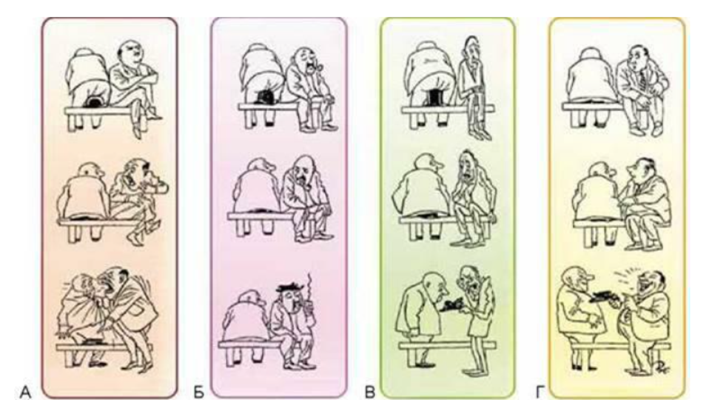

2. Потрапляння крапель води в гортань спричиняє кашель. Це захисний безумовний рефлекс людського організму. Укажіть відділ мозку, де знаходиться центр цього вродженого рефлексу людини.
А мозочок
Б стовбур мозку
В кінцевий мозок
Г мозолисте тіло

3. Виберіть ознаку, що характерна для безумовних рефлексів.
А Набуваються протягом життя.
Б Мають тимчасовий характер.
В Є спільними для всіх представників виду.
Г Виникають лише за певних умов середовища.

Достатній рівень
4. Оберіть ДВІ правильні характеристики щодо фаз сну та особливостей сновидінь людини.
А Сновидіння виникають у фазі повільного сну, коли організм максимально розслаблений.
Б Найбільш яскраві та деталізовані сновидіння людина бачить під час фази швидкого сну.
В Під час фази швидкого сну м’язи людини перебувають у стані активного тонусу, що дозволяє «проживати» події сну фізично.
Г Сон – це пасивний стан відпочинку, під час якого нейронна активність мозку майже повністю припиняється.
Д У фазі швидкого сну спостерігаються швидкі рухи очних яблук та активізація роботи внутрішніх органів.

5. Проаналізуйте твердження щодо процесів вищої нервової діяльності та вкажіть правильні.
І. Гальмування умовних рефлексів – це активний процес, який виникає, якщо умовний подразник (наприклад, дзвінок) тривалий час не підкріплюється безумовним (їжею).
ІІ. Оперативна пам’ять забезпечує зберігання інформації протягом усього життя людини, тоді як довготривала пам’ять активується лише під час виконання конкретної поточної дії.
А правильне І
Б правильне ІІ
В обидва правильні
Г обидва неправильні

Високий рівень
6. Прочитайте текст і виконайте завдання.
Пам’ять – це здатність нашого мозку зберігати інформацію та використовувати її в майбутньому. Уявіть свій мозок як величезну бібліотеку: спочатку нова книжка потрапляє на стіл реєстрації (це сенсорна пам’ять, яка триває лише частки секунди), потім вона може опинитися на полиці «Тимчасове зберігання» (короткочасна пам’ять). Якщо ви повторюєте прочитане або воно дуже важливе, книжка переноситься у «Велике сховище» – довготривалу пам’ять, де вона може зберігатися десятиліттями.
Процес пам’яті складається з етапів: запам’ятовування, зберігання, відтворення та забування. Буває пам’ять логічна, коли ви розумієте суть матеріалу, і механічна (зубріння), коли ви просто зазубрюєте слова, не вникаючи в зміст. Також виділяють види пам’яті за типом сприйняття: зорова, слухова, рухова (наприклад, коли ви вчитеся їздити на велосипеді) та емоційна (спогади про сильні почуття).

6.1. Розгляньте схематичне зображення процесів пам’яті у вигляді пісочного годинника. Процес «відсіювання» зайвої інформації позначений на схемі червоними стрілками.
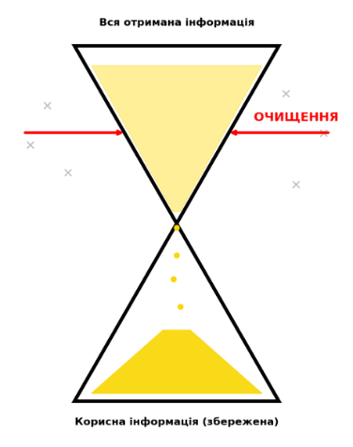
Як називається процес «очищення» пам’яті від інформації, яка втратила свою актуальність або тривалий час не використовувалася?
(Відповідь запишіть словом з малої літери в Н.в. одн.)

6.2. Установіть відповідність між прикладом ситуації та видом пам’яті, який при цьому задіяний.
 | Приклад ситуації |  | Вид пам’яті
1 | Музикант пам’ятає, як саме мають рухатися пальці під час виконання складної п’єси. | А | Емоційна (пам’ять почуттів)
2 | Після перегляду фільму хлопчик ще довго пам’ятає страх, який відчув під час тривожної сцени. | Б | Логічна (розуміння суті)
3 | Учень переказав параграф своїми словами, пояснивши причини та наслідки історичної події. | В | Рухова (пам’ять на рухи)
4 | Дівчинка повторила номер телефону кілька разів, але забула його вже через хвилину. | Г | Короткочасна (швидке забування)

6.3. Чотири учні використовують різні методики для покращення своєї пам’яті.
Андрій намагається запам’ятати розташування 20 фігур на дошці, подивившись на них лише 5 секунд. Олена вчить вірш, уявляючи в голові яскраву картину кожної строфи. Тарас намагається пригадати події минулого літа у найменших подробицях: запахи, звуки та кольори. Назар вивчає іноземні слова, групуючи їх за спільним змістом (наприклад, «їжа», «транспорт»).
Визначте, який саме тип або процес пам’яті тренує кожен учень.
 | Учень |  | Тип / Процес пам’яті
1 | Андрій | А | Відтворення (повернення минулого досвіду)
2 | Олена | Б | Незначний обсяг короткочасної пам’яті
3 | Тарас | В | Смислове групування (логічне запам’ятовування)
4 | Назар | Г | Візуалізація (зорова пам’ять)

Критерії оцінювання
Рівні | Початковий і середній |  |  | Достатній |  | Високий |  |  | Усього балів
№ТЗ | 1 | 2 | 3 | 4 | 5 | 6 |  |  | Усього балів
 |  |  |  |  |  | 6.1. | 6.2. | 6.3. | Усього балів
Відповіді | Г | Б | В | Б, Д | А | забування | 1-В, 2-А, 3-Б, 4-Г | 1-Б, 2-Г, 3-А, 4-В | Усього балів
Бали | 1 | 1 | 1 | 2 | 2 | 1 | 2 | 2 | 12

Варіант 2
Початковий та середній рівні
Завдання з вибором ОДНІЄЇ правильної відповіді.
1. Розгляньте зображення типів вищої нервової діяльності людини. Укажіть тип темпераменту, що відповідає меланхоліку.
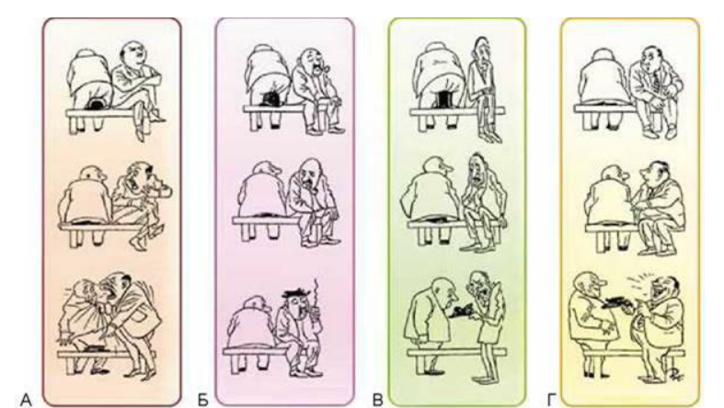

2. Під час перегляду мультфільму в руках дитини гучно лопнула повітряна кулька. Дитина злякалася й заплакала. Надалі щоразу під час перегляду саме цього мультфільму дитина починає плакати.
А виникнення зовнішнього гальмування
Б вияв безумовного рефлексу
В формування умовного рефлексу
Г прояв інстинктивної поведінки

3. Укажіть, як називається відповідь організму на подразнення за участі нервової системи.
А збудження
Б гальмування
В нервова діяльність
Г рефлекс

Достатній рівень
4. Оберіть ДВІ правильні характеристики щодо функцій сну та процесів, які відбуваються в мозку людини в цей час.
А Під час глибокого повільного сну відбувається відновлення тканин організму та виділення гормону росту.
Б Людина бачить сни лише один раз за ніч – безпосередньо перед самим пробудженням.
В Сновидіння є результатом повної зупинки роботи кори великих півкуль для її відпочинку.
Г У фазі швидкого сну мозок активно впорядковує отриману за день інформацію та переводить її в довготривалу пам’ять.
Д Повільний сон характеризується швидким рухом очних яблук та підвищенням температури тіла.

5. Проаналізуйте твердження щодо процесів вищої нервової діяльності та вкажіть правильні.
І. Друга сигнальна система, що пов’язана з мовленням і абстрактним мисленням, є характерною особливістю вищої нервової діяльності людини.
ІІ. Динамічний стереотип – це система послідовних умовних рефлексів, яка дозволяє людині виконувати звичні дії автоматично, не витрачаючи значних зусиль на контроль кожного кроку.
А правильне І
Б правильне ІІ
В обидва правильні
Г обидва неправильні

Високий рівень
6. Прочитайте текст і виконайте завдання.
Увага – це здатність нашого мозку вибирати найголовніше з усього, що відбувається навколо. Коли ви захоплено дивитесь цікавий мультфільм або граєте в гру, то можете не почути, як мама кличе вас обідати. Це відбувається тому, що ваш мозок «вимкнув» зайві звуки, щоб зосередитись на екрані.
Фахівці виділяють два основні види уваги. Мимовільна увага виникає сама собою: наприклад, якщо у класі раптом впаде книжка, всі автоматично повернуть голову на звук. Довільна увага – це коли ви змушуєте себе зосередитись, наприклад, щоб розв’язати складну задачу з математики. Така увага потребує зусиль і волі. Межа між довільною та післядовільною увагою дуже тонка. Якщо ви почали робити домашню роботу через силу (довільна), а потім так захопилися, що забули про час – ваша увага стала післядовільною.

6.1. На рисунку показано, як у мозку виникає «яскрава пляма» – головна ділянка, яка зараз працює найсильніше.
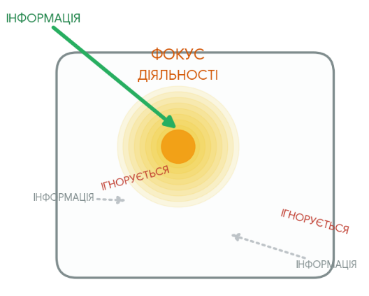
Як називається здатність людини зосереджуватися на чомусь одному?
(Відповідь упишіть словом з малої літери в Н.в. одн.)

6.2. Установіть відповідність між прикладом поведінки людини та видом уваги, який при цьому задіяний.
 | Приклад ситуації |  | Вид уваги
1 | Учень почув гучний гуркіт за вікном і миттєво відволікся від розв’язування задачі. | А | Розсіяність
2 | Школяр змушує себе зосередитися на вивченні складних правил, хоча йому хочеться гуляти. | Б | Мимовільна (виникає сама)
3 | Читання книжки так захопило дівчинку, що вона перестала помічати зусилля і час. | В | Післядовільна (через інтерес)
4 | Хлопець постійно забуває речі та не може зосередитися на жодній справі довше хвилини. | Г | Довільна (потребує зусиль)

6.3. Чотири подруги вирішили покращити свою концентрацію під час навчання.
Ольга почала щодня по 15 хвилин розв’язувати складні головоломки, не відволікаючись на телефон, щоб навчитися якомога довше тримати фокус на одному завданні. Марина тренується одночасно слухати аудіокнигу та малювати геометричні фігури, щоб навчитися якісно виконувати кілька справ одночасно. Світлана вчиться миттєво переходити від гри на піаніно до написання твору, щоб її мозок звик швидко змінювати об’єкти роботи без втрати якості. Аліса тренується за один короткий погляд на вітрину магазину запам’ятати якомога більше дрібних деталей та предметів.
Визначте, яку саме властивість уваги розвиває кожна дівчина за допомогою своїх вправ.

 | Дівчата |  | Властивості уваги
1 | Ольга | А | Переключення (швидка зміна об’єктів)
2 | Марина | Б | Стійкість (тривале зосередження)
3 | Світлана | В | Обсяг (кількість об’єктів за раз)
4 | Аліса | Г | Розподіл (кілька дій одночасно)

Відповіді
№ТЗ | 1 | 2 | 3 | 4 | 5 | 6 |  |  | Усього балів
 |  |  |  |  |  | 6.1. | 6.2. | 6.3. | Усього балів
Відповіді | В | В | Г | А, Г | В | увага | 1-Б, 2-Г, 3-В, 4-А | 1-Б, 2-Г, 3-А, 4-В | Усього балів
Бали | 1 | 1 | 1 | 2 | 2 | 1 | 2 | 2 | 12

Використані джерела
1. Біологія. Підручник для 8 класу. Балан П.Г. URL: https://www.geneza.ua/product/1202
2. Соболь В. І. Біологія: підручник для 8 класу загальноосвітніх навчальних закладів. Кам’янець-Подільський: Абетка, 2016. (Розділ «Вища нервова діяльність», теми: Увага, Пам’ять, Сон).
3. Матяш Н. Ю., Остапченко Л. І. та ін. Біологія: підручник для 8-го класу загальноосвітніх навчальних закладів. Київ: Генеза, 2016.
4. ЗНО-2024. Біологія. Комплексне видання / І. Барна. Тернопіль : Підручники і посібники.

Розмноження та розвиток людини

ГР 1. Проводжу дослідження природи
Варіант 1
Початковий та середній рівні
Завдання з вибором ОДНІЄЇ правильної відповіді.
1. На уроці біології учні досліджували будову чоловічої репродуктивної системи за допомогою схеми та інформації з підручника. Вони з’ясували, що один із органів є парним і містить спеціальні клітини, у яких утворюються чоловічі статеві клітини. Який орган чоловічої репродуктивої системи відповідає за утворення сперматозоїдів?
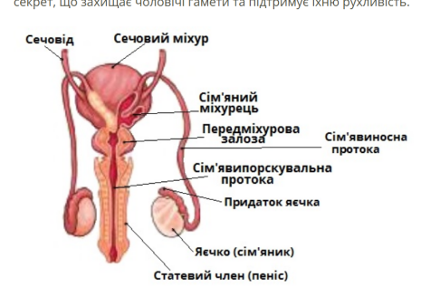
А сім'яники
Б передміхурова залоза
В сечівник
Г насіннєві пухирці

2. На уроці учні та учениці вивчали особливості репродуктивної системи людини та дізналися, що у жінки дозріває лише одна яйцеклітина під час більшості менструальних циклів. У якому органі дозріває яйцеклітина?
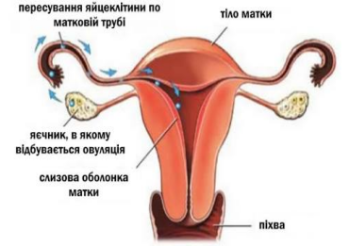
А матка
Б яєчники
В маткові труби
Г піхва

3. Під час дослідження етапів ембріонального розвитку людини учні/учениці розглядали навчальну схему «плід – плацента – організм матері».
Із підписів до схеми вони з’ясували, що один із тимчасових органів під час вагітності забезпечує надходження кисню та поживних речовин до плода, а також виведення продуктів обміну. Яка структура виконує цю функцію?
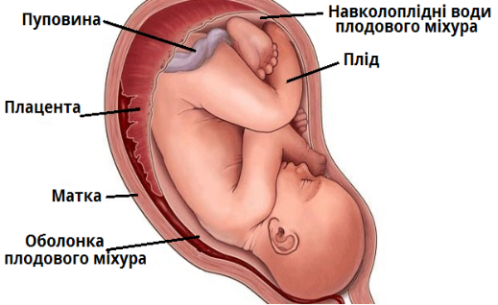
А навколоплідна рідина
Б плацента
В пуповина
Г шийка матки

Достатній рівень
4. Учні/учениці обговорювали процес запліднення. Учень сказав, що зазвичай запліднення відбувається в порожнині матки. Учениця стверджувала, що запліднення відбувається в матковій трубі. Хто має рацію?
А лише учень
Б лише учениця
В обоє
Г обоє допустили помилку

5. Досліджуючи будову сперматозоїда учні/учениці сформулювали твердження щодо його складових. Оберіть ДВА правильні твердження.
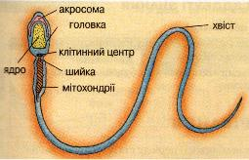
А Головка сперматозоїда містить компактне ядро, оточене шаром цитоплазми.
Б Акросома – це звужена та видовжена частина сперматозоїда.
В Акросома формується за рахунок комплексу Гольджі.
Г Хвіст сперматозоїда містить ферменти, що здатні розчиняти оболонку яйцеклітини.
Д Мітохондрії містяться в головці сперматозоїда.

Високий рівень
6. Під час дослідження етапів ембріонального розвитку людини учні/учениці опрацювали схему розвитку зародка після запліднення: дроблення, гаструляцію, органогенез, та з’ясували, що на одному з етапів відбувається важливий процес – формуються три зародкові листки (ектодерма, ентодерма і мезодерма), з яких у подальшому розвиваються всі тканини й органи організму.

6.1. На якій стадії ембріонального розвитку формується тришаровий зародок (ектодерма, ентодерма, мезодерма)?
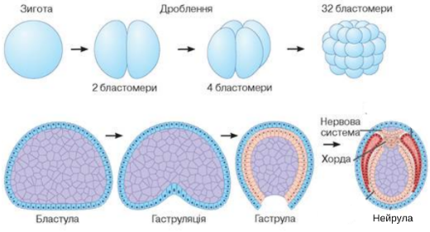
А стадія морули
Б стадія бластули
В стадія гаструли
Г стадія нейрули

6.2. Установіть відповідність між процесами, що відбуваються під час ембріогенезу та їх характеристиками.
 | Процес |  | Характеристика
1 | запліднення | А | Формування тканин і органів.
2 | імплантація | Б | Прикріплення зародка до стінки матки.
3 | органогенез | В | Злиття чоловічої та жіночої статевих клітин.
4 | диференціація | Г | Виникнення відмінностей у будові та функціях клітин.

6.3. Розв’яжіть задачу.
У новонародженого маса тіла становить 3,5 кг. До кінця першого року життя вона збільшується у 3 рази. Яка маса тіла дитини у 12 місяців?
(Відповідь запишіть числом у кілограмах.)

Критерії оцінювання
Рівні | Початковий і середній |  |  | Достатній |  | Високий |  |  | Усього балів
№ТЗ | 1 | 2 | 3 | 4 | 5 | 6 |  |  | Усього балів
 |  |  |  |  |  | 6.1. | 6.2. | 6.3. | Усього балів
Відповіді | А | Б | Б | Б | А, В | Г | 1-В, 2-Б, 3-А, 4-Г | 10,5 | Усього балів
Бали | 1 | 1 | 1 | 2 | 2 | 1 | 2 | 2 | 12

Варіант 2
Початковий та середній рівні
Завдання з вибором ОДНІЄЇ правильної відповіді.
1. На уроці біології учні та учениці досліджували будову жіночої репродуктивної системи за допомогою схеми. Вони з’ясували, що один із органів має порожнисту будову, добре розвинені м’язові стінки та створює умови для росту й розвитку зародка під час вагітності. Який орган виконує цю функцію?
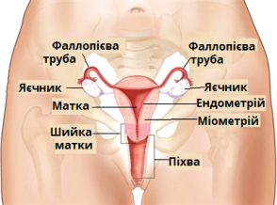
А яєчники
Б матка
В маткові труби
Г шийка матки

2. На уроці біології учні/учениці досліджували під мікроскопом будову сперматозоїда та з’ясували, що на його передньому кінці є спеціальна структура, яка містить ферменти. Ці ферменти допомагають сперматозоїду подолати оболонки яйцеклітини під час запліднення. Як називається ця частина сперматозоїда?
А шийка
Б джгутик
В акросома
Г ядро

3. Учні/учениці досліджували склад грудного молока та його значення для здоров’я немовляти. Вони з’ясували, що грудне молоко містить особливі білкові речовини, які допомагають організму дитини захищатися від збудників хвороб. Як називаються ці речовини, що забезпечують імунний захист немовляти?
А естрогени
Б антитіла
В вітаміни
Г ферменти

Достатній рівень
4. Під час дослідження особливостей розвитку людини учні/учениці дізналися, що за одну вагітність жінка зазвичай народжує одну дитину, але є випадки народження водночас двох, трьох і більше дітей. Учениця казала, що однояйцеві близнята розвиваються з однієї зиготи, а учень сказав, що однояйцеві близнята зазвичай однієї статі і дуже схожі між собою. Хто має рацію?
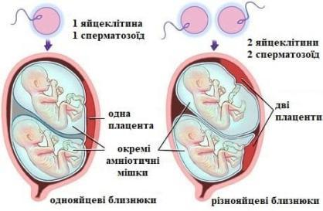
А лише учень
Б лише учениця
В обоє
Г обоє допустили помилку

5. Під час дослідження умов, що впливають на розвиток плода, учні опрацювали інформацію з науково-популярних джерел про спосіб життя жінки під час вагітності. Вони з’ясували, що деякі фактори сприяють нормальному розвитку майбутньої дитини, а інші можуть бути небезпечними для її здоров’я.
Проаналізуйте наведені фактори та оберіть ДВА, що сприяють повноцінному розвитку плода.
А Вживання калорійної та легкозасвоюваної їжі.
Б Вживання спиртних напоїв.
В Вживання заспокійливих засобів.
Г Перебування на свіжому повітрі.
Д Лікування хвороб під час вагітності засобами, які не пройшли фармакологічного контролю.

Високий рівень
6. Під час дослідження внутрішньоутробного розвитку людини учні/учениці розглядали схему взаємодії організму матері та плода. Вони з’ясували, що спеціальний тимчасовий орган забезпечує газообмін, надходження поживних речовин і виведення продуктів обміну між організмом матері та плода. Плід з’єднаний із цим органом за допомогою структури, у якій проходять кровоносні судини. Навколо плода також утворюється захисне водне середовище, що пом’якшує механічні впливи. Розвиток майбутньої дитини відбувається в порожнистому м’язовому органі організму матері.

6.1. Який орган забезпечує зв’язок між плодом і плацентою?
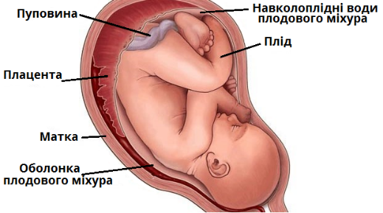
А амніон
Б жовтковий мішок
В маткові труби
Г пуповина

6.2. Установіть відповідність між структурами та їх функціями.
 | Частина |  | Функція
1 | пуповина | А | Забезпечує обмін речовин між організмом матері та плода.
2 | плацента | Б | З’єднує плід із плацентою та містить кровоносні судини.
3 | матка | В | Середовище, що захищає плід від механічних впливів.
4 | навколоплідні води | Г | Орган, у якому розвивається плід.

6.3. Розв’яжіть задачу.
У новонародженого частота серцевих скорочень становить 140 уд/хв. Скільки ударів зробить серце дитини за 5 хвилин?
(Відповідь запишіть числом.)

Критерії оцінювання
Рівні | Початковий і середній |  |  | Достатній |  | Високий |  |  |  | Усього балів
№ТЗ | 1 | 2 | 3 | 4 | 5 | 6
 |  |  |  |  |  | 6.1. | 6.2. | 6.3.
Відповіді | Б | В | Б | В | А, Г | Г | 1-Б, 2-А, 3-Г, 4-В | 700
Бали | 1 | 1 | 1 | 2 | 2 | 1 | 2 | 2 | 12

Використані джерела
1. Біологія. Підручник для 8 класу. Балан П.Г. URL: https://www.geneza.ua/product/1202
2. Будова чоловічої репродуктивної системи URL: https://www.miyklas.com.ua/
3. Будова жіночої репродуктивної системи URL: https://harp.liderstvo.v.ua/
4. Будова жіночої репродуктивної системи URL: https://www.miyklas.com.ua/
5. Будова плоду людини URL: https://www.miyklas.com.ua/
6. Будова сперматозоїда URL: https://edufuture.biz

ГР 2. Опрацьовую та використовую інформацію
Варіант 1
Початковий та середній рівні
Завдання з вибором ОДНІЄЇ правильної відповіді.
1. Розгляньте клітини і визначте, яка з них бере участь у статевому розмноженні людини.
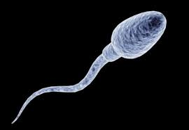 | 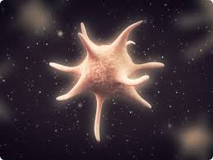 | 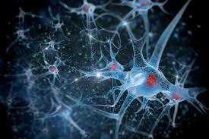 | 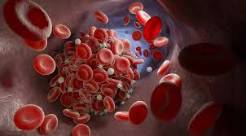
сперматозоїд | тромбоцит | нейрон | еритроцит

А сперматозоїд
Б тромбоцит
В нейрон
Г еритроцит

2. Укажіть орган жіночої репродуктивної системи, де відбувається формування жіночих статевих клітин.
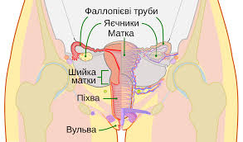

А матка
Б яєчник
В маткова труба
Г піхва

3. Під час вагітності формується тимчасовий орган, що забезпечує плід киснем та поживними речовинами, а також виводить продукти обміну. Як називається цей орган?
А жовте тіло
Б плацента
В амніон
Г пуповина

Достатній рівень
4. На уроці біології учні/учениці обговорювали процес розмноження людини. Учень сказав, що запліднення у людини відбувається в матці. Учениця заперечила і зазначила, що це відбувається в матковій трубі. Між ними виникла дискусія. Хто з них має рацію?
А лише учень
Б лише учениця
В обоє
Г обоє допустили помилку

5. Прочитайте текст і виконайте завдання.
Після народження маса тіла дитини збільшується дуже швидко. До 5–6 місяців вона подвоюється, а до року – зростає приблизно утричі. Поступово дозрівають органи дихання, кровообігу, нервова система, удосконалюються рухові навички.
Оберіть ДВА правильні висновки.
А У 6 місяців маса тіла приблизно вдвічі більша, ніж при народженні.
Б Розвиток органів дитини завершується до 6 місяців.
В Нервова система продовжує розвиватися після народження.
Г У 12 місяців маса тіла лише подвоюється.

Високий рівень
6.1. Розгляньте схему етапів ембріонального розвитку людини. Під яким номером позначено стадію зародка, що імплантується в стінку матки?
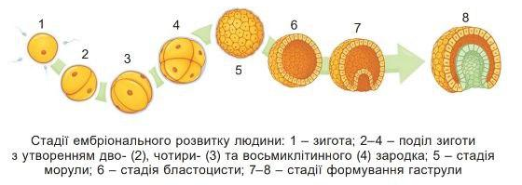
А 1
Б 2-4
В 5
Г 6
Д 7-8

6.2. Внутрішньоутробний розвиток людини – це процес формування нового організму від моменту його зародження до народження. Спочатку виникає одна клітина, що містить спадкову інформацію від обох батьків і починає багаторазово ділитися. Із цієї групи клітин поступово формується маленький організм із зачатками основних органів і частин тіла.
Для забезпечення його росту утворюється спеціальний тимчасовий орган, через який надходять поживні речовини та кисень від матері. У подальшому організм швидко росте, набуває людських рис і готується до самостійного життя після народження.

Установіть відповідність між терміном та його означенням.
 | Термін |  | Означення
1 | плід | А | Клітина, що утворюється після злиття гамет.
2 | зигота | Б | Період внутрішньоутробного розвитку після 8-го тижня.
3 | ембріон | В | Ранній період розвитку, упродовж перших 8 тижнів.
4 | плацента | Г | Тимчасовий орган, який формується під час вагітності та забезпечує зв’язок між організмом матері й організмом дитини.

6.3. Розгляньте графік збільшення маси плода та оберіть із запропонованих варіантів правильне твердження, що відповідає графіку?
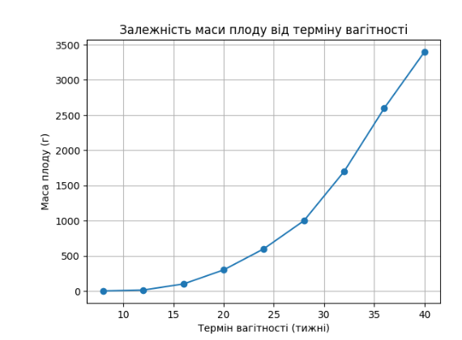
А На ранніх етапах вагітності маса плоду зростає стрімко.
Б Після 20-24 тижня ріст значно прискорюється.
В Найбільш інтенсивне збільшення маси відбувається у III триместрі.
Г До 30 тижнів середня маса становить приблизно 3200–3500 г.

Критерії оцінювання
Рівні | Початковий і середній |  |  | Достатній |  |  | Високий |  |  | Усього балів
№ТЗ | 1 | 2 | 3 | 4 | 5 | 6 |  |  |  | Усього балів
 |  |  |  |  |  | 6.1. |  | 6.2. | 6.3. | Усього балів
Відповіді | А | Б | Б | Б | А, В | Д |  | 1-Б, 2-А, 3-В, 4-Г | Б, В | Усього балів
Бали | 1 | 1 | 1 | 2 | 2 | 1 |  | 2 | 2 | 12

Варіант 2
Початковий та середній рівні
Завдання з вибором ОДНІЄЇ правильної відповіді.
1. Розгляньте рисунок і вкажіть орган чоловічої статевої системи, який відповідає за утворення сперматозоїдів?
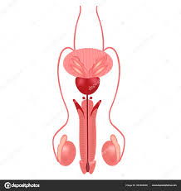
А передміхурова залоза
Б сім’явивідна протока
В яєчко
Г насінний пухирець

2. Який процес означає вихід зрілої яйцеклітини з яєчника?
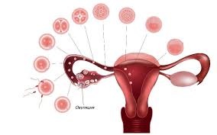
А імплантація
Б овуляція
В запліднення
Г дроблення

3. Як називається рідина, що оточує плід під час вагітності та захищає його від ушкоджень?
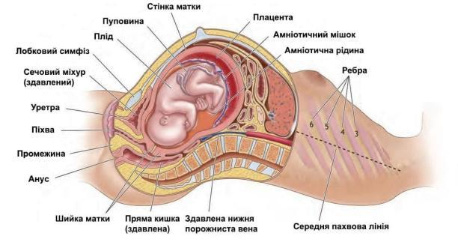
А слиз
Б амніотична рідина
В лімфа
Г плазма крові

Достатній рівень
4. На уроці біології учні вивчали особливості функціонування плаценти та дізналися, що у її тканинах розташована велика кількість кровоносних судин матері й дитини, які підходять дуже близько одне до одного. Через тонкі стінки цих судин відбувається обмін киснем, поживними речовинами та продуктами обміну. Плацента виконує також захисну функцію, утворюючи своєрідний бар’єр між організмами матері й плода, однак він не є абсолютним.
Після обговорення учень сказав, що кров матері не змішується з кров’ю плода, а обмін речовинами і газами здійснюється через стінки судин. Учениця вважає, що через плаценту в організм дитини можуть проникати віруси та бактерії.
Хто з них має рацію?
А лише учень
Б лише учениця
В обоє
Г обоє допустили помилку

5. Прочитайте текст.
На уроці біології учні обговорювали зміни, що відбуваються в організмі людини в підлітковому віці. Учитель пояснив, що цей період пов’язаний із перебудовою гормональної регуляції, інтенсивним ростом організму та формуванням репродуктивної системи.
Статеве дозрівання зазвичай починається у дівчат у 10–12 років, а у хлопців приблизно у 12–14 років. У цей час розвиваються вторинні статеві ознаки, змінюється будова тіла. У хлопців також відбувається зміна голосу (мутація), пов’язана з ростом гортані та голосових зв’язок. Лікарі рекомендують у цей період не перенапружувати голосові зв’язки.
Проаналізуйте інформацію та оберіть ДВА правильні твердження.
А Статеве дозрівання супроводжується гормональними змінами в організмі.
Б У більшості випадків у дівчат статеве дозрівання починається раніше, ніж у хлопців.
В Статеве дозрівання у хлопців і дівчат зазвичай починається в одному й тому самому віці.
Г У період підліткового віку організм людини припиняє ріст.

Високий рівень

6.1. Розгляньте схему етапів ембріонального розвитку людини. Під яким номером позначено стадію зародка, під час якої у зародка виникають два шари клітин?
А 1
Б 2-4
В 5
Г 6
Д 7-8

6.2. Жіночий організм має внутрішні структури, які забезпечують можливість появи нового життя. Одні з них відповідають за утворення клітин, необхідних для запліднення, інші – за переміщення цих клітин до спеціального місця, де може відбутися запліднення.
Є органи, які виконують роль середовища для розвитку майбутнього організму, а також канали, що з’єднують внутрішні структури з зовнішнім середовищем і виконують захисну функцію.
Всі ці елементи взаємодіють між собою, щоб забезпечити нормальний цикл, підготовку до запліднення та розвиток нового життя.
Установіть відповідність між органом та його функцією.
 | Орган |  | Функція
1 | матка | А | Формування та дозрівання яйцеклітин.
2 | яєчник | Б | Місце розвитку ембріона та плоду.
3 | піхва | В | М’язовий канал, що з’єднує внутрішні статеві органи з зовнішнім середовищем.
4 | маткова труба | Г | Місце, де найчастіше відбувається запліднення.

6.3. Проаналізуйте діаграму і дайте відповідь на запитання.
Під час медичного дослідження спостерігали за рівнем гормонів у двох підлітків – А і Б. За результатами спостережень побудували діаграму.
- У підлітка А рівень тестостерону поступово збільшувався з 1 нг/мл до 4 нг/мл протягом 1 року.
- У підлітка Б рівень естрогенів зріс із 20 нг/мл до 60 нг/мл за той самий період.
- У кого з підлітків відбувається чоловічий тип статевого дозрівання?
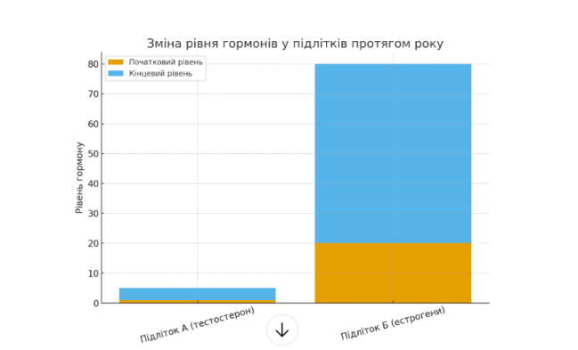

Критерії оцінювання
Рівні | Початковий і середній |  |  | Достатній |  | Високий |  |  | Усього балів
№ТЗ | 1 | 2 | 3 | 4 | 5 | 6 |  |  | Усього балів
 |  |  |  |  |  | 6.1. | 6.2. | 6.3. | Усього балів
Відповіді | В | Б | Б | В | А, Б | Д | 1-Б, 2-А, 3-В, 4-Г | А | Усього балів
Бали | 1 | 1 | 1 | 2 | 2 | 1 | 2 | 2 | 12

Використані джерела
1. Біологія. Підручник для 8 класу. Балан П.Г. URL: https://www.geneza.ua/product/1202
2. Будова жіночої репродуктивної системи URL: https://www.google.com
3. Будова плоду людини URL: https://gmka.org/uk/
4. Будова чоловічої репродуктивної системи URL: https://depositphotos.com/ua
5. Овуляція URL: https://hclinic.com.ua/ovulyacziya/
6. Сперматозоїд URL: https://sbio.info

ГР 3. Усвідомлюю закономірності природи
Варіант 1
Початковий та середній рівні
Завдання з вибором ОДНІЄЇ правильної відповіді.
1. Розгляньте зображення органів та оберіть той, що містить сім’яники.
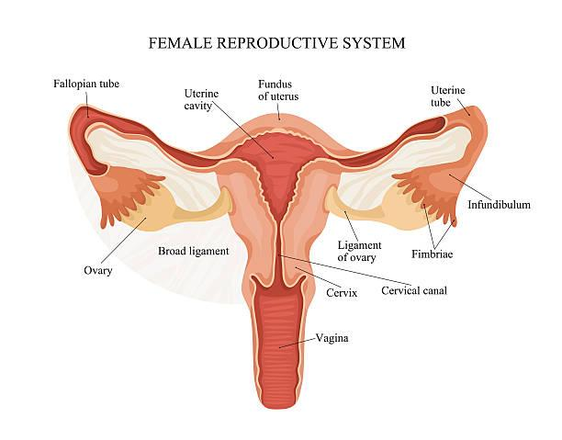 |  | 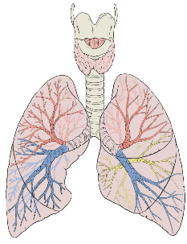 | 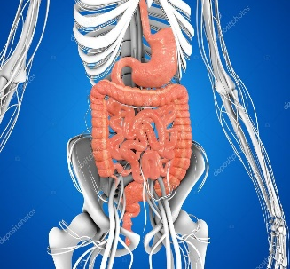
А | Б | В | В

2. Упізнайте орган за описом.
Це парний орган чоловічої статевої системи, у якому утворюються сперматозоїди та гормон тестостерон.
А простата
Б сім’явиносні протоки
В сім’яники
Г статевий член

3. Оберіть процес, що відбувається під час овуляції.
А запліднення сперматозоїдом яйцеклітини
Б вихід зрілої яйцеклітини з яєчника
В поділ зиготи
Г імплантація зародка в ендометрій

Достатній рівень
4. Оберіть ДВІ правильні характеристики сперматозоїда.
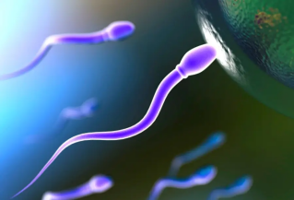
А має джгутик для руху
Б містить поживні речовини для розвитку зародка
В утворюється в сім’яниках
Г має кулясту форму й неподільну цитоплазму
Д забезпечує імплантацію зародка

5. Проаналізуйте твердження про жіночий статевий цикл. Які з них правильні?
І. Менструальний цикл контролюється статевими гормонами.
ІІ. Під час овуляції дозріла яйцеклітина виходить з яєчника, розриваючи оболонку фолікула.
А правильне І
Б правильне ІІ
В обидва правильні
Г обидва неправильні

Високий рівень
6. Прочитайте текст і виконайте завдання.
Після запліднення утворюється зигота, яка починає інтенсивно ділитися під час руху по матковій трубі. Приблизно на 5–7 день після запліднення зародок досягає матки та імплантується в слизову оболонку – ендометрій. На ранньому етапі розвитку формується плацента, що забезпечує газообмін, живлення та виділення продуктів обміну зародка. Протягом внутрішньоутробного розвитку виділяють ембріональний і плодовий періоди. Під час ембріонального періоду закладаються основні органи і системи органів, а у плодовий – вони ростуть і вдосконалюються.

6.1. Як називається процес закріплення зародка в стінці матки?
(Відповідь упишіть словом з малої літери в Н.в. одн.)

6.2. Установіть відповідність між етапом розвитку та його характеристикою.
 | Етап розвитку |  | Характеристика
1 | ембріональний | А | ріст і функціональне удосконалення органів
2 | плодовий | Б | формування основних органів і систем
3 | запліднення | В | злиття статевих клітин
4 | імплантація | Г | прикріплення зародка до ендометрію

6.3. Четверо учнів описали явища розвитку людини. Визначте, про які процеси йдеться.
1. Софія: «На 4 - 5 добу багатоклітиннй зародок занурюється в слизову оболонку матки і прикріплюється до неї».
2. Ростислав: «Відбувається диференціація клітин: з’являються відмінності в їх функціях та будові».
3. Юлія: «У зародка формуються зачатки органів».
4. Андріана: «Злиття ядер яйцеклітини та сперматозоїда».

 | Імена |  | Процеси
1 | Софія | А | органогенез
2 | Ростислав | Б | імплатнація
3 | Юлія | В | гаструляція
4 | Андріана | Г | запліднення

Критерії оцінювання
Рівні | Початковий і середній |  |  | Достатній |  | Високий |  |  | Усього балів
№ТЗ | 1 | 2 | 3 | 4 | 5 | 6 |  |  | Усього балів
 |  |  |  |  |  | 6.1. | 6.2. | 6.3. | Усього балів
Відповіді | Б | В | Б | А, В | В | імптантація | 1-Б, 2-А, 3-В, 4-Г | 1-Б, 2-В, 3-А, 4-Г | Усього балів
Бали | 1 | 1 | 1 | 2 | 2 | 1 | 2 | 2 | 12

Варіант 2
Початковий та середній рівні
Завдання з вибором ОДНІЄЇ правильної відповіді.
1. Розгляньте зображення органів та оберіть той, де утворюються яйцеклітини.
 |  | 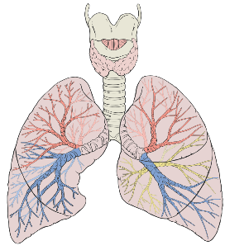 | 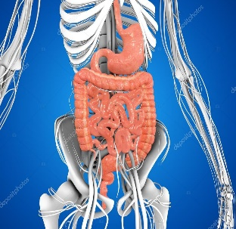
А | Б | В | В

2. Упізнайте орган за його описом.
Цей орган має вигляд диска, міцно прикріплюється до слизової оболонки матки, утворюється наприкінці другого місяця внутрішньоутробного розвитку.
А пуповина
Б плацента
В плід
Г ембріон

3. Оберіть назву процесу, що відбувається в маткових трубах.
А імплантація
Б внутрішньоутробний ріст
В запліднення
Г дозрівання сперматозоїдів

Достатній рівень
4. Оберіть ДВІ правильні характеристики яйцеклітини.
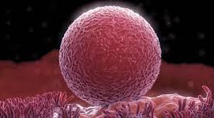
А містить запас поживних речовин
Б має джгутик
В найбільша клітина організму жінки
Г утворюється в сім’яниках
Д забезпечує розвиток плаценти

5. Проаналізуйте твердження про розвиток зародка. Які з них правильні?
І. На ранніх етапах ембріон живиться за рахунок поживних речовин яйцеклітини.
ІІ. Плодовий період триває до імплантації.

А правильне І
Б правильне ІІ
В обидва правильні
Г обидва неправильні

Високий рівень
6. Прочитайте текст і виконайте завдання.
Під час вагітності в організмі жінки формується особливий тимчасовий орган – плацента. Вона з’єднує організм матері з організмом плода та забезпечує їхню взаємодію.
Через плаценту до плода надходять кисень і поживні речовини, необхідні для його росту й розвитку. Водночас через неї з організму плода виводяться продукти обміну речовин.
Крім того, плацента виконує ендокринну функцію – вона виробляє гормони, які підтримують перебіг вагітності. До таких гормонів належать хоріонічний гонадотропін, прогестерон і естрогени. Вони сприяють збереженню вагітності, розвитку матки та підготовці організму жінки до народження дитини.
Якщо робота плаценти порушується, плід може отримувати недостатньо кисню та поживних речовин. Це може призвести до затримки розвитку плода, нестачі кисню або передчасних пологів.

6.1. Як називається гормон, що виділяє плацента задля забезпечення нормальго перебігу вагітності?
(Відповідь одним словом у Н.в. одн., з малої літери.)

6.2. Установіть відповідність між структурою та її функцією.
 | Структура |  | Функція
1 | плацента | А | забезпечує живлення плоду
2 | маткова труба | Б | відбувається запліднення яйцеклітини
3 | яєчник | В | утворення жіночих яйцеклітин
4 | пуповина | Г | з’єднує плід із плацентою

6.3. Четверо учнів описали процеси ембріонального розвитку людини. Визначте, які процеси описують учні.
1. Олег: «Складний фізіологічний процес, який суповоджується народженням дитини та завершує вагітність».
2. Марія: «Період розвитку плоду від дев’ятого тижня внутрішньоутробного розвитку до пологів».
3. Дарина: «Яйцеклітина виходить із фолікула».
4. Назар: «Зародок прикріплюється до ендометрію».

 | Імена |  | Процеси
1 | Олег | А | пологи
2 | Марія | Б | плодовий період
3 | Дарина | В | овуляція
4 | Назар | Г | імплантація

Критерії оцінювання
Рівні | Початковий і середній |  |  | Достатній |  | Високий |  |  | Усього балів
№ТЗ | 1 | 2 | 3 | 4 | 5 | 6 |  |  | Усього балів
 |  |  |  |  |  | 6.1. | 6.2. | 6.3. | Усього балів
Відповіді | А | Б | В | А, В | А | прогестерон | 1-А, 2-Б, 3-В, 4-Г | 1-А, 2-Б, 3-В, 4-Г | Усього балів
Бали | 1 | 1 | 1 | 2 | 2 | 1 | 2 | 2 | 12

Використані джерела
1. Біологія. Підручник для 8 класу. Балан П.Г. URL: https://www.geneza.ua/product/1202
2. Будова жіночої репродуктивної системи URL: https://www.google.com
3. Будова чоловічої репродуктивної системи URL: https://depositphotos.com/ua
4. Дихальна система URL: https://ukrayinska.libretexts.org/
5. Сперматозоїд URL: https://reprolife.ua/spermatozoyidi-shho-slid-znati-pro-nikh/
6. Травна система людини URL: https://depositphotos.com/ua/photo/human-digestive-system-75128063.html
7. Яйцеклітина URL:https://reprolife.ua/shho-potribno-znati-pro-zhinochi-yajczeklitini/

